Муниципальное образование
Сельское поселение Сентябрьский
Нефтеюганский район
Ханты-Мансийский автономный округ – Югра

АДМИНИСТРАЦИЯ СЕЛЬСКОГО ПОСЕЛЕНИЯ СЕНТЯБРЬСКИЙ

ПОСТАНОВЛЕНИЕ

10.08.2018 | № | 95 - па
п. Сентябрьский

О назначении публичных слушаний по рассмотрению проекта внесения изменений в генеральный план сельского поселения Сентябрьский

В соответствии с Градостроительным кодексом Российской Федерации, Федеральным законом от 06.10.2003 № 131-ФЗ «Об общих принципах организации местного самоуправления в Российской Федерации», Уставом сельского поселения Сентябрьский, руководствуясь решением Совета депутатов сельского поселения Сентябрьский от 23.03.2017 № 215 «Об утверждении Порядка организации и проведения публичных слушаний в сельском поселении Сентябрьский», п о с т а н о в л я ю:

- Провести публичные слушания по рассмотрению проекта внесения изменений в генеральный план сельского поселения Сентябрьский (далее - проект), утверждённый решением Совета депутатов сельского поселения Сентябрьский от 16.02.2012 г. № 194 «Об утверждении генерального плана сельского поселения Сентябрьский», согласно приложению к настоящему постановлению, проводимые по инициативе Главы сельского поселения Сентябрьский.
2. Назначить публичные слушания в форме собрания граждан на 06.09.2018 в 18.00 часов по местному времени, место проведения – п. Сентябрьский, ДК «Жемчужина Югры».
3. Сформировать рабочую группу по организации и проведению публичных слушаний (далее – Рабочая группа) в следующем составе:

А.В.Светлаков | - Глава сельского поселения Сентябрьский, председатель Рабочей группы
Л.Ю.Солдаткина | - Ведущий специалист администрации, секретарь Рабочей группы
М.А.Надточий | - Заместитель главы поселения, заместитель председателя Рабочей группы.
4. Утвердить Порядок учета предложений по проекту внесения изменений в генеральный план сельского поселения Сентябрьский (далее - проект), утверждённый решением Совета депутатов сельского поселения Сентябрьский от 16.02.2012 г. № 194 «Об утверждении генерального плана сельского поселения Сентябрьский» в целях обеспечения участия населения в публичных слушаниях согласно приложению №1 к настоящему постановлению.
5.Настоящее постановление подлежит опубликованию в бюллетене «Сентябрьский вестник» и размещению на официальном сайте органов местного самоуправления сельского поселения Сентябрьский.
6.Контроль за выполнением постановления оставляю за собой.

Глава поселения А.В.Светлаков

Приложение 1
к постановлению администрации
сельского поселения Сентябрьский
от 10.08.2018 № 95-па

ПОРЯДОК
учета предложений по проекту о внесении изменений в генеральный план сельского поселения Сентябрьский, а также участия граждан в его обсуждении
Настоящий Порядок разработан в соответствии с требованиями Федерального закона «Об общих принципах организации местного самоуправления в Российской Федерации», Решением Совета депутатов сельского поселения Сентябрьский от 23.03.2017 № 215 «О порядке организации и проведения публичных слушаний» с целью обеспечения участия населения в публичных слушаниях по рассмотрению проекта о внесении изменений в Генеральный план сельского поселения Сентябрьский, а также участия граждан в его обсуждении
1. Жители сельского поселения Сентябрьский, обладающие избирательным правом, вправе принять участие в обсуждении проекта о внесении изменений в генеральный план сельского поселения Сентябрьский (далее по тексту – проект) и внести свои предложения.
2. Сроки приема предложений и замечаний по проекту муниципального правового акта не могут быть менее 10 дней со дня официального опубликования проекта и настоящего Порядка с указанием ф.и.о., контактного телефона и адреса проживания в письменном и (или) электронном виде в Администрацию сельского поселения Сентябрьский в адрес Рабочей группы: 628330, РФ, Ханты –Мансийский АО – Югра, Тюменская область, Нефтеюганский район, с.п.Сентябрьский, д.10, помещение 1, телефон 8(3463)70-80-49, адрес электронной почты: sentybrskyadm@mail.ru
3. Предложения вносятся только в отношении проекта о внесении изменений в генеральный план сельского поселения Сентябрьский, предложения должны соответствовать действующему законодательству, не должны допускать противоречия либо несогласованности Уставу муниципального образования сельское поселение Сентябрьский и иным муниципальным правовым актам и обеспечивать однозначное толкование.
4. Поступившие предложения регистрируются секретарем Рабочей группы с указанием инициатора внесения предложения, ф.и.о., контактного телефона.
5. Все поступившие предложения от жителей поселения по проекту подлежат рассмотрению и обсуждению на заседании Комиссии по подготовке проекта генерального плана сельского поселения Сентябрьский (далее Комиссия). Рабочая группа представляет в Комиссию все поступившие предложения от жителей поселения и заключение по их анализу.
6. Все жители поселения могут принять участие в публичных слушаниях, и в процессе их проведения вправе открыто высказывать свое мнение по проекту и поступившим предложениям, задавать вопросы выступающим.
7. Жители поселения, желающие принять участие в публичных слушаниях с правом выступления, для аргументации своих предложений обязаны подать в письменной форме заявку. Заявка подается в письменном и (или) электронном виде согласно приложению 2 в адрес Рабочей группы не позднее, чем за 5 дней до дня проведения публичных слушаний.
8. Массовое обсуждение опубликованного проекта может проводиться в форме публичных мероприятий в соответствии с законами Российской Федерации и законами Ханты-Мансийского автономного округа – Югры, а также в виде опубликования интервью, мнений, предложений, коллективных и индивидуальных обращений жителей поселения и их объединений в средствах массовой информации.
9. Население сельского поселения Сентябрьский вправе участвовать в иных формах обсуждения, не противоречащих действующему законодательству.

Приложение 2
к постановлению администрации
сельского поселения Сентябрьский
от 10.08.2018 № 95-па

ЗАЯВКА
о принятии участия в публичных слушаниях с правом выступления

Гражданина__________________________________________________________________________,
(указать фамилию, имя и отчество заявителя)
проживающего по адресу _________________________________________________________________________________________________________________________________________________________________________,
(указать адрес места жительства (наименование населенного пункта, улицы, номера дома и квартиры)
по проекту муниципального правового акта _____________________________________________________________________________________
___________________________________________________________________________________ (указать наименование вида проекта муниципального правового акта и заголовка (о чем?)

на тему _______________________________________________________________________________
(указать по какому вопросу выступление)

Контактный телефон: ________________________

_____________________________
подпись заявителя и дата

Примечание: Заявка предоставляется на имя председателя рабочей группы по организационно-техническому обеспечению проведения публичных слушаний.

Приложение к постановлению
от _10.08.2018_ № __95-па__

ООО «Град-Информ»

внесение изменений в генеральный план,
правила землепользования и застройки,
подготовка проекта планировки
и проекта межевания территории
муниципального образования
сельское поселение сентябрьский
Нефтеюганского района
Ханты-Мансийского
автономного округа – Югры

проект внесения изменений
в генеральный план
сельского поселения сентябрьский

положение
о территориальном планировании

Омск 2018 г.

внесение изменений в генеральный план,
правила землепользования и застройки,
подготовка проекта планировки
и проекта межевания территории
муниципального образования
сельское поселение сентябрьский
Нефтеюганского района
Ханты-Мансийского автономного округа – Югры

проект внесения изменений
в генеральный план
сельского поселения сентябрьский

Положение о территориальном планировании

Заказчик: МКУ «Управление по делам администрации Нефтеюганского района»
Муниципальный контракт: № 4-2018-К от 19.12.2017 г.
Исполнитель: ООО «Град-Информ»
Шифр проекта: КП 1748-17

Омск 2018 г.

СОДЕРЖАНИЕ:
1 ОБЩИЕ ПОЛОЖЕНИЯ 1
2 СВЕДЕНИЯ О ВИДАХ, НАЗНАЧЕНИИ И НАИМЕНОВАНИЯХ ПЛАНИРУЕМЫХ ДЛЯ РАЗМЕЩЕНИЯ ОБЪЕКТОВ МЕСТНОГО ЗНАЧЕНИЯ ПОСЕЛЕНИЯ, ИХ ОСНОВНЫЕ ХАРАКТЕРИСТИКИ, ИХ МЕСТОПОЛОЖЕНИЕ, А ТАКЖЕ ХАРАКТЕРИСТИКИ ЗОН С ОСОБЫМИ УСЛОВИЯМИ ИСПОЛЬЗОВАНИЯ ТЕРРИТОРИЙ В СЛУЧАЕ, ЕСЛИ УСТАНОВЛЕНИЕ ТАКИХ ЗОН ТРЕБУЕТСЯ В СВЯЗИ С РАЗМЕЩЕНИЕМ ДАННЫХ ОБЪЕКТОВ 2
3 ПАРАМЕТРЫ ФУНКЦИОНАЛЬНЫХ ЗОН, А ТАКЖЕ СВЕДЕНИЯ О ПЛАНИРУЕМЫХ ДЛЯ РАЗМЕЩЕНИЯ В НИХ ОБЪЕКТАХ ФЕДЕРАЛЬНОГО ЗНАЧЕНИЯ, ОБЪЕКТАХ РЕГИОНАЛЬНОГО ЗНАЧЕНИЯ, ОБЪЕКТАХ МЕСТНОГО ЗНАЧЕНИЯ 6

ОБЩИЕ ПОЛОЖЕНИЯ
Настоящее Положение о территориальном планировании сельского поселения Сентябрьский (далее также – муниципальное образование, сельское поселение) подготовлено в соответствии со статьей 23 Градостроительного кодекса Российской Федерации в качестве текстовой части материалов генерального плана сельского поселения Сентябрьский Нефтеюганского района Ханты-Мансийского автономного округа – Югры (далее также – генеральный план), содержащей:
1) сведения о видах, назначении и наименованиях планируемых для размещения объектов местного значения поселения, их основные характеристики, их местоположение,
а также характеристики зон с особыми условиями использования территорий в случае, если установление таких зон требуется в связи с размещением данных объектов;
2) параметры функциональных зон, а также сведения о планируемых для размещения
в них объектах федерального значения, объектах регионального значения, объектах местного значения.
Территориальное планирование сельского поселения осуществляется в соответствии
с действующим федеральным и региональным законодательством, муниципальными правовыми актами и направлено на комплексное решение задач развития муниципального образования и решение вопросов местного значения, установленных Федеральным законом от 06.10.2003 № 131-ФЗ «Об общих принципах организации местного самоуправления
в Российской Федерации».
При подготовке генерального плана учтены социально-экономические, демографические и иные показатели развития муниципального образования.
Основные задачи генерального плана:
- выявление проблем градостроительного развития территории сельского поселения, обеспечение их решения;
- определение в генеральном плане назначения территорий исходя из совокупности социальных, экономических, экологических и иных факторов в целях обеспечения устойчивого развития территорий, развития инженерной, транспортной и социальной инфраструктур, а также территорий для строительства промышленного либо сельскохозяйственного производства с учетом перечисленных факторов (инвестиционных площадок);
- создание электронного генерального плана на основе компьютерных технологий
и программного обеспечения, а также требований к структуре, описанию, отображению информации, размещаемой в Информационном банке данных градостроительной деятельности Тюменской области в соответствии с Приказом Министерства экономического развития Российской Федерации от 07.12.2016 № 793 «Об утверждении требований
к описанию и отображению в документах территориального планирования объектов федерального значения, объектов регионального значения, объектов местного значения».
Генеральный план устанавливает:
- функциональное зонирование территории сельского поселения;
- границы населенных пунктов, входящих в состав муниципального образования;
- характер развития муниципального образования с определением подсистем социально-культурных и общественно-деловых центров на основе перечня планируемых
к размещению объектов местного значения поселения;
- характер развития сети транспортной, инженерной, социальной и иных инфраструктур.
Генеральный план разработан на расчетный срок реализации - конец 2040 года.

СВЕДЕНИЯ О ВИДАХ, НАЗНАЧЕНИИ И НАИМЕНОВАНИЯХ ПЛАНИРУЕМЫХ ДЛЯ РАЗМЕЩЕНИЯ ОБЪЕКТОВ МЕСТНОГО ЗНАЧЕНИЯ ПОСЕЛЕНИЯ, ИХ ОСНОВНЫЕ ХАРАКТЕРИСТИКИ, ИХ МЕСТОПОЛОЖЕНИЕ, А ТАКЖЕ ХАРАКТЕРИСТИКИ ЗОН С ОСОБЫМИ УСЛОВИЯМИ ИСПОЛЬЗОВАНИЯ ТЕРРИТОРИЙ В СЛУЧАЕ, ЕСЛИ УСТАНОВЛЕНИЕ ТАКИХ ЗОН ТРЕБУЕТСЯ В СВЯЗИ С РАЗМЕЩЕНИЕМ ДАННЫХ ОБЪЕКТОВ
1.1. Планируемые для размещения объекты местного значения поселения
1.1.1. Объекты социальной инфраструктуры
№ п\п | Вид объекта | Наименование | Краткая характеристика объекта | Статус объекта | Вид функциональной зоны | Номер объекта на карте
1 | 2 | 3 | 4 | 5 | 6 | 7
Объекты культурно-досугового назначения
поселок Сентябрьский
1 | Музей | Музей поселения | 1 объект | Проектируемый | Общественно-деловая зона (О) | 1
Объекты физической культуры и массового спорта
поселок Сентябрьский
1 | Корт крытый и открытый | Хоккейный корт | 1800 кв.м | Проектируемый | Общественно-деловая зона (О) | 2
Объекты мест отдыха общего пользования
поселок Сентябрьский
1 | Скверы | Площадь - сквер | - | Реконструируемый | Зона рекреационного назначения (Р) | 3
1.1.2. Объекты транспортной инфраструктуры
№ п\п | Вид объекта | Наименование | Краткая характеристика объекта | Зоны с особыми условиями использования территорий | Статус объекта | Вид функциональной зоны | Номер объекта  на карте
1 | 2 | 3 | 4 | 5 | 6 | 7 | 8
Автомобильные дороги
сельское поселение Сентябрьский (вне границ населенных пунктов)
1 | Дорога обычного типа местного значения | Дорога обычного типа местного значения | 1,0 км |  | Реконструируемый
Улично-дорожная сеть
поселок Сентябрьский
1 | Проезд | Проезд | 0,7 км |  | Проектируемый
2 | Главные улицы | Главные улицы | 0,2 км |  | Реконструируемый
3 | Улицы в жилой застройке основные | Улицы в жилой застройке основные | 0,5 км |  | Реконструируемый
4 | Улицы в жилой застройке второстепенные | Улицы в жилой застройке второстепенные | 0,4 км |  | Реконструируемый
5 | Улицы в жилой застройке второстепенные | Улицы в жилой застройке второстепенные | 0,2 км |  | Проектируемый
Транспортная инфраструктура
сельское поселение Сентябрьский (вне границ населенных пунктов)
1 | Автомойка | Автомойка | 1 пост |  | Проектируемый | Зона инженерной и транспортной инфраструк  туры (И-Т) | 4
2 | Автогазозаправочная станция | Автогазозаправочная станция | 1 колонка |  | Проектируемый | Зона инженерной и транспортной инфраструк  туры (И-Т) | 5
3 | Станция технического обслуживания | Станция технического обслуживания | 4 поста |  | Проектируемый | Зона инженерной и транспортной инфраструк  туры (И-Т) | 6
1.1.3. Объекты инженерной инфраструктуры
№ п\п | Вид объекта | Наименование | Краткая характеристика объекта | Зоны с особыми условиями использования территорий | Статус объекта | Вид функциональ  ной зоны | Номер объекта на карте
1 | 2 | 3 | 4 | 5 | 6 | 7 | 8
Водоотведение
сельское поселение Сентябрьский (вне границ населенных пунктов)
1 | Водоотводной лоток | Водоотводной лоток | 0,3 км |  | Проектируемый
2 | Очистные сооружения | Очистные сооружения ливневой канализации | 1 шт |  | Проектируемый | Улично-дорожной сети | 7
поселок Сентябрьский
1 | Канализация магистральная | Канализация магистральная | 0,1 км |  | Проектируемый
2 | Водоотводной лоток | Водоотводной лоток | 2,4 км |  | Проектируемый
3 | Очистные сооружения | КОС | 400 м3/сут |  | Реконструируемый | Зона производственного использования (П) | 8
4 | Очистные сооружения | Очистные сооружения ливневой канализации | 1 шт |  | Проектируемый | Улично-дорожной сети | 9
5 | Очистные сооружения | Очистные сооружения ливневой канализации | 1 шт |  | Проектируемый | Зона рекреационного назначения (Р) | 10
Водоснабжение
поселок Сентябрьский
1 | Водопровод | Водопровод магистральный | 1,0 км |  | Проектируемый
2 | Станция водоподготовки (Водоочистная станция) | ВОС | 500 м3/сут |  | Проектируемый | Зона инженерной и транспортной инфраструк  туры (И-Т) | 11
3 | Водозабор | Артезианская скважина | 500 м3/сут |  | Проектируемый | Зона инженерной и транспортной инфраструк  туры (И-Т) | 12
Газоснабжение
поселок Сентябрьский
1 | Газопроводы среднего давления | Газопровод среднего давления | 0,4 км |  | Проектируемый
2 | Газорегуляторный пункт (ГРП) | Газорегуляторный пункт | 1400 м3/ч |  | Проектируемый | Улично-дорожной сети | 13
Связь и информатизация
поселок Сентябрьский
1 | Линия электросвязи | Кабельная канализация связи | 0,9 км |  | Проектируемый
Теплоснабжение
поселок Сентябрьский
1 | Теплопровод распределительный | Тепловая сеть | 2,9 км |  | Реконструируемый
2 | Теплопровод магистральный | Тепловая сеть | 0,2 км |  | Проектируемый
3 | Котельная | Проектируемая котельная | 16 МВт |  | Проектируемый | Зона производст  венного использования (П) | 14
4 | Центральный тепловой пункт (ЦТП) | ЦТП | 0,6 Гкал/ч |  | Проектируемый | Зона инженерной и транспортной инфраструк  туры (И-Т) | 15
5 | Котельная | Проектируемая котельная | 9 МВт |  | Проектируемый | Зона инженерной и транспортной инфраструк  туры (И-Т) | 16
Электроэнергетики
сельское поселение Сентябрьский (вне границ населенных пунктов)
1 | ЛЭП 10 (6) кВ | ЛЭП 10 (6) кВ | 0,2 км |  | Проектируемый
поселок Сентябрьский
1 | ЛЭП 10 (6) кВ | ЛЭП 10 (6) кВ | 1 км |  | Проектируемый
2 | Трансформаторная подстанция | ТП | 160 кВ.А |  | Проектируемый | Зона объектов сельскохозяйственного назначения | 17
3 | Трансформаторная подстанция | ТП | 2x400 кВ.А |  | Реконструируемый | Зона инженерной и транспортной инфраструк  туры (И-Т) | 18
4 | Трансформаторная подстанция | ТП | 2x400 кВ.А |  | Проектируемый | Жилая зона (Ж) | 19
1.1.4. Объекты специального назначения
№ п\п | Вид объекта | Наименование | Краткая характеристика объекта | Зоны с особыми условиями использования территорий | Статус объекта | Вид функциональной зоны | Номер объекта  на карте
1 | 2 | 3 | 4 | 5 | 6 | 7 | 8
Объекты ритуального назначения
сельское поселение Сентябрьский (вне границ населенных пунктов)
1 | Кладбище | Кладбище | 0,4 га |  | Реконструируемый | Зона специального назначения | 20

ПАРАМЕТРЫ ФУНКЦИОНАЛЬНЫХ ЗОН, А ТАКЖЕ СВЕДЕНИЯ О ПЛАНИРУЕМЫХ ДЛЯ РАЗМЕЩЕНИЯ В НИХ ОБЪЕКТАХ ФЕДЕРАЛЬНОГО ЗНАЧЕНИЯ, ОБЪЕКТАХ РЕГИОНАЛЬНОГО ЗНАЧЕНИЯ, ОБЪЕКТАХ МЕСТНОГО ЗНАЧЕНИЯ
1.Добычи полезных ископаемых
Площадь: 33,8 га

2.Жилая зона (Ж)
Площадь: 10,1 га

Объекты местного значения поселения
№ п\п | Наименование | Краткая характеристика | Местоположение | Статус объекта | Количество объектов
1 | 2 | 3 | 4 | 5 | 6
1 | Трансформаторная подстанция | 2x400 кВ.А | Сельское поселение Сентябрьский, поселок Сентябрьский | Проектируемый | 1

Объекты местного значения муниципального района
№ п\п | Наименование | Краткая характеристика | Местоположение | Статус объекта | Количество объектов
1 | 2 | 3 | 4 | 5 | 6
1 | Инвестиционная площадка в сфере создания условий для комплексного освоения территорий в целях жилищного строительства | 0,172 га | Сельское поселение Сентябрьский, поселок Сентябрьский | Проектируемый | 1
2 | Инвестиционная площадка в сфере создания условий для комплексного освоения территорий в целях жилищного строительства | 0,202 га | Сельское поселение Сентябрьский, поселок Сентябрьский | Проектируемый | 1
3 | Инвестиционная площадка в сфере создания условий для комплексного освоения территорий в целях жилищного строительства | 0,335 га | Сельское поселение Сентябрьский, поселок Сентябрьский | Проектируемый | 1
4 | Инвестиционная площадка в сфере создания условий для комплексного освоения территорий в целях жилищного строительства | 0,195 га | Сельское поселение Сентябрьский, поселок Сентябрьский | Проектируемый | 1

3. Зона ведения садоводства, огородничества и дачного хозяйства
Площадь: 33,8 га

4. Зона инженерной и транспортной инфраструктуры (И-Т)
Площадь: 122,8 га

Объекты местного значения поселения
№ п\п | Наименование | Краткая характеристика | Местоположение | Статус объекта | Количество объектов
1 | 2 | 3 | 4 | 5 | 6
1 | Автогазозаправочная станция | 1 колонка | Сельское поселение Сентябрьский | Проектируемый | 1
2 | Автомойка | 1 пост | Сельское поселение Сентябрьский | Проектируемый | 1
3 | Станция технического обслуживания | 4 поста | Сельское поселение Сентябрьский | Проектируемый | 1
4 | Водозабор | 500 м3/сут | Сельское поселение Сентябрьский, поселок Сентябрьский | Проектируемый | 1
5 | Станция водоподготовки (Водоочистная станция) | 500 м3/сут | Сельское поселение Сентябрьский, поселок Сентябрьский | Проектируемый | 1
6 | Центральный тепловой пункт (ЦТП) | 0,6 Гкал/ч | Сельское поселение Сентябрьский, поселок Сентябрьский | Проектируемый | 1
7 | Котельная | 9 МВт | Сельское поселение Сентябрьский | Проектируемый | 1
8 | Трансформаторная подстанция | 2x400 кВ.А | Сельское поселение Сентябрьский, поселок Сентябрьский | Реконструируемый | 1

Объекты местного значения муниципального района
№ п\п | Наименование | Краткая характеристика | Местоположение | Статус объекта | Количество объектов
1 | 2 | 3 | 4 | 5 | 6
1 | Антенно-мачтовые сооружения | - | Сельское поселение Сентябрьский, поселок Сентябрьский | Проектируемый | 1

5. Зона объектов сельскохозяйственного назначения
Площадь: 0,2 га
Объекты местного значения поселения
№ п\п | Наименование | Краткая характеристика | Местоположение | Статус объекта | Количество объектов
1 | 2 | 3 | 4 | 5 | 6
1 | Трансформаторная подстанция | 160 кВ.А | Сельское поселение Сентябрьский, поселок Сентябрьский | Проектируемый | 1

Объекты регионального значения
№ п\п | Наименование | Краткая характеристика | Местоположение | Статус объекта | Количество объектов
1 | 2 | 3 | 4 | 5 | 6
1 | Инвестиционная площадка в сфере развития агропромышленного комплекса | 0,2 га | Сельское поселение Сентябрьский, поселок Сентябрьский | Проектируемый | 1

6. Зона производственного использования (П)
Площадь: 123,3 га

Объекты местного значения поселения
№ п\п | Наименование | Краткая характеристика | Местоположение | Статус объекта | Количество объектов
1 | 2 | 3 | 4 | 5 | 6
1 | Очистные сооружения | 400 м3/сут | Сельское поселение Сентябрьский, поселок Сентябрьский | Реконструируемый | 1
2 | Котельная | 16 МВт | Сельское поселение Сентябрьский, поселок Сентябрьский | Проектируемый | 1

Объекты федерального значения
№ п\п | Наименование | Краткая характеристика | Местоположение | Статус объекта | Количество объектов
1 | 2 | 3 | 4 | 5 | 6
1 | Головная перекачивающая станция (ГПС) | - | Сельское поселение Сентябрьский, поселок Сентябрьский | Реконструируемый | 1

7. Зона рекреационного назначения (Р)
Площадь: 13,3 га

Объекты местного значения поселения
№ п\п | Наименование | Краткая характеристика | Местоположение | Статус объекта | Количество объектов
1 | 2 | 3 | 4 | 5 | 6
1 | Скверы | 0,5 га | Сельское поселение Сентябрьский, поселок Сентябрьский | Реконструируемый | 1
2 | Очистные сооружения | 1 шт | Сельское поселение Сентябрьский, поселок Сентябрьский | Проектируемый | 1

8. Зона специального назначения
Площадь: 0,4 га

Объекты местного значения поселения
№ п\п | Наименование | Краткая характеристика | Местоположение | Статус объекта | Количество объектов
1 | 2 | 3 | 4 | 5 | 6
1 | Кладбище | 0,4 га | Сельское поселение Сентябрьский | Реконструируемый | 1

9. Общественно-деловая зона (О)
Площадь: 5,4 га

Объекты местного значения поселения
№ п\п | Наименование | Краткая характеристика | Местоположение | Статус объекта | Количество объектов
1 | 2 | 3 | 4 | 5 | 6
1 | Музей | 1 объект | Сельское поселение Сентябрьский, поселок Сентябрьский, | Проектируемый | 1
2 | Корт крытый и открытый | 1800 кв.м | Сельское поселение Сентябрьский, поселок Сентябрьский, | Проектируемый | 1

Объекты местного значения муниципального района
№ п\п | Наименование | Краткая характеристика | Местоположение | Статус объекта | Количество объектов
1 | 2 | 3 | 4 | 5 | 6
1 | Бассейн | 212 кв.м зеркала воды | Сельское поселение Сентябрьский, поселок Сентябрьский, | Проектируемый | 1
2 | Спортивная площадка | 352 кв.м | Сельское поселение Сентябрьский, поселок Сентябрьский, | Проектируемый | 1
3 | Физкультурно-спортивный комплекс | 540 кв.м площади пола | Сельское поселение Сентябрьский, поселок Сентябрьский, | Проектируемый | 1
4 | Спортивная площадка | 1050 кв.м | Сельское поселение Сентябрьский, поселок Сентябрьский, | Проектируемый | 1

10. Улично-дорожной сети
Площадь: 89,0 га

Объекты местного значения поселения
№ п\п | Наименование | Краткая характеристика | Местоположение | Статус объекта | Количество объектов
1 | 2 | 3 | 4 | 5 | 6
1 | Очистные сооружения | 1 шт | Сельское поселение Сентябрьский | Проектируемый | 1
2 | Очистные сооружения | 1 шт | Сельское поселение Сентябрьский, поселок Сентябрьский | Проектируемый | 1
3 | Газорегуляторный пункт (ГРП) | 1400 м3/ч | Сельское поселение Сентябрьский, поселок Сентябрьский | Проектируемый | 1

ООО «Град-Информ»

внесение изменений в генеральный план,
правила землепользования и застройки,
подготовка проекта планировки
и проекта межевания территории
муниципального образования
сельское поселение сентябрьский
Нефтеюганского района
Ханты-Мансийского
автономного округа – Югры

проект внесения изменений
в генеральный план
сельского поселения сентябрьский

Материалы по обоснованию
генерального плана

Омск 2018 г.

внесение изменений в генеральный план,
правила землепользования и застройки,
подготовка проекта планировки
и проекта межевания территории
муниципального образования
сельское поселение сентябрьский
Нефтеюганского района
Ханты-Мансийского автономного округа – Югры

проект внесения изменений
в генеральный план
сельского поселения сентябрьский

МАТЕРИАЛЫ ПО ОБОСНОВАНИЮ
генерального плана

Заказчик: МКУ «Управление по делам администрации Нефтеюганского района»
Муниципальный контракт: № 4-2018-К от 19.12.2017 г.
Исполнитель: ООО «Град-Информ»
Шифр проекта: КП 1748-17

Коммерческий директор _____________________ И.С. Бальцер

Руководитель проекта _____________________ И.Н. Дузенко

Омск 2018 г.

Состав авторского коллектива
Ответственные исполнители | Ф.И.О.
Руководитель проекта | И.Н. Дузенко
Главный архитектор проекта,  Руководитель авторского коллектива | А.В. Крутькова
Главный инженер проекта | Е.Н. Таратухин
Ответственный специалист в области социально-экономического планирования и планирования социальной инфраструктуры | А.А. Лавринович
Ответственный специалист в области нормативно-правового обеспечения | А.И. Васильчук
Ответственный специалист в области транспортной инфраструктуры | Т.В. Афонина
Ответственный специалист в области градостроительной экологии | О.М. Чесакова

СОДЕРЖАНИЕ:
1 ОБЩИЕ ПОЛОЖЕНИЯ 9
2 ДОКУМЕНТЫ СТРАТЕГИЧЕСКОГО ПЛАНИРОВАНИЯ, ПРЕДУСМАТРИВАЮЩИЕ РАЗМЕЩЕНИЕ ОБЪЕКТОВ МЕСТНОГО ЗНАЧЕНИЯ ПОСЕЛЕНИЯ 11
3 ОБОСНОВАНИЕ РЕШЕНИЙ ГЕНЕРАЛЬНОГО ПЛАНА НА ОСНОВЕ АНАЛИЗА ИСПОЛЬЗОВАНИЯ ТЕРРИТОРИИ, ВОЗМОЖНЫХ НАПРАВЛЕНИЙ РАЗВИТИЯ ЭТИХ ТЕРРИТОРИЙ И ПРОГНОЗИРУЕМЫХ ОГРАНИЧЕНИЙ ИХ ИСПОЛЬЗОВАНИЯ 12
3.1 Общая характеристика территории 12
3.2 Природные условия и ресурсы территории 12
3.3 Особо охраняемые природные территории 15
3.4 Охрана объектов культурного наследия 15
3.5 Население и трудовые ресурсы 15
3.6 Отраслевая специализация 18
3.7 Жилищный фонд 19
3.8 Социальная инфраструктура 21
3.9 Транспортная инфраструктура 25
3.10 Инженерная инфраструктура 31
3.11 Функциональное использование и пространственное развитие территории 43
3.12 Предложения по изменению административно-территориального устройства 50
3.13 Охрана окружающей среды 52
3.14 Градостроительные ограничения и особые условия использования территории 61
3.14.1 Зоны с особыми условиями использования территорий 61
3.15 Перечень и характеристика основных факторов риска возникновения чрезвычайных ситуаций природного и техногенного характера 65
3.15.1 Перечень источников чрезвычайных ситуаций техногенного характера 67
3.15.2 Перечень возможных источников чрезвычайных ситуаций биолого-социального характера 69
3.15.3 Перечень мероприятий по обеспечению пожарной безопасности 69
4 Оценка возможного влияния планируемых для размещения объектов местного значения поселения на комплексное развитие территории 71
5 ОСНОВНЫЕ ТЕХНИКО-ЭКОНОМИЧЕСКИЕ ПОКАЗАТЕЛИ ГЕНЕРАЛЬНОГО ПЛАНА 72
5.1 Сельское поселение Сентябрьский 72
5.2 поселок Сентябрьский 75
6 Перечень земельных участков, включаемых или исключаемых из границы населенного пункта 78
7 Перечень лесных участков и их частей, подлежащих переводу в земли населенных пунктов 84
Приложение A. Выписки из Единого государственного реестра недвижимости об основных характеристиках и зарегистрированных правах на объект недвижимости. 93
Приложение Б. письмо отдела водных ресурсов по Ханты-мансийскому автономному округу-югре Нижне-Обского бассейнового водного управления от 11.04.2018 № 11-462/18 138
Приложение В. Техническое задание 139

Перечень текстовых материалов генерального плана
№  п/п | Наименование документации
 | Утверждаемая часть
1 | Положение о территориальном планировании
 | Материалы по обоснованию генерального плана
2 | Материалы по обоснованию генерального плана
Перечень графических материалов генерального плана
Номер  листа | Наименование
Утверждаемая часть
01 | Карта планируемого размещения объектов местного значения поселения
02 | Карта границ населенных пунктов, входящих в состав поселения
03 | Карта функциональных зон поселения
Материалы по обоснованию генерального плана
04 | Карта использования территории сельского поселения
05 | Карта территорий, подверженных риску возникновения чрезвычайных ситуаций природного и техногенного характера
06 | Карта транспортной инфраструктуры сельского поселения
07 | Карта инженерной инфраструктуры сельского поселения
08 | Карта предложений по территориальному планированию  поселения

ОБЩИЕ ПОЛОЖЕНИЯ
Проект внесения изменений в генеральный план сельского поселения Сентябрьский Нефтеюганского района Ханты-Мансийского автономного округа – Югры (далее также – проект внесения изменений в генеральный план, генеральный план сельского поселения Сентябрьский, генеральный план, проект генерального плана, проект) выполнен по заказу Муниципального казенного учреждения «Управление по делам администрации Нефтеюганского района» в соответствии с муниципальным контрактом от 19.12.2017 года
№ 4-2018-К на выполнение работы по внесению изменений в генеральный план, правила землепользования и застройки, по подготовке проекта планировки и проекта межевания территорий муниципального образования сельское поселение Сентябрьский Нефтеюганского района Ханты-Мансийского автономного округа – Югры.
Проект внесения изменений в генеральный план сельского поселения Сентябрьский Нефтеюганского района Ханты-Мансийского автономного округа – Югры разработан на основании Постановления Администрации сельского поселения Сентябрьский от 20.01.2017 № 11-па «О начале работ по подготовке проекта внесения изменений в генеральный план сельского поселения Сентябрьский Нефтеюганского района Ханты-Мансийского автономного округа – Югры».
Внесение изменений осуществляется в генеральный план сельского поселения Сентябрьский, утвержденный Решением Совета депутатов сельского поселения Сентябрьский от 16.02.2012 № 194; (далее также – действующий генеральный план).
Целью разработки проекта внесения изменений в генеральный план является:
- определение направлений пространственного развития сельского поселения Сентябрьский;
- создание условий для повышения инвестиционной привлекательности территории
и реализации плана мероприятий («дорожной карты») «Совершенствование правового регулирования градостроительной деятельности и улучшение предпринимательского климата в сфере строительства», утвержденного распоряжением Правительства Российской Федерации от 29.06.2013 № 1336-р, за счет обеспечения взаимной согласованности стратегических и градостроительных решений;
- создание условий для планировки и градостроительного зонирования территории сельского поселения Сентябрьский;
- создание условий для корректировки проекта внесения изменений в программу комплексного развития систем коммунальной инфраструктуры, условий для разработки проектов программ комплексного развития транспортной и социальной инфраструктур сельского поселения Сентябрьский.
Основные задачи работы:
- приведение генерального плана к требованиям к описанию и отображению
в документах территориального планирования объектов федерального значения, объектов регионального значения, объектов местного значения, утвержденным приказом Минэкономразвития России от 07.12.2016 № 793;
- установление (изменение, уточнение) границ населенных пунктов сельского поселения Сентябрьский;
- определение и обоснование потребностей в количестве и площади земельных участков, подлежащих включению в границы населенных пунктов и исключению из границ населенных пунктов;
- изменение схемы инженерно-транспортного обеспечения сельского поселения Сентябрьский с учетом обеспечения прав и законных интересов физических
и юридических лиц, в том числе правообладателей земельных участков и объектов капитального строительства;
- изменение, дополнение перечня и определение местоположения объектов местного значения (включая инвестиционные площадки), изменение и дополнение их основных характеристик, установление соответствующих функциональных зон;
- уточнение местоположения объектов федерального и регионального значения (при наличии), размещение которых предусмотрено документами территориального планирования федерального и регионального уровней;
- уточнение функционального зонирования территории сельского поселения Сентябрьский, в том числе с учетом создания защитных полос, противопожарных разрывов от границ лесного фонда до населенного пункта.
Работы выполняются на территорию сельского поселения Сентябрьский в границах, установленных согласно приложениям 109, 110 к Закону Ханты-Мансийского автономного округа – Югры от 25.11.2004 № 63-оз «О статусе и границах муниципальных образований Ханты-Мансийского автономного округа – Югры».
Населенные пункты в составе муниципального образования сельское поселение Сентябрьский: поселок Сентябрьский (административный центр)
Численность населения поселка Сентябрьский по состоянию на 2016 год составляет 1517 человек.
В рамках муниципального контракта выполняется комплекс работ, в том числе проект планировки территории, проекты программ комплексного развития систем коммунальной инфраструктуры, транспортной и социальной инфраструктур, предполагающих реализацию мероприятий, предусмотренных генеральным планом, по этапам. В связи с этим
в генеральном плане приняты следующие проектные периоды:
- 1 этап: 2018 – 2022 гг.;
- 2 этап: 2023 – 2027 гг.;
- 3 этап: 2028 – 2032 гг.;
- 4 этап: 2033 – 2037 гг.
Расчетный срок реализации генерального плана – конец 2037 года с прогнозной численностью населения 1600 человек.
Генеральный план выполнен на основе цифровых топографических планов М 1:500, 1:2000.
Графические материалы проекта выполнены с применением компьютерных геоинформационных технологий в программе Mapinfo Professional, содержит соответствующие картографические слои и электронные таблицы в местной системе координат МСК-86.

ДОКУМЕНТЫ СТРАТЕГИЧЕСКОГО ПЛАНИРОВАНИЯ, ПРЕДУСМАТРИВАЮЩИЕ РАЗМЕЩЕНИЕ ОБЪЕКТОВ МЕСТНОГО ЗНАЧЕНИЯ ПОСЕЛЕНИЯ
- Стратегия социально-экономического развития Ханты-Мансийского автономного округа - Югры до 2030 года, утвержденная Постановлением Правительства ХМАО – Югры от 22.03.2013 № 101-рп (ред. от 09.06.2017, далее – ССЭР ХМАО – Югры);
- Схема территориального планирования Ханты-Мансийского автономного округа – Югры, утвержденная Постановлением Правительства ХМАО-Югры от 26.12.2014
№ 506-п (ред. от 26.08.2016, далее – СТП ХМАО – Югры);
- Схема территориального планирования Нефтеюганского района Ханты-Мансийского автономного округа - Югры, утвержденная Решением Думы Нефтеюганского района
от 10.02.2016 № 690, далее –СТП Нефтеюганского района).
- Стратегия социально-экономического развития муниципального образования Нефтеюганский район на период до 2030 года, утвержденная решением Думы Нефтеюганского района от 27.05.2015 №600;
- Муниципальная программа Нефтеюганского района «Развитие жилищно-коммунального комплекса и повышение энергетической эффективности в муниципальном образовании Нефтеюганский район на 2017-2020 годы», утвержденная постановлением администрации Нефтеюганского района от 31.10.2016 № 1804-па-нпа;
- Cхема теплоснабжения сельского поселения Сентябрьский Нефтеюганского района Ханты-Мансийского автономного округа – Югры на период до 2028 г. (актуализация на 2018 г.), утвержденная постановлением Администрации сельского поселения Сентябрьский от 12.04.2017 № 52-па;
- Схема водоснабжения и водоотведения сельского поселения Сентябрьский Нефтеюганского района Тюменской области Ханты-Мансийского автономного округа – Югры до 2024 г. (актуализация на 2016 г.), утвержденная постановлением Администрации сельского поселения Сентябрьский от 14.04.2017 № 54-па;
- Программа комплексного развития системы коммунальной инфраструктуры сельского поселения Сентябрьский на 2015-2025 годы, утвержденная решением Совета депутатов сельского поселения Сентябрьский от 27.04.2017 № 221;
- Муниципальная программа Нефтеюганского района «Развитие информационного общества Нефтеюганского района на 2017-2020 годы», утвержденная постановлением администрации Нефтеюганского района от 31.10.2016 № 1783-па-нпа;
- Местные нормативы градостроительного проектирования сельского поселения Сентябрьский, утвержденные решением Совета депутатов сельского поселения Сентябрьский от 23.04.2015 №105;
- Программа комплексного развития транспортной инфраструктуры сельского поселения Сентябрьский на 2016-2020 годы и на период до 2025 года, утвержденная постановлением администрации сельского поселения Сентябрьский от 20.01.2017 №6-па;
- Муниципальная программа «Развитие транспортной системы сельского поселения Сентябрьский на 2017-2020 годы», утвержденная постановлением администрации сельского поселения Сентябрьский от 21.11.2016 №151-па.

ОБОСНОВАНИЕ РЕШЕНИЙ ГЕНЕРАЛЬНОГО ПЛАНА НА ОСНОВЕ АНАЛИЗА ИСПОЛЬЗОВАНИЯ ТЕРРИТОРИИ, ВОЗМОЖНЫХ НАПРАВЛЕНИЙ РАЗВИТИЯ ЭТИХ ТЕРРИТОРИЙ И ПРОГНОЗИРУЕМЫХ ОГРАНИЧЕНИЙ ИХ ИСПОЛЬЗОВАНИЯ

Общая характеристика территории
Муниципальное образование сельское поселение Сентябрьский (далее − сельское поселение Сентябрьский, сельское поселение) – расположено в северо-восточной части Нефтеюганского района в 123 км от районного центра города Нефтеюганск.
Сельское поселение Сентябрьский в соответствии с законом Ханты-Мансийского автономного округа – Югры от 25.11.2004 года № 63-оз «О статусе и границах муниципальных образований Ханты-Мансийского автономного округа – Югры» является муниципальным образованием Ханты-Мансийского автономного округа – Югры наделенным статусом сельского поселения. Границы поселения установлены законом Ханты-Мансийского автономного округа – Югры от 25.11.2004 года № 63-оз «О статусе
и границах муниципальных образований Ханты-Мансийского автономного округа – Югры». В границах поселения находится населенный пункт, являющийся административным центром поселения, поселок Сентябрьский. Площадь территории сельского поселения Сентябрьский составляет порядка 62,0 кв. км
Границы сельского поселения сформированы в широтном направлении с запада
на северо-восток. Поселок Сентябрьский расположен в западной части поселения, границы населенного пункта установлены генеральным планом сельского поселения и утверждены Решением Совета депутатов сельского поселения Сентябрьский от 16.02.2012 № 194. Сведения о границе п. Сентябрьский внесены в Единый государственный реестр недвижимости в установленном законом порядке. В границах сельского поселения в северо-восточной части расположены производственные объекты и жилой поселок Южно-Балыкского линейного производственного управления магистральных газопроводов ООО «Газпром трансгаз Сургут» (далее - жилой поселок Южно-Балыкского ЛПУ МГ ООО «Газпром трансгаз Сургут», жилой поселок). Границы жилого поселка действующим генеральным планом не установлены.
История образования поселка Сентябрьский относится к 10 сентября 1971 году, когда была запущена первая очередь объектов нефтеперекачивающей станции НПС «Южный Балык». В 1978 образовано Южно-Балыкское линейное производственное управление магистральных газопроводов – подразделение производственного объединения «Сургуттрансгаз», далее переименовано в ООО «Газпром трансгаз Сургут». С вводом
в эксплуатацию производственных объектов образовался и жилой посёлок Южно-Балыкского линейного производственного управления магистральных газопроводов. До 2005 года поселок Сентябрьский, производственные объекты и жилой поселок Южно-Балыкского линейного производственного управления магистральных газопроводов входили в состав Усть-Юганского сельского Совета. В 2006 году образовано муниципальное учреждение «Администрация сельского поселения Сентябрьский».
Территорию поселения окружают межселенные территории Нефтеюганского района.
В восточной части поселения проходит железная дорога Тобольск-Сургут, в центральной части территорию поселения пересекает федеральная автодорога Р-404 Тюмень-Тобольск-Ханты-Мансийск. По территории сельского поселения Сентябрьский протекает река Малый Балык, малые протоки, ручьи.

Природные условия и ресурсы территории
По строительно-климатическому районированию в соответствии с СП 131.13330.2012 «СНиП 23-01-99* «Строительная климатология» территория сельского поселения Сентябрьский относится к району – I, подрайону – IД. Для проектируемой территории характерна: суровая и длительная зима, обусловливающая максимальную теплозащиту зданий, большие объемы снегопереноса, короткий световой год, большая продолжительность отопительного периода, низкие средние температуры наиболее холодных пятидневок. Климат территории поселения резко континентальный, средняя температура воздуха в зимний период составляет минус 20 °С, в летний период плюс 17 °С. Абсолютный максимум плюс 32,2 °С, абсолютный минимум минус 41 °C, среднегодовое количество осадков составляет от 600 до 700 мм. Образование устойчивого снежного покрова происходит в третьей декаде октября, толщина снежного покрова составляет 64 см. Преобладающие направление ветров юго, юго-восточного направления в летний период, северо-, северо-западного направления в зимний период. Глубина промерзания почвы - 2,4 м. Лето теплое и влажное. Продолжительность солнечного сияния составляет до 1800 часов. Радиационный баланс составляет 1100 МДж/м² год.
Сельское поселение Сентябрьский расположено в пределах Среднеобской низменности. Рельеф территории слабопологоволнистый. По геоморфологическому районированию территория муниципального образования относится к области четвертичных озерно-аллювиальных равнин и террас. Современная поверхность территории имеет три уровня: пойма высотой 40 метров над уровнем моря, первая надпойменная терраса высотой 50 метров над уровнем моря и вторая надпойменная терраса высотой над уровнем моря 70-80 м.
Речная сеть территории представлена реками Малый Балык, Суйка, Пытьях. Русла рек сильно меандрируют. Реки полноводны, в питании основную роль играют талые снеговые воды.
В геологическом отношении территория муниципального образования входит в состав Западно-Сибирской плиты эпипалеозойской Урало-Сибирской платформы, имеющей четкое двухъярусное строение: нижний ярус – фундамент плиты, верхний ярус – мезокайнозойский платформенный чехол. Поверхность фундамента представляет собой огромную чашеобразную впадину, заполненную осадочными, преимущественно терригенными отложениями мощностью от сотен метров до 6000 м, образующими верхний ярус плиты – ее платформенный чехол.
В границах территории муниципального образования расположены месторождения, содержащие общераспространенные полезные ископаемые, находящихся
в нераспределенном фонде недр: «Верхне-Пытьяхское» месторождение глин кирпичных, «Ай-Яун-Верхнее» месторождение торфа (расположено частично), «Ай-Яун-Нижнее» месторождение торфа (расположено частично) (Рисунок 1).
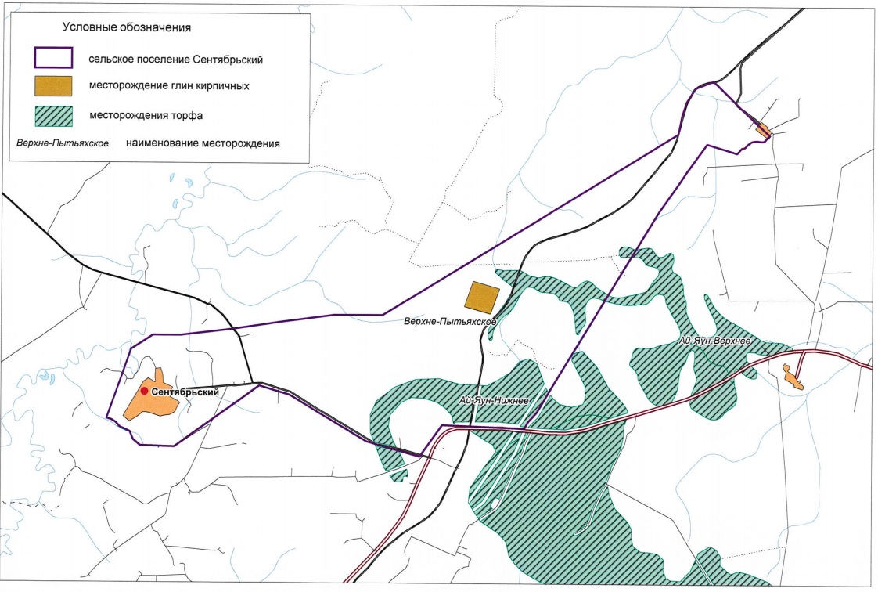
Рисунок 1 Схема расположения месторождений общераспространенных полезных ископаемых в границах сельского поселения Сентябрьский
Согласно статье 25 Закона Российской Федерации от 21.02.1992 № 2395-1 «О недрах», проектирование и строительство территорий населенных пунктов, промышленных комплексов и других хозяйственных объектов разрешаются только после получения заключения федерального органа управления государственным фондом недр или его территориального органа об отсутствии полезных ископаемых в недрах под участком предстоящей застройки.
Застройка площадей залегания полезных ископаемых, а также размещение в местах их залегания подземных сооружений допускается на основании разрешения федерального органа управления государственным фондом недр или его территориального органа. Выдача такого разрешения может осуществляться через многофункциональный центр предоставления государственных и муниципальных услуг.
Согласно Схеме размещения, использования и охраны охотничьих угодий на территории Ханты-Мансийского автономного округа – Югры, утвержденной Постановлением Губернатора Ханты-Мансийского автономного округа – Югры от 24.06.2013 № 84, на территории Нефтеюганского муниципального района расположены 7 единиц закрепленных охотничьих угодий. Наиболее крупные участки отведены общественной организации «Нефтеюганское районное общество охотников и рыболовов». Закрепленные охотничьи угодья расположены вблизи населенных пунктов и занимают всю пойменную систему притоков реки Оби. Схема размещения категорий охотничьих угодий Нефтеюганского муниципального района представлена ниже (Рисунок 2).
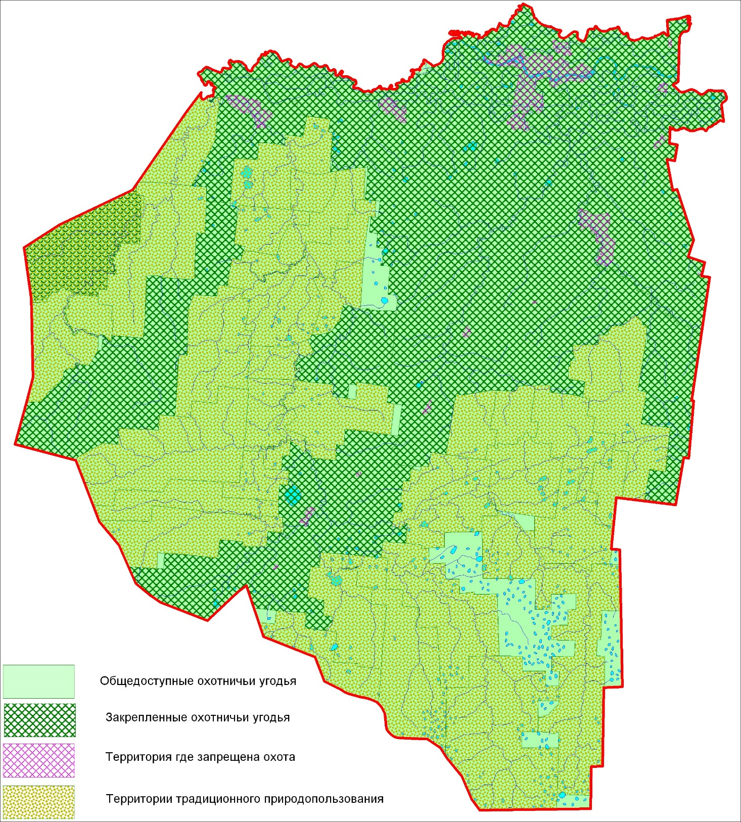
Рисунок 2 Схема размещения категорий охотничьих угодий Нефтеюганского муниципального района

Особо охраняемые природные территории
Особо охраняемые природные территории на территории сельского поселения Сентябрьский отсутствуют.

Охрана объектов культурного наследия
Объекты культурного наследия на территории сельского поселения Сентябрьский отсутствуют.

Население и трудовые ресурсы
По данным Комитета по экономической политике и предпринимательству Администрации Нефтеюганского района, численность населения сельского поселения Сентябрьский на начало 2017 года – 1573 человека, что составляет 3 % от общей численности населения Нефтеюганского района. По данным Федеральной службы государственной статистики (Росстата), в период с 2013 по 2016 годы среднегодовая численность постоянного населения сельского поселения Сентябрьский увеличилась на 3 %.
Демографическая ситуация в целом характеризуется положительной динамикой, создаваемой за счет естественного и механического прироста населения. Суммарное значение естественного прироста с 2013 года, по данным Росстата, составило 36 человек. Диаграмма в части естественного движения населения сельского поселения Сентябрьский за период 2013 – 2016 гг. представлена ниже (Рисунок 3).

Рисунок 3 Естественное движение населения сельского поселения Сентябрьский за период 2013-2016 гг.
Другим фактором формирования численности населения является миграционное движение. На протяжении последних трех лет наблюдался миграционный прирост населения, который, по данным Росстата, составил 30 человек. Механическое движение населения муниципального образования за период 2014 – 2016 гг. приведено ниже
(Рисунок 4).

Рисунок 4 Механическое движение населения сельского поселения Сентябрьский за период 2014 – 2016 гг., человек
В половозрастной структуре населения прослеживается превышение мужского населения над женским.
Согласно данным социально-экономического паспорта сельского поселения Сентябрьский на 2017 год, более половины экономически активного населения занято
в производственной сфере.
Демографический потенциал
В действующем генеральном плане прогнозная численность населения сельского поселения Сентябрьский на конец 2025 года была определена в размере 1,5 тыс. человек. Прогноз численности населения не соответствует существующим демографическим тенденциям и социально-экономическим условиям, а также ориентирам действующих документов стратегического планирования.
В соответствии со Схемой территориального планирования Ханты-Мансийского автономного округа – Югры прогнозируется рост численности населения сельского поселения Сентябрьский к 2035 году до 1,6 тыс. человек. Схемой территориального планирования Нефтеюганского района определен рост численности жителей поселения
к концу 2035 года в рамках 1,6 тыс. чел.
К концу расчетного срока генерального плана муниципального образования сельское поселение Сентябрьский (2037 год) прогнозная численность населения принята
в соответствии с утвержденными решениями документов территориального планирования регионального и районного уровня и составит 1,6 тыс. человек. Прогнозное увеличение численности населения связано с увеличением уровня рождаемости, миграционным приростом населения за счет развития предпринимательства и улучшения ситуации на рынке труда.
Динамика прогнозной численности населения сельского поселения Сентябрьский представлена ниже (Таблица 1).

Таблица 1 – Прогноз численности населения сельского поселения Сентябрьский за период 2022 – 2037 гг., человек
Фактическая численность на 01.01.2017 года | Прогноз численности населения на конец года
 | 2022 год | 2037 год
1573 | 1581 | 1600

Отраслевая специализация
Промышленное производство на территории сельского поселения Сентябрьский развито в области добычи и транспортировки нефти и газа.
Наиболее крупные и значимые предприятия на территории сельского поселения:
ОАО «Сибнефтепровод» Нефтеюганское Управление Магистральными Нефтепроводами ЛПДС «Южный Балык», Южно-Балыкское линейно-производственное управление магистральных газопроводов ООО «Газпром Трансгаз Сургут», ООО «Промысловик».
Объем отгруженных товаров собственного производства, выполненных работ и услуг собственными силами обрабатывающих производств за 2016 год составил 955,6 млн руб.
За период 2012–2016 гг. данный показатель возрос в 9 раз.
Территория и соответственно природно-климатические условия сельского поселения Сентябрьский относятся к неблагоприятным высокорисковым районам. Несмотря на это, сельскохозяйственное производство в муниципальном образовании развивается благодаря наличию личных подсобных хозяйств.
Направления развития сельскохозяйственного производства в сельском поселении включают животноводство (разведение свиней, овец и коз, птицы, кроликов)
и растениеводство. При анализе статистических данных об объемах производства сельскохозяйственной продукции в период с 2012 по 2016 годы было отмечена нестабильная динамика по ряду показателей, тем не менее, наблюдается рост производства сельскохозяйственной продукции относительно уровня 2012 года.
Данные по производству сельскохозяйственной продукции в сельском поселении Сентябрьский за период 2012 – 2016 гг. представлены ниже (Таблица 2).
Таблица 2 – Производство сельскохозяйственной продукции в сельском поселении Сентябрьский
№ п/п | Наименование показателя | 2012 г. | 2013 г. | 2014 г. | 2015 г. | 2016 г.
1 | Валовый сбор растениеводческой продукции, тонн | 6,6 | 5,5 | 6,6 | 17,6 | 16,5
2 | Поголовье КРС (в том числе коров), свиней, овец и коз, птицы, голов | 72 | 62 | 162 | 329 | 270
3 | Производство скота и птицы на убой, тонн, в том числе: | 25,4 | 19,3 | 15,6 | 23,9 | 21,1
3.1 | Овцы и козы | - | - | - | 0,2 | 0,5
3.2 | Свиньи | - | - | - | 3,9 | 3,9
3.3 | Птица | 0,12 | 0,1 | 0,28 | 0,4 | 0,31
3.4 | Кролики | 0,24 | 0,24 | 0,24 | 0,48 | 0,6
4 | Валовое производство яиц, тыс. штук | 11,2 | 9,6 | 25,6 | 37,8 | 30

С целью развития приоритетных направлений экономики сельского поселения Сентябрьский в соответствии со Схемой территориального планирования Ханты-Мансийского автономного округа – Югры, а также в соответствии с ориентирами экономического развития, заложенными в Стратегии социально-экономического развития муниципального образования Нефтеюганский район на период до 2030 года,
в п. Сентябрьский предусмотрено размещение инвестиционной площадки регионального значения в сфере развития агропромышленного комплекса площадью около 0,3 га (размещение пункта по сбору и переработке дикоросов, предприятия по заготовке дикоросов).
Туристическая сфера в сельском поселении Сентябрьский в настоящее время не развита. В сельском поселении ощущается нехватка благоустроенных коллективных средств размещения гостиничного типа. Также основными проблемами, сдерживающими развитие туристско-рекреационной сферы, являются недостаточный уровень развития туристической инфраструктуры и недостаточный объем инвестиций, направляемых в данную сферу.

Жилищный фонд
По состоянию на начало 2017 года общая площадь жилых помещений сельского поселения Сентябрьский составляла 31,1 тыс. кв. м, при этом в сельском поселении преобладают многоквартирные жилые дома.
Темпы жилищного строительства в муниципальном образовании достаточно высокие, по итогам 2016 года было введено 3,5 тыс. кв. м общей площади жилых помещений.
В период с 2010 по 2013 гг. введено четыре 24-квартирных дома (общая площадь введенных домов составляет 6 тыс. кв. м).
Размер средней жилищной обеспеченности – 19,8 кв. м общей площади жилых помещений на одного человека, что на 4 % ниже, чем в среднем по Ханты-Мансийскому автономному округу – Югре (20,6 кв. м) и на 20 % ниже, чем в среднем по Российской Федерации (24,9 кв. м).
В области жилищной сферы основной проблемой муниципального образования является наличие ветхого жилищного фонда. На начало 2017 года объем непригодного для проживания жилья составлял порядка 4,5 тыс. кв. м (порядка 14 % от общего объема жилищного фонда) с численностью проживающих 183 человека. На территории муниципального образования составлен перечень жилых домов, признанных
в установленном порядке непригодными для проживания. За 2016 год выбыло по причине ветхости 0,5 тыс. кв. м общей площади жилых помещений.
Сохраняется потребность в жилых помещениях, предоставляемых по договорам социального найма: на начало 2017 года на учете в качестве нуждающихся в улучшении жилищных условий состояло 37 семей. Помимо этого, на начало 2017 года на учете
в качестве нуждающихся в жилых помещениях в форме предоставления земельного участка для строительства индивидуальных жилых домов состоит 2 многодетные семьи (10 человек).
Площадь территорий муниципального образования, занятых жилой застройкой, составляет около 11,2 га, в том числе в п. Сентябрьский – 9,3 га. Средняя плотность населения на территории жилой застройки в муниципальном образовании составляет
140 чел./га.
Анализ реализации решений действующего Генерального плана
При проведении сравнительного анализа мероприятий по жилищному строительству на расчетный срок (конец 2025 года) согласно действующему генеральному плану
с фактическими данными, были использованы 2 показателя: общий объем жилищного фонда и уровень средней жилищной обеспеченности в расчете на одного жителя.
Сравнительные характеристики мероприятий жилищного строительства согласно действующему генеральному плану с фактическими показателями приведены ниже
(Таблица 3).

Таблица 3 – Сравнительная характеристика мероприятий жилищного строительства согласно действующему генеральному плану с фактическими показателями
Показатели | Единица измерения | Действующий генеральный план | Фактическое положение
 |  | Расчетный срок 2025 год | 2017 год
Общий объём жилищного фонда | тыс. кв. м площади жилых помещений | 42 | 31,1
Средняя обеспеченность населения жилой площадью | кв. м/чел | 28 | 19,8

Объем строительства жилищного фонда муниципального образования, заложенный
в действующем генеральном плане, должен был составить порядка 6 тыс. кв. м в год. Показатель средней жилищной обеспеченности по сельскому поселению должен был возрасти до 28 кв. м. на человека (рост за период расчетного срока – в среднем 7 кв. м).
Проектные решения
Проектные решения генерального плана сельского поселения Сентябрьский в сфере жилищного строительства определяют показатели, к которым нужно стремиться для обеспечения растущих потребностей населения в жилье и достижения требуемого уровня средней обеспеченности площадью жилищного фонда.
Согласно ориентирам Государственной программы Ханты-Мансийского автономного округа – Югры «Обеспечение доступным и комфортным жильем жителей Ханты-Мансийского автономного округа – Югры в 2016 – 2020 годах», утвержденной Постановлением Правительства Ханты-Мансийского автономного округа – Югры
от 09.10.2013 № 408-п, уровень средней жилищной обеспеченности в автономном округе
к 2030 году должен достигнуть 24,3 кв. м на человека. Схема территориального планирования и нормативы градостроительного проектирования ХМАО–Югры устанавливают уровень средней жилищной обеспеченности к 2035 году в 30 кв. м
на человека. Согласно Стратегии социально-экономического развития Ханты-Мансийского автономного округа – Югры до 2030 года, уровень средней жилищной обеспеченности должен составить не менее 24,3 кв. м общей площади жилых помещений на человека.
В соответствии с базовым сценарием Стратегии социально-экономического развития муниципального образования Нефтеюганский район до 2030 года уровень средней жилищной обеспеченности муниципального района к 2020 году должен достигнуть 15,6 кв. м на человека, к 2030 году – 15,68 кв. м.
Для проекта по внесению изменений в генеральный план со сроком реализации конец 2037 года, значение показателя жилищной обеспеченности для новых территорий жилищного строительства принято на уровне 30 кв. м на человека, в соответствии
с местными нормативами градостроительного проектирования сельского поселения Сентябрьский. Показатель средней жилищной обеспеченности на расчетный срок составит 26 кв. м на человека.
Основные показатели жилищной сферы (площадь жилищного фонда, средняя обеспеченность площадью жилищного фонда, темпы жилищного строительства) находятся
в прямой зависимости от динамики численности населения сельского поселения, инвестиционного спроса на освоение территории в целях жилищного строительства, градостроительных возможностей территорий.
С учетом прогнозной численности населения к концу 2037 года и уровня средней жилищной обеспеченности, общий объем жилищного фонда в сельском поселении Сентябрьский составит не менее 41,6 тыс. кв. м. Существующая жилая застройка сохраняется с учетом технического состояния жилищного фонда. К концу расчетного срока предполагается снос непригодного и приспособленного для проживания жилищного фонда
в полном объеме. Объем жилищного строительства с учетом сноса непригодного для проживания жилья (4,5 тыс. кв. м), прироста численности и увеличения показателя средней жилищной обеспеченности должен составить не менее 15 тыс. кв. м общей площади жилых помещений. Для достижения заданных параметров ежегодные темпы ввода жилья должны составить не менее 1,4 тыс. кв. м, или 0,9 кв. м общей площади жилья на человека.
В целях повышения инвестиционной привлекательности территории сельского поселения Сентябрьский на основании Стратегии социально-экономического развития муниципального образования Нефтеюганский район до 2030 года предложено
к размещению четыре инвестиционные площадки в сфере создания условий для комплексного освоения территорий в целях жилищного строительства общей площадью порядка 0,9 га. Инвестиционные площадки в сфере создания условий для комплексного освоения территорий в целях жилищного строительства предлагается организовать
на свободных от застройки территориях или на территориях, занятых ветхим жильем,
в целях реорганизации таких территорий.
Общая площадь территорий муниципального образования, занятых жилой застройкой, к концу расчетного срока реализации генерального плана составит порядка 10,1 га.
При реализации запланированных мероприятий по новому жилищному строительству средняя плотность населения в границах жилых зон к концу расчетного срока составит 104 чел. на га; плотность населения в индивидуальной жилой застройке – 31 чел. на га, плотность населения в малоэтажной жилой застройке – 187 чел. на га.

Социальная инфраструктура
Современное состояние
Важными показателями качества жизни населения являются наличие и разнообразие объектов обслуживания социальной инфраструктуры, их пространственная, социальная
и экономическая доступность.
К социальной инфраструктуре относят, прежде всего, сферу услуг – образование, культуру, здравоохранение, социальное обеспечение, физическую культуру, общественное питание, коммунально-бытовое обслуживание. Эффективная работа социальной инфраструктуры является необходимым условием успешного развития территории.
Главной целью формирования и развития социальной инфраструктуры является удовлетворение потребностей населения, создание комфортных условий для жизнедеятельности.
Основной задачей оценки уровня развития социальной инфраструктуры является выявление количественного и качественного состава действующих объектов, оценка уровня обеспеченности населения территории учреждениями социального обслуживания путем сопоставления проектных мощностей объектов с нормативной потребностью, анализ технического состояния зданий.
Образование
Система образования сельского поселения Сентябрьский представляет собой достаточно развитую сеть образовательных организаций, обеспечивающих доступность дошкольного и общего образования.
На территории п. Сентябрьский действует дошкольная образовательная организация НРМДОБУ «Детский сад «Солнышко» проектной мощностью 80 мест. Здание детского сада было построено в 2009 году, степень износа составляет 7 %. Дошкольную образовательную услугу на территории сельского поселения Сентябрьский получают 80 детей, что составляет 97 % от общей численности детей в возрасте 1-6 лет (82 ребенка). Доступность дошкольного образования для детей является стопроцентной, так как на начало 2017 года на учете для определения в дошкольную образовательную организацию детей нет.
Общее образование предоставляется в НРМОБУ «Сентябрьская СОШ», организация расположена в п. Сентябрьский и рассчитана на 280 учащихся. В эксплуатацию здание было введено в 2001 г., степень износа составляет 14 %.
На территории жилого поселка Южно-Балыкского ЛПУ МГ ООО «Газпром трансгаз Сургут» функционирует НРМОБУ «Начальная школа – детский сад» мощностью 15 мест (начальная школа) и 20 мест (детский сад).
Подвоз учащихся к месту учебы и обратно не осуществляется, маршруты подвоза школьников отсутствуют.
На территории сельского поселения Сентябрьский отсутствуют организации дополнительного образования. Получить дополнительное образование дети могут на базе общеобразовательной организации, клубного учреждения.
Здравоохранение и социальное обслуживание
Система здравоохранения сельского поселения Сентябрьский представлена амбулаторией (БУ «Нефтеюганская районная больница»), рассчитанная на 25 посещений
в смену. Медицинская организация расположена в п. Сентябрьский. При амбулатории расположен аптечный пункт.
Объекты социального обслуживания населения на территории сельского поселения Сентябрьский отсутствуют.
Культура
Область культуры сельского поселения Сентябрьский представлена библиотечными организациями и клубными учреждениями.
В п. Сентябрьский функционирует дом культуры «Жемчужина» проектной мощностью 200 мест. Также в населенном пункте работает Сентябрьская поселенческая библиотека № 1 БУНР «Межпоселенческая библиотека», книжный фонд которой составляет порядка 11,6 тыс. экземпляров. Оба учреждения расположены в одном здании, построенном в 2011 году.
На территории жилого поселка Южно-Балыкского ЛПУ МГ ООО «Газпром трансгаз Сургут» действует Сентябрьская поселенческая библиотека № 2 БУНР «Межпоселенческая библиотека» с книжным фондом около 6 тыс. экземпляров, а также культурно-спортивный комплекс проектной мощностью 144 места. Оба учреждения расположены в одном здании, построенном в 1992 году.
Молодежная политика
На территории сельского поселения Сентябрьский не созданы отдельные учреждения
в сфере молодежной политики. Все действующие на территории сельского поселения детские и молодежные организации и советы или являются подведомственными департаменту образования и молодежной политики Нефтеюганского района без образования юридического лица и действуют на базе образовательных организаций, или осуществляют деятельность при администрации сельского поселения Сентябрьский и на базе культурно-досуговых учреждений. Реализация молодежной политики в Нефтеюганском районе направлена на формирование необходимых условий для конструктивного взаимодействия молодежи с институтами гражданского общества. Создана основа для достижения долгосрочных целей по воспитанию у молодых людей потребности в активном и здоровом образе жизни, укреплении здоровья, развитии гражданской позиции, трудовой и социальной активности.
Физическая культура и спорт
В п. Сентябрьский действует спортивный комплекс БУНР ФСО «Атлант»
со спортивным залом мощностью 507 кв. м площади пола. Здание было введено
в эксплуатацию в 1990 году, степень его износа составляет 47 %. Рядом со спортивным комплексом в 2017 году был построен турниковый комплекс. На территории общеобразовательной школы располагается лыжная база единовременной пропускной способностью 40 человек в час и две спортивные площадки. Объекты, расположенные
на территории общеобразовательных учреждений, являются общедоступными.
На территории жилого поселка Южно-Балыкского ЛПУ МГ ООО «Газпром трансгаз Сургут» функционируют спортивные залы (зал культурно-спортивного комплекса и зал НРМОБУ «Начальная школа – детский сад») общей мощностью около 400 кв. м площади пола.
На территории сельского поселения Сентябрьский отсутствуют объекты спорта федерального и регионального значения.
В целом, на территории сельского поселения Сентябрьский существует дефицит
в спортивных сооружениях. Кроме того, некоторые здания, в которых функционируют организации, находятся в неудовлетворительном состоянии.
Анализ реализации решений действующего Генерального плана
Оценка существующих и проектных объектов социальной инфраструктуры муниципального образования в действующем генеральном плане была выполнена согласно СНиП 2.07.01-89* «Градостроительство. Планировка и застройка городских и сельских поселений».
В сельском поселении Сентябрьский в соответствии с действующим генеральным планом предусматривалось строительство зданий для образовательных организаций, учреждений здравоохранения, учреждений культуры, объектов спорта, а также объектов, рекомендуемых для размещения за счет частных инвестиций. К моменту внесения изменений в действующий генеральный план часть решений была реализована.
Проектные решения
Мероприятия по развитию социальной инфраструктуры предусмотрены с учетом прогнозной численности населения сельского поселения Сентябрьский к концу расчетного срока реализации генерального плана.
Объекты местного значения запланированы к размещению с учетом муниципальных программ, планируемых мероприятий схемы территориального планирования Нефтеюганского района, Стратегии социально-экономического развития муниципального образования Нефтеюганский район до 2030 года.
При разработке проекта внесения изменений в генеральный план определение потребности населения в объектах социальной инфраструктуры выполнено в соответствии
с местными нормативами градостроительного проектирования Нефтеюганского района, утвержденными Решением Думы Нефтеюганского района от 25.03.2015 № 573 (далее – МНГП Нефтеюганского района), местными нормативами градостроительного проектирования сельского поселения Сентябрьский, утвержденными Решением Совета депутатов сельского поселения Сентябрьский от 23.04.2015 № 105 (далее – МНГП сельского поселения Сентябрьский).
Расчет потребности населения муниципального образования в объектах социальной инфраструктуры местного значения муниципального района, поселения на конец 2037 года (при численности населения 1,6 тыс. человек) приведен ниже (Таблица 4).

Таблица 4 – Расчет потребности населения в объектах социальной инфраструктуры местного значения муниципального района, поселения на конец 2037 года (при численности населения 1,6 тыс. человек)
№ п/п | Наименование вида объекта местного значения, единица измерения | Сохраняемая мощность | Норматив | Требуемая мощность на расчетный срок | Излишек (+), дефицит (-)
Организации образования
1 | Дошкольные образовательные организации, место | 100 | 70% охват детей в возрасте от 0 до 7 лет или 70 мест на 100 детей | 84 | 16
2 | Общеобразовательные организации, учащиеся | 295 | 100% охват детей в возрасте от 7 до 16 лет начальным и основным общим образованием, 90% охват детей в возрасте от 16 до 18 лет средним общим образованием; 165 учащихся на 1 тыс. человек общей численности населения | 264 | 31
Учреждения культуры и искусства¹
3 | Музеи, объект | 0 | 1 на поселение | 1 | -1
4 | Учреждения культуры клубного типа | 344 | 150 мест для сельского поселения с численностью от 1 до 2 тыс. человек | 240 | 104
Спортивные сооружения ²
5 | Физкультурно-спортивные залы, кв. м площади пола | 50 | 350 на 1 тыс. человек | 560 | -510
6 | Плавательные бассейны, кв. м зеркала воды | 0 | 75 на 1 тыс. человек | 120 | -120
7 | Плоскостные сооружения, кв. м | 1068 | 1950 на 1 тыс. человек | 3120 | -2052
Примечание:
- ¹ – объекты местного значения поселения;
- ² – объекты местного значения муниципального района и поселения
При разработке проекта внесения изменений в генеральный план были учтены решения о размещении объектов местного значения муниципального района в соответствии со схемой территориального планирования Нефтеюганского района, муниципальной программой «Формирование современного городской среды в муниципальном образовании сельское поселение Сентябрьский на 2018-2022 годы», а также в соответствии со Стратегией социально-экономического развития муниципального образования Нефтеюганский район
до 2030 года:
п. Сентябрьский
первый этап (2018 – 2022 гг.):
- хоккейный корт на 1800 кв. м (30х60 м);
- физкультурно-оздоровительный комплекс с типовым спортивным залом на 540 кв. м площади пола (30х18 м) и теплой раздевалкой;
- бассейн при проектируемом физкультурно-оздоровительном комплексе на 212,5 кв. м зеркала воды (25х8,5 м).
второй этап (2023 – 2027 гг.):
- мини-футбольное поле на 1050 кв. м;
- снос спортивного комплекса «Атлант».
третий этап (2028 – 2032 гг.) – комплексная площадка для подвижных игр на 352 кв. м (22х16 м).
четвертый этап (2033 – 2037 гг.) – мероприятия отсутствуют.
Проектируемые спортивные объекты за исключением мини-футбольного поля будут размещены на территории единого спортивного ядра в квартале 01:01:01 на месте ветхих и аварийных жилых домов. Мини-футбольное поле предлагается разместить на пришкольной территории НРМОБУ «Сентябрьская СОШ».
Согласно выполненным расчетам потребности населения в объектах социальной инфраструктуры поселенческого уровня к концу расчетного срока реализации генерального плана в п. Сентябрьский планируется к размещению музей поселения. Музейные помещения возможно разместить при НРМОБУ «Сентябрьская СОШ» в четвертом этапе реализации генерального плана (2033 – 2037 гг.).
Реализация данных мероприятий позволит добиться более высокого качества жизни, позволяющего человеку чувствовать себя удовлетворенным жизнью в муниципальном образовании.

Транспортная инфраструктура
Существующие состояние
Внешний транспорт
Внешний транспорт на территории муниципального образования сельского поселения Сентябрьский Нефтеюганского района Ханты-Мансийского автономного округа – Югры представлен железнодорожным и автомобильным транспортом.
Железнодорожный транспорт
Свердловская железная дорога федерального значения, проходящая по территории сельского поселения Сентябрьский, связывает юг Тюменской области с населенными пунктами северных регионов. Расстояние до ближайшей железнодорожной станции Куть-Ях около 40 км.
Протяженность участка Свердловской железной дороги федерального значения
в границах муниципального образования – 13,4 км. На данном участке железной дороги имеется железнодорожный мост через водный объект. Вдоль трассы железной дороги расположен объект железнодорожного транспорта - железнодорожный разъезд Ай-Ягун.
Автомобильный транспорт
Подъезд к п. Сентябрьский осуществляется по частной автомобильной дороги
с дальнейшим выездом на автомобильную дорогу общего пользования федерального значения Р-404 Тюмень - Тобольск - Ханты-Мансийск.
В соответствии с Перечнем автомобильных дорог общего пользования федерального значения, утвержденным Постановлением Правительства Российской Федерации
от 17.11.2010 № 928, по территории сельского поселения Сентябрьский проходит:
- участок автомобильной дороги общего пользования федерального значения Р-404 Тюмень – Тобольск – Ханты-Мансийск, соответствующий классу «обычная автомобильная дорога», III категории, протяженностью в границах сельского поселения 4,8 км.
В границах сельского поселения также проходят:
- частные автомобильные дороги (ведомственные подъезды к нефтяным кустам
и скважинам), V категории, протяженностью 34,1 км;
- автомобильные дороги общего пользования местного значения, соответствующие классу «обычная автомобильная дорога», V категории, протяженностью 2,95 км.
На пересечении автомобильных дорог с водными объектами расположены автодорожные мосты.
В настоящее время основной проблемой в области автомобильных дорог муниципального образования сельского поселения Сентябрьский является:
- недостаточная плотность сети автомобильных дорог;
- недостаточные транспортно-эксплуатационные характеристики автомобильных дорог;
- увеличение плотности транспортных потоков;
- недостаточная оснащенность современными средствами организации дорожного движения.
Улично-дорожная сеть
Большая часть улиц в населенном пункте Сентябрьский имеют дорожную одежду капитального типа.
Основные показатели существующей улично-дорожной сети населенного пункта Сентябрьский сельского поселения приведены ниже (Таблица 5).
Таблица 5 – Основные показатели существующей улично-дорожной сети
Населенный пункт | Протяженность улиц и дорог, км
 | Капитальный | Переходный | Низший | Всего
п. Сентябрьский | 3,3 | - | 1,1 | 4,4
Выявлены следующие недостатки улично-дорожной сети населенного пункта сельского поселения Сентябрьский:
- отсутствие четкой дифференциации улично-дорожной сети по категориям, согласно требований местных нормативов градостроительного проектирования муниципального образования сельское поселение Сентябрьский, утвержденных Решением Совета депутатов сельского поселения Сентябрьский от 23.04.2015 № 105 (далее – МНГП сельского поселения Сентябрьский);
- отсутствие на некоторых улицах дорожных одежд капитального типа;
- несоответствие улиц и дорог нормативным требованиям;
- отсутствие тротуаров на улицах;
- отсутствие обособленных или совмещенных тротуарами велосипедных дорожек.
Общественный пассажирский транспорт
Связь между п. Сентябрьский и районным центром г. Нефтеюганском осуществляется автомобильным общественным транспортом - автобусным маршрутом № 603 «Нефтеюганск- Сентябрьский- Салым». На территории населенного пункта Сентябрьский расположена остановка автобуса. Транспортная связь между жилым п. Южно-Балыкского линейного производственного управления магистральных газопроводов (КС-5)
с п. Сентябрьский и районным центром г. Нефтеюганском не организована.
Объекты транспортной инфраструктуры
По состоянию на начало 2017 года общая численность населения сельского поселения Сентябрьский составляла 1573 человека, уровень обеспеченности населения индивидуальными легковыми автомобилями порядка 460 единиц на 1000 жителей. Общее количество легковых автомобилей на территории сельского поселения ориентировочно составляет 724 единицы.
Требования к обеспеченности легкового транспорта объектами дорожного сервиса обозначены в МНГП сельского поселения Сентябрьский:
- потребность в АЗС: 1 топливо-раздаточная колонка на 1200 легковых автомобилей;
- потребность в автогазозаправочных станциях (далее по тексту - АГЗС) 15% от общего количества АЗС.
В соответствии с СП 42.13330.2016 «СНиП 2.07.01-89* «Градостроительство. Планировка и застройка городских и сельских поселений» минимальный уровень обеспеченности станциями технического обслуживания (далее по тексту - СТО) – 1 пост
на 200 легковых автомобилей.
Исходя из нормативных требований, общего количества индивидуальных легковых автомобилей, что в настоящее время сельское поселение Сентябрьский не обеспечено:
- СТО мощностью 4 поста;
- АГЗС на 1 топливо-раздаточную колонку.
Согласно требований МНГП сельского поселения Сентябрьский на селитебных территориях и на прилегающих к ним производственных территориях следует предусматривать гаражи и открытые стоянки для постоянного хранения не менее 90 % расчетного числа индивидуальных легковых автомобилей.
Для постоянного хранения индивидуальных легковых автомобилей на территории сельское поселение Сентябрьский расположены следующие объекты транспортной инфраструктуры:
п. Сентябрьский
- гаражи индивидуального транспорта, общей мощностью 257 машино-мест –
13 объектов;
- стоянка транспортных средств, общей мощностью 30 машино-место – 1 объект.
сельское поселение Сентябрьский
- гаражи индивидуального транспорта, общей мощностью 62 машино-места –
1 объект.
Хранение легкового автотранспорта жителей, проживающих в индивидуальных жилых домах, осуществляется на территории приусадебных участков.
Трубопроводный транспорт
Трубопроводный транспорт представлен участками магистральных нефте-
и газопроводов федерального значения, расположенными в границе сельского поселения за территорией населенного пункта.
На территории п. Сентябрьский расположен объект федерального значения – линейная производственно-диспетчерская служба ЛПДС "Южный Балык", в северо-восточной части сельского поселения расположены производственные объекты Южно-Балыкского линейного производственного управления магистральных газопроводов ООО «Газпром трансгаз Сургут» (компрессорная станция КС-5).
На территории сельского поселения расположены кусты нефтедобывающих скважин
и промысловые трубопроводы регионального значения, входящие в состав объекта производственной инфраструктуры по разведке и промышленному освоению месторождений нефти и газа «Малобалыкский» ОАО "НК "Роснефть".
Проектные решения
Внешний транспорт
Железнодорожный транспорт
В соответствии с Транспортной стратегией Российской Федерации на период до 2030 года, утвержденной распоряжением Правительства Российской Федерации от 22.11.2008
№ 1734-р, Стратегией развития железнодорожного транспорта в Российской Федерации
до 2030 года, утвержденной распоряжением Правительства Российской Федерации
от 17.06.2008 № 877-р, Стратегией социально-экономического развития Уральского федерального округа до 2020 года, утвержденная распоряжением Правительства Российской Федерации от 06.10.2011 № 1757-р, Схемой территориального планирования Российской Федерации в области федерального транспорта (железнодорожного, воздушного, морского, внутреннего водного транспорта) и автомобильных дорог федерального значения, утвержденной распоряжением Правительства Российской Федерации от 19.03.2013 № 384-р, Генеральной схемой развития сети железных дорог ОАО «РЖД» до 2020 и 2025 годов
в региональном разрезе, утвержденной протоколом заседания правления ОАО «РЖД» от 08.07.2016 № 23 в границах территории муниципального образования сельского поселения Сентябрьский предусмотрено мероприятие по реконструкции участков грузообразующей железнодорожной линии Тобольск – Сургут, с целью повышения пропускной способности (строительство второго железнодорожного пути (Тобольск – Сургут)).
Автомобильный транспорт
В соответствии со Схемой территориального планирования Российской Федерации
в области федерального транспорта (железнодорожного, воздушного, морского, внутреннего водного транспорта) и автомобильных дорог федерального значения в сфере автомобильного транспорта на территории сельского поселения Сентябрьский предусматривается:
- реконструкция участка автомобильной дороги общего пользования федерального значения Р-404 Тюмень – Тобольск – Ханты-Мансийск, соответствующего классу «обычная автомобильная дорога», с доведением параметров до 1В категории, протяженностью в границах сельского поселения 4,8 км.
Проектом внесения изменений в генеральный план для развития автомобильных дорог общего пользования местного значения предлагается:
- реконструкция автомобильной дороги общего пользования сельского поселения, соответствующей классу «обычная автомобильная дорога», V категории, общей протяженностью в границах сельского поселения 1,0 км.
Автомобильные дороги, не затронутые строительством и реконструкцией, сохраняются.
Улично-дорожная сеть
В соответствии с МНГП сельского поселения Сентябрьский введена четкая дифференциация улично-дорожной сети по категориям. С учетом функционального назначения улиц и дорог и интенсивности транспортного движения на отдельных участках назначены:
- поселковая дорога с шириной проезжей части 7,0 м;
- главная улица с шириной проезжей части 7,0 м;
- улица в жилой застройке основная с шириной проезжей части 6,0 м;
- улица в жилой застройке второстепенная с шириной проезжей части 5,5 м;
- хозяйственный проезд с шириной проезжей части 4,5 м.
Ширина пешеходной части тротуаров 1,0 – 1,5 м, варьируется в зависимости от категории улицы и принята согласно п.11.5 СП 42.13330.2011 «СНиП 2.07.01-89* «Градостроительство. Планировка и застройка городских и сельских поселений». Ссылки на п. 11.1-11.24 СП 42.13330.2011 «Градостроительство. Планировка и застройка городских и сельских поселений. Актуализированная редакция СНиП 2.07.01-89», утвержденный приказом Министерства регионального развития Российской Федерации от 28.12.2010 № 820, обоснованы тем, что данные пункты обязательны для применения в соответствии с п. 30 Перечня национальных стандартов и сводов правил (частей таких стандартов и сводов правил), утвержденных постановлением Правительства Российской Федерации от 26.12.2014 № 1521.
Основные показатели проектируемой улично-дорожной сети п. Сентябрьский сельского поселения Сентябрьский представлены ниже (Таблица 6).
Таблица 6 – Основные показатели проектируемой улично-дорожной сети сельского поселения Сентябрьский
Населенный пункт | Наименование показателя | Единица  измерения | Количество
п. Сентябрьский | Протяженность улично-дорожной сети всего: | км | 3,3
 | Сохранение поселковых дорог | км | 0,4
 | Главные улицы, всего: | км | 0,8
 | Сохранение | км | 0,6
 | Реконструкция | км | 0,2
 | Улицы в жилой застройке основные, всего: | км | 0,8
 | Сохранение | км | 0,3
 | Реконструкция | км | 0,5
 | Улиц в жилой застройке второстепенных, всего: | км | 0,6
 | строительство | км | 0,2
 | реконструкция | км | 0,4
 | Строительство проездов | км | 0,7
Решениями проекта внесения изменений в генеральный план предложено создание сети удобных и безопасных велосипедных дорожек, а именно строительство совмещенных с тротуарами велосипедных дорожек, общей протяженностью 1,8 км, а также сохранение остановки автобуса в поселке Сентябрьском.
Объекты транспортной инфраструктуры
Планируемая потребность объектов дорожного сервиса в сельском поселении Сентябрьский определена исходя из обеспеченности населения легковыми автомобилями на расчетный срок - 480 единиц на 1000 человек, и проектной численности жителей 1,6 тыс. человек. Расчетное количество автомобилей составит 768 единиц.
Требования к обеспеченности легкового автотранспорта автозаправочными станциями (АЗС) и автогазозаправочными станциями (АГЗС) обозначены в МНГП сельского поселения Сентябрьский:
- минимальный уровень обеспеченности АЗС - 1 колонка на 1200 автомобилей;
- минимальный уровень обеспеченности АГЗС - не менее 15% от общего количества АЗС.
В соответствии с СП 42.13330.2016 «СНиП 2.07.01-89* «Градостроительство. Планировка и застройка городских и сельских поселений» минимальный уровень обеспеченности станциями технического обслуживания (СТО) – 1 пост на 200 легковых автомобилей.
Исходя из общего количества легковых автомобилей, нормативных требований, для обеспечения легкового автотранспорта населения объектами дорожного сервиса требуется строительство в границах сельскогог поселения Сентябрьский на 3 этапе (2028-2032 гг.):
- СТО, общей мощностью 4 поста – 1 объект;
- автомойки, общей мощностью 1 пост – 1 объект;
- АГЗС, мощностью на 1 топливораздаточную колонку – 1 объект.
Решениями проекта внесения изменений в генеральный план обслуживание индивидуального транспорта населения п. Сентябрьский, предложено на существующей АЗС на 6 топливораздаточных колонок, расположенной на федеральной дороге Р-404 Тюмень – Тобольск – Ханты-Мансийск за границами сельского поселения.
Согласно МНГП сельского поселения Сентябрьский на селитебных территориях и на прилегающих к ним производственных территориях следует предусматривать гаражи
и открытые стоянки для постоянного хранения не менее 90 % расчетного числа индивидуальных легковых автомобилей.
Для обеспечения местами постоянного хранения автотранспорта территории сельского поселения Сентябрьский предлагается:
п. Сентябрьский
- реконструкция гаражей индивидуального транспорта с увеличением общей мощностью до 95 машино-мест – 1 объект - четвертый этап (2033 – 2037 гг.);
- строительство гаражей индивидуального транспорта, общей мощностью 114 машино-мест – 2 объекта - первый этап (2018 – 2022 гг.);
- сохранение стоянки транспортных средств, общей мощностью 30 машино-место –
1 объект;
- сохранение гаражей индивидуального транспорта, общей мощностью 162 машино-место – 7 объектов;
- ликвидация гаражей индивидуального транспорта, общей мощностью 69 машино-мест – 5 объектов, согласно архитектурно-планировочным решениям.
- строительство гаражей индивидуального транспорта, общей мощностью 80 машино-мест – 1 объект - второй этап (2023-2027 гг.);
- сохранение гаражей индивидуального транспорта, общей мощностью 62 машино-места – 1 объект.
При развитии рекреационных зон вблизи водных объектов необходимо предусмотреть комплекс технических и организационных мероприятий, исключающих движение и стоянку автотранспорта вне предназначенных для этого мест.
В соответствии с проектными решениями, в том числе документов федерального, регионального, районного, поселенческого уровней, определен перечень планируемых для размещения объектов на территории сельского поселения:
Объекты федерального значения:
- участок железнодорожной линии Тобольск – Сургут (строительство второго железнодорожного пути);
- участок автомобильной дороги общего пользования федерального значения Р-404 Тюмень - Тобольск - Ханты-Мансийск, протяженностью 4,8 км.
Объекты местного значения поселения:
- автомобильные дороги общего пользования местного значения сельского поселения, соответствующие классу «обычная автомобильная дорога», V категории, общей протяженностью 1,0 км;
- главные улицы, общей протяженностью 0,2 км;
- улицы в жилой застройке основные, общей протяженностью 0,5 км;
- улицы в жилой застройке второстепенные, общей протяженностью 0,6 км;
- проезды, общей протяженностью 0,7 км;
- СТО, общей мощностью 4 поста – 1 объект;
- автомойки, общей мощностью 1 пост – 1 объект;
- АГЗС, мощностью на 1 топливораздаточную колонку – 1 объект.
Объекты транспортной инфраструктуры местного значения поселения, планируемые
к размещению, отображены в графических материалах проекта: «Карта транспортной инфраструктуры сельского поселения Сентябрьский».
Инженерная подготовка территории
На территории сельского поселения Сентябрьский расположено множество водных объектов (озера, болото, протоки и реки). Рельеф местности направлен в сторону водных объектов. В настоящее время поверхностные сточные воды с территории населенных пунктов сельского поселения Сентябрьский отводятся в пониженные места. Поверхностные воды попадают в реки и другие водные объекты без очистки.
Анализ современного состояния территории выявил необходимость вертикальной планировки территории, организации поверхностного стока на территории населенного пункта, его сбора, очистки и сброса.
Для лучшего обеспечения сбора и отвода поверхностных вод с территории предлагается устройство ливневой канализации. Для очистки сбрасываемых вод предусмотрено устройство очистных сооружений закрытого типа. Доведение сточных вод на очистных сооружениях до нормативного качества позволит улучшить качество воды
в водных объектах, оздоровить общую санитарную обстановку.
Решениями проекта внесения изменений в генеральный план предложены следующие мероприятия по инженерной подготовке территории в границах:
сельское поселение Сентябрьский
- строительство открытой ливневой канализации, общей протяженностью 0,30 км
(3 этап).
- строительство очистных сооружений ливневой канализации – 1 объект (3 этап).
п. Сентябрьский
- строительство открытой ливневой канализации, общей протяженностью 3,4 км
(1,9 км-2 этап, 1,0 км-3 этап, 0,5 км-4 этап) ;
- строительство очистных сооружений ливневой канализации – 2 объекта (1 этап).
В соответствии с проектными решениями определен перечень планируемых для размещения объектов местного значения поселения:
- открытая ливневая канализация, общей протяженностью 3,70 км;
- очистные сооружения ливневой канализации – 3 объекта.
Трубопроводный транспорт
В соответствии с СТП Российской Федерации в области трубопроводного транспорта на территории сельского поселения предусматривается реконструкция объектов федерального значения:
- ЛПДС «Южный Балык» (таблица «Строящиеся и реконструируемые объекты магистральных нефтепроводов», пп.956-964);
- магистральный нефтепровод «Усть-Балык - Омск» (таблица «Строящиеся
и реконструируемые объекты магистральных нефтепроводов», п.1431);
- волоконно-оптическая и радиорелейная система связи магистральных нефтепроводов (таблица «Строящиеся и реконструируемые объекты магистральных нефтепроводов», п.9).
В соответствии с СТП ХМАЮ-Югры (таблица 2, п.23) предусматривается строительство участка магистрального газопровода-отвода регионального значения
«КС Южно-Балыкская - г. Пыть-Ях - г. Нефтеюганск» диаметром 426 мм.

Инженерная инфраструктура
Водоснабжение
Существующие состояние
Приоритетными источниками системы водоснабжения являются подземные воды. Все население снабжается водой за счет ряда водозаборных скважин и трубопроводов, объединенных в централизованную систему водоснабжения.
Качество воды, подаваемой потребителям, во многом зависит от состава подземных вод, меняющегося в течение времени. В отдельные периоды качество воды не соответствует требованиям ГОСТ Р 51232-98 «Вода питьевая. Общие требования к организации и методам контроля качества» и СанПиН 2.1.4.1074-01 «Питьевая вода. Гигиенические требования
к качеству воды централизованных систем питьевого водоснабжения. Контроль качества. Гигиенические требования к обеспечению безопасности систем горячего водоснабжения».
Водопроводные очистные сооружения (ВОС) в сельском поселении Сентябрьский муниципальном образовании отсутствуют. На территории п. Сентябрьский установлен
и введен в эксплуатацию блок модульной очистки.
На территории п. Сентябрьский размещен водозабор, который состоит из пяти скважин для забора воды. Вода из скважин без очистки посредством водопроводных сетей распределяется потребителям. Водопроводные сети выполнены из стальных труб диаметрами 50-150 мм. Общая протяженность магистральных сетей водоснабжения
п. Сентябрьский составляет 2,5 км.
Для водоснабжения производственных объектов и жилого поселка Южно-Балыкского ЛПУ МГ ООО «Газпром трансгаз Сургут» используются водозабор, состоящий из 4-х скважин, обеспечивающих хозяйственно-питьевое и производственно-техническое водоснабжение предприятия и жилого поселка. Вода из скважин поступает на водоочистную станцию, где происходит обезжелезивание воды, после предварительной очистки вода накапливается в 2-х резервуарах (300 м3 каждый) и подаётся в систему производственно-противопожарного водоснабжения промышленных объектов и жилого поселка и установку тонкой очистки воды «Гальватек», далее насосами подаётся на дополнительную очистку на станцию подготовки питьевой воды СППВ-20 и подаётся в систему хозяйственно-питьевого водоснабжения промышленной площадки и жилого посёлка. В 2015 г. завершена реконструкция инженерных сетей Южно-Балыкского ЛПУ МГ ООО «Газпром трансгаз Сургут». В составе реконструкции заменены водогазопроводные трубы на стальные трубы
в ППУ изоляции с внутренним полимерным покрытием. Смонтирована новая станция приготовления питьевой воды СППВ-20. Общая протяженность сетей водоснабжения составляет 8,7 км.
Анализ современного состояния системы водоснабжения выявил следующее:
- отсутствует система очистки и обеззараживания воды, что не гарантирует подачу питьевой воды необходимого качества;
- высокий износ водопроводных сетей.
Строительство сетей водоснабжения, предусмотренное решениями действующего генерального плана не реализованы.
Проектные решения
При разработке проектных решений учитывались решения схем водоснабжения
и водоотведения сельского поселения Сентябрьский Нефтеюганского района до 2024 года.
Система водоснабжения населенных пунктов предусматривается с учетом развития на расчетный срок (конец 2037 года).
С целью повышения надежности и эффективности работы системы водоснабжения населенных пунктов сельского поселения Сентябрьский, снижения энерго-
и эксплуатационных затрат, доведения качества питьевой воды до требований нормативов необходимо реализовать ряд мероприятий:
- строительство нового водозабора с ВОС в п. Сентябрьский с соблюдением зон санитарной охраны источников водоснабжения в соответствии с СанПиН 2.1.4.1110-02 «Зоны санитарной охраны источников водоснабжения и водопроводов питьевого назначения»;
- строительство сетей водоснабжения;
- поэтапная замена изношенных сетей водоснабжения.
Размещение площадки водозабора следует уточнить с учетом геологических
и гидрогеологических изысканий при разработке проектной документации.
Основные показатели водопотребления сельского поселения Сентябрьский приведены ниже (Таблица 7).
Таблица 7 – Основные показатели водопотребления сельского поселения Сентябрьский
на расчетный срок (конец 2037 года)
№ п/п | Наименование населенных пунктов | Численность населения, тыс. чел. | Удельное хозяйственно-питьевое водопотребление на одного жителя среднесуточное  (за год), л/сут. | Количество  потребляемой воды, куб.м/сут
 |  |  |  | Qсут.ср | Qсут.max
1 | п. Сентябрьский | 1,6 | 244 | 528,96 | 634,75
Итого: |  |  |  | 528,96 | 634,75
Примечания:
1. Удельное хозяйственно-питьевое водопотребление на одного жителя принято в соответствии с МНГП сельского поселения Сентябрьский.
2. Расход воды на поливку зеленных насаждений принят в размере 50 л/сут на одного жителя. Количество поливок принято один раз в сутки, в соответствии с СП 31.13330.2012 «СНиП 2.04.02-84* «Водоснабжение. Наружные сети и сооружения».
3. Коэффициент суточной неравномерности водопотребления Ксут, учитывающий уклад жизни населения, режим работы предприятий, степень благоустройства зданий, изменение водопотребления по сезонам года и дням недели, принят равным 1,2 согласно СП 31.13330.2012.
Водопотребление на хозяйственно-питьевые нужды на расчётный срок (конец 2037 года) составит 634,75 м³/сут.
При разработке проектной документации предусмотреть мероприятия
по пожаротушению.
Таким образом, для обеспечения централизованной системой водоснабжения надлежащего качества, необходимо выполнить следующие мероприятия:
на первый этап (2018 – 2022 год):
п. Сентябрьский
- строительство магистральных сетей водоснабжения из стальных труб диаметром 219 мм общей протяженностью 0,5 км.
на расчетный срок (конец 2037 года):
п. Сентябрьский
- строительство водозабора производительностью 500 куб.м/сут;
- строительство ВОС производительностью 500 куб.м/сут;
- строительство магистральных сетей водоснабжения из стальных труб диаметрами
89-219 мм общей протяженностью 0,5 км.
Мероприятия по строительству (реконструкции) распределительных (внутриквартальных) сетей водоснабжения предусмотреть при разработке проектов планировки территорий населенных пунктов.
В соответствии с проектными решениями, учитывая объекты, запланированные
к строительству и реконструкции, определен перечень объектов местного значения поселения, предусмотренных к размещению:
- водозабор – 1 объект;
- станция водоподготовки (водоочистная станция) – 1 объект;
- водопровод – 1,0 км.

Водоотведение (канализация)
Существующие состояние
На территории сельского поселения Сентябрьский организована централизованная система водоотведения. Сточные воды по самотечным коллекторам поступают на канализационные насосные станции (КНС), откуда по напорным коллекторам транспортируются на канализационные очистные сооружения (КОС).
Хозяйственно-бытовые сточные воды от производственных помещений, жилых домов и социально культурных учреждений Южно-Балыкского ЛПУ МГ ООО «Газпром трансгаз Сургут» по системе канализационных колодцев, соединенных самотечным коллектором поступают в канализационные насосные далее по напорному коллектору сточные воды поступают на Станцию биохимической очистки сточных вод производительностью 200 м3/сутки, после очистки сброс очищенных сточных вод осуществляется по безнапорному коллектору в болото безымянное.
Действующим генеральным планом предусмотрена организация централизованной системы водоотведения п. Сентябрьский. Решения действующего генерального плана реализованы.
С целью повышения качественного уровня проживания населения и улучшения экологической обстановки на территории сельского поселения Сентябрьский необходимо предусмотреть развитие системы водоотведения.
Проектные решения
При разработке проектных решений учитывались решения схем водоснабжения
и водоотведения сельского поселения Сентябрьский Нефтеюганского района до 2024 года.
В целях улучшения экологической обстановки на территории сельского поселения Сентябрьский необходимо реализовать ряд мероприятий:
- реконструкция КОС п. Сентябрьский;
- строительство сетей водоотведения;
- поэтапная замена изношенных сетей водоотведения.
Для проведения качественной очистки канализационных стоков рекомендовано применить современные технологии и предусмотреть весь комплекс оборудования для сокращения санитарно-защитной зоны.
Расчетное удельное среднесуточное (за год) водоотведение бытовых сточных вод принято равным расчетному удельному среднесуточному водопотреблению, без учета расхода воды на полив территорий и зеленых насаждений, согласно СП 32.13330.2012 «СНиП 2.04.03-85 «Канализация. Наружные сети и сооружения».
Основные показатели водоотведения сельского поселения Сентябрьский приведены ниже (Таблица 8).
Таблица 8 – Основные показатели водоотведения сельского поселения Сентябрьский
на расчетный срок (конец 2037 года)
№ п/п | Наименование  населенных пунктов | Числененость населения, тыс. чел. | Удельное водоотведения на одного жителя среднесуточное  (за год), л/сут. | Суммарное водоотведение куб.м/сут
1 | п. Сентябрьский | 1,6 | 244 | 538,75
Итого: |  |  |  | 538,75

Для обеспечения системой водоотведения надлежащего качества предусмотрены следующие мероприятия:
на первый этап (2018 – 2022 год):

п. Сентябрьский
- реконструкция КОС п. Сентябрьский расчетной производительностью 200 куб.м/сут;
- поэтапная замена изношенных сетей водоотведения;
- строительство канализации магистральной диаметром 200 мм, общей протяженностью 0,1 км.
на расчетный срок (конец 2037 года):
п. Сентябрьский
- реконструкция КОС п. Сентябрьский с увеличением производительности до 400 куб.м/сут.
Технические характеристики объектов и сетей системы водоотведения уточнить на стадии рабочего проектирования. Мероприятия по строительству (реконструкции) распределительных (внутриквартальных) сетей водоотведения предусмотреть при разработке проектов планировки территорий населенных пунктов.
В соответствии с проектными решениями, учитывая объекты, запланированные
к строительству и реконструкции, определен перечень объектов местного значения поселения, предусмотренных к размещению:
- очистные сооружения (КОС) - 1 объект (реконструкция);
- канализация магистральная – 0,1 км.
Теплоснабжение
Существующие состояние
Централизованное теплоснабжение поселка Сентябрьский осуществляется
от ведомственной котельной ЛПДС «Южный Балык» установленной мощностью
24,0 Гкал/ч, расположенной на территории предприятия НУМН ОАО "Транснефть-Сибирь".
Основным и резервным топливом является нефть.
Регулирование отпуска тепла от котельной выполняется по температурному графику 95/70 ⁰С. Схема тепловых сетей двухтрубная. Горячее водоснабжение (ГВС) потребителей осуществляется по открытой схеме.
Прокладка тепловых сетей выполнена надземным и подземным способом совместно
с водопроводом. Общая протяженность тепловых сетей в однотрубном исчислении составляет 20,6 км.
Централизованное теплоснабжение потребителей территории производственных объектов и жилого поселка Южно-Балыкского ЛПУ МГ ООО «Газпром трансгаз Сургут» (КС-5) осуществляется от ведомственной котельной ООО «Газпром трансгаз Сургут».
Анализируя существующее состояние системы централизованного теплоснабжения можно выделить следующие основные проблемы:
- высокий износ тепловых сетей;
- открытый водоразбор на ГВС воды не питьевого качества.
Действующим генеральным планом в п. Сентябрьский предусматривается строительство новой котельной. В настоящее время данное мероприятие не реализовано.

Проектные решения
При разработке раздела учтена актуализированная на 2018 год редакция Схемы теплоснабжения муниципального образования сельского поселения Сентябрьский, утвержденная Постановлением администрации сельского поселения Сентябрьский от 12.04.2017 № 52-па (далее – Схема теплоснабжения).
Климатические данные для расчета тепловых нагрузок приняты в соответствии
с СП 131.13330.2012 «СНиП 23-01-99* «Строительная климатология»:
- расчетная температура наружного воздуха для проектирования отопления – минус 43°С;
- средняя температура наружного воздуха за отопительный период – минус 9,9 °С;
- продолжительность отопительного периода – 257 суток.
Проектом генерального плана на первый этап предусматривается строительство газовой котельной установленной мощностью 16,0 МВт на территории предприятия НУМН ОАО "Транснефть-Сибирь". Действующая котельная ЛПДС «Южный Балык» ликвидируется.
Для подключения потребителей тепла от планируемой котельной предусматривается строительство магистральных тепловых сетей диаметром 2Ду 300 мм протяженностью
0,15 км в двухтрубном исполнении.
Регулирование отпуска тепла от планируемой котельной осуществляется
по температурному графику 95/70 ⁰С. Схема тепловых сетей от котельной до ЦТП двухтрубная. От ЦТП до потребителей – четырехтрубная.
В соответствии с федеральным законом N 416-ФЗ «О водоснабжении
и водоотведении» с 1 января 2022 года вводится запрет на использование централизованных открытых систем теплоснабжения (горячего водоснабжения) для нужд горячего водоснабжения. Для обеспечения горячего водоснабжения потребителей по закрытой схеме необходимо строительство центрального теплового пункта (ЦТП), а также сетей ГВС от ЦТП до потребителей протяженностью 2,9 км. Расчетная тепловая нагрузка ЦТП по ГВС на расчетный срок составит 0,51 Гкал/ч.
На расчетный срок централизованное теплоснабжение потребителей поселка предусматривается от собственной муниципальной газовой котельной установленной мощностью 9,0 МВт. Вид резервного (аварийного) топлива для котельной - мазут, нефть, определить при разработке рабочей документации. Проектируемая котельная НУМН ОАО "Транснефть-Сибирь" сохраняется в качестве резервного источника централизованного теплоснабжения потребителей п. Сентябрьский.
Для подключения потребителей тепла от планируемой котельной предусматривается строительство магистральных тепловых сетей диаметром 2Ду 300 мм протяженностью
0,1 км в двухтрубном исполнении.
Централизованное теплоснабжение потребителей территории производственных объектов и жилого поселка Южно-Балыкского ЛПУ МГ ООО «Газпром трансгаз Сургут» сохраняется от ведомственной котельной ООО "Газпром трансгаз Сургут".
Тепловые нагрузки на отопление, вентиляцию и горячее водоснабжение определены на основании норм проектирования, климатических условий, а также по укрупненным показателям в зависимости от величины общей площади зданий и сооружений. Расчеты выполнены согласно РНГП Ханты-Мансийского автономного округа-Югры, а также
в соответствии с требованиями СП 50.13330.2012 «СНиП 23-02-2003 «Тепловая защита зданий», СП 124.13330.2012 «СНиП 41-02-2003 «Тепловые сети», СП 131.13330.2012. «СНиП 23-01-99* «Строительная климатология».
Результаты расчёта тепловых нагрузок для жилой и общественной застройки населенных пунктов сельского поселения Сентябрьский приведены ниже (Таблица 9).
Таблица 9 – Расчет тепловых нагрузок для жилой и общественно-деловой застройки
Наименование | Теплопотребление, Гкал/ч,
 | Отопление | Вентиляция | ГВС | Сумма
п. Сентябрьский
Жилой фонд | 3,01 | - | 0,63 | 3,64
Объекты общественно-делового назначения | 1,52 | 0,97 | 0,02 | 2,51
Итого | 4,53 | 0,97 | 0,65 | 6,15
Суммарное теплопотребление территории сельского поселения Сентябрьский на расчетный срок генерального плана составит 6,15 Гкал/ч (22500 Гкал/год).
Для обеспечения системой централизованного теплоснабжения надлежащего качества предусмотрены следующие мероприятия:
на первый этап (2018 – 2022 год):
п. Сентябрьский
- строительство блочно-модульной газовой котельной мощностью 16,0 МВт;
- строительство ЦТП;
- строительство магистральных тепловых сетей диаметром 2Ду 300 мм протяженностью 0,15 км в двухтрубном исполнении.
- строительство сетей ГВС протяженностью 2,9 км.

на расчетный срок (конец 2037 года):
п. Сентябрьский
- строительство газовой котельной мощностью 9,0 МВт;
- строительство магистральных тепловых сетей диаметром 2Ду 300 мм протяженностью 0,1 км в двухтрубном исполнении.

В целях сохранения природных ресурсов и обеспечения улучшения состояния окружающей природной среды на территории сельского поселения рекомендуется рассмотреть внедрение энергосберегающих технологий на всех этапах производства, транспортировки и потребления тепла. В качестве энергосберегающих технологий предлагается применение трубопроводов в современной тепловой изоляции, установка частотно-регулируемых приводов на насосы и установка приборов учета тепловой энергии.
Мероприятия по строительству (реконструкции) распределительных (внутриквартальных) тепловых сетей предусмотреть при разработке проектов планировки территорий населенных пунктов.
В соответствии с проектными решениями определен перечень планируемых
для размещения объектов местного значения поселения:
- котельная – 2 объекта;
- центральный тепловой пункт – 1 объект;
- магистральные тепловые сети протяженностью 0,25 км;
- сети ГВС протяженностью 2,9 км.

Электроснабжение
Существующие состояние
Система электроснабжения сельского поселения Сентябрьский централизованная. Источниками централизованного электроснабжения являются:
- НПС-1(ЗРУ-6 кВ) (ОАО «Транснефть - Сибирь»);
- НПС-3(ЗРУ-10 кВ) (ОАО « Транснефть - Сибирь»);
- НУМН НПС «Южный балык» 6(10) кВ (ПС 500/110/10 кВ Магистральная, ПС 110/6 кВ Южный балык ОАО «Тюменьэнерго»);
- ПС 220/10/10 кВ КС-5.
Электрические сети имеют смешанную конфигурацию из тупиковых (с двумя центрами питания) и радиальных участков.
Центрами питания на напряжении 10 кВ являются:
- НУМН ЛПДС «Южный балык» 10 кВ;
- НУМН ЛПДС «Южный балык» 6 кВ.
От источников электроэнергии по линиям электропередачи (ЛЭП) напряжением 6(10) кВ подключены трансформаторные подстанции (ТП) класса напряжения 6(10)/0,4 кВ.
От ТП 6(10)/0,4 кВ осуществляется передача электрической энергии по распределительным сетям напряжением 0,4 кВ различным потребителям.
Потребители электрической энергии в основном относятся ко второй и третьей категориям надежности. Сведения о расположении ТП 6(10) /0,4 кВ приведены ниже (Таблица 10).
Таблица 10 – Сведения о расположении трансформаторных подстанций на территории сельского поселения Сентябрьский.
№ п/п | Местоположение | Количество ТП 6(10)/0,4 кВ, объект
1 | Территория сельского поселения вне границ населенных пунктов | 0
2 | Поселок Сентябрьский | 5
3 | Территория производственных объектов и жилой поселок Южно-Балыкского ЛПУ МГ ООО «Газпром трансгаз Сургут» (КС-5) | 12

Действующим генеральным планом предусматривается строительство объектов
и сетей электроснабжения. В настоящее время данные мероприятия были реализованы частично.
Проектные решения
На территории сельского поселения Сентябрьский предусматривается строительство электросетевых объектов с целью обеспечения возможности гарантированного подключения к сетям электроснабжения проектных потребителей электрической энергии и повышения надежности электроснабжения существующих.
Проектные потребители электрической энергии относятся к электроприемникам третьей и второй категории надежности.
Снабжение потребителей сельского поселения Сентябрьский электрической энергией, относящихся к III категории по надежности электроснабжения, планируется от одного источника питания. Электроснабжение потребителей II категории надежности предлагается осуществлять от двух близлежащих однотрансформаторных подстанций.
Марку и мощность проектных ТП 6 (10)/0,4 кВ, сечения проводов и марку опор уточнить на стадии проектирования. Воздушные ЛЭП напряжением 6(10) кВ рекомендовано выполнить с применением самонесущего изолированного провода СИП-3
на железобетонных опорах.
Часть существующих ТП 6 (10)/0,4 кВ и ЛЭП 6(10) кВ предлагается сохранить
с последующей их заменой на расчетный срок по мере физического и морального износа.
Для определения расчетных электрических нагрузок выполнен расчет по укрупненным показателям согласно РД 34.20.185-94 «Инструкция по проектированию городских электрических сетей». Расчет выполнен без учета нагрузки промышленных объектов.
Основные показатели электропотребления сельского поселения Сентябрьский образования приведены ниже (Таблица 11).
Таблица 11 – Расчет суммарной электрической нагрузки по сельского поселения Сентябрьский на расчетный срок (конец 2037 года)
№ п/п | Наименование  населенных пунктов | Численность населения, тыс. чел. | Энергопотребление, кВт*ч/чел. в год | Нагрузка на шинах 6(10) кВ, кВт | Потребность в эл. энергии, млн кВт*ч/год
1 | п. Сентябрьский | 1,6 | 1350 | 784 | 1,01
 | Итого: | 1,6 | - | 784 | 1,01
Суммарная электрическая нагрузка коммунально-бытового сектора (без учета промышленных потребителей и инвестиционных площадок) сельского поселения Сентябрьский с учетом потерь при транспортировке электроэнергии составит 862 кВт.
Для обеспечения централизованным электроснабжением надлежащего качества предусмотрены следующие мероприятия:
на первый этап (2018 – 2022 год):
Сельское поселение Сентябрьский (вне границ населенных пунктов)
- строительство воздушных ЛЭП 6 кВ общей протяженностью 0,2 км.
п. Сентябрьский
- строительство КТПН №2 мощностью 2х400 кВА – 1 объект;
- реконструкция действующей КТП №3 с заменой трансформаторов на 2х400 кВА;
- строительство ТП 6/0,4 кВ мощностью 160 кВА – 1 объект;
- строительство воздушных ЛЭП 6 кВ общей протяженностью 1,0 км.
Мероприятия по строительству (реконструкции) распределительных сетей 0,4 кВ предусмотреть при разработке проектов планировки территорий населенных пунктов.
Перечень планируемых объектов местного значения сельского поселения:
- ТП 6/0,4 кВ – 2 объекта;
- ТП 6/0,4 кВ – 1 объект, реконструкция;
- ЛЭП 6 кВ – 1,2 км.
Газоснабжение
Существующие состояние
Централизованная система газоснабжения природным газом в п. Сентябрьский отсутствует, природным газом обеспечена территория производственных объектов и жилой поселок Южно-Балыкского ЛПУ МГ ООО «Газпром трансгаз Сургут» для нужд котельной и жилой застройки.
В настоящее время газоснабжение для пищеприготовления в п. Сентябрьский используются электрические плиты.
Действующим генеральным планом газификация п. Сентябрьский не предусматривается.
Проектные решения
В соответствии с решениями схемы теплоснабжения сельского поселения Сентябрьский Нефтеюганского района на период 2014-2029 гг. сохраняется сложившаяся централизованная система отопления малоэтажной и индивидуальной жилой застройки от котельной, пищеприготовление – от электрических плит.
На первую очередь реализации генерального плана газоснабжение осуществляется попутным нефтяным газом для нужд проектируемой ведомственной газовой котельной НУМН ОАО «Транснефть-Сибирь» мощностью 16,0 МВт.
С целью улучшения условий комфортного проживания населения, в соответствии
с СТП ХМАО-Югры (таблица 2, п.5) предусматривается строительство газораспределительной станции ГРС «Сентябрьский» (2014-2026 гг.).
Генеральным планом предусматривается использование природного газа только для нужд проектируемой муниципальной котельной мощностью 9,0 МВт. При условии реализации мероприятий СТП ХМАО-Югры в ближайшей перспективе (5-10 лет) и при условии наличия заявок от населения на подключение к централизованной системе газоснабжения, имеется возможность газификации жилой, общественно-деловой застройки и прочих потребителей.
Газораспределительная система предусматривается 2-х ступенчатой, состоящей
из распределительных газопроводов высокого и среднего давления. Природный газ
по газопроводу высокого давления поступает к ГРП, по газопроводу среднего давления –
к котельной.
В ГРП выполняется понижение давления газа, а также автоматически поддерживается постоянное давление газа на выходе, независимо от интенсивности газопотребления.
По принципу построения сети газораспределения выполнены по тупиковой схеме.
Расчет газопотребления выполнен для случая 100% газификации населения природным газом на нужды отопления, горячего водоснабжения и пищеприготовления.
Для определения расходов газа на бытовые нужды принят удельный расход газа на человека в год согласно требованиям МНГП сельского поселения Сентябрьский. Удельное потребление газа на нужды пищеприготовления принимается равным 184,56 куб. м на человека в год.
Коэффициент часового максимума для п. Сентябрьский принимается 1/1900.
Потребление газа на отопление определено из расчётов теплопотребления, представленных в разделе «Теплоснабжение».
Расчёт газопотребления сельского поселения Сентябрьский на расчетный срок (конец 2037 года) приведён ниже (Таблица 12).
Таблица 12 – Объем газопотребления сельского поселения Сентябрьский на расчетный срок (конец 2037 года)
Назначение | Численность населения, тыс. чел. | Часовой расход газа, куб. м | Годовой расход газа, млн куб. м
Котельная | - | 958,0 | 3,28
Жилые дома (пищеприготовление) | 1,6 | 155,0 | 0,3
Итого |  | 1113 | 3,58
Таким образом, общее газопотребление составит 3,58 млн. куб.м/год. Производительность ГРП в п. Сентябрьский составит не менее 1400 куб.м/час.
Для обеспечения централизованной газораспределительной системой надлежащего качества, необходимо выполнить следующие мероприятия:
на расчетный срок (конец 2037 года):
Сельское поселение Сентябрьский
- строительство газопроводов высокого давления от ГРС «Сентябрьский» протяженностью 9,2 км (в границах поселения – 1,7 км).
п. Сентябрьский
- строительство газорегуляторного пункта производительностью 1400 куб.м/час –
1 объект;
- строительство газопровода среднего давления протяженностью 0,5 км.
В соответствии с проектными решениями, учитывая объекты, запланированные к строительству и реконструкции, определен перечень объектов регионального значения и местного значения муниципального района, предусмотренных к размещению на территории сельского поселения:
Местное значение муниципального района:
- газопроводы высокого давления общей протяженностью 1,7 км.
Местное значение поселения:
- газорегуляторный пункт - 1 объект;
- газопроводы среднего давления протяжённостью 0,5 км.
Связь и информатизация
Существующие состояние
Связь является составной частью инфраструктуры сельского поселения Сентябрьский. Существующая сеть связи представлена развитой инфраструктурой, которая позволяет удовлетворить информационные потребности граждан.
На территории сельского поселения установлены объекты связи: автоматическая телефонная станция (далее – АТС) в п. Сентябрьский, антенно-мачтовые сооружения (АМС) - 3 объекта на территории сельского поселения, 1 объект в п. Сентябрьский.
Услуги связи предоставляются как с помощью средств фиксированной связи, так и на основе средств подвижной сотовой связи. Основными операторами связи являются ООО «Нэт Бай Нэт Холдинг», СО ПТУС филиала «Связьтранснефть», ПАО «Ростелеком» и т.д.
Производственные объекты и жилой поселок Южно-Балыкского ЛПУ МГ ООО «Газпром трансгаз Сургут» охвачены местной телефонной сетью, построенной на базе АТС «Харрис» (ООО «Газпром трансгаз Сургут») с абонентской емкостью на 250 номеров. Имеется выход абонентов на внутризоновую телефонную сеть, телефонную сеть общего пользования, телефонную сеть ПАО «Газпром». Совместно с ПАО «Ростелеком» осуществляется доступ к сети «Интернет».
На территории сельского поселения представляется весь спектр услуг связи:
- местная, междугородная, международная телефонная связь;
- услуги передачи данных;
- коммутируемый и выделенный доступ к сети Интернет;
- услуги связи по предоставлению каналов связи;
- пункты коллективного доступа в интернет.
Динамично развивающимся направлением предоставления услуг связи являются сети GSM. На территории сельского поселения предоставляют услуги пять операторов сетей сотовой подвижной связи (СПС):
- ПАО «ВымпелКом» (торговая марка «Би Лайн»);
- ПАО «МТС» (торговая марка МТС);
- ПАО "МегаФон" (торговая марка «Мегафон»);
- ПАО «Теле2» (торговая марка «Теле2»);
- ООО «ЕКАТЕРИНБУРГ-2000» (торговая марка «Мотив»).
Телевизионное вещание осуществляется посредством телевизионного ретранслятора, размещенного на территории сельского поселения.
Анализ перечня услуг связи, предоставляемых населению, показывает, что в целом системы телекоммуникаций обеспечивают необходимый уровень обслуживания.
Действующим генеральным планом мероприятий по развитию системы связи не предусматривалось. Основной задачей при разработке решений по развитию системы связи сельского поселения Сентябрьский является содействие операторам связи в расширении спектра и снижении стоимости предоставляемых услуг.
Проектные решения
Генеральным планом предлагается создание условий для обеспечения жителей сельского поселения услугами связи, а также предоставление операторам связи возможности размещения и реконструкции сооружений связи в соответствии с предоставленными предложениями и программами развития.
Развитие отрасли характеризуется высоким уровнем внедрения современных телекоммуникационных технологий, обеспечивающих постоянно возрастающие скорости передачи информации и требуемое качество обслуживания, и сопровождается увеличением объема оказываемых услуг населению.
Основная цель развития отрасли связи заключается в наиболее полном удовлетворении потребностей населения в коммуникационных услугах на основе формирования единого информационно-телекоммуникационного пространства:
- улучшение качества связи телефонной сети общего пользования;
- развитие сетей мобильной связи;
- расширение мультимедийных услуг, предоставляемых населению;
- развитие цифрового телевизионного вещания;
- развитие радиовещания.
На территории сельского поселения Сентябрьский предлагаются потенциальные пути развития сетей связи и информатизации:
- развитие пассивных оптических сетей (PON), подключенных к оптическим линейным терминалам (OLT);
- организация сетей мобильной связи на базе IP Multimedia Subsystem (IMS).
Емкость сети телефонной связи общего пользования сельского поселения определена из расчета 100 % телефонизации квартирного сектора. Количество абонентских номеров для телефонизации общественной застройки принято равным 20% от общего числа абонентов. Таким образом, емкость сети телефонной связи общего пользования должна будет составлять к расчетному сроку порядка 400 номеров на 1000 жителей. Требуемая номерная емкость на расчетный срок реализации генерального плана (конец 2037 года), при численности населения сельского поселения – 1,6 тыс. человек, составит 640 абонентских номеров. Нагрузка мультисервисной сети передачи данных составит 2,0 Гбит/с.
Развитие пассивных оптических сетей на территории сельского поселения Сентябрьский предусматривается с использованием кабельной канализации связи.
В кабельной канализации связи планируются к размещению магистральные (межстанционные) и распределительные (абонентские) волоконно-оптические линии связи взамен традиционным сетям проводной связи, использующим кабели с медными жилами. Количество OLT и протяженность ВОЛС необходимо уточнить на стадии расчета сети
с учетом заинтересованных абонентов каждым оператором связи.
Прокладка новой кабельной канализации связи предлагается в качестве альтернативы сложившейся практике воздушной прокладки кабельных сетей, при этом действующие линии связи сохраняются. Генеральным планом предусмотрены коридоры для прокладки кабельной канализации связи, которая дает возможности для формирования магистральной транспортной сети связи любому оператору связи. Строительство кабельной канализации связи предусматривается в коридорах вдоль улично-дорожной сети. В стесненных условиях (отсутствие коридоров для прокладки кабельной канализации связи), а также при технико-экономической нецелесообразности подземной прокладки, возможно размещение линий связи воздушным способом (по опорам линий электропередачи).
Развитие цифрового телевизионного вещания предусматривается на базе действующего телевизионного ретранслятора.
Для развития сетей связи и информатизации на территории сельского поселения Сентябрьский с учетом предложений ООО «Екатеринбург-2000» генеральным планом предусматривается:
на первый этап (2018 – 2022 год):
- строительство антенно-мачтового сооружения для организации услуг сотовой связи и интернета стандарта 4G в п. Сентябрьский.
- прокладка кабельной канализации связи протяженностью 0,7 км.
Мероприятия по строительству (реконструкции) распределительных (внутриквартальных) сетей связи предусмотреть при разработке проектов планировки.
В соответствии с проектными решениями, в том числе документов регионального, районного уровней, учитывая объекты, запланированные к строительству и реконструкции, определен следующий перечень объектов, предусмотренных к размещению на территории сельского поселения:
Местное значение муниципального района:
- антенно-мачтовое сооружение – 1 объект.
Местное значение поселения:
- кабельная канализация связи общей протяженностью 0,7 км.

Функциональное использование и пространственное развитие территории
Анализ современного использования территории сельского поселения
Сельское поселение Сентябрьский
Пространственно-планировочная организация сельского поселения Сентябрьский представляет собой два жилых образования: населенный пункт п. Сентябрьский – административный центр сельского поселения и жилой поселок Южно-Балыкского линейного производственного управления магистральных газопроводов ООО «Газпром трансгаз Сургут».
По территории сельского поселения проходят магистральные нефте-, продуктопроводы, линии электропередачи ЛЭП – 35 кВ, ЛЭП-500кВ, ЛЭП-220 кВ, наличие которых накладывает ограничения на использование и градостроительное развитие территории сельского поселения. К таким ограничениям относятся охранные и санитарно-защитные зоны (СЗЗ) объектов трубопроводного транспорта.
В границах сельского поселения и смежных территориях расположены земли лесного фонда Нефтеюганского лесничества, Юнг-Яхского участкового лесничества.
Территория производственных объектов и жилого поселка Южно-Балыкского ЛПУ МГ ООО «Газпром трансгаз Сургут» расположена в северо-восточной части сельского поселения и представляет собой комплекс производственных объектов, объектов инженерной и транспортной инфраструктуры Южно-Балыкского линейно-производственного управления. В составе комплекса объектов расположены жилые и общественные здания в восточной части территории. Жилая застройка представлена малоэтажными многоквартирными жилыми домами. Также на территории поселка расположены начальная школа-детский сад, спортивный зал.
п. Сентябрьский
Поселок Сентябрьский находится в западной части сельского поселения Сентябрьский. Населенный пункт имеет компактную структуру. Жилая и общественная застройка сосредоточена в центральной части населенного пункта. Типология жилой застройки поселка представлена индивидуальными жилыми домами и кварталами малоэтажной жилой застройки, преимущественно с высоким процентом износа. По периметру жилых кварталов распложены садово-огородные участки.
Общественный центр поселка расположен в северной части центральной поселковой улицы, где находятся объекты торговли и здравоохранения. Вдоль центральной улицы расположен поселковый сквер. Общественный подцентр сформировался в южной части населенного пункта, с расположенными в нем объектами образования и культурно-спортивным комплексом.
В северной и северо-западной части поселка расположены производственные территории под объекты линейной производственно-диспетчерской станции Нефтеюганское УМН ОАО "Сибнефтепровод" и объекты инженерной и транспортной инфраструктуры.
К востоку от поселка находится кладбище.
Постоянная связь с другими населенными пунктами осуществляется посредством автомобильного транспорта.

Анализ реализации действующего генерального плана
Пространственное развитие территории
Основным направлением территориального развития селитебных территорий
в решениях действующего генерального плана являлось эффективное использование застроенных жилых кварталов за счет повышения плотности и этажности застройки, реконструкция ветхого фонда и строительство современных жилых домов в соответствии
с проектами планировки, последовательное освоение новых территорий посредством застройки индивидуальными жилыми домами и кварталами жилых домов малой этажности.
п. Сентябрьский
Строительство проектного жилья предполагалось на свободной от застройки территории и за счет сноса ветхого и аварийного жилья.
Распределение по видам жилья предлагалось исходя из существующего характера застройки:
- юго-западная и восточная территория п. Сентябрьский – кварталы индивидуальной жилой застройки;
- северо-восточная территория и центральная часть поселка – регенерация ветхой
и аварийной застройки и строительство малоэтажных многоквартирных жилых домов.
В социальной сфере документом территориального планирования планировалась реконструкция существующих объектов, либо новое строительство с учетом нормативов
по обеспечению населения объектами обслуживания, дополнительное строительство в связи с ростом застройки на свободной территории и увеличением численности населения на расчетный срок по генплану и улучшения качества предоставляемых услуг.
Предусматривалось строительство общественного центра, детского сада, дома быта, церкви и магазина. В настоящее время построен детский сад и культурно-спортивный комплекс. Церковь возведена в южной части поселка. Поселковая зона отдыха была предложена в западной части жилой застройки, однако в настоящее время сквер
в центральной части.
В проекте генерального плана не предусматривалось развитие зоны ведения садоводства, огородничества и дачного хозяйства. На месте существующих участков для ведения личного подсобного хозяйства предлагалась индивидуальная жилая застройка.
Основные направления пространственно-планировочной организации территории сельского поселения
Пространственная организация территории сельского поселения Сентябрьский основана на сложившейся планировочной структуре поселения, направлениях развития, определенных документами территориального планирования, документами градостроительного зонирования, учтенных при разработке проекта внесения изменений
в генеральный план:
- Схема территориального планирования Ханты-Мансийского автономного округа – Югры, утвержденная Постановлением Правительства ХМАО-Югры от 26.12.2014
№ 506-п (ред. от 26.08.2016, далее – СТП ХМАО-Югры);
- Схема территориального планирования Нефтеюганского района Ханты-Мансийского автономного округа - Югры, утвержденная Решением Думы Нефтеюганского района от 10.02.2016 № 690, далее –СТП Нефтеюганского района).
- Генеральный план сельского поселения Сентябрьский утвержденный Решением Совета депутатов сельского поселения Сентябрьский от 13 февраля 2012 года № 222;
- Правила землепользования и застройки сельского поселения Сентябрьский утвержденные Решением Совета депутатов сельского поселения Сентябрьский от 16 февраля 2012 года № 195;
- Проект планировки и проект межевания территории поселка Сентябрьский утвержденный Решением Совета депутатов сельского поселения Сентябрьский от 16 февраля 2012 №195.
При разработке проекта внесения изменений в генеральный план учтен протокол заседания градостроительной комиссии муниципального образования сельское поселение Сентябрьский от 29.01.2018 №01, с учётом анализа и возможности оптимального использования территории в соответствии с действующим законодательством.
Главная задача пространственного развития территории сельского поселения Сентябрьский заключается в определении территориальных возможностей сельского поселения и сопоставления их с планируемым размещением объектов федерального, регионального, местного значения, строительство которых необходимо, исходя из анализа использования территории сельского поселения Сентябрьский и нормативов градостроительного планирования, действующих на территории поселения и Ханты-Мансийского автономного округа-Югры.
Для удовлетворения потребности в новом жилищном строительстве необходимо определить территории, исходя из проектной численности населения 1,6 тыс. человек.
Основным направлением территориального развития селитебных территорий является:
- эффективное использование застроенных жилых кварталов за счет повышения плотности и этажности застройки, снос ветхого фонда и строительство современных жилых домов в соответствии с проектами планировки;
- совершенствование улично-дорожной сети с целью упорядочения
и благоустройства жилой застройки;
- упорядочение сложившихся общественных центров, наполнение объектами общественно-деловой, социальной инфраструктуры;
- формирование зон отдыха для населения.
Основными мероприятиями по инженерной инфраструктуре и благоустройству территории населенных пунктов определены:
- полное инженерное обеспечение населенных пунктов с учетом существующих сетей и проектных разработок;
- организация водоотвода дождевых и паводковых вод, озеленение застроенной территорий.
Проектное функциональное зонирование территории
С целью развития экономики и роста инвестиционной привлекательности сельского поселения Сентябрьский определены территории для размещения объектов, относящихся
к приоритетным направлениям развития. Таковыми являются инвестиционные площадки
в сферах развития агропромышленного комплекса и в сфере создания условий для комплексного освоения территорий в целях жилищного строительства.
Сложившаяся планировочная структура территорий и существующий природный каркас являются основой для проектных предложений по развитию функциональных зон сельского поселения Сентябрьский и населённого, входящего в его состав. Проектом внесения изменений в генеральный план предусмотрены мероприятия по развитию функциональных зон с учётом проведения работ по инженерной подготовке территорий, предусматривающих защиту территорий от негативного воздействия природных
и техногенных факторов.
При подготовке проекта изменений в генеральный план муниципального образования сельское поселение Сентябрьский были даны предложения по корректировке функционального зонирования территории сельского поселения. Определены территории для развития жилой застройки, объектов сельскохозяйственного назначения, рекреационных и иных функциональных зон, определены местоположение и основные характеристики объектов местного значения, а также пути развития транспортной и инженерной инфраструктуры.
В границах населенного пункта установлены следующие функциональные зоны:
Жилая зона:
- малоэтажная жилая застройка;
- индивидуальная жилая застройка.
Общественно-деловая зона;
Производственного использования;
Инженерной и транспортной инфраструктуры;
Рекреационного назначения:
- озелененных территорий общего пользования;
Сельскохозяйственного использования:
- ведения садоводства, огородничества и дачного хозяйства;
Специального назначения:
- ритуального назначения;
- складирования и захоронения отходов.
Зона жилого назначения предназначена для преимущественного размещения жилищного фонда (малоэтажных многоквартирных жилых домов высотой до 4 этажей, блокированных жилых домов, индивидуальных жилых домов до 3 этажей.
В составе зон жилого назначения допускается размещение отдельно стоящих, встроенных или пристроенных объектов социального и коммунально-бытового назначения, медицинских организаций, дошкольных образовательных организаций и общеобразовательных организаций, гаражей и открытых стоянок для постоянного хранения индивидуальных легковых автомобилей, с включением объектов общественно-делового назначения и инженерной инфраструктуры, связанных с обслуживанием данной зоны.
В качестве площадок для жилищного строительства рассматриваются территории свободные от застройки, экологически благополучные, расположенные вблизи существующих жилых массивов и транспортных связей.
Общественно-деловая зона предназначена для размещения общественно-деловой застройки различного назначения. В составе зоны общественно-делового назначения предполагается размещение: медицинских организаций, учреждений культуры, торговли, общественного питания, бытового обслуживания населения, коммерческой деятельности, образовательных организаций, административных зданий, объектов культового назначения, строений и сооружений, стоянок транспортных средств и других объектов, связанных с обеспечением жизнедеятельности граждан. В перечень объектов недвижимости, разрешенных к размещению в общественно-деловой зоне, входят жилые дома, гостиницы, служебные гаражи, объекты социального и коммунально-бытового назначения, объекты, необходимые для осуществления предпринимательской деятельности граждан, с включением объектов инженерной инфраструктуры, связанных с обслуживанием данной зоны.
Зона производственного использования, предназначена для размещения промышленных объектов, а также объектов инженерной и транспортной инфраструктур, обеспечивающих их функционирование.
Зона инженерной и транспортной инфраструктуры предназначена для размещения и функционирования сооружений и коммуникаций водоснабжения, водоотведения, теплоснабжения, электроснабжения, газоснабжения, очистки стоков, связи, включает в себя территории, необходимые для их технического обслуживания и охраны, а также размещения и функционирования сооружений и коммуникаций внешнего и общественного транспорта, территории, подлежащие благоустройству с учетом технических и эксплуатационных характеристик таких сооружений и коммуникаций, в том числе для создания санитарно-защитных зон.
Зона рекреационного назначения представляет собой озелененные территории общего пользования в пределах населенного пункта, предназначенные для организации отдыха населения, туризма, физкультурно-оздоровительной и спортивной деятельности граждан в зеленом окружении и создания благоприятной среды в застройке города с включением объектов, допустимых в соответствии с действующим законодательством. Площадь озеленения в рекреационной зоне должна быть не менее 40 %. К зоне озелененных территорий общего пользования относятся площади, парки, скверы, бульвары, спортивные площадки общего пользования, другие места кратковременного отдыха населения и территорий зеленых насаждений в составе жилой, общественной, производственной застройки.
Зона ведения садоводства, огородничества и дачного хозяйства – территории, предназначенные для ведения садоводства, огородничества, личного подсобного хозяйства с включением объектов инженерной инфраструктуры, связанных с обслуживанием данной зоны;
Зона специального назначения предназначена для размещения объектов специального назначения, размещение которых недопустимо на территории других функциональных зон, в том числе кладбищ, скотомогильников, полигонов твердых коммунальных отходов и других объектов. В зоне специального назначения допускается размещение объектов общественно-делового назначения и инженерной инфраструктуры, связанных с обслуживанием данной зоны.
В состав зоны специального назначения включена зона ритуального назначения, предназначенная для размещения объектов ритуального назначения, расширения и реконструкции кладбищ, зданий и сооружений похоронного назначения.
Сельское поселение Сентябрьский
На территории сельского поселения за границами населенного пункта проектом не предлагается градостроительного развития. К востоку от границы поселка Сентябрьский в западной части сельского поселения предложено расширение территории кладбища.
Производственная территория Южно-Балыкского линейного производственного управления магистральных газопроводов ООО «Газпром трансгаз Сургут» сформирована земельными участками с видом разрешенного использования – иные объекты специального назначения и земельными участками под неиспользуемые объекты федеральной собственности, среди которых объекты жилого назначения, составляющие ранее ведомственный вахтовый поселок КС-5. В муниципальной собственности находится участок под начальную школу-детский сад. Градостроительного развития жилого поселка проектом не предусматривается. Проектом генерального плана для жилого поселка установлена граница населенного пункта, которая является частью п. Сентябрьский.
В разделе 6 настоящей пояснительной записки приведен перечень земельных участков, которые включаются в границы населенного пункта.
поселок Сентябрьский
Сложившаяся планировочная структура территории п. Сентябрьский в целом сохраняется. Решениями генерального плана предусмотрено развитие территории поселка
за счет эффективного ее использования: упорядочение сложившейся планировочной структуры, определение территорий для нового строительства на расчётный срок реализации генерального плана (2037 г.).
Преобразование жилых зон в районе сложившихся участков жилой застройки, а также на близлежащих к ним территориях, предусмотрено за счёт регенерации существующего жилого фонда –сноса ветхого жилья и строительства новых благоустроенных жилых домов.
Основным видом нового жилищного строительства является индивидуальная жилая застройка в юго-западной части населенного пункта и малоэтажная многоквартирная жилая застройка в центральных жилых кварталах за счет сноса ветхих и аварийных малоэтажных жилых домов.
Развитие общественных центров поселка Сентябрьский предусмотрено в юго-западном направлении от центральной улицы. На месте существующих ветхих и аварийных жилых домов западнее здания администрации поселка предлагается сформировать новый общественный подцентр с размещением физкультурно-оздоровительного комплекса
с бассейном, хоккейного корта и спортивными площадками. На базе существующей общеобразовательной школы предлагается создание музея поселения. Вдоль центральной улицы предусматривается расширение существующего сквера в южном направлении. В северной части жилой застройки предлагается предприятие бытового обслуживания.
Развитие зоны ведения садоводства, огородничества и дачного хозяйства предлагается в южном и восточном направлении вдоль существующих дачных участков.
Также в северном и западном направлении предлагается развитие территорий инженерной и транспортной инфраструктуры для постоянного хранения индивидуальных легковых автомобилей и размещения необходимых объектов транспортной инфраструктуры.
В границах п. Сентябрьский планируется к размещению инвестиционная площадка
в сфере агропромышленного комплекса - пункт по сбору и переработке дикоросов, предприятие по заготовке дикоросов. Данная площадка планируется в юго-западной части населенного пункта.
Планировочная организация территории населенного пункта
Планировочная организация территории населенного пункта включает в себя следующие планировочные элементы:
- планировочный район;
- планировочный микрорайон;
- планировочный квартал.
Каждому планировочному элементу присвоен планировочный номер.
Планировочный район включает территории, границы которых определяются границами главных жилых улиц, границами производственных территорий, границами населенных пунктов.
Планировочный микрорайон включает в себя межмагистральные территории или территории с явно выраженным определенным функциональным назначением.
Планировочный квартал включает территории, ограниченные жилыми улицами, границами земельных участков производственных предприятий и другими обоснованными границами.
Основной модульный элемент планировочной структуры поселков – планировочный квартал.
Таблица 13 – Параметры жилой застройки в границах указанного планировочного элемента.
№ | Планировочный номер квартала | Вид застройки | Площадь застройки м² | Площадь общая жилая м² | Численность проживающих чел. | Плотность населения чел/га | Обеспеченность м2/чел
п. Сентябрьский
1 | 01:01:01 | Зона застройки малоэтажными жилыми домами  1-3 этажа | 4000 | 9740 | 335 | 232 | 30
 |  | Зона застройки индивидуальными жилыми домами 1-2 этажа | 680 | 544 | 12 | 32 | -
2 | 01:01:02 | Зона застройки малоэтажными жилыми домами  1-3 этажа | 6625 | 14100 | 470 | 294 | 30
3 | 01:01:03 | Зона застройки малоэтажными жилыми домами  1-3 этажа | 2042 | 3925 | 145 | 202 | 30
 |  | Зона застройки индивидуальными жилыми домами 1-2 этажа | 1060 | 850 | 27 | 31 | -
4 | 01:02:01 | Зона застройки малоэтажными жилыми домами  1-3 этажа | 1490 | 2860 | 100 | 144 | 30
 |  | Зона застройки индивидуальными жилыми домами 1-2 этажа | 2180 | 1744 | 65 | 36 | -
5 | 01:03:01 | Зона застройки индивидуальными жилыми домами 1-2 этажа | 732 | 1050 | 12 | 18 | -
6 | 01:03:02 | Зона застройки индивидуальными жилыми домами 1-2 этажа | 1260 | 1007 | 21 | 30 | -
7 | 01:04:01 | Зона застройки малоэтажными жилыми домами  1-3 этажа | 510 | 1310 | 45 | 118 | 30
8 | 01:04:02 | Зона застройки малоэтажными жилыми домами  1-3 этажа | 1740 | 4200 | 140 | 191 | 30
9 | 03:01:01 | Зона застройки малоэтажными жилыми домами  1-3 этажа | 474 | 610 | 20 | 111 | 30
10 | 03:01:02 | Зона застройки малоэтажными жилыми домами 1-3 этажа | 3140 | 6060 | 208 | 118 | 30

Предложения по изменению административно-территориального устройства
Граница муниципального образования сельское поселение Сентябрьский установлена законом Ханты-Мансийского автономного округа-Югры от 25.11.2004 №63-оз «О статусе
и границах муниципальных образований Ханты-Мансийского автономного округа-Югры». Сведения о границе муниципального образования содержатся в Едином государственном реестре недвижимости.
В соответствии с ч. 2 ст. 83 Земельного кодекса Российской Федерации границы городских, сельских населенных пунктов отделяют земли населенных пунктов от земель иных категорий.
При этом согласно ч.ч. 11, 12 ст. 14 Федерального закона от 21.12.2004 № 172-ФЗ
«О переводе земель или земельных участков из одной категории в другую» земельные участки, расположенные в границах населенных пунктов, подлежат отнесению к землям населенных пунктов независимо от наличия в государственном лесном реестре, лесном плане субъекта Российской Федерации и (или) лесоустроительной документации сведений
о нахождении земельного участка в границах земель лесного фонда
Границы населенного пункта п. Сентябрьский установлены генеральным планом сельского поселения и утверждены Решением Совета депутатов сельского поселения Сентябрьский от 13.02.2012 № 222. Сведения о границе п. Сентябрьский внесены в Единый государственный реестр недвижимости в установленном законом порядке.
В границах сельского поселения в северо-восточной части расположены производственные объекты и жилой поселок Южно-Балыкского линейного производственного управления магистральных газопроводов ООО «Газпром трансгаз Сургут» Границы жилого поселка действующим генеральным планом не установлены.
В качестве исходных данных при разработке проекта генерального плана поселения использован кадастровый план территории и сведения Единого государственного реестра недвижимости о границе населенного пункта – п. Сентябрьский.
В составе материалов по обоснованию генерального плана на карте предложений по территориальному планированию сельского поселения Сентябрьский отображены границы Юнг-Яхского участкового лесничества в составе Нефтеюганского лесничества, с учетом которых установлены границы населенного пункта.
п. Сентябрьский
Исходя из вышеизложенных положений законодательства, все территории, находящиеся в существующих границах п. Сентябрьский, являются землями населенных пунктов либо подлежат отнесению к землям населенных пунктов решениями уполномоченных органов.
Тем не менее лесоустройство в целях приведения границ населенных пунктов
к решениям ранее утвержденного генерального плана не проведено, существуют пересечения ранее установленной границы п. Сентябрьский с границами лесничеств.
Проектными решениями исключить пересечения границы населенного пункта
с границами лесничества в полном объеме невозможно по следующим основаниям.
1. Согласно ч. 3 ст. 14 Федерального закона от 21.12.2004 № 172-ФЗ «О переводе земель или земельных участков из одной категории в другую», ч.ч. 1-3 ст. 60.2 Федеральный закон от 29.07.2017 № 280-ФЗ «О внесении изменений в отдельные законодательные акты Российской Федерации в целях устранения противоречий в сведениях государственных реестров и установления принадлежности земельного участка к определенной категории земель» подлежат безусловному включению в границу населенного пункта земельные участки, в соответствии с лесоустроительной документацией относящиеся к землям лесного фонда, но имеющие согласно сведениям ЕГРН категорию земель населенных пунктов,
а также подлежащие образованию земельные участки, на которых расположены объекты недвижимости, права на которые возникли до 01.01.2016 (далее также – земельные участки, подлежащие «лесной амнистии»).
В целях реализации указанного правила в границе п. Сентябрьский сохранены существующие земельные участки, указанные в разделе 6 настоящей пояснительной записки.
Проектом генерального плана даны предложения по изменению границы населенного пункта. В проектных границах предусмотрено размещение функциональных зон жилого назначения с учетом возможности нового строительства для переселения граждан, проживающих в аварийных и непригодных для проживания жилых домах, программных мероприятий, предусматривающих развитие индивидуального жилищного строительства,
в том числе для предоставления многодетным гражданам, а так же с учетом прогноза увеличения численности жителей поселения на расчетный срок реализации генерального плана (до 2037 года). В проектных границах предусмотрено развитие функциональных зон общественного, производственного, инженерного назначения для размещения объектов местного значения, предусмотренных муниципальными и государственными программами, документами стратегического и территориального планирования разных уровней.
В соответствии с действующей муниципальной программой «Доступное жилье – жителям Нефтеюганского района на 2014-2020 годы», утвержденной постановлением администрации района от 24.10.2013 № 2820-па проектом генерального плана предполагается развитие жилой застройки. В юго-восточной части населенного пункта предполагается развитие индивидуального жилищного строительства, на данной территории уже частично расположены земельные участки для индивидуальной жилой застройки, сведения о которых внесены в Единый государственный реестр недвижимости. Данная территория проектом включена в границы населенного пункта.
Из установленной границы населенного пункта исключены территории, которые
не подлежат градостроительному освоению, в том числе лесные выделы в составе земель Нефтеюганского лесничества, Юнг-Яхского участкового лесничества.
Информация по землям лесного фонда включаемым в границы населенного пункта приведена в разделе 7 Перечень лесных участков и их частей, подлежащих переводу в земли населенных пунктов настоящей записки.
В связи с корректировкой границ населенного пункта в таблице 17 раздела 6 настоящей пояснительной записки приведен перечень земельных участков, которые исключаются из границ п. Сентябрьский.

Жилой поселок Южно-Балыкского линейного производственного управления магистральных газопроводов ООО «Газпром трансгаз Сургут»
Проектом внесения изменений в генеральный план для жилого поселка установлена граница населенного пункта, которая является частью п. Сентябрьский, площадью 1,35 га.
По сведениям Единого государственного реестра недвижимости территория производственных объектов и жилого поселка Южно-Балыкского линейного производственного управления магистральных газопроводов ООО «Газпром трансгаз Сургут» разграничена, сформированы земельные участки разные по площади и различным фактическим использованием. Так как градостроительного развития жилого поселка проектом не предусматривается, установление границы населенного пункта осуществляется в соответствии со сложившимся землепользованием.
Вместе с тем, в соответствии с требованиями СП 36.13330.2012 «Магистральные трубопроводы» (п.7.16.) расстояния от компрессорных станций до населенных пунктов, промышленных предприятий, зданий и сооружений следует принимать в зависимости от класса и диаметра газопровода и категории НПС, ПС и необходимости обеспечения их безопасности, но не менее значений, указанных в таблице 5 указанного Свода Правил. Для компрессорной станции КС-5 (магистральные газопроводы I класса диаметром 1420 мм) расстояние до населенных пунктов должно составлять не менее 700 м. В соответствии с требованиями СаНПиН 2.2.1/2.1.1.1200-03 (приложение 3) минимальный разрыв от КС-5 до населенного пункта должен составлять 700 м. Таким образом, из земельных участков, предоставленных для производственных объектов и жилого поселка Южно-Балыкского линейного производственного управления магистральных газопроводов ООО «Газпром трансгаз Сургут», не все могут быть включены в границы населенного пункта.
Исходя из требований ст. 83 Земельного кодекса Российской Федерации:
1. Землями населенных пунктов признаются земли, используемые и предназначенные для застройки и развития населенных пунктов.
2. Границы городских, сельских населенных пунктов отделяют земли населенных пунктов от земель иных категорий. Границы городских, сельских населенных пунктов не могут пересекать границы муниципальных образований или выходить за их границы, а также пересекать границы земельных участков, предоставленных гражданам или юридическим лицам.
В таблице 18 раздела 6 настоящей пояснительной записки приведен перечень земельных участков, включаемых в границы населенного пункта, а также перечень земельных участков, подлежащих переводу из земель населенных пунктов в земли иных категорий.

Охрана окружающей среды
Экологическое состояние
Современное экологическое состояние территории сельского поселения Сентябрьский определяется воздействием локальных источников загрязнения на компоненты природной среды, трансграничным переносом загрязняющих веществ воздушным путем
с прилегающих территорий, а также от климатических особенностей, определяющих условия рассеивания и вымывания примесей.
Атмосферный воздух
Состояние воздушного бассейна является одним из основных экологических факторов, определяющих благоприятную экологическую ситуацию и условия проживания населения.
Крупные предприятия, осуществляющие значительные выбросы загрязняющих веществ в атмосферный воздух на территории сельского поселения Сентябрьский отсутствуют.
Загрязнение воздушного бассейна сельского поселения Сентябрьский в основном происходит в результате поступления в него:
- продуктов сгорания топлива в котельных;
- загрязняющих веществ, пыли в составе выбросов объектов производственного
и коммунально-складского назначения;
- отработанных газов и вредных веществ от автотранспорта, в том числе I и II класса опасности: оксиды углерода, оксиды азота, диоксид серы, бензол, бенз(а)пирен.
Главной причиной неблагоприятного воздействия автотранспорта на окружающую среду остается низкий технический уровень эксплуатации транспортных средств, отсутствие системы нейтрализации отработанных газов, неудовлетворительное состояние автомобильных дорог.
Для решения указанной проблемы необходимо усилить контроль качества реализуемого автомобильного топлива, расширить применение технических усовершенствований автотранспортных средств, обеспечить рациональную систему дорожного движения и строительство объездных дорог.
На территории сельского поселения Сентябрьский располагаются объекты, требующие установления санитарно-защитных зон (далее – СЗЗ) и санитарных разрывов в соответствии с СанПиН 2.2.1/2.1.1.1200-03 «Санитарно-защитные зоны и санитарная классификация предприятий, сооружений и иных объектов» (далее – СанПиН 2.2.1/2.1.1.1200-03) для уменьшения воздействия загрязнения на атмосферный воздух до значений, установленных гигиеническими нормативами и уменьшения отрицательного влияния предприятий на население. Санитарно-защитные зоны и санитарные разрывы для предприятий и объектов, расположенных на территории сельского поселения Сентябрьский, представлены
в графических материалах генерального плана «Карта использования территории сельского поселения Сентябрьский».
Поверхностные воды и подземные воды
Гидрохимический состав водных объектов формируется как под влиянием естественных гидрохимических факторов, так и в большей степени под влиянием сброса загрязненных и недостаточно очищенных сточных вод объектов производственного, сельскохозяйственного назначения, объектов жилищно-коммунального хозяйства, поверхностного стока с площадей водосбора, поступления загрязненных пестицидами сбросных вод с оросительных систем. Нефтепродукты, являясь наиболее распространенными загрязняющими веществами в водных объектах, поступают в них
с поверхностным стоком с урбанизированных территорий.
Сбросы недостаточно очищенных вод, вымывание из почвы удобрений
и ядохимикатов, застройка территорий, прокладка автомобильных дорог приводят
к изменению гидрогеологических условий, рельефа, почвенного покрова и способствуют загрязнению рек.
Подземные воды, как наиболее динамичный компонент литосферы, активно реагируют на антропогенное воздействие. Это проявляется в изменении гидрогеохимической обстановки, гидродинамических условий, уровней грунтовых и напорных вод,
их загрязнении.
Почвенный покров
Почва является местом сосредоточения всех загрязнителей, главным образом поступающих с воздухом. Перемещаясь воздушными потоками на большие расстояния
от места выброса, они возвращаются с атмосферными осадками, загрязняя почву
и растительность, вызывая разрушения самой экосистемы. Уровень загрязнения почвы оказывает заметное влияние на контактирующие с ней среды: воздух, подземные
и поверхностные воды, растения.
Негативное воздействие на почвенный покров на территории сельского поселения Сентябрьский связано со следующими факторами:
- загрязнением химическими элементами (добыча нефти, автотранспорт и т. п.);
- строительными работами;
- прокладкой коммуникаций и трубопроводов;
- запылением;
- осаждением газообразных химически активных соединений.
В результате деятельности связанной с добычей нефти происходит нарушение растительного и почвенного покровов, загрязнения снежного покрова и поверхностного стока.
При обустройстве и эксплуатации нефтепромыслов осуществляется вырубка лесных насаждений. Кроме того, происходит загрязнение леса в результате разлива нефти
и нефтепродуктов на нефтепромыслах, загрязнение металлоломом, промышленными
и коммунальными отходами.
В период эксплуатации объектов нефтегазодобывающего комплекса отрицательное воздействие на окружающую природную среду в основном связано с химическим загрязнением прилегающих территорий, изменением их гидрологического режима, приводящим к подтоплению или осушению земель, захламлением территории нефтепромыслов.
Обращение с отходами производства и потребления
Качество окружающей среды территории во многом зависит от обеспечения экологической безопасности, в первую очередь, в области обращения с отходами производства и потребления.
В соответствии с Федеральным законом от 24.06.1998 № 89-ФЗ «Об отходах производства и потребления», сбор отходов - прием отходов в целях их дальнейших обработки, утилизации, обезвреживания, размещения лицом, осуществляющим их обработку, утилизацию, обезвреживание, размещение. Накопление отходов - складирование отходов на срок не более чем одиннадцать месяцев в целях их дальнейших обработки, утилизации, обезвреживания, размещения.
Согласно п. 2 статьи 8 Федерального закона от 24.06.1998 № 89-ФЗ «Об отходах производства и потребления», органы местного самоуправления муниципального района осуществляют полномочия в области обращения с отходами, предусмотренные пунктом 1 статьи 8 (участие в организации деятельности по сбору (в том числе раздельному сбору) и транспортированию твердых коммунальных отходов), на территориях сельских поселений, если иное не установлено законом субъекта Российской Федерации.
Сбор, транспортирование и размещение твердых коммунальных отходов (далее - ТКО) на территории сельского поселения Сентябрьский осуществляет ООО «Промысловик». Захоронение отходов (включая биологические отходы) осуществляется на Полигоне
по обезвреживанию ТБО г. Нефтеюганска, зарегистрированном в государственном реестре объектов размещения отходов № 86-00563-З-00870-311214.
В области обращения с отходами выявлены следующие недостатки:
- отсутствие организованной системы сбора и утилизации бумаги, картона, стекла
в составе ТКО;
- отсутствие технологии обезвреживания отходов;
- отсутствие инфраструктуры раздельного сбора отходов;
- отсутствие системы сбора опасных отходов в составе ТКО (аккумуляторы
и электрические батарейки, краски и растворители, технические масла, просроченные медикаменты, аэрозоли, устаревшие или вышедшие из строя электрооборудование
и электронная техника, ртутьсодержащие медицинские аппараты, люминесцентные лампы
и др.);
- отсутствие комплексной системы учета, контроля, регулирования в области обращения с отходами;
- отсутствие инфраструктуры по обезвреживанию медицинских отходов, отходов ветеринарии;
- низкий уровень экологической культуры населения.
Мероприятия по охране окружающей среды
Мероприятия по охране атмосферного воздуха
Генеральным планом рекомендованы следующие мероприятия по охране атмосферного воздуха территории сельского поселения Сентябрьский:
- проведение мониторинговых исследований загрязнения атмосферного воздуха;
- внедрение и реконструкция пылегазоочистного оборудования, механических
и биологических фильтров на всех производственных и инженерных объектах;
- комплексное нормирование вредных выбросов в атмосферу и достижение установленных нормативов предельно допустимых выбросов;
- проведение работ по оценке трансграничного воздействия нефтепромысловых объектов на состояние атмосферного воздуха в пределах поселения;
- внедрение малоотходных и безотходных технологий в производстве;
- совершенствование и модернизация технологического производства;
- разработка проектов санитарно-защитных зон для объектов, являющихся источниками воздействия на среду обитания;
- организация и благоустройство санитарно-защитных зон промышленных предприятий и других источников загрязнения атмосферного воздуха, водоемов, почвы;
- организация системы контроля за выбросами автотранспорта;
- улучшение дорожного покрытия;
- организация зеленых полос вдоль автомобильных дорог;
- ограничение на передвижение транспортных средств в пределах озелененных территорий общего пользования и зон отдыха.
Мероприятия по охране водной среды
С целью улучшения качества вод, восстановления и предотвращения загрязнения водных объектов, генеральным планом рекомендуются следующие основные организационные мероприятия:
- проведение оценки запасов подземных вод и внесение соответствующих изменений
в действующие лицензии, либо получение новых лицензий;
- использование водного объекта для питьевого и хозяйственно-бытового водоснабжения допускается при наличии санитарно-эпидемиологического заключения
о соответствии водного объекта санитарным правилам и условиям безопасного для здоровья населения использования водного объекта;
- качество подземных вод, подаваемых потребителю для хозяйственно-питьевого использования, должно соответствовать требованиям СанПиН 2.1.4.1074-01 «Питьевая вода. Гигиенические требования к качеству воды централизованных систем питьевого назначения. Контроль качества»;
- реконструкция очистных сооружений;
- строительство очистных сооружений ливневой канализации;
- разработка проектов зон санитарной охраны подземных водозаборов хозяйственно-питьевого водоснабжения с планом мероприятий;
- соблюдение режимов и требований в границах зон санитарной охраны источников водоснабжения и водопроводов питьевого назначения в соответствии с СанПиН 2.1.4.1110-02 «Зоны санитарной охраны источников водоснабжения и водопроводов питьевого назначения»;
- организация водоохранных зон и прибрежных защитных полос водных объектов;
- соблюдение режимов и требований в границах водоохранных зон, прибрежных защитных полос согласно Водному кодексу Российской Федерации;
- обеспечение свободного доступа к береговым полосам водных объектов,
в соответствии с требованиями статьи 6 Водного кодекса Российской Федерации;
- запрещение движения и стоянки транспортных средств в границах водоохранных зон (кроме специальных транспортных средств), за исключением их движения по дорогам и стоянки на дорогах и в специально оборудованных местах, имеющих твердое покрытие;
- оборудования объектов, расположенных в водоохранной зоне, сооружениями, обеспечивающими охрану водных объектов от загрязнения, засорения, заиления
и истощения вод в соответствии с водным законодательством и законодательством
в области охраны окружающей среды. Выбор типа сооружения, обеспечивающего охрану водного объекта от загрязнения, засорения, заиления и истощения вод, осуществляется
с учетом необходимости соблюдения установленных в соответствии
с законодательством в области охраны окружающей среды нормативов допустимых сбросов загрязняющих веществ, иных веществ и микроорганизмов;
- очистка территории водоохранных зон от несанкционированных свалок бытового
и строительного мусора, отходов производства;
- благоустройство и расчистка водных объектов;
- инженерная подготовка территории, планируемой к застройке;
- организация контроля уровня загрязнения поверхностных и грунтовых вод;
- организация мониторинга состояния водопроводящих и канализационных сетей
и своевременное проведение мероприятий по предупреждению утечек из систем водопровода и канализации.
Для предотвращения загрязнения водных объектов стоками с производственных, коммунально-складских, сельскохозяйственных и жилых территорий необходимо строительство ливневой канализации и локальных очистных сооружений.
Согласно пункту 1 статьи 65 Водного кодекса Российской Федерации водоохранными зонами являются территории, которые примыкают к береговой линии (границам водного объекта) морей, рек, ручьев, каналов, озер, водохранилищ и на которых устанавливается специальный режим осуществления хозяйственной и иной деятельности в целях предотвращения загрязнения, засорения, заиления указанных водных объектов и истощения их вод, а также сохранения среды обитания водных биологических ресурсов и других объектов животного и растительного мира.
В границах водоохранных зон в соответствии с пунктом 15 статьи 65 Водного кодекса Российской Федерации запрещаются:
1) использование сточных вод в целях регулирования плодородия почв;
2) размещение кладбищ, скотомогильников, объектов размещения отходов производства и потребления, химических, взрывчатых, токсичных, отравляющих и ядовитых веществ, пунктов захоронения радиоактивных отходов;
3) осуществление авиационных мер по борьбе с вредными организмами;
4) движение и стоянка транспортных средств (кроме специальных транспортных средств), за исключением их движения по дорогам и стоянки на дорогах и в специально оборудованных местах, имеющих твердое покрытие;
5) размещение автозаправочных станций, складов горюче-смазочных материалов
(за исключением случаев, если автозаправочные станции, склады горюче-смазочных материалов размещены на территориях портов, судостроительных и судоремонтных организаций, инфраструктуры внутренних водных путей при условии соблюдения требований законодательства в области охраны окружающей среды и Водного кодекса Российской Федерации), станций технического обслуживания, используемых для технического осмотра и ремонта транспортных средств, осуществление мойки транспортных средств;
6) размещение специализированных хранилищ пестицидов и агрохимикатов, применение пестицидов и агрохимикатов;
7) сброс сточных, в том числе дренажных, вод;
8) разведка и добыча общераспространенных полезных ископаемых (за исключением случаев, если разведка и добыча общераспространенных полезных ископаемых осуществляются пользователями недр, осуществляющими разведку и добычу иных видов полезных ископаемых, в границах предоставленных им в соответствии с законодательством Российской Федерации о недрах горных отводов и (или) геологических отводов на основании утвержденного технического проекта в соответствии со статьей 19.1 Закона Российской Федерации от 21.02.1992 № 2395-1 «О недрах»).
Согласно пункту 16 статьи 65 Водного кодекса Российской Федерации в границах водоохранных зон допускаются проектирование, строительство, реконструкция, ввод
в эксплуатацию, эксплуатация хозяйственных и иных объектов при условии оборудования таких объектов сооружениями, обеспечивающими охрану водных объектов от загрязнения, засорения, заиления и истощения вод в соответствии с водным законодательством
и законодательством в области охраны окружающей среды. Выбор типа сооружения, обеспечивающего охрану водного объекта от загрязнения, засорения, заиления и истощения вод, осуществляется с учетом необходимости соблюдения установленных в соответствии
с законодательством в области охраны окружающей среды нормативов допустимых сбросов загрязняющих веществ, иных веществ и микроорганизмов. Под сооружениями, обеспечивающими охрану водных объектов от загрязнения, засорения, заиления
и истощения вод, понимаются:
1) централизованные системы водоотведения (канализации), централизованные ливневые системы водоотведения;
2) сооружения и системы для отведения (сброса) сточных вод в централизованные системы водоотведения (в том числе дождевых, талых, инфильтрационных, поливомоечных и дренажных вод), если они предназначены для приема таких вод;
3) локальные очистные сооружения для очистки сточных вод (в том числе дождевых, талых, инфильтрационных, поливомоечных и дренажных вод), обеспечивающие их очистку исходя из нормативов, установленных в соответствии с требованиями законодательства
в области охраны окружающей среды и Водного кодекса Российской Федерации;
4) сооружения для сбора отходов производства и потребления, а также сооружения
и системы для отведения (сброса) сточных вод (в том числе дождевых, талых, инфильтрационных, поливомоечных и дренажных вод) в приемники, изготовленные
из водонепроницаемых материалов.
В отношении территорий садоводческих, огороднических или дачных некоммерческих объединений граждан, размещенных в границах водоохранных зон и не оборудованных сооружениями для очистки сточных вод, до момента их оборудования такими сооружениями и (или) подключения к системам водоотведения, допускается применение приемников, изготовленных из водонепроницаемых материалов, предотвращающих поступление загрязняющих веществ, иных веществ и микроорганизмов в окружающую среду.
В границах водоохранных зон устанавливаются прибрежные защитные полосы,
на территориях которых вводятся дополнительные ограничения хозяйственной и иной деятельности. Так, согласно пункту 17 статьи 65 Водного кодекса Российской Федерации в границах прибрежных защитных полос наряду с перечисленными выше ограничениями запрещаются:
1) распашка земель;
2) размещение отвалов размываемых грунтов;
3) выпас сельскохозяйственных животных и организация для них летних лагерей, ванн.
Мероприятия по охране почвенного покрова
Для предотвращения загрязнения, деградации и разрушения почвенного покрова на территории сельского поселения Сентябрьский рекомендуется проведение следующих мероприятий:
- организация и обеспечение планово-регулярной очистки территории от ТКО;
- мониторинг степени загрязнения почвы на селитебных территориях, в зоне влияния предприятий;
- проведение технической рекультивации земель, нарушенных при строительстве
и прокладке инженерных сетей;
- контроль качества и своевременности выполнения работ по рекультивации нарушенных земель;
- предотвращение загрязнения земель неочищенными сточными водами, производственными и прочими технологическими отходами;
- выявление и ликвидация несанкционированных свалок, захламленных участков
с последующей рекультивацией территорий.
На территориях с наибольшими техногенными нагрузками и загрязнением почв, необходимо обеспечение контроля за состоянием почвенного покрова, выведение источников загрязнения, посадка древесных культур, подсев трав.
Мероприятия в области обращения с отходами
Генеральным планом рекомендуются мероприятия по совершенствованию системы санитарной очистки и уборки территории сельского поселения Сентябрьский, которые позволят обеспечить рациональную организацию работы по сбору, удалению, обезвреживанию и утилизации отходов.
Первоочередными мероприятиями по реализации данной задачи являются:
- создание планово-регулярной системы очистки, своевременный сбор и транспортирование отходов на Полигон по обезвреживанию ТБО г. Нефтеюганска;
- обустройство и размещение контейнерных площадок в соответствии с СанПиН 42-128-4690-88 «Санитарные правила содержания территорий населенных мест». Контейнеры, мусоросборники и бункеры-накопители размещаются (устанавливаются) на специально оборудованных площадках (мусоросборных площадках). Площадки для установки мусоросборников (контейнеров) для сбора отходов должны иметь твердое водонепроницаемое покрытие (бетонное, асфальтобетонное), освещены, ограничены ограждениями или зелеными насаждениями, иметь удобные пути для подъезда специализированного транспорта и подхода жителей.
Генеральным планом также рекомендуются следующие мероприятия по совершенствованию системы санитарной очистки и уборки территории поселения:
- приобретение специализированной техники для транспортирования ТКО;
- оборудование придомовой территории бункерами вместимостью 8 м3 для крупногабаритных ТКО;
- организация раздельного сбора ТКО (приобретение контейнеров для раздельного сбора мусора);
- развитие инфраструктуры по раздельному сбору, утилизации (использованию), обезвреживанию и экологически и санитарно-эпидемиологически безопасному размещению ТКО;
- ведение реестра объектов утилизации и захоронения ТКО;
- проведение в школах поселения мероприятий по экологическому воспитанию;
- проведение разъяснительной работы среди жителей поселения по вопросам соблюдения экологической культуры;
- проведение семинаров, консультаций для жителей поселения по вопросам санитарной очистки территорий.
На территории сельского поселения Сентябрьский Решением совета депутатов сельского поселения от 11.02.2009 № 26 утверждена норма накопления ТКО – 1,8 м3/чел.
в год.
Объем образующихся отходов на территории сельского поселения Сентябрьский,
с учетом степени благоустройства территории и проектной численности постоянного населения (1600 человек), на конец расчетного срока составит около 57,6 тыс. м3.
Для транспортирования крупногабаритных бытовых (коммунальных) отходов (предметы мебели, отходы после ремонта квартир, обрезки деревьев и т.д.), строительного мусора, отходов производства и твердых бытовых (коммунальных) отходов по заявкам предприятий целесообразно применять бортовые машины.
Транспортирование опасных отходов должны осуществлять организации, имеющие лицензию, в соответствии с требованиями законодательства Российской Федерации.
Политику в области обращения с отходами рекомендуется ориентировать на снижение количества образующихся отходов и на их максимальное использование. Важнейшей задачей является селективный сбор и сортировка отходов перед их удалением с целью извлечения полезных и возможных к повторному использованию компонентов. Развитие системы селективного сбора ТКО может дать не только прибыль от реализации вторсырья,
а главное уменьшить территории, занимаемые под полигон.
Сбор, временное хранение, обеззараживание, обезвреживание и транспортирование отходов, образующихся в организациях при осуществлении медицинской и/или фармацевтической деятельности, выполнении лечебно-диагностических и оздоровительных процедур, а также размещение, оборудование и эксплуатация участка по обращению
с медицинскими отходами, санитарно-противоэпидемический режим работы при обращении с медицинскими отходами должны осуществляться согласно СанПиН 2.1.7.2790-10 «Санитарно-эпидемиологические требования к обращению с медицинскими отходами».
Сбор, утилизацию и уничтожение биологических отходов на территории сельского поселения Сентябрьский рекомендуется осуществлять в соответствии с Ветеринарно-санитарными правилами сбора, утилизации и уничтожения биологических отходов, утвержденными Главным государственным ветеринарным инспектором Российской Федерации от 04.12.1995 № 13-7-2/469. Ветеринарно-санитарные правила сбора, утилизации и уничтожения биологических отходов являются обязательными для исполнения владельцами животных независимо от способа ведения хозяйства, а также организациями, предприятиями (в дальнейшем организациями) всех форм собственности, занимающимися производством, транспортировкой, заготовкой и переработкой продуктов и сырья животного происхождения.
Мероприятия по благоустройству и озеленению
Для создания системы зеленых насаждений предусмотрены следующие мероприятия по озеленению территории:
- восстановление растительного покрова в местах сильной деградации зеленых насаждений;
- целенаправленное формирование крупных насаждений, устойчивых к влиянию антропогенных и техногенных факторов в составе озелененных территорий общего пользования и озелененных территорий специального назначения;
- посадка газонов на площадях, не занятых дорожным покрытием, для предотвращения образования пылящих поверхностей;
- организация шумозащитных зеленых насаждений вдоль улиц жилой застройки;
- создание мобильного и вертикального озеленения (трельяжи, шпалеры, перголы, цветочницы, вазоны);
- организация озеленения санитарно-защитных зон.
Озеленение придомовой территории жилого участка производится между отмосткой жилого дома и проездом (придомовые полосы озеленения), между проездом и внешними границами участка.
Создание системы зеленых насаждений на селитебной территории является необходимым условием для повышения уровня экологического состояния поселения, так как улучшается микроклимат, нормализуется температурно-влажностный режим. Зеленые насаждения очищают воздух от пыли, газов, являются шумозащитой жилых
и производственных территорий.
Система зеленых насаждений населенных пунктов складывается из:
- озелененных территорий общего пользования (скверы, аллеи, парк);
- озелененных территорий ограниченного пользования (зеленые насаждения на участках жилых массивов, учреждений здравоохранения, пришкольных участков, детских садов);
- озелененных территорий специального назначения (защитное озеленение).
В целях создания непрерывной системы зеленых насаждений предлагается все малые зеленые устройства соединить газонами и цветниками, которые следует создавать на всех свободных от покрытий участках.
Генеральным планом рекомендуются следующие мероприятия по охране растительности:
- вырубка погибших и поврежденных зеленых насаждений;
- очистка озелененных территорий от захламления, загрязнения и иного негативного воздействия;
- лесопосадки на нарушенных землях;
- восстановление растительного покрова в местах сильной деградации зеленых насаждений;
- целенаправленное формирование крупных массивов насаждений из декоративных деревьев и кустарников, устойчивых к влиянию антропо- и техногенных факторов.
Ассортимент деревьев и кустарников определяется с учетом условий их произрастания, функционального назначения зоны и с целью улучшения декоративной направленности.
В соответствии с РНГП ХМАО-Югры минимально допустимый уровень обеспеченности объектами озеленения рекреационного назначения на территории сельского поселения Сентябрьский составляет 12 кв. м/чел.
При строительстве на территории общественно-деловой зоны и жилой зоны проектом генерального плана рекомендуется выполнить благоустройство территории:
- устройство газонов, цветников, посадка зеленых оград;
- оборудование территории малыми архитектурными формами – беседками, навесами, площадками для игр детей и отдыха взрослого населения, павильонами для ожидания автотранспорта;
- устройство внутриквартальных проездов, тротуаров, пешеходных дорожек;
- ремонт существующих покрытий внутридворовых проездов и дорожек;
- освещение территории;
- обустройство мест сбора мусора.
Благоустройство территории дошкольных образовательных организаций включает следующий обязательный перечень мероприятий:
- организация твёрдых видов покрытия проездов;
- строительство основных пешеходных коммуникаций, площадок (кроме детских игровых), элементов сопряжения поверхностей;
- озеленение, ограждение, оборудование площадок;
- установка скамеек, урн, осветительного оборудования, носителей информационного оформления.

Градостроительные ограничения и особые условия использования территории
Мероприятия по охране окружающей среды направлены на улучшение качества окружающей среды и рациональное использование природных ресурсов, для устойчивого развития территории, обеспечения безопасности и благоприятных условий жизнедеятельности человека.

Зоны с особыми условиями использования территорий
Основным мероприятием по охране окружающей среды и поддержанию благоприятной санитарно-эпидемиологической обстановки в условиях градостроительного развития территории, является установление зон с особыми условиями использования территорий.
Зоны с особыми условиями использования территорий на территории сельского поселения Сентябрьский представлены:
- санитарно-защитными зонами предприятий, сооружений и иных объектов;
- водоохранными зонами и прибрежными защитными полосами;
- зонами санитарной охраны источников водоснабжения и водопроводов питьевого назначения;
- береговыми полосами водных объектов;
- санитарно-защитными зонами, охранными зонами и санитарными разрывами транспортной и инженерной инфраструктуры;
- придорожными полосами автомобильных дорог.
Таблица 14 – Зоны с особыми условиям использования территорий сельского поселения Сентябрьский
№ п/п | Назначение объекта | Размер ограничений, м
Санитарно – защитные зоны
 | Узел учета нефти ООО «Западно-Малобалыкское» | 500
 | Фонд скважин | 300
 | Очистные сооружения | 150; 100
 | Железная дорога | 100
 | Автогазозаправочная станция | 100
 | Автозаправочная станция | 100
 | Автомойка | 50
 | Кладбище | 50
 | Очистные сооружения ливневой канализации | 50
 | Пункт по сбору и переработке дикоросов, предприятие по заготовке дикоросов | 50
 | Производственная база | 50
 | Станция технического обслуживания | 50
 | Очистные сооружения (Канализационные насосные станции) | 15
Санитарные разрывы
 | Компрессорная станция «КС-5» | 700
 | Магистральный газопровод | 350; 150
 | ЛПДС «Южный Балык» | 200
 | Магистральный нефтепровод | 200
 | Гаражи индивидуального транспорта | 35; 25; 15
Зоны санитарной охраны источников водоснабжения и водопроводов питьевого назначения
Первый пояс зон санитарной охраны (строгого режима)
 | Водозаборы | 50; 30
 | Станции водоподготовки (водоочистные станции) | 30
Охранные зоны
 | ЛПДС «Южный Балык» | Сведения внесены в Единый государственный реестр недвижимости
 | Линии электропередачи 110 кВ
 | Линии электропередачи 220 кВ
 | Магистральный нефтепровод
 | Гидрометеорологическая станция | 200
 | Компрессорная станция «КС-5» | 100
 | Газопровод ПНГ (попутный нефтяной газ) | 50
 | Нефтепровод прочий | 50
 | Линии электропередачи 500 кВ | 30
 | Подстанция 500 кВ | 30
 | Подстанция 220 кВ | 25
 | Линии электропередачи 220 кВ | 25
 | Магистральный газопровод | 25
 | Магистральный нефтепровод | 25
 | Линии электропередачи 110 кВ | 20
 | Линии электропередачи 35 кВ | 15
 | Газорегуляторные пункты | 10
 | Линии электропередачи 10 (6) кВ | 10; 5
 | Трансформаторные подстанции | 10
 | Газопроводы | 3
 | Теплопровод | 3
 | Линия связи | 2
Придорожные полосы автомобильных дорог
 | Автомобильная дорога IВ категории | 75
 | Автомобильная дорога V категории | 25
Водоохранные зоны
 | Река Малый Балык | 200
 | Река Пытьях | 100
 | Река Суйка | 50
 | Реки, ручьи | 50
Прибрежные защитные полосы
 | Река Малый Балык | 50
 | Река Пытьях | 50
 | Река Суйка | 50
 | Реки, ручьи | 50
Береговые полосы водных объектов
 | Река Малый Балык | 20
 | Река Пытьях | 20
 | Река Суйка | 5
 | Реки, ручьи | 5

Перечень нормативных правовых актов, в соответствии с которыми регламентируются размеры, режимы использования зон с особыми условиями использования территорий:
- Водный кодекс Российской Федерации;
- СанПиН 2.2.1/2.1.1.1200-03 «Санитарно-защитные зоны и санитарная классификация предприятий, сооружений и иных объектов»;
- Правила установления охранных зон объектов электросетевого хозяйства и особых условий использования земельных участков, расположенных в границах таких зон, утвержденные Постановлением Правительства Российской Федерации от 24.02.2009
№ 160;
- СанПиН 2.1.4.1110-02 «Зоны санитарной охраны источников водоснабжения
и водопроводов питьевого назначения»;
- Положение о создании охранных зон стационарных пунктов наблюдений
за состоянием окружающей природной среды, ее загрязнением, утвержденное Постановлением Правительства Российской Федерации от 27.08.1999 № 972;
- Правила охраны газораспределительных сетей, утвержденные Постановлением Правительства Российской Федерации от 20.11.2000 № 878;
- Правила охраны магистральных трубопроводов, утвержденные Постановлением Федерального горного и промышленного надзора России от 22.04.1992 № 9;
- Правила по эксплуатации, ревизии, ремонту и отбраковке нефтепромысловых трубопроводов. РД 39-132-94», утвержденные Министерством топлива и энергетики Российской Федерации от 30.12.1993;
- П. 6.8 СП 42.13330.2011 «СНиП 2.07.01-89* «Градостроительство. Планировка
и застройка городских и сельских поселений»;
- Федеральный закон от 08.11.2007 № 257-ФЗ «Об автомобильных дорогах и о дорожной деятельности в Российской Федерации и о внесении изменений в отдельные законодательные акты Российской Федерации»;
- Типовые правила охраны коммунальных тепловых сетей, утвержденные Приказом Министерства архитектуры, строительства и жилищно-коммунального хозяйства Российской Федерации от 17.08.1992 № 197;
- Правила охраны линий и сооружений связи Российской Федерации, утвержденные Постановлением Правительства Российской Федерации от 09.06.1995 № 578.
В соответствии с СанПиН 2.2.1/2.1.1.1200-03 для автомагистралей устанавливается санитарный разрыв. Величина санитарного разрыва устанавливается в каждом конкретном случае на основании расчетов рассеивания загрязнения атмосферного воздуха и физических факторов (шума, вибрации, электромагнитных полей и др.) с последующим проведением натурных исследований и измерений.
Для источников водоснабжения, используемых в целях питьевого и хозяйственно-бытового водоснабжения и водоочистных сооружений, устанавливаются зоны санитарной охраны (ЗСО) источников водоснабжения в соответствии с законодательством о санитарно-эпидемиологическом благополучии населения. В ЗСО осуществление деятельности
и отведение территории для жилищного строительства, строительства промышленных объектов и объектов сельскохозяйственного назначения запрещаются или ограничиваются
в случаях и в порядке, которые установлены санитарными правилами и нормами
в соответствии с законодательством о санитарно-эпидемиологическом благополучии населения.
В соответствии с СанПиН 2.1.4.1110-02 «Зоны санитарной охраны источников водоснабжения и водопроводов питьевого назначения» ЗСО организуются в составе трех поясов: первый пояс (строгого режима) включает территорию расположения водозаборов, площадок всех водопроводных сооружений и водопроводящего канала. Его назначение – защита места водозабора и водозаборных сооружений от случайного или умышленного загрязнения и повреждения. Второй и третий пояса (пояса ограничений) включают территорию, предназначенную для предупреждения загрязнения воды источников водоснабжения. Санитарная охрана водоводов обеспечивается санитарно - защитной полосой.
Первый пояс зоны санитарной охраны (строгого режима) для источников водоснабжения установлен в соответствии с СанПиН 2.1.4.1110-02 «Зоны санитарной охраны источников водоснабжения и водопроводов питьевого назначения» в размере 30 м.
Мероприятия по первому поясу:
- территория первого пояса ЗСО должна быть спланирована для отвода поверхностного стока за ее пределы, озеленена, ограждена и обеспечена охраной. Дорожки
к сооружениям должны иметь твердое покрытие;
- не допускается посадка высокоствольных деревьев, все виды строительства,
не имеющие непосредственного отношения к эксплуатации, реконструкции
и расширению водопроводных сооружений, в том числе прокладка трубопроводов различного назначения, размещение жилых и хозяйственно - бытовых зданий, проживание людей, применение ядохимикатов и удобрений;
- здания должны быть оборудованы канализацией с отведением сточных вод
в ближайшую систему бытовой или производственной канализации или на местные станции очистных сооружений, расположенные за пределами первого пояса ЗСО с учетом санитарного режима на территории второго пояса;
- не допускается спуск любых сточных вод, в том числе сточных вод водного транспорта, а также купание, стирка белья, водопой скота и другие виды водопользования, оказывающие влияние на качество воды;
- акватория первого пояса ограждается буями и другими предупредительными знаками.
Генеральным планом размещение объектов в границе первого пояса ЗСО
не предусматривается.
Граница второго и третьего поясов.
При определении границ второго и третьего поясов следует учитывать, что приток подземных вод из водоносного горизонта к водозабору происходит только из области питания водозабора, форма и размеры которой в плане зависят от:
- типа водозабора (отдельные скважины, группы скважин, линейный ряд скважин, горизонтальные дрены и др.);
- величины водозабора (расхода воды) и понижения уровня подземных вод;
- гидрологических особенностей водоносного пласта, условий его питания
и дренирования.
Граница второго пояса ЗСО определяется гидродинамическими расчетами исходя из условий, что микробное загрязнение, поступающее в водоносный пласт за пределами второго пояса, не достигает водозабора.
Основными параметрами, определяющими расстояние от границ второго пояса ЗСО
до водозабора, является время продвижения микробного загрязнения с потоком подземных вод к водозабору.
Граница третьего пояса ЗСО, предназначенного для защиты водоносного пласта
от химических загрязнений, также определяется гидродинамическими расчетами.
В графических материалах генерального плана границы второго и третьего поясов не отображены, для корректного отображения данных зон необходима разработка проекта ЗСО.
Организации ЗСО должна предшествовать разработка ее проекта, в который включаются:
а) определение границ зоны и составляющих ее поясов;
б) план мероприятий по улучшению санитарного состояния территории ЗСО
и предупреждению загрязнения источника;
в) правила и режим хозяйственного использования территорий трех поясов ЗСО.
В каждом из трех поясов, соответственно их назначению, устанавливается специальный режим и определяется комплекс мероприятий, направленных на предупреждение ухудшения качества воды в соответствии с СанПиН 2.1.4.1110-02 «Зоны санитарной охраны источников водоснабжения и водопроводов питьевого назначения».
Зоны санитарной охраны источников питьевого и хозяйственно-бытового водоснабжения и для лечебных целей считаются установленными с даты внесения сведений о них в Единый государственный реестр недвижимости, после чего границы зон санитарной охраны источников питьевого водоснабжения должны быть занесены в генеральный план как зоны с особыми условиями использования территорий. Сведения об установленных водоохранных зонах и прибрежных защитных полосах, зонах затопления, подтопления,
а также других зонах с особыми условиями использования территорий, содержащиеся
в разделе «Водопользование» государственного водного реестра считаются установленными с даты внесения сведений о них в Единый государственный реестр недвижимости, после чего подлежат отображению в генеральном плане как зоны с особыми условиями использования территорий.

Перечень и характеристика основных факторов риска возникновения чрезвычайных ситуаций природного и техногенного характера
Согласно ГОСТ Р 22.0.02-2016 «Безопасность в чрезвычайных ситуациях. Термины
и определения», чрезвычайная ситуация (ЧС) - это обстановка на определенной территории, сложившаяся в результате аварии, опасного природного явления, катастрофы, стихийного или иного бедствия, которые могут повлечь или повлекли за собой человеческие жертвы, ущерб здоровью людей или окружающей среде, значительные материальные потери
и нарушение условий жизнедеятельности людей.
Источниками ЧС являются: опасное техногенное происшествие, авария, катастрофа, опасное природное явление, стихийное бедствие, широко распространенная инфекционная болезнь людей, сельскохозяйственных животных и растений, в результате чего произошла или может возникнуть чрезвычайная ситуация.
Различают ЧС по характеру источника (природные, техногенные, биолого-социальные) и по масштабам (локальные, местные, территориальные, региональные, федеральные
и трансграничные).
В соответствии с Федеральным законом от 21.12.1994 № 68-ФЗ «О защите населения и территорий от чрезвычайных ситуаций природного и техногенного характера», мероприятия, направленные на предупреждение ЧС, а также на максимально возможное снижение размеров ущерба и потерь в случае их возникновения, проводятся заблаговременно.
Планирование и осуществление мероприятий по защите населения и территорий
от ЧС, в том числе по обеспечению безопасности людей на водных объектах, проводятся
с учетом экономических, природных и иных характеристик, особенностей территорий
и степени реальной опасности возникновения ЧС.
Раздел разработан с учетом данных Электронного паспорта сельского поселения Сентябрьский Нефтеюганского района.
В соответствии с ГОСТ 22.0.06-97/ГОСТ Р 22.0.06-95 «Безопасность в чрезвычайных ситуациях. Источники природных чрезвычайных ситуаций. Поражающие факторы. Номенклатура параметров поражающих воздействий» на рассматриваемой территории возможны ЧС природного характера, приведенные ниже (Таблица 15).
Таблица 15 – Возможные ЧС природного характера на территории сельского поселения
Сентябрьский
№  п/п | Источник природной ЧС | Наименование поражающего фактора | Характер действия, проявления поражающего фактора источника природной ЧС
1. Опасные метеорологические явления и процессы
1.1 | Сильный ветер (шторм, шквал, ураган) | Аэродинамический | Ветровой поток  Ветровая нагрузка  Аэродинамическое давление Вибрация
1.2 | Сильные осадки
1.2.1 | Продолжительный дождь (ливень) | Гидродинамический | Поток (течение) воды
1.2.2 | Сильный снегопад | Гидродинамический | Снеговая нагрузка  Снежные заносы
1.2.3 | Сильная метель | Гидродинамический | Снеговая нагрузка  Снежные заносы  Ветровая нагрузка
1.2.4 | Гололед | Гравитационный | Гололедная нагрузка
1.2.5 | Град | Динамический | Удар
1.3 | Туман | Теплофизический | Снижение видимости (помутнение воздуха)
1.4 | Заморозок | Тепловой | Охлаждение почвы, воздуха
1.5 | Засуха | Тепловой | Нагревание почвы, воздуха
1.6 | Гроза | Электрофизический | Электрические разряды

Согласно Электронному паспорту сельского поселения Сентябрьский Нефтеюганского района, риски возникновения затопления, подтопления территории сельского поселения отсутствуют. Риск возникновения природных (ландшафтных) пожаров не прогнозируется,
в связи с отсутствием лесного массива на территории поселения.
Согласно статье 1 Градостроительного кодекса Российской Федерации к зонам
с особыми условиями использования территорий относятся зоны затопления, подтопления.
В настоящее время границы зон затопления, подтопления на территории сельского поселения Сентябрьский в соответствии с Правилами определения границ зон затопления, подтопления, утвержденными Постановлением Правительства Российской Федерации
от 18.04.2014 № 360 не установлены. Рекомендуется установление границ зон затопления, подтопления на территории сельского поселения и внесение соответствующих изменений
в документы территориального планирования.
Границы зон затопления, подтопления определяются Федеральным агентством водных ресурсов на основании предложений органа исполнительной власти субъекта Российской Федерации, подготовленных совместно с органами местного самоуправления,
об определении границ зон затопления, подтопления и сведений о границах такой зоны, которые должны содержать текстовое и графическое описания местоположения границ такой зоны, перечень координат характерных точек этих границ в системе координат, установленной для ведения единого государственного реестра недвижимости. Требования
к точности определения координат характерных точек границ зон затопления, подтопления устанавливаются Министерством экономического развития Российской Федерации.
Зоны затопления, подтопления считаются определенными с даты внесения в Единый государственный реестр недвижимости сведений об их границах. На период подготовки генерального плана сведения в Едином государственном реестре недвижимости отсутствуют. Согласно письму отдела водных ресурсов по Ханты-Мансийскому автономному округу-Югре Нижне-Обского бассейнового водного управления от 11.04.2018 № 11-462/18 (Приложение А к материалам по обоснованию генерального плана), сведения по форме 2.14-гвр. Зоны с особыми условиями их использования в государственном водном реестре отсутствуют.
В соответствии с СНиП 22-01-95 «Геофизика опасных природных воздействий» при выявлении опасных геофизических воздействий и их влияния на строительство зданий
и сооружений следует учитывать категории оценки сложности природных условий.
Для прогноза опасных природных воздействий следует применять структурно-геоморфологические, геологические, геофизические, сейсмологические, инженерно-геологические и гидрогеологические, инженерно-экологические, инженерно-гидрометеорологические и инженерно-геодезические методы исследования, а также их комплексирование с учетом сложности природной и природно-техногенной обстановки территории.
Результаты оценки опасности природных, в том числе геофизических воздействий, должны быть учтены при разработке документации на строительство зданий и сооружений.
Климатические воздействия не представляют непосредственной опасности для жизни
и здоровья населения. Однако они могут нанести ущерб зданиям, сооружениям
и оборудованию, затруднить или приостановить технологические процессы, поэтому необходимо предусмотреть технические решения, направленные на максимальное снижение негативных воздействий природных явлений.
При сильном ветре существует вероятность повреждения воздушных линий связи, воздушных линий электропередачи, выхода из строя объектов жизнеобеспечения, разрушения легких построек.
При выпадении крупного града существует вероятность возникновения ЧС, связанных с повреждением автотранспорта и разрушением крыш строений, уничтожением растительности.
При установлении жаркой погоды существует вероятность возникновения ЧС, связанных с прекращением подачи электроэнергии по причине пожаров и аварий, возникающих на электроподстанциях и электросетях, и вызывающих нарушения функционирования объектов жизнеобеспечения, тепловые удары и заболевания людей, пожароопасную обстановку.

Перечень источников чрезвычайных ситуаций техногенного характера
Чрезвычайные ситуации техногенного характера на территории муниципального образования классифицируются в соответствии с ГОСТ 22.0.07-97/ГОСТ Р 22.0.07-95 «Безопасность в чрезвычайных ситуациях. Источники техногенных чрезвычайных ситуаций. Классификация и номенклатура поражающих факторов и их параметров».
Поражающие факторы источников техногенных ЧС классифицируют по генезису (происхождению) и механизму воздействия.
Поражающие факторы источников техногенных ЧС по генезису подразделяют
на факторы:
- прямого действия или первичные;
- побочного действия или вторичные.
Первичные поражающие факторы непосредственно вызываются возникновением источника техногенной ЧС.
Вторичные поражающие факторы вызываются изменением объектов окружающей среды первичными поражающими факторами.
Поражающие факторы источников техногенных ЧС по механизму действия подразделяют на факторы:
- физического действия;
- химического действия.
К поражающим факторам физического действия относят:
- воздушную ударную волну;
- волну сжатия в грунте;
- сейсмовзрывную волну;
- волну прорыва гидротехнических сооружений;
- обломки или осколки;
- экстремальный нагрев среды;
- тепловое излучение;
- ионизирующее излучение.
К поражающим факторам химического действия относят токсическое действие опасных химических веществ.
На территории поселения Сентябрьский возможны ЧС техногенного характера, связанные с авариями на:
- пожаро- и взрывоопасных объектах (ПВОО);
- электроэнергетических системах;
- коммунальных системах жизнеобеспечения;
- автомобильном, железнодорожном транспорте.
Аварии на пожаро - и взрывоопасных объектах
К числу ПВОО на территории сельского поселения Сентябрьский относятся объекты, использующие и хранящие горючие и взрывоопасные вещества: котельные, автогазозаправочная станция, автозаправочная станция, газопроводы, фонд скважин, газорегуляторные пункты (ГРП), узел учета нефти ООО «Западно-Малобалыкское», компрессорная станция «КС-5», ЛПДС «Южный Балык», магистральный газопровод, магистральный нефтепровод, газопровод ПНГ (попутный нефтяной газ), нефтепровод прочий.
Аварии на ПВОО сопровождаются выбросом в атмосферу, на грунт и в водоемы пожароопасных и токсических продуктов. Вторичными негативными факторами аварий являются пожар, взрыв.
Для определения зон действия поражающих факторов на каждом ПВОО рассматриваются аварии с максимальным участием опасного вещества, то есть разрушение наибольшей ёмкости (технологического блока) с выбросом всего содержимого
в окружающее пространство.
Аварии на электроэнергетических системах
Аварии на электроэнергетических системах могут привести к перерывам электроснабжения потребителей, выходу из строя установок, обеспечивающих жизнедеятельность, создать пожароопасную ситуацию.
Опасными стихийными бедствиями для объектов энергетики являются сильный порывистый ветер, гололед (снижается надежность работы энергосистемы в районах гололеда из-за «пляски» и обрыва проводов воздушных линий электропередачи), продолжительные ливневые дожди.
При снегопадах, сильных ветрах, обледенении и несанкционированных действиях организаций и физических лиц могут произойти тяжелые аварии из-за выхода из строя трансформаторных подстанций.
Аварии на коммунальных системах жизнеобеспечения
Объекты, на которых возможно возникновение аварий: котельные, водопроводные сети, тепловые сети, канализационные сети, линии связи, очистные сооружения, понизительные подстанции, водозаборы, станции водоподготовки (Водоочистные станции).
Аварии на коммунальных системах жизнеобеспечения возможны по причине:
- износа основного и вспомогательного оборудования коммунальных систем жизнеобеспечения;
- халатности персонала, обслуживающего коммунальные системы жизнеобеспечения;
- низкого качество ремонтных работ.
Выход из строя коммунальных систем может привести к сбою в системах, что значительно ухудшает условия жизнедеятельности, особенно в зимний период.
Аварии на автомобильном, железнодорожном транспорте
Транспорт на территории поселения является источником повышенной опасности для пассажиров и для населения, проживающего вблизи автомобильных дорог, по которым перевозятся легковоспламеняющиеся, взрывчатые и другие опасные вещества, представляющие угрозу жизни и здоровью людей, угрозу возникновения пожаров. Аварии
с разливом опасных грузов возможны в случае транспортного происшествия и при нарушении технологии ведения погрузочно-разгрузочных работ.
Основными причинами возникновения аварий на автомобильных дорогах являются: нарушение правил дорожного движения, неисправность транспортных средств, неудовлетворительное техническое состояние автомобильных дорог.
К серьезным дорожно-транспортным происшествиям может привести несоблюдение необходимых требований безопасности при перевозке опасных грузов. Данные аварии часто сопровождаются разливом на грунт и в водоемы опасных веществ (химических, пожароопасных).
Основными причинами аварий и катастроф на железнодорожном транспорте являются: неисправности путей подвижного состава, средств сигнализации и блокировки, ошибки диспетчеров, невнимательность и халатность машинистов.
Чаще всего происходит сход подвижного состава с рельсов, столкновения, наезды
на препятствия на переездах, пожары и взрывы непосредственно в вагонах.
Наибольшей аварийностью характеризуются участки железнодорожных путей, которые имеют пересечения с автомобильными дорогами.
Аварии железнодорожного транспорта, осуществляющего перевозку опасных грузов, могут приводить к пожарам, взрывам, химическому и биологическому заражению, радиоактивному загрязнению. Характерной особенностью этих чрезвычайных ситуаций являются значительные размеры и высокая скорость формирования очага поражения.
Мероприятия по спасению пострадавших в таких чрезвычайных ситуациях определяются характером поражения людей, размером повреждения технических средств, наличием вторичных поражающих факторов.

Перечень возможных источников чрезвычайных ситуаций биолого-социального характера
Перечень факторов риска возникновения ЧС биолого-социального характера:
- инфекционные заболевания людей;
- заболевания сельскохозяйственных животных.
Зон, неблагоприятных по санитарно-эпидемиологическим показателям, на территории сельского поселения Сентябрьский нет.

Перечень мероприятий по обеспечению пожарной безопасности
Чрезвычайные ситуации, связанные с возникновением пожаров на территории, чаще всего возникают на объектах социального и культурно-бытового обслуживания населения, причинами которых в основном являются нарушения правил пожарной безопасности, правил эксплуатации электрооборудования и неосторожное обращение с огнем.
В соответствии с Федеральным законом от 22.07.2008 № 123-ФЗ «Технический регламент о требованиях пожарной безопасности» (далее – Федеральный закон от 22.07.2008 № 123-ФЗ) к опасным факторам пожара, воздействующим на людей и имущество, относятся:
- пламя и искры;
- тепловой поток;
- повышенная температура окружающей среды;
- повышенная концентрация токсичных продуктов горения и термического разложения;
- пониженная концентрация кислорода;
- снижение видимости в дыму.
К сопутствующим проявлениям опасных факторов пожара относятся:
- осколки, части разрушившихся зданий, сооружений, транспортных средств, технологических установок, оборудования, агрегатов, изделий и иного имущества;
- радиоактивные и токсичные вещества и материалы, попавшие в окружающую среду из разрушенных технологических установок, оборудования, агрегатов, изделий и иного имущества;
- вынос высокого напряжения на токопроводящие части технологических установок, оборудования, агрегатов, изделий и иного имущества;
- опасные факторы взрыва, происшедшего вследствие пожара;
- воздействие огнетушащих веществ.
В соответствии с Федеральным законом от 22.07.2008 № 123-ФЗ защита людей
и имущества от воздействия опасных факторов пожара и (или) ограничение последствий их воздействия обеспечиваются одним или несколькими из следующих способов:
- применение объемно-планировочных решений и средств, обеспечивающих ограничение распространения пожара за пределы очага;
- устройство эвакуационных путей, удовлетворяющих требованиям безопасной эвакуации людей при пожаре;
- устройство систем обнаружения пожара (установок и систем пожарной сигнализации), оповещения и управления эвакуацией людей при пожаре;
- применение систем коллективной защиты (в том числе противодымной) и средств индивидуальной защиты людей от воздействия опасных факторов пожара;
- применение основных строительных конструкций с пределами огнестойкости
и классами пожарной опасности, соответствующими требуемым степени огнестойкости и классу конструктивной пожарной опасности зданий и сооружений,
а также с ограничением пожарной опасности поверхностных слоев (отделок, облицовок и средств огнезащиты) строительных конструкций на путях эвакуации;
- устройство на технологическом оборудовании систем противовзрывной защиты;
- применение первичных средств пожаротушения;
- применение автоматических и (или) автономных установок пожаротушения;
- организация деятельности подразделений пожарной охраны.
Здания, сооружения и строения должны быть обеспечены первичными средствами пожаротушения лицами, уполномоченными владеть, пользоваться или распоряжаться зданиями, сооружениями и строениями.
В соответствии с Правилами пожарной безопасности в лесах, утвержденными Постановлением Правительства Российской Федерации от 30.06.2007 № 417, меры пожарной безопасности в лесах включают в себя:
- предупреждение лесных пожаров (противопожарное обустройство лесов
и обеспечение средствами предупреждения и тушения лесных пожаров);
- мониторинг пожарной опасности в лесах и лесных пожаров;
- разработку и утверждение планов тушения лесных пожаров;
- устройство минерализованных полос.
Дислокация подразделений пожарной охраны на территориях поселений определяется исходя из условия, что время прибытия первого подразделения к месту вызова в сельских поселениях не должно превышать 20 минут. Подразделения пожарной охраны населенных пунктов должны размещаться в зданиях пожарных депо.

Оценка возможного влияния планируемых для размещения объектов местного значения поселения на комплексное развитие территории
Комплексное развитие территорий достигается путем сбалансированного многофункционального территориального развития и за счет обеспеченности проживающего на территории сельского поселения населения всеми необходимыми объектами социальной, транспортной и коммунальной инфраструктуры федерального, регионального и местного значения.
Влияние планируемых для размещения объектов местного значения на комплексное развитие территории сельского поселения Сентябрьский оценивается по показателям обеспеченности населения объектами местного значения поселения и муниципального района в соответствии с РНГП Ханты-Мансийского автономного округа – Югры, МНГП Нефтеюганского района, МНГП сельского поселения Сентябрьский. Показатели обеспеченности населения сельского поселения Сентябрьский объектами местного значения поселения и муниципального района представлены ниже (Таблица 16).
Таблица 16 – Показатели обеспеченности населения сельского поселения Сентябрьский объектами местного значения поселения и муниципального района
№  п/п | Наименование показателя | Единица измерения | Современное состояние | Расчетный срок
1. | Обеспеченность дошкольными образовательными организациями | % от нормативного значения | 125 | 119
2. | Обеспеченность общеобразовательными организациями |  | 113 | 112
3. | Обеспеченность физкультурно-спортивными залами |  | 165 | 168
4. | Обеспеченность плоскостными спортивными сооружениями |  | 35 | 116
5. | Обеспеченность учреждениями культурно-досугового типа |  | 146 | 143
6. | Обеспеченность библиотеками |  | 200 | 200
7. | Обеспеченность музеями поселения |  | 0 | 100
8. | Обеспеченность жилищного фонда: | % общего жилищного фонда
 | - централизованным водоснабжением |  | 75 | 75
 | - централизованным водоотведением |  | 100 | 100
 | - газоснабжением |  | 0 | 50
 | - электроснабжением |  | 100 | 100
 | - централизованным теплоснабжением |  | 100 | 100
9. | Доля автомобильных дорог с твердым покрытием в общей протяженности улично-дорожной сети | % | 75 | 100

Развитие транспортной и коммунальной инфраструктуры в районах нового освоения обеспечит строительство на расчетный срок 21,4 тыс. кв. м нового жилья, промышленных
и сельскохозяйственных объектов с созданием 15 дополнительных рабочих мест.
Предполагаемый бюджетный эффект в результате реализации инвестиционных проектов составит порядка 0,1 млн рублей за счет дополнительных поступлений налога
на доходы физических лиц и земельного налога.
Разнообразие спектра предоставляемых услуг населению положительно скажется
на качестве жизни и среды жизнедеятельности сельского поселения, а также повлияет
на сокращение миграционного оттока благодаря созданию новых рабочих мест.

ОСНОВНЫЕ ТЕХНИКО-ЭКОНОМИЧЕСКИЕ ПОКАЗАТЕЛИ ГЕНЕРАЛЬНОГО ПЛАНА

Сельское поселение Сентябрьский
№ п/п | Наименование показателя | Единица измерения | Современное состояние | Расчетный срок
 | ТЕРРИТОРИЯ
 | Общая площадь территории сельского поселения Сентябрьский | га | 6232 | 6232
 |  | % | 100 | 100
 | Общая площадь территории населенных пунктов в границах сельского поселения | га | 188 | 142
 |  | % | 3,02 | 2,28
 | в том числе:
 | п. Сентябрьский | га | 188 | 142
 | Функциональные зоны вне границ населенных пунктов | га | 152 | 187,2
 |  | % | 2,43 | 3,01
 | в том числе:
 | Зона производственного использования | га | 31,7 | 59,0
 |  | % | 0,51 | 0,95
 | Зона инженерной и транспортной инфраструктуры | га | 116,0 | 111,3
 |  | % | 1,86 | 1,79
 | Общественно-деловая зона (О) | га | 2,0 | -
 |  | % | 0,03 | -
 | Жилая зона (Ж) | га | 1,9 | -
 |  | % | 0,03 | -
 | Зона специального назначения | га | 0,3 | 0,4
 |  | % | 0,00 | 0,01
1.3.6 | Зона ведения садоводства, огородничества и дачного хозяйства | га | 0,1 | 5,1
 |  | % | 0,00 | 0,08
1.3.7 | Зона рекреационного назначения | га | - | 11,4
 |  | % | - | 0,19
1.4 | Иные территории вне границ населенного пункта | га | 5892 | 5902,2
 |  | % | 94,55 | 94,7
1.4.1 | Зона поверхностных водных объектов | га | - | -
 |  | % | - | -
1.4.2 | Природные территории | га | 5797,3 | 5790,4
 |  | % | 93,02 | 92,91
1.4.3 | Добычи полезных ископаемых | га | 33,8 | 33,8
 |  | % | 0,54 | 0,54
1.4.4 | Улично-дорожная сеть | га | 60,9 | 78
 |  | % | 0,98 | 1,25
 | НАСЕЛЕНИЕ
 | Постоянное население | человек | 1573 | 1600
 | ЖИЛИЩНЫЙ ФОНД
 | Жилищный фонд - всего | тыс. кв. м | 31,1 | 41,6
 | Новое жилищное строительство | тыс. кв. м | - | 15
 | Убыль жилищного фонда | тыс. кв. м | - | 4,5
 | Средняя обеспеченность населения общей площадью квартир | кв. м общей площади жилых помещений на человека | 19,8 | 26
 | СОЦИАЛЬНАЯ ИНФРАСТРУКТУРА
 | Образовательные организации
 | Дошкольные образовательные организации | мест | 100 | 100
 |  | мест на 1000 чел. | 64 | 62
 | Общеобразовательные организации | учащихся | 295 | 295
 |  | учащихся на 1000 чел. | 187 | 184
 | Медицинские организации
 | Лечебно-профилактические медицинские организации, оказывающие медицинскую помощь в амбулаторных условиях | посещений в смену | 25 | 25
 |  | посещений в смену на 1000 чел. | 15 | 15
 | Объекты спорта
 | Физкультурно-спортивные залы | кв. м площади пола | 906 | 939
 |  | кв. м площади пола на 1000 чел. | 577 | 587
 | Плавательные бассейны | кв. м зеркала воды | - | 212
 |  | кв. м зеркала воды на 1000 чел. | - | 132
 | Плоскостные спортивные сооружения | кв. м | 1068 | 3622
 |  | кв. м на 1000 чел. | 680 | 2264
 | Организации культуры
 | Учреждения культуры клубного типа | мест | 344 | 344
 |  | мест на 1000 чел | 219 | 215
 | Библиотеки | объектов | 2 | 2
 | Музеи поселения | объектов | - | 1
 | Объекты почтовой связи
 | Отделения почтовой связи | объектов | 1 | 1
 | Организации и учреждения управления
 | Администрация муниципального образования | объектов | 1 | 1
 | Пожарные подразделения
 | Отдельный пост | объектов | 1 | 1
 | ОБЪЕКТЫ ЭКОНОМИКИ
 | Инвестиционные площадки | объектов | - | 5
 | в том числе по сферам:
 | агропромышленный комплекс | объектов | - | 1
 | комплексное освоение территорий в целях жилищного строительства | объектов | - | 4
 | ТРАНСПОРТНАЯ ИНФРАСТРУКТУРА
 | Протяженность железных дорог - всего | км | 13,4 | 13,4
 | в том числе:
 | - федерального значения | км | 13,4 | 13,4
 | -регионального или межмуниципального значения | км | - | -
 | - местного значения | км | - | -
 | - иного значения | км | - | -
 | Протяженность автомобильных дорог - всего | км | 41,85 | 41,85
 | В том числе:
 | - федерального значения | км | 4,8 | 4,8
 | -регионального или межмуниципального значения | км | - | -
 | - местного значения | км | 2,95 | 2,95
 | - иного значения |  | 34,1 | 34,1
 | Протяженность трубопроводного транспорта | км | 60,0 | 60,0
 | Обеспеченность населения индивидуальными легковыми автомобилями (на 1000 жителей) | автомобилей | 460 | 480
 | Гаражи и стоянки для хранения легковых автомобилей | маш-мест | 62 | 202
 | СТО | объект | - | 1
 | АЗС | объект | - | 1
 | Автомойка | объект | - | 1
 | ИНЖЕНЕРНАЯ ИНФРАСТРУКТУРА И БЛАГОУСТРОЙСТВО ТЕРРИТОРИИ
 | Водоснабжение
 | Водопотребление - всего | м3/сут | - | 634,75
 | Производительность водозаборных сооружений | м3/сут | - | -
 | Среднесуточное водопотребление на 1 чел. | л\сут. на чел. | - | 244
 | Водоотведение (канализация)
 | Общее поступление сточных вод - всего | м3/сут | - | 538,75
 | Производительность очистных сооружений канализации | м3/сут | 400,00 | 400,00
 | Электроснабжение
 | Потребность в электроэнергии - всего | млн. кВт·ч/год | 0,85 | 1,01
 | Потребление электроэнергии на 1 чел. в год | кВт·ч | 1150 | 1350
 | Теплоснабжение
 | Потребление тепла | Гкал/год | - | 22500
 | Производительность централизованных источников теплоснабжения - всего | Гкал/час | 24,0 | 21,5
 | Производительность локальных источников теплоснабжения | Гкал/час | - | -
 | Газоснабжение
 | Удельный вес газа в топливном балансе поселения | % | 30 | 85
 | Потребление газа - всего | млн. м3/ год | - | 3,58
 | Связь
 | Охват населения телевизионным вещанием | % населения | 100 | 100
 | Обеспеченность населения телефонной сетью общего пользования | номеров на 1000 человек | - | 400
 | Санитарная очистка территории
 | Объем твердых коммунальных отходов | тыс.т/год | - | 0,58
 | РИТУАЛЬНОЕ ОБСЛУЖИВАНИЕ НАСЕЛЕНИЯ
 | Общее количество кладбищ | единиц/га | 1/0,3 | 1/0,4
 | ОРИЕНТИРОВОЧНАЯ СТОИМОСТЬ СТРОИТЕЛЬСТВА ПО МЕРОПРИЯТИЯМ РЕАЛИЗАЦИИ ПРОЕКТА
10.1 | Социальная инфраструктура | млн.руб. | - | 478,3
10.2 | Жилищный фонд | млн.руб. | - | 694,6
10.3 | Транспортная инфраструктура | млн.руб. | - | 17,28
10.4 | Инженерная инфраструктура | млн.руб. |  | 256,3

поселок Сентябрьский
№  п/п | Наименование показателя | Единица измерения | Современное состояние | Расчетный срок
1 | ТЕРРИТОРИЯ
1.1 | Общая площадь территории населенного пункта | га | 188 | 142
 |  | % | 100 | 100
1.2 | Функциональные зоны в границах населенного пункта | га | 99,9 | 117
 |  | % | 53,14 | 82,39
1.2.1 | Жилая зона (Ж) | га | 9,4 | 10,1
 |  | % | 5,00 | 7,11
1.2.2 | Общественно-деловая зона (О) | га | 3,9 | 5,4
 |  | % | 2,07 | 3,8
1.2.3 | Зона производственного использования (П) | га | 60,1 | 64,3
 |  | % | 31,97 | 45,28
1.2.4 | Зона инженерной и транспортной инфраструктуры (И-Т) | га | 9,3 | 11,5
 |  | % | 4,95 | 8,1
1.2.5 | Зона рекреационного назначения (Р) | га | 1,6 | 1,9
 |  | % | 0,85 | 1,48
1.2.6 | Зона ведения садоводства, огородничества и дачного хозяйства | га | 15,6 | 23,6
 |  | % | 8,30 | 16,62
1.2.7 | Зона объектов сельскохозяйственного назначения | га | - | 0,2
 |  | % | - | 0,14
1.2.8 | Зона специального назначения (Сп) | га | - | -
 |  | % | - | -
1.3 | Иные территории в границах населенного пункта | га | 88,1 | 25
 |  | % | 46,86 | 17,61
1.3.1 | Зона поверхностных водных объектов | га | - | -
 |  | % | - | -
1.3.2 | Природные территории | га | - | -
 |  | % | - | -
1.3.3 | Территории защитного озеленения | га | 75,6 | 14
 |  | % | 40,21 | 9,86
1.3.4 | Улично-дорожная сеть | га | 12,5 | 11
 |  | % | 6,65 | 7,75
2 | НАСЕЛЕНИЕ
2.1 | Постоянное население | тыс. человек | 1,5 | 1,6
3 | ЖИЛИЩНЫЙ ФОНД
3.1 | Объем жилищного фонда | тыс. кв. м
3.2 | Жилищный фонд - всего | тыс. кв. м | 31,1 | 41,6
3.5 | Средняя жилищная обеспеченность | кв. м общей площади жилых помещений на человека | 19,8 | 26
4 | ОБЪЕКТЫ СОЦИАЛЬНОЙ ИНФРАСТРУКТУРЫ
4.1 | Образовательные организации
4.1.1 | Дошкольные образовательные организации | мест | 80 | 100*
 |  | мест/1000 чел. | 53 | 62
4.1.2 | Общеобразовательные организации | учащихся | 280 | 295*
 |  | учащихся/1000 чел. | 186 | 184
4.2 | Медицинские организации
4.2.1 | Лечебно-профилактические медицинские организации, оказывающие медицинскую помощь в амбулаторных условиях | посещений в смену | 25 | 25
 |  | посещений в смену на 1000 чел. | 16 | 15
4.4 | Физкультурно-спортивные сооружения
4.4.1 | Физкультурно-спортивные залы | кв. м площади пола | 507 | 939*
 |  | кв. м площади пола на 1000 чел. | 323 | 587
4.4.2 | Плавательные бассейны | кв. м зеркала воды | - | 212
 |  | кв. м зеркала воды на 1000 чел. | - | 132
4.4.3 | Плоскостные спортивные сооружения | кв. м | 1068 | 3622
 |  | кв. м на 1000 чел. | 680 | 2264
4.5 | Учреждения культуры и искусства
4.5.1 | Учреждения культуры клубного типа | мест | 200 | 344*
 |  | мест/1000 чел. | 133 | 215
4.5.2 | Общедоступные библиотеки | объектов | 1 | 2*
4.5.3 | Музеи поселения | объектов | - | 1
4.6 | Предприятия связи
4.6.1 | Отделения почтовой связи | объектов | 1 | 1
4.7 | Организации и учреждения управления
4.7.1 | Администрация муниципального образования | объектов | 1 | 1
4.8 | Объекты пожарной безопасности
4.8.1 | Пожарные депо | объект | 1 | 1
5 | ОБЪЕКТЫ ЭКОНОМИКИ
5.1 | Инвестиционные площадки | объектов | - | 5
 | в том числе по сферам:
5.1.1 | агропромышленный комплекс | объектов | - | 1
5.1.2 | комплексное освоение территорий в целях жилищного строительства | объектов | - | 4
6 | ТРАНСПОРТНАЯ ИНФРАСТРУКТУРА
6.1 | Протяженность улично-дорожной сети- всего | км | 3,3 | 3,3
 | в том числе:
 | -поселковые дороги | км | - | 0,4
 | -главные улицы | км | - | 0,8
 | -улицы в жилой застройке основные | км | - | 0,8
 | -улицы в жилой застройке второстепенные | км | - | 0,6
 | -проездов | км | - | 0,7
6.2 | Гаражи и стоянки для хранения легковых автомобилей | маш-мест | 287 | 401
 | в том числе:
 | - постоянного хранения | маш-мест | 257 | 371
 | - временного хранения | маш-мест | 30 | 30
6.3 | Обеспеченность населения индивидуальными легковыми автомобилями (на 1000 жителей) | автомобилей | 460 | 480
7 | ИНЖЕНЕРНАЯ ИНФРАСТРУКТУРА И БЛАГОУСТРОЙСТВО ТЕРРИТОРИИ
7.1 | ВОДОСНАБЖЕНИЕ
7.1.1 | Водопотребление
 | - всего по населенному пункту | куб. м/в сутки | - | 634,75
 | в том числе:
 | - на хозяйственно-питьевые нужды | куб. м/в сутки | - | 564,48
 | - на производственные нужды | куб. м/в сутки | - | 70,27
7.1.2 | Производительность водозаборных сооружений | куб. м/в сутки | - | -
 | в том числе водозаборов подземных вод | куб. м/в сутки | - | -
7.1.3 | Среднесуточное водопотребление на 1 человека | л/в сутки на чел. | - | 244
 | в том числе
 | -на хозяйственно-питьевые нужды | л/в сутки на чел. |  | 244
7.1.4 | Протяженность сетей | км | 2,5 | 2,5
7.2 | ВОДООТВЕДЕНИЕ (КАНАЛИЗАЦИЯ)
7.2.1 | Общее поступление сточных вод
 | - всего по населенному пункту | куб. м/в сутки | - | 538,75
 | в том числе:
 | - хозяйственно-бытовые сточные воды | куб. м/в сутки | - | 468,48
 | - производственные сточные воды | куб. м/в сутки | - | 70,27
7.2.2 | Производительность очистных сооружений канализации | куб. м/в сутки | 400,00 | 400,00
7.2.3 | Протяженность сетей | км | 3,0 | 3,0
7.3 | ЭЛЕКТРОСНАБЖЕНИЕ
7.3.1 | Потребность в электроэнергии
 | всего по населенному пункту | млн кВт*ч/год | 0,85 | 1,01
 | в том числе:
 | - на коммунально-бытовые нужды | млн кВт*ч/год | 0,85 | 1,01
7.3.2 | Потребление электроэнергии на 1 чел. в год | кВт*ч | 1150 | 1350
 | в том числе:
 | -на коммунально-бытовые нужды | кВт*ч | 1150 | 1350
7.3.3 | Источники покрытия электронагрузок | МВА | - | -
7.3.4 | Протяженность сетей | км | 6,7 | 5,8
7.4 | ТЕПЛОСНАБЖЕНИЕ
7.4.1 | Потребление тепла
 | всего по населенному пункту | Гкал/год | - | 22500
 | в том числе:
 | -на коммунально-бытовые нужды | Гкал/год | - | 22500
7.4.2 | Производительность  централизованных источников теплоснабжения - всего | Гкал/час | 24,0 | 21,5
7.4.3 | Производительность локальных источников теплоснабжения | Гкал/час | - | -
7.4.4 | Протяженность сетей | км | 20,6 | 21,0
7.5 | ГАЗОСНАБЖЕНИЕ
7.5.1 | Удельный вес газа в топливном балансе | % | 30 | 85
7.5.2 | Потребление газа  - всего | млн куб. м./год | - | 3,58
 | в том числе:
 | - на коммунально-бытовые нужды | млн куб. м./год | - | 3,58
7.5.3 | Источники подачи газа | млн куб. м/год | - | -
7.5.4 | Протяженность сетей – всего | км | - | 2,2
 | в том числе:
 | - газопровод высокого давления | км | - | 1,7
 | - газопровод среднего давления | км | - | 0,5
7.6 | СВЯЗЬ
7.6.1 | Охват населения телевизионным вещанием | % от населения | 100 | 100
7.6.2 | Обеспеченность населения телефонной сетью общего пользования | номеров на 1000 человек | - | 400
8 | ОБРАЩЕНИЕ С ОТХОДАМИ ПРОИЗВОДСТВА И ПОТРЕБЛЕНИЯ
8.1 | Объем твердых коммунальных отходов | тыс. т/год | - | 0,58
9 | РИТУАЛЬНОЕ ОБСЛУЖИВАНИЕ НАСЕЛЕНИЯ
9.1 | Общее количество кладбищ | единиц/га
10 | ОРИЕНТИРОВОЧНАЯ СТОИМОСТЬ СТРОИТЕЛЬСТВА ПО МЕРОПРИЯТИЯМ РЕАЛИЗАЦИИ ПРОЕКТА
 | в том числе
10.1 | социальная инфраструктура | млн руб. | - | 478,3
10.2 | транспортная инфраструктура | млн руб. | - | 172,42
10.3 | инженерная инфраструктура | млн руб. | - | 256,3
Примечание.
1. * - показатель приведен с учетом территории производственных объектов и жилого поселка Южно-Балыкского ЛПУ МГ ООО «Газпром трансгаз Сургут» (КС-5)

Перечень земельных участков, включаемых или исключаемых из границы населенного пункта
В соответствии с п. 7 ч. 7 ст. 23 Градостроительного кодекса Российской Федерации в составе материалов по обоснованию генерального плана в текстовой форме приводится перечень земельных участков, которые включаются в границы населенных пунктов, входящих в состав поселения, или исключаются из их границ, с указанием категорий земель, к которым планируется отнести эти земельные участки, и целей их планируемого использования.
Перечень земельных участков, исключаемых из границ населенного пункта, представлен ниже (Таблица 17).
Проектом внесения изменений в генеральный план устанавливается граница жилого поселка Южно-Балыкского линейного производственного управления магистральных газопроводов ООО «Газпром трансгаз Сургут», который по административно-территориальному устройству составит часть п. Сентябрьский. Перечень земельных участков, включаемых в планируемые границы населенного пункта, а также земельные участки, предлагаемые к переводу из земель населенных пунктов в земли промышленности, энергетики, транспорта, связи, радиовещания, телевидения, информатики, земли для обеспечения космической деятельности, земли обороны, безопасности и земли иного специального назначения в соответствии с фактическим использованием, представлен ниже (Таблица 18)
Таблица 17 – Перечень земельных участков, исключаемых из границ населенного пункта
№ п/п | Кадастровый номер земельного участка | Площадь кв.м | Разрешенное использование по документу | Категория земель существующая | Категория земель, к которой планируется отнести земельный участок | Цель планируемого использования  (в соответствии с функциональным зонированием генерального плана)
п. Сентябрьский
1 | 86:08:0020401:572 | 6825 | земельные участки, предназначенные для размещения сооружений промышленности | Земли населенных пунктов | Земли промышленности, энергетики, транспорта, связи, радиовещания, телевидения, информатики, земли для обеспечения космической деятельности, земли обороны, безопасности и земли иного специального назначения | Зона производственного использования (П)
2 | 86:08:0020401:564 | 6392 | Под строительство объекта: «Напорный нефтепровод ЦПС Западно-Малобалыкское месторождение - КУУН № 801 «Западно-Малобалыкское» | Земли населенных пунктов | Земли промышленности, энергетики, транспорта, связи, радиовещания, телевидения, информатики, земли для обеспечения космической деятельности, земли обороны, безопасности и земли иного специального назначения | Природные территории
3 | 86:08:0020401:1489 | 1250 | для размещения линейных объектов регионального значения Ханты-Мансийского автономного округа - Югры | Земли населенных пунктов | Земли промышленности, энергетики, транспорта, связи, радиовещания, телевидения, информатики, земли для обеспечения космической деятельности, земли обороны, безопасности и земли иного специального назначения | Природные территории
4 | 86:08:0020401:562 | 37 | Под строительство объекта: «напорный нефтепровод ЦПС Западно-Малобалыкское месторождение - КУУН № 801 «Западно-Малобалыкское» | Земли населенных пунктов | Земли промышленности, энергетики, транспорта, связи, радиовещания, телевидения, информатики, земли для обеспечения космической деятельности, земли обороны, безопасности и земли иного специального назначения | Природные территории
5 | 86:08:0020401:565 | 15 | Под строительство объекта: «напорный нефтепровод ЦПС Западно-Малобалыкское месторождение - КУУН № 801 «Западно-Малобалыкское» | Земли населенных пунктов | Земли промышленности, энергетики, транспорта, связи, радиовещания, телевидения, информатики, земли для обеспечения космической деятельности, земли обороны, безопасности и земли иного специального назначения | Природные территории
6 | 86:08:0020401:566 | 16 | Под строительство объекта: «напорный нефтепровод ЦПС Западно-Малобалыкское месторождение - КУУН № 801 «Западно-Малобалыкское» | Земли населенных пунктов | Земли промышленности, энергетики, транспорта, связи, радиовещания, телевидения, информатики, земли для обеспечения космической деятельности, земли обороны, безопасности и земли иного специального назначения | Природные территории
7 | 86:08:0000000:32037 | 590 | Под объект: «НПС-4 ЛПДС «Южный Балык». Нефтеюганское УМН. Реконструкция | Земли лесного фонда | Земли лесного фонда | Природные территории
8 | 86:08:0020401:1490 | 3182 | для размещения линейных объектов регионального значения Ханты-Мансийского автономного округа - Югры | Земли населенных пунктов | Земли промышленности, энергетики, транспорта, связи, радиовещания, телевидения, информатики, земли для обеспечения космической деятельности, земли обороны, безопасности и земли иного специального назначения | Природные территории
9 | 86:08:0020401:1491 | 2332 | для размещения линейных объектов регионального значения Ханты-Мансийского автономного округа - Югры | Земли населенных пунктов | Земли промышленности, энергетики, транспорта, связи, радиовещания, телевидения, информатики, земли для обеспечения космической деятельности, земли обороны, безопасности и земли иного специального назначения | Природные территории
10 | 86:08:0020401:48 | 77 | под линии электропередач (только под опорами) | Категория не установлена | Земли промышленности, энергетики, транспорта, связи, радиовещания, телевидения, информатики, земли для обеспечения космической деятельности, земли обороны, безопасности и земли иного специального назначения | Природные территории
11 | 86:08:0000000:32749 | 5386 | строительство, реконструкция, эксплуатация линейных объектов | Земли лесного фонда | Земли лесного фонда | Природные территории
12 | 86:08:0000000:32208 | 261 | строительство, реконструкция, эксплуатация линейных объектов; заготовка древесины | Земли лесного фонда | Земли лесного фонда | Природные территории
13 | 86:08:0020401:563 | 13200 | Под строительство объекта: «Напорный нефтепровод ЦПС Западно-Малобалыкское месторождение - КУУН № 801 «Западно-Малобалыкское» | Земли населенных пунктов | Земли промышленности, энергетики, транспорта, связи, радиовещания, телевидения, информатики, земли для обеспечения космической деятельности, земли обороны, безопасности и земли иного специального назначения | Природные территории
14 | 86:08:0020401:423 | 20 | для размещения и эксплуатации блок-бокса на 61 км н/п | Земли населенных пунктов | Земли промышленности, энергетики, транспорта, связи, радиовещания, телевидения, информатики, земли для обеспечения космической деятельности, земли обороны, безопасности и земли иного специального назначения | Природные территории
15 | 86:08:0020401:1414 | 19765 | Под объект: «НПС-4 ЛПДС «Южный Балык». Нефтеюганское УМН. Реконструкция | Земли лесного фонда | Земли лесного фонда | Природные территории
16 | 86:08:0000000:32067 | 400 | Под объект: «НПС-4 ЛПДС «Южный Балык». Нефтеюганское УМН. Реконструкция | Земли лесного фонда | Земли лесного фонда | Природные территории
17 | 86:08:0020401:1419 | 164 | Под объект: «НПС-4 ЛПДС «Южный Балык». Нефтеюганское УМН. Реконструкция | Земли лесного фонда | Земли лесного фонда | Природные территории
18 | 86:08:0020401:573 | 3350 | для размещения автомобильных дорог | Земли населенных пунктов | Земли промышленности, энергетики, транспорта, связи, радиовещания, телевидения, информатики, земли для обеспечения космической деятельности, земли обороны, безопасности и земли иного специального назначения | Природные территории
19 | 86:08:0020401:1582 | 10177 | строительство, реконструкция, эксплуатация линейных объектов | Земли лесного фонда | Земли лесного фонда | Природные территории
20 | 86:08:0020904:4808 | 333 | под линии электропередач (под опоры) | Земли населенных пунктов | Земли промышленности, энергетики, транспорта, связи, радиовещания, телевидения, информатики, земли для обеспечения космической деятельности, земли обороны, безопасности и земли иного специального назначения | Природные территории
21 | 86:08:0020401:425 | 14 | для размещения и эксплуатации ВЛ 10 кВ на 61-94 км н/п | Земли населенных пунктов | Земли промышленности, энергетики, транспорта, связи, радиовещания, телевидения, информатики, земли для обеспечения космической деятельности, земли обороны, безопасности и земли иного специального назначения | Природные территории
22 | 86:08:0020401:424 | 18 | для размещения и эксплуатации ВЛ 10 кВ на 61-25 км н/п | Земли населенных пунктов | Земли промышленности, энергетики, транспорта, связи, радиовещания, телевидения, информатики, земли для обеспечения космической деятельности, земли обороны, безопасности и земли иного специального назначения | Природные территории

Таблица 18 – Перечень земельных участков, включаемых в границы населенного пункта
№ п/п | Кадастровый номер земельного участка | Площадь кв.м | Разрешенное использование по документу | Категория земель существу-  ющая | Категория земель, к которой планируется отнести земельный участок | Цель планируемого использования  (в соответствии с функциональным зонированием генерального плана)
жилой поселок Южно-Балыкского линейного производственного управления магистральных газопроводов ООО «Газпром трансгаз Сургут»
Перечень земельных участков, включаемых в границы населенного пункта
 | 86:08:0030201:215 | 1873 | под иными объектами специального назначения | Земли населенных пунктов | Земли населенных пунктов | Общественно-деловая зона (О)
 | 86:08:0030201:75 | 7031 | под иными объектами специального назначения | Земли населенных пунктов | Земли населенных пунктов
 | 86:08:0030201:212 | 1373 | под иными объектами специального назначения | Земли населенных пунктов | Земли населенных пунктов | Жилая зона (Ж)
Перечень земельных участков, подлежащих переводу из земель населенных пунктов в земли иных категорий
 | 86:08:0030201:98* | 159910 | под иными объектами специального назначения | Земли населенных пунктов | Земли промышленности, энергетики, транспорта, связи, радиовещания, телевидения, информатики, земли для обеспечения космической деятельности, земли обороны, безопасности и земли иного специального назначения | Зона производственного использования (П)
 | 86:08:0030201:99 | 249724 | под иными объектами специального назначения | Земли населенных пунктов | Земли промышленности, энергетики, транспорта, связи, радиовещания, телевидения, информатики, земли для обеспечения космической деятельности, земли обороны, безопасности и земли иного специального назначения | Зона производственного использования (П)
 | 86:08:0030201:102 | 1505 | под иными объектами специального назначения | Земли населенных пунктов | Земли промышленности, энергетики, транспорта, связи, радиовещания, телевидения, информатики, земли для обеспечения космической деятельности, земли обороны, безопасности и земли иного специального назначения | Зона инженерной и транспортной инфраструктуры (И-Т)
 | 86:08:0030201:219 | 795 | трубопроводный транспорт | Земли населенных пунктов | Земли промышленности, энергетики, транспорта, связи, радиовещания, телевидения, информатики, земли для обеспечения космической деятельности, земли обороны, безопасности и земли иного специального назначения | Зона инженерной и транспортной инфраструктуры (И-Т)
 | 86:08:0030201:25 | 1095 | под иными объектами специального назначения | Земли населенных пунктов | Земли промышленности, энергетики, транспорта, связи, радиовещания, телевидения, информатики, земли для обеспечения космической деятельности, земли обороны, безопасности и земли иного специального назначения | Зона производственного использования (П)
 | 86:08:0030201:26 | 1200 | под иными объектами специального назначения | Земли населенных пунктов
 | 86:08:0030201:211 | 1728 | под иными объектами специального назначения | Земли населенных пунктов
 | 86:08:0030201:213 | 668 | под иными объектами специального назначения | Земли населенных пунктов
 | 86:08:0030201:101 | 3 783 | под иными объектами специального назначения | Земли населенных пунктов
 | 86:08:0030201:100 | 211 | под иными объектами специального назначения | Земли населенных пунктов
 | 86:08:0030201:210 | 1505 | под иными объектами специального назначения | Земли населенных пунктов | Земли промышленности, энергетики, транспорта, связи, радиовещания, телевидения, информатики, земли для обеспечения космической деятельности, земли обороны, безопасности и земли иного специального назначения | Зона производственного использования (П)
 | 86:08:030201:24** | 4825 | под иными объектами специального назначения | Земли населенных пунктов | Земли промышленности, энергетики, транспорта, связи, радиовещания, телевидения, информатики, земли для обеспечения космической деятельности, земли обороны, безопасности и земли иного специального назначения | Зона производственного использования (П)
 | 86:08:030201:35** | 8654 | под иными объектами специального назначения | Земли населенных пунктов | Земли промышленности, энергетики, транспорта, связи, радиовещания, телевидения, информатики, земли для обеспечения космической деятельности, земли обороны, безопасности и земли иного специального назначения | Зона производственного использования (П)

Примечание:*
В соответствии с требованиями СП 36.13330.2012 «Магистральные трубопроводы» (п.7.16.) расстояния от компрессорных станций до населенных пунктов, промышленных предприятий, зданий и сооружений следует принимать в зависимости от класса и диаметра газопровода и категории НПС, ПС и необходимости обеспечения их безопасности, но не менее значений, указанных в таблице 5. Для компрессорной станции КС-5 (магистральные газопроводы I класса диаметром 1420 мм) расстояние до населенных пунктов должно составлять не менее 700 м. В соответствии с требованиями СанПиН 2.2.1/2.1.1.1200-03 (приложение 3) минимальный разрыв от КС-5 до населенного пункта должен составлять 700 м. Таким образом, включение в границы населенного пункта земельного участка не представляется возможным.
Примечание:**
1. Земельный участок с кадастровым номером 86:08:030201:24 - единое землепользование, в составе которого участки под объектами ПАО «Газпром», арендодатель РФ -
(86:08:030201:15 – 4 кв.м., 86:08:030201:16 – 4 кв.м., 86:08:030201:17 – 4 кв.м., 86:08:030201:18 – 4 кв.м., 86:08:030201:19 – 4 кв.м., 86:08:030201:20 – 4 кв.м., 86:08:030201:21 – 4 кв.м., 86:08:030201:22 – 4 кв.м., 86:08:030201:23 – 4 кв.м., 86:08:030201:27 – 1563 кв.м., 86:08:030201:28 – 3226 кв.м., - Магистральный газопровод "Уренгой-Сургут-Челябинск" I нитка и Магистральный газопровод "Уренгой-Сургут-Челябинск" II нитка.

2. Земельный участок с кадастровым номером 86:08:030201:35 - единое землепользование, в составе которого участки под объектами ПАО «Газпром», арендодатель РФ - (86:08:030201:36 – 4 кв.м., 86:08:030201:37 – 4 кв.м., 86:08:030201:38 – 4710 кв.м., 86:08:030201:39 – 3936 кв.м., - под магистральным газопроводом "Уренгой-Сургут-Челябинск", II нитка газопровода - под наземными объектами.

Перечень лесных участков и их частей, подлежащих переводу в земли населенных пунктов
Поселок Сентябрьский
В южной и западной частях поселка Сентябрьский, в соответствии со сведениями ЕГРН земельные участки с кадастровыми номерами 86:08:0020401:1220, 86:08:0020401:1261, 86:08:0020401:1164, 86:08:0020401:1474, 86:08:0020401:1352 для ведения личного подсобного хозяйства частично или полностью расположены на лесном квартале 98 (выделы 1, 64). Проектом генерального плана предусмотрена зона ведения садоводства, огородничества и дачного хозяйства.
В северной части поселка земельные участки с кадастровыми номерами 86:08:0020401:54, 86:08:0020401:13, 86:08:0020401:16, 86:08:0020401:14, 86:08:0020401:1309, 86:08:0020401:15 под размещение объектов инженерной инфраструктуры и объектов ЛПДС частично или полностью расположены на лесном квартале 77 (выдел 141, 136, 142). Проектом генерального плана предусмотрена зона инженерной и транспортной инфраструктуры и зона производственного использования.
Земельный участок с кадастровым номером 86:08:0020401:555 под иными объектами специального назначения частично расположен на лесном квартале 98 (выдел 75), проектом генерального плана предусмотрена зона производственного использования.
В северо-восточной части поселка Сентябрьский, в соответствии со сведениями ЕГРН земельный участок с кадастровым номером 86:08:0030201:75, под общественно-деловыми объектами расположен на лесном квартале 67.
В целях соблюдения прав собственников (арендаторов) данных земельных участков
в генеральном плане установлены функциональные зоны в соответствии с видами разрешенного использования земельных участков. В соответствии с ч.2 ст.83 Земельного кодекса Российской Федерации «Границы городских, сельских населенных пунктов отделяют земли населенных пунктов от земель иных категорий. Границы городских, сельских населенных пунктов не могут пересекать границы муниципальных образований или выходить за их границы, а также пересекать границы земельных участков, предоставленных гражданам или юридическим лицам».
Площадь земель лесного фонда Юнг-Яхского участкового лесничества, планируемых
к переводу в земли населенных пунктов составляет 13,218 га.

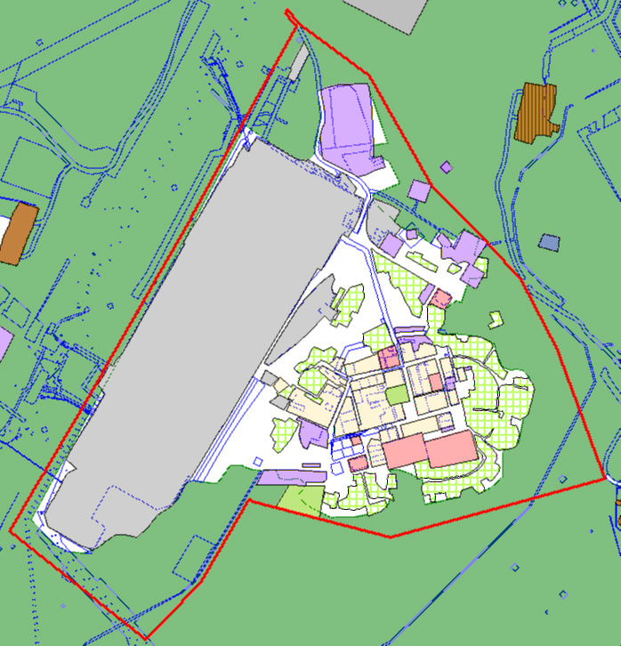
Существующие границы п. Сентябрьский
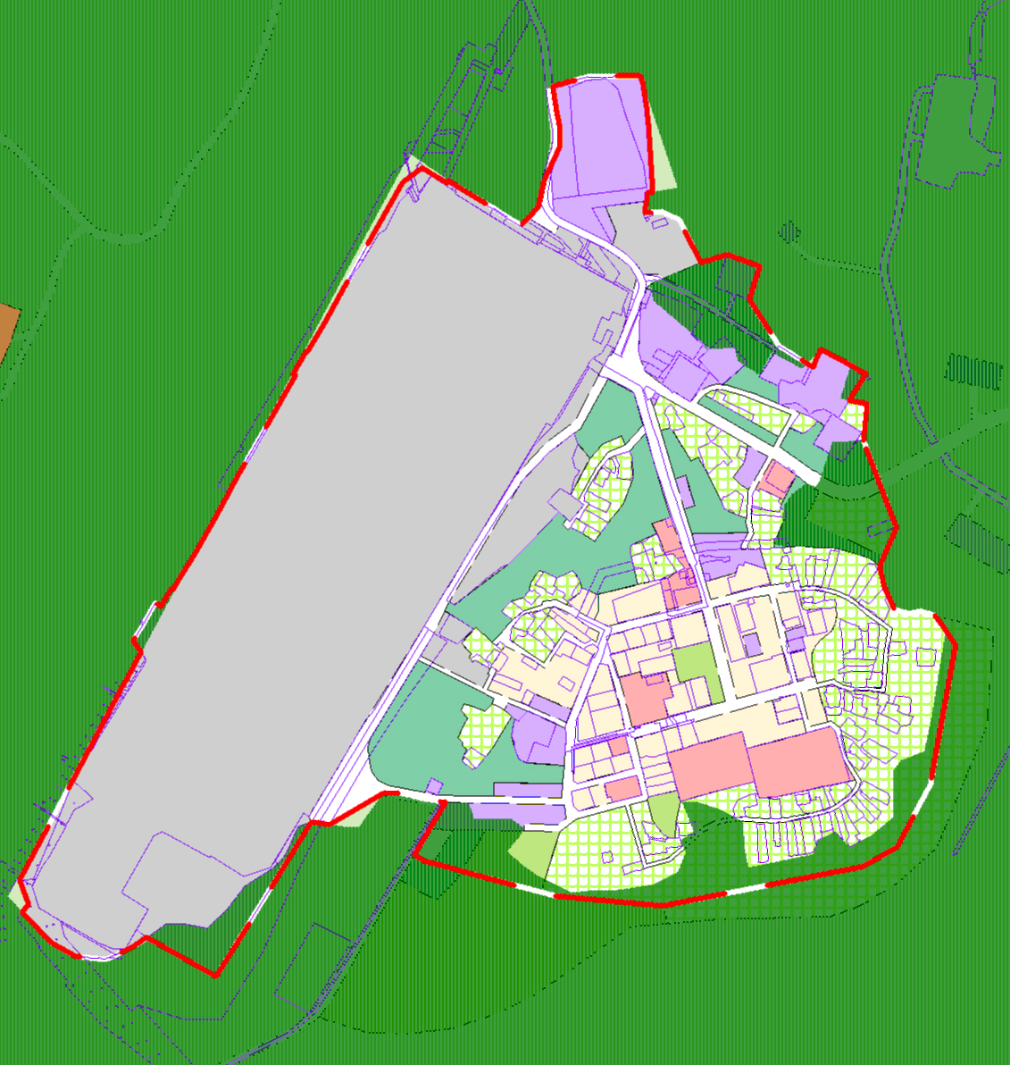

Проектные границы п. Сентябрьский

Проектом предлагается вывод части земель Юнг-Яхского участкового лесничества под развитие территорий в предлагаемых границах поселка Сентябрьский и на территории сельского поселения. В границах поселка Сентябрьский это участки лесных выделов под зоны ведения садоводства, огородничества и дачного хозяйства. Также предлагается вывести участки лесных выделов под существующими объектами инженерной и транспортной инфраструктуры и зонами производственного использования, не имеющими фактически лесных насаждений
и используемых в соответствии с и их функциональным назначением на территории поселка (жилой поселок Южно-Балыкского ЛПУ МГ ООО «Газпром трансгаз Сургут»). На территории сельского поселения Сентябрьский предлагается вывести из земель лесничества зону специального назначения под расширение кладбища к востоку от поселка Сентябрьский.

Таблица 19 – Перечень лесных участков Юнг-Яхского участкового лесничества, которые планируются к переводу в земли населенных пунктов
№ п/п | Местоположение |  | Площадь выдела  согласно таксационному описанию, га | Целевое назначение лесов / Категория защитных лесов | Состав  насажде-  ний | Возраст насажде-  ний | Бонитет насажде-ний | Полнота древостоев | Площадь выдела в границах населенных пунктов, га | Площадь, планируемая к переводу в земли населенных пунктов, га | Планируемое использование
 | Квартал | Выдел
п. Сентябрьский
Юнг-Яхское участковое лесничество
1 | 98 | 64 | 9,008 | Эксплуатаци-онные леса | 7Б2Е1Л+ОС+С | 120 | 5 |  | 2,23 | 2,23 | Зона рекреационного назначения,  Зона ведения садоводства,  огородничества и дачного хозяйства 86:08:0020401:1220, 86:08:0020401:1261,  86:08:0020401:1164,
 |  | 1 | 5,1525 |  | 3К2Е3Б2ОС | 130 | 4 |  | 1,95 | 1,95 | Зона инженерной и транспортной инфраструктуры,  Зона ведения садоводства, огородничества и дачного хозяйства  86:08:0020401:1474,  86:08:0020401:1352
 |  | 2 | 1,9421 |  | Дорога | - | - |  | 0,11 | 0,11 | Улично-дорожная сеть
 |  | 75 | 13,5729 |  | Линия электро-передач | - | - |  | 0,188 | 0,188 | Зона производственного использования (П)  86:08:0020401:555
 |  | 72 | 5,026 |  | 6Б2ОС2К+Е | 110 | 5 |  | 1,39 | 1,39 | Зона производственного использования (П)  86:08:0020401:1322,  86:08:0020401:1323
 |  | 71 | 8,0669 |  | 4К1Е5Б+ОС+С | 140 | 4 |  | 0,04 | 0,04 | Зона производственного использования (П)
 |  | 68 | 16,8496 |  | 5ОС3Б1К1Е+ | 130 | 3 |  | 1,85 | 1,85 | Зона ведения садоводства, огородничества и дачного хозяйства,  Зона объектов сельскохозяйственного назначения,  Зона рекреационного назначения,  Зона инженерной и транспортной инфраструктуры
 |  | 63 | 4,7958 |  | 4ОС3Б1К1С1Е | 130 | 3 |  | 2,17 | 2,17 | Зона ведения садоводства, огородничества и дачного хозяйства
2 | 67 | 75 | - | Эксплуатаци-онные леса | Б | - | - |  | 0,01 | 0,01 | Общественно-деловая зона (О)  86:08:0030201:75
3 | 77 | 141 | 5,053 | Эксплуатаци-онные леса | 4Б4ОС1К1Е+С | 25 | 3 |  | 2,58 | 2,58 | 86:08:0020401:541,  86:08:0020401:16,  86:08:0020401:14,  86:08:0020401:1309,  86:08:0020401:15,  86:08:0020401:13,  Зона инженерной и транспортной инфраструктуры
 |  | 142 | 12,3059 |  | 6Б3ОС1К+Е | 140 | 3 |  | 0,22 | 0,22 | 86:08:0020401:15  Зона инженерной и транспортной инфраструктуры
 |  | 136 | 20,4293 |  | 7Б2Е1К+ОС | 120 | 4 |  | 0,48 | 0,48 | 86:08:0020401:15  Зона инженерной и транспортной инфраструктуры
Примечание: Перевод земель осуществляться по основаниям, предусмотренным пунктом 1 статьи 8 Земельного кодекса Российской Федерации, и в соответствии
с частью 1 статьи 8 Федерального закона от 21.12.2004 №172-ФЗ (ред. от 01.05.2016) «О переводе земель или земельных участков из одной категории в другую».

Таблица 20 – Перечень земельных участков, сохраняемых в границах населенного пункта, имеющих пересечение с землями лесного фонда
Кадастровый номер земельного участка | Местоположение лесного участка (лесничество, участковое лесничество) | Целевое назначение лесов/ Категория защитных лесов | Площадь земельного участка, кв.м./ площадь наложения, га | Категория земель земельного участка, имеющего пересечения с лесным участком | Вид разрешенного использования земельного | Правоустанавливающие и правоудостоверяющие документы на земельный участок, дата возникновения права | Особые отметки
86:08:0020401:1220 | Нефтеюганское лесничество, Юнг-Яхское участковое лесничество  (квартал 98) | Эксплуатационные леса | 1301/  0,0002 | Земли населенных пунктов | Зона ведения садоводства, огородничества и дачного хозяйства | № 86-86-04/001/2014-001 от 15.01.2014  (Собственность) | Сведения об использовании земель имеют статус «Актуальные незасвидетельствованные». Право зарегистрировано на объект с видом использования земель [для личного подсобного хозяйства и огородничества].
86:08:0020401:1261 | Нефтеюганское лесничество, Юнг-Яхское участковое лесничество  (квартал 98) | Эксплуатационные леса | 631/  0,0127 | Земли населенных пунктов | Для ведения личного подсобного хозяйства | № 86-86-04/016/2014-344 от 22.04.2014  (Собственность) | Сведения об использовании земель имеют статус «Актуальные незасвидетельствованные». Право зарегистрировано на объект с видом использования земель [для личного подсобного хозяйства и огородничества].
86:08:0020401:1164 | Нефтеюганское лесничество, Юнг-Яхское участковое лесничество  (квартал 98) | Эксплуатационные леса | 942/  0,0001 | Земли населенных пунктов | Зона ведения садоводства, огородничества и дачного хозяйства | № 86-86-04/058/2013-256 от 20.12.2013  (Собственность) | Сведения об использовании земель имеют статус «Актуальные незасвидетельствованные». Право зарегистрировано на объект с видом использования земель [Для ведения личного подсобного хозяйства].
86:08:0020401:1474 | Нефтеюганское лесничество, Юнг-Яхское участковое лесничество  (квартал 98) | Эксплуатационные леса | 600/  0,0042 | Земли населенных пунктов | Для ведения личного подсобного хозяйства | № 86:08:0020401:1474-86/004/2017-1 от 17.02.2017  (Собственность) | -
86:08:0020401:1352 | Нефтеюганское лесничество, Юнг-Яхское участковое лесничество  (квартал 98) | Эксплуатационные леса | 768/  0,0768 | Земли населенных пунктов | Зона ведения садоводства, огородничества и дачного хозяйства | № 86-86-04/029/2014-455 от 25.07.2014  (Собственность) | Сведения об использовании земель имеют статус «Актуальные незасвидетельствованные». Право зарегистрировано на объект с видом использования земель [Для ведения личного подсобного хозяйства].  Сведения о площади земельного участка имеют статус «Актуальные незасвидетельствованные». Право зарегистрировано на объект с площадью [800.0 (Квадратный метр)].
86:08:0020401:555 | Нефтеюганское лесничество, Юнг-Яхское участковое лесничество  (квартал 98) | Эксплуатационные леса | 525822/  0,1879 | Земли населенных пунктов | Под иными объектами специального назначения | № 86-72-14/049/2009-282 от 09.03.2010  (Аренда (в том числе, субаренда))
86:08:0020401:1322 | Нефтеюганское лесничество, Юнг-Яхское участковое лесничество  (квартал 98) | Эксплуатационные леса | 11908/  0,0003 | Земли населенных пунктов | Зона производственного использования (П) | Данные отсутствуют
86:08:0020401:1323 | Нефтеюганское лесничество, Юнг-Яхское участковое лесничество  (квартал 98) | Эксплуатационные леса | 27938/  0,0011 | Земли населенных пунктов | Под иными объектами специального назначения | № 86-86-04/002/2012-381 от 11.06.2014  (Аренда (в том числе, субаренда))
86:08:0030201:75 | Нефтеюганское лесничество, Юнг-Яхское участковое лесничество  (квартал 67) | Эксплуатационные леса | 7031/  0,0105 | Земли населенных пунктов | Под иными объектами специального назначения | № 86-86-04/049/2011-560 от 12.01.2012 (Постоянное (бессрочное) пользование)  № 86-72-14/004/2008-368 от 06.02.2008 (Собственность) | Сведения об использовании земель имеют статус «Актуальные незасвидетельствованные». Право зарегистрировано на объект с видом использования земель [для размещения объекта образования].
86:08:0020401:541 | Нефтеюганское лесничество, Юнг-Яхское участковое лесничество  (квартал 98) | Эксплуатационные леса | 3642/  0,1022 | Земли населенных пунктов | Под иными объектами специального назначения | № 86-72-14/049/2009-282 от 09.03.2010 (Аренда) | Сведения об использовании земель имеют статус «Актуальные незасвидетельствованные». Право зарегистрировано на объект с видом использования земель [Артскважина №3].
86:08:0020401:16 | Нефтеюганское лесничество, Юнг-Яхское участковое лесничество  (квартал 77) | Эксплуатационные леса | 5269/  0,2453 | Земли населенных пунктов | Под иными объектами специального назначения | № 86-72-14/049/2009-282 от 09.03.2010 (Аренда) | Сведения об использовании земель имеют статус «Актуальные незасвидетельствованные». Право зарегистрировано на объект с видом использования земель [под объектами ЛПДС "Южный Балык": Артскважина №6].
86:08:0020401:14 | Нефтеюганское лесничество, Юнг-Яхское участковое лесничество  (квартал 77) | Эксплуатационные леса | 3612/  0,0661 | Земли населенных пунктов | Под иными объектами специального назначения | № 86-72-14/049/2009-282 от 09.03.2010 (Аренда) | Сведения об использовании земель имеют статус «Актуальные незасвидетельствованные». Право зарегистрировано на объект с видом использования земель [под объектами ЛПДС "Южный Балык": Артскважина №5].
86:08:0020401:1309 | Нефтеюганское лесничество, Юнг-Яхское участковое лесничество  (квартал 77) | Эксплуатационные леса | 10000/  0,2548 | Земли населенных пунктов | Зона инженерной и транспортной инфраструктуры | № 86:08:0020401:1309-86/049/2018-1 от 01.03.2018 (Аренда (в том числе, субаренда))
86:08:0020401:15 | Нефтеюганское лесничество, Юнг-Яхское участковое лесничество  (квартал 77) | Эксплуатационные леса | 3877/  0,3875 | Земли населенных пунктов | Под иными объектами специального назначения | № 86-72-14/049/2009-282 от 09.03.2010  (Аренда) | Сведения об использовании земель имеют статус «Актуальные незасвидетельствованные». Право зарегистрировано на объект с видом использования земель [Блок-бокс артскважина №4].
86:08:0020401:13 | Нефтеюганское лесничество, Юнг-Яхское участковое лесничество  (квартал 77) | Эксплуатационные леса | 9402/  0,1264 | Земли населенных пунктов | Под иными объектами специального назначения | № 86-86-04/021/2012-547 от 30.05.2012  (Аренда (в том числе, субаренда))

Приложение A. Выписки из Единого государственного реестра недвижимости об основных характеристиках и зарегистрированных правах на объект недвижимости.
Кадастровый номер земельного участка 86:08:0020401:1164
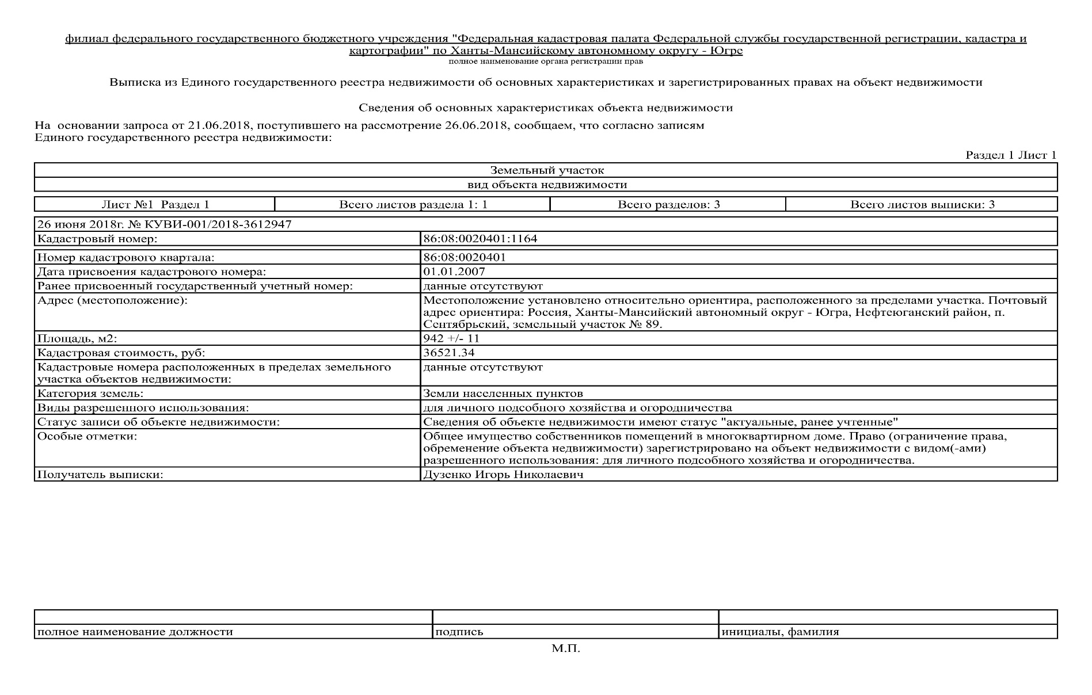
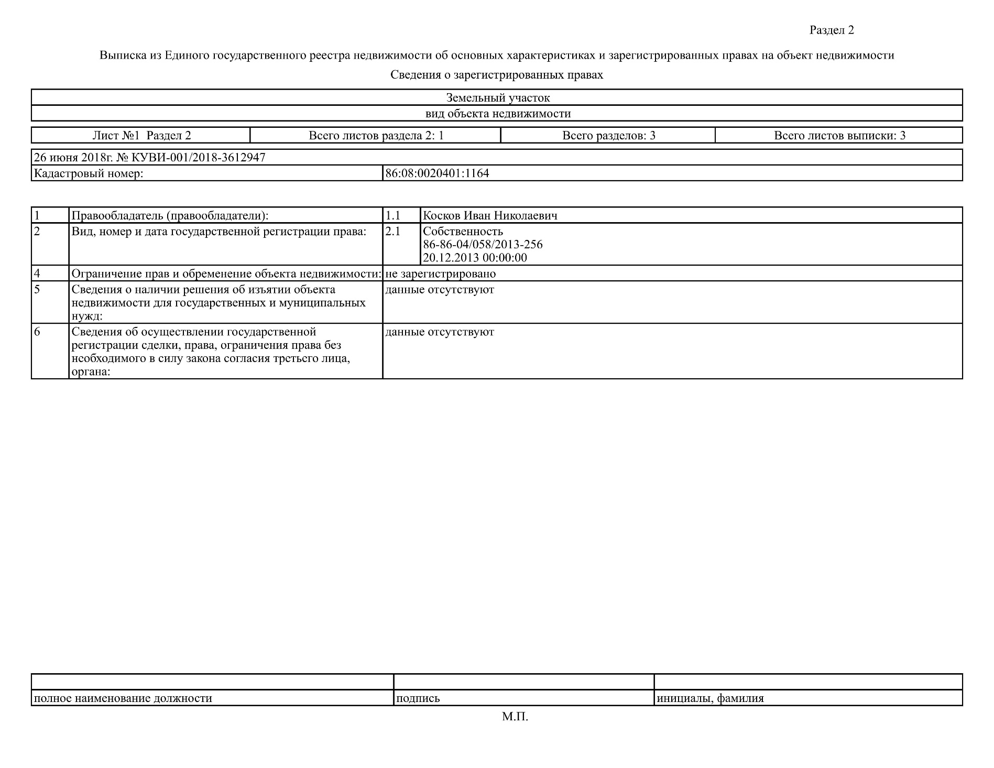
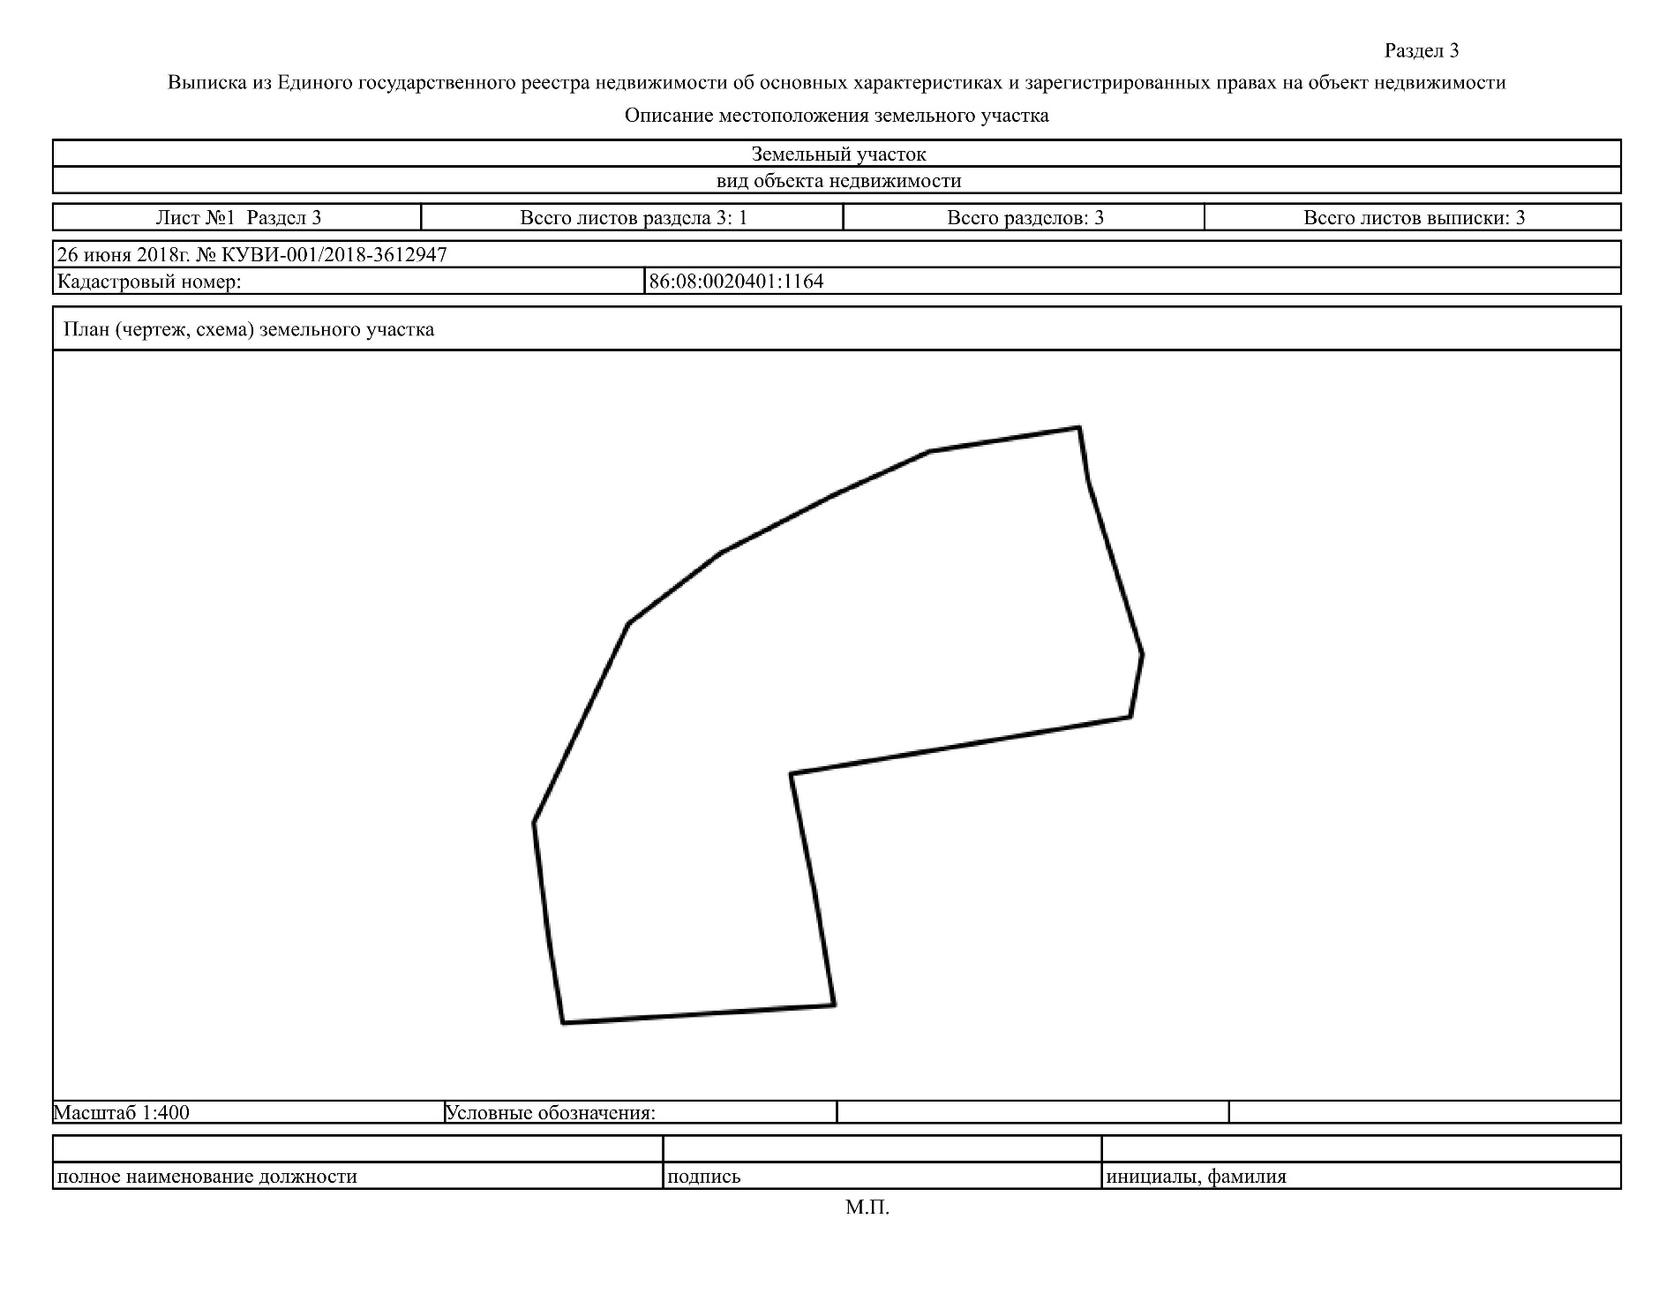
Кадастровый номер земельного участка 86:08:0020401:1220

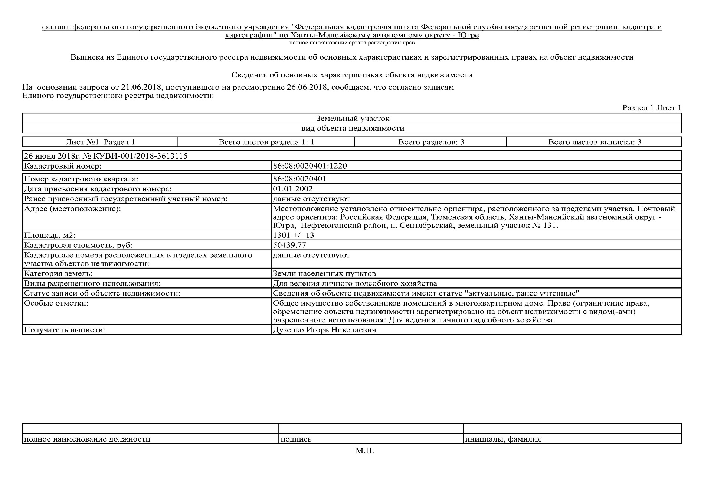
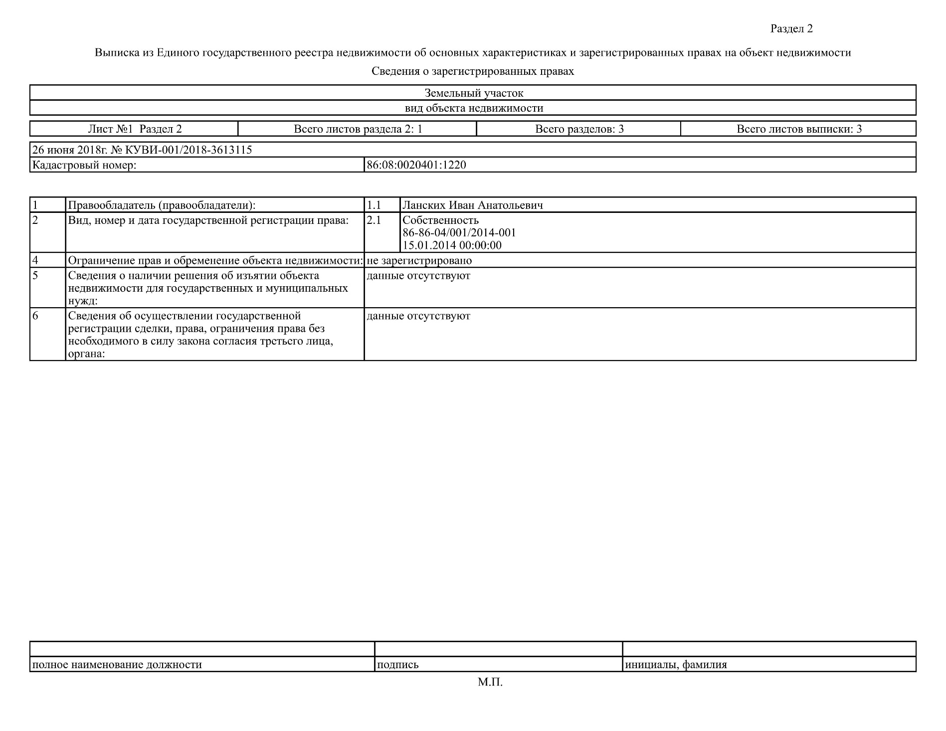
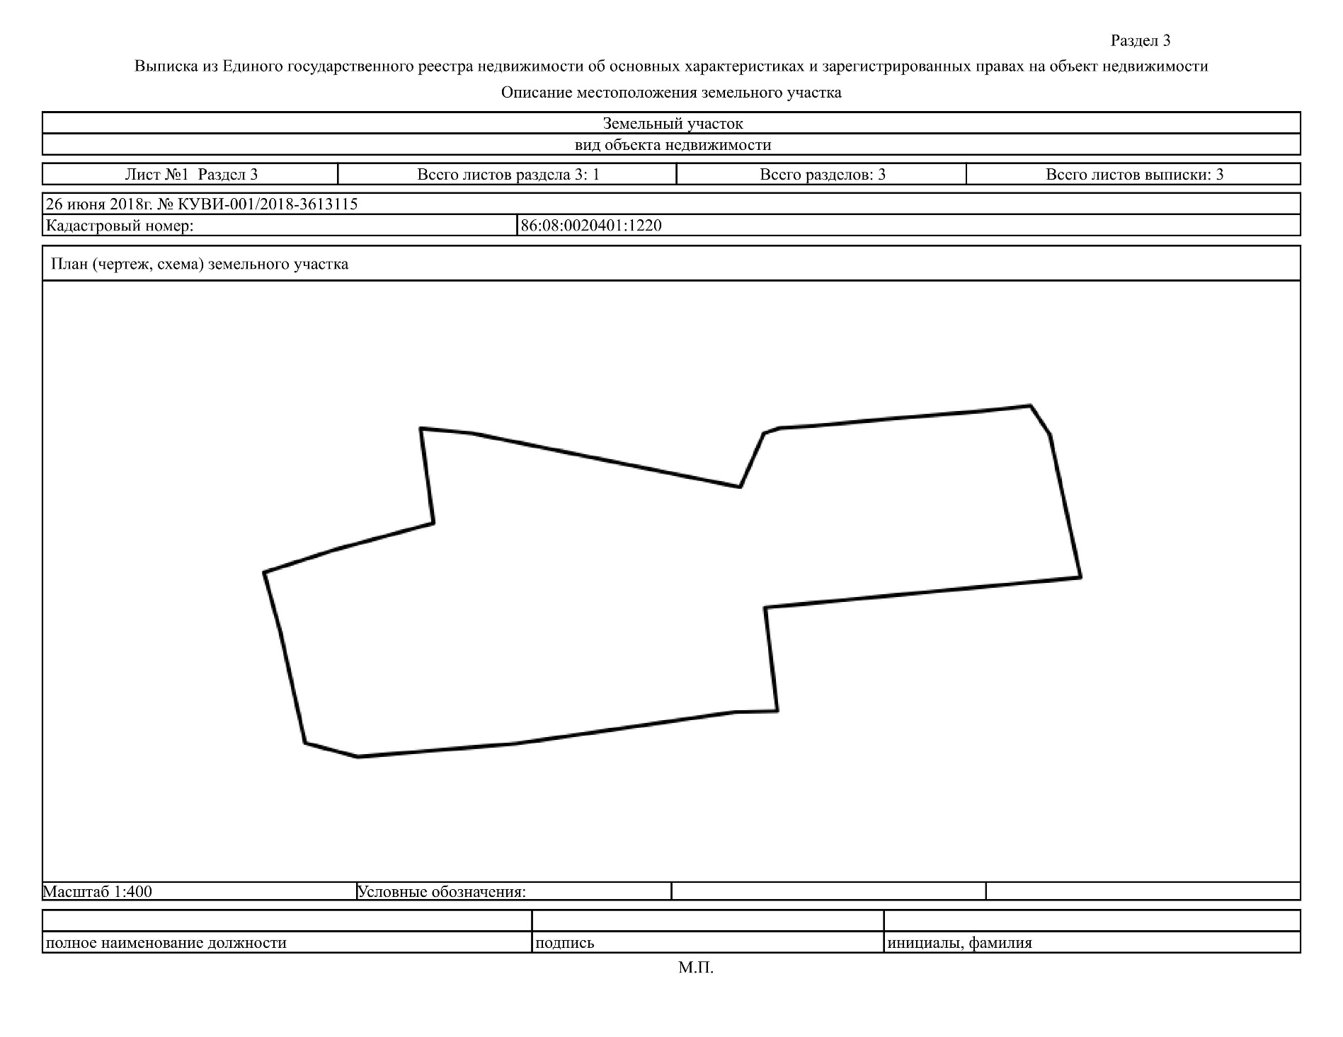
Кадастровый номер земельного участка 86:08:0020401:1261
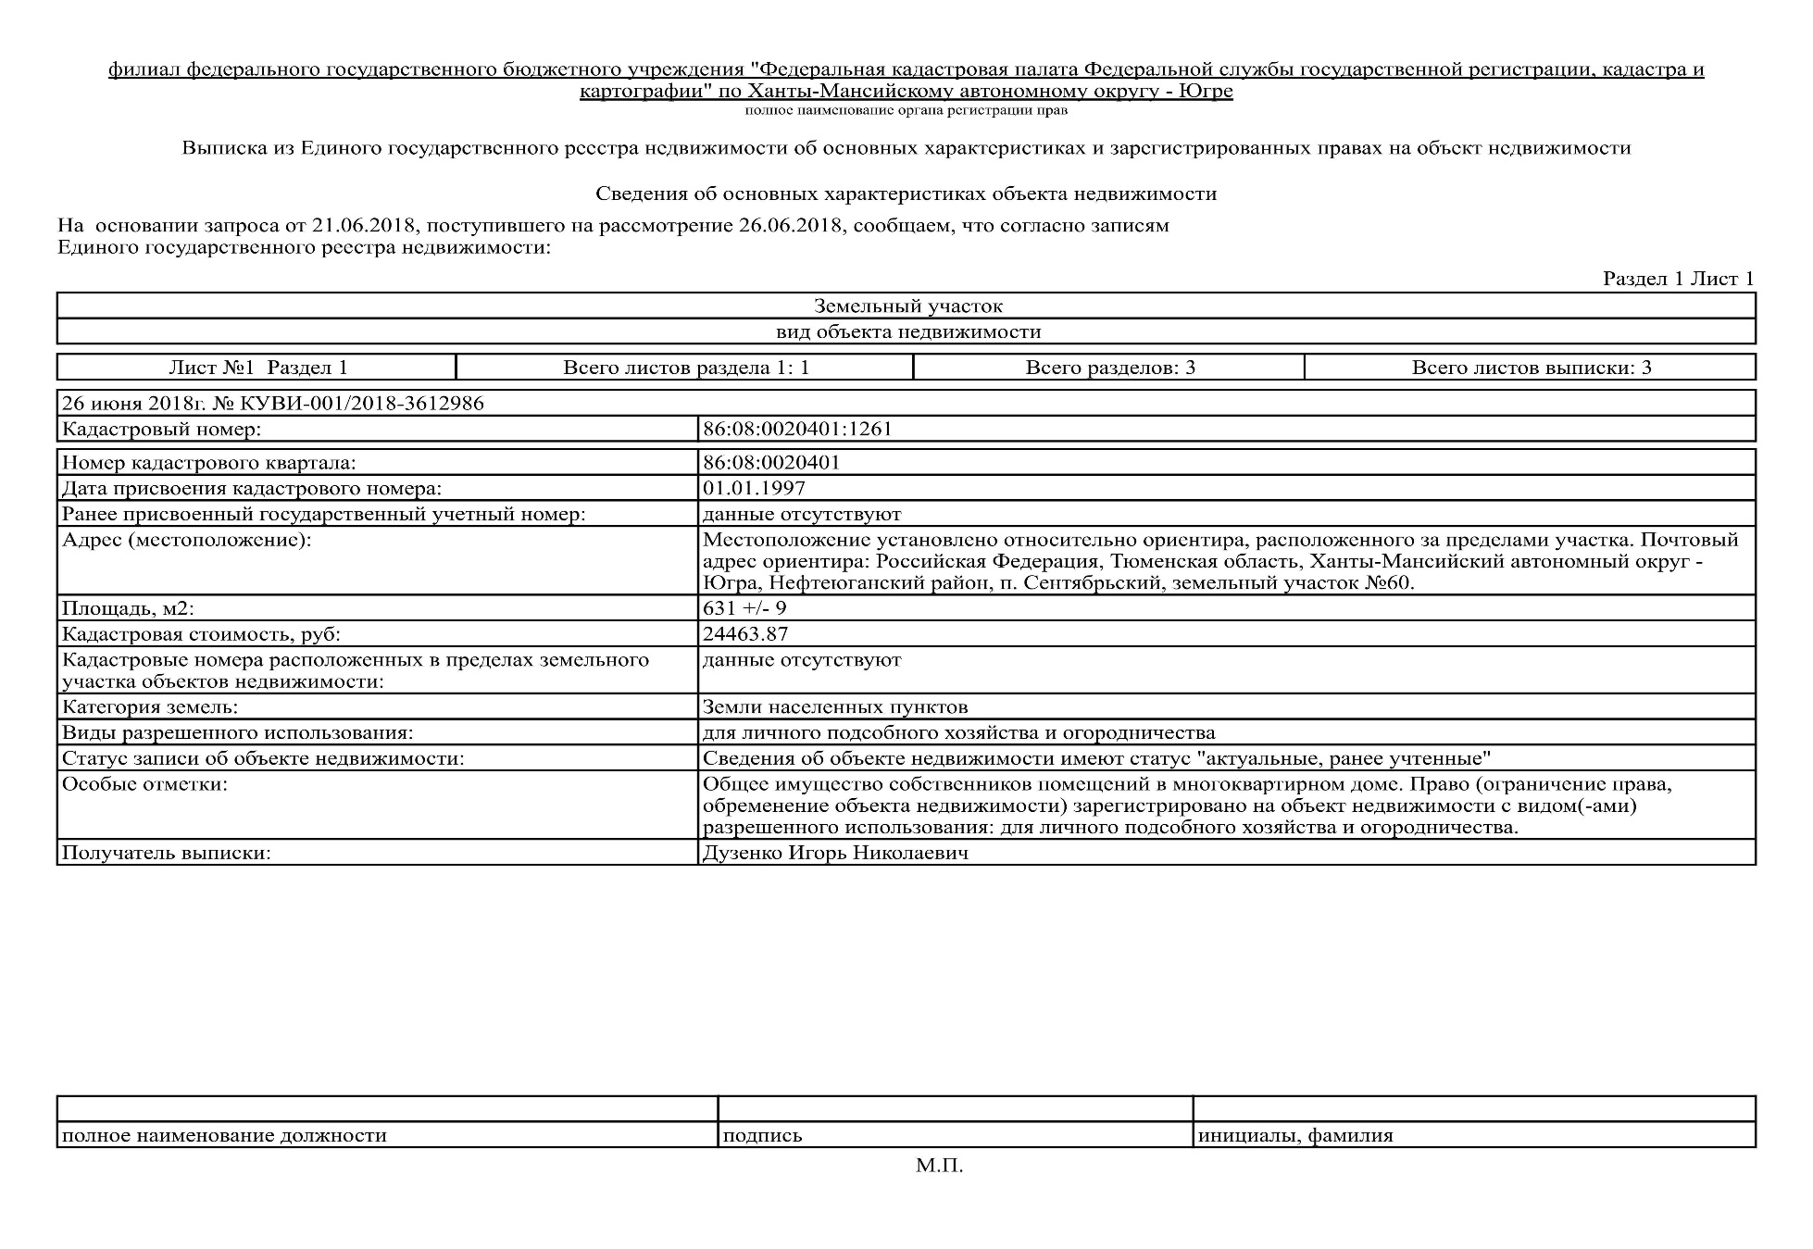
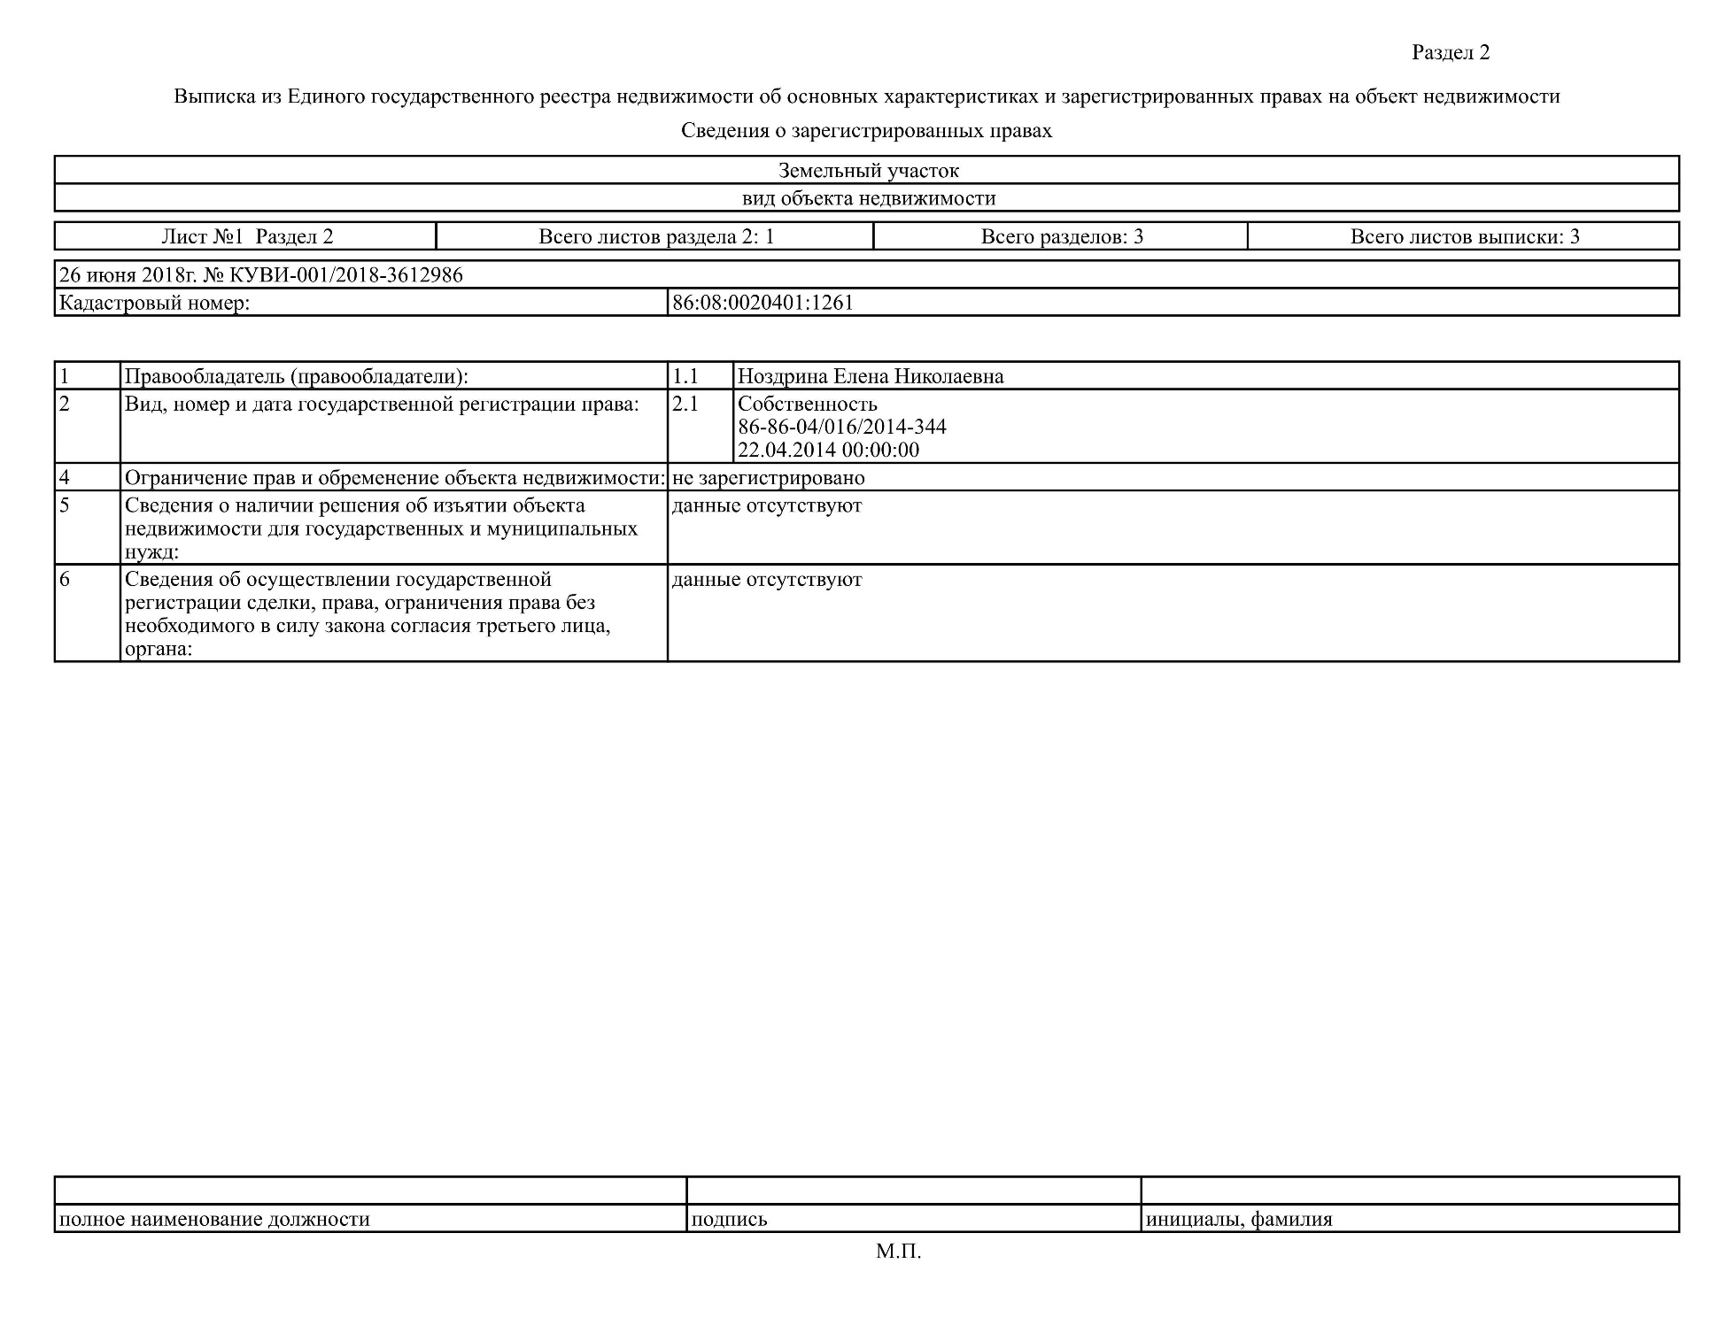
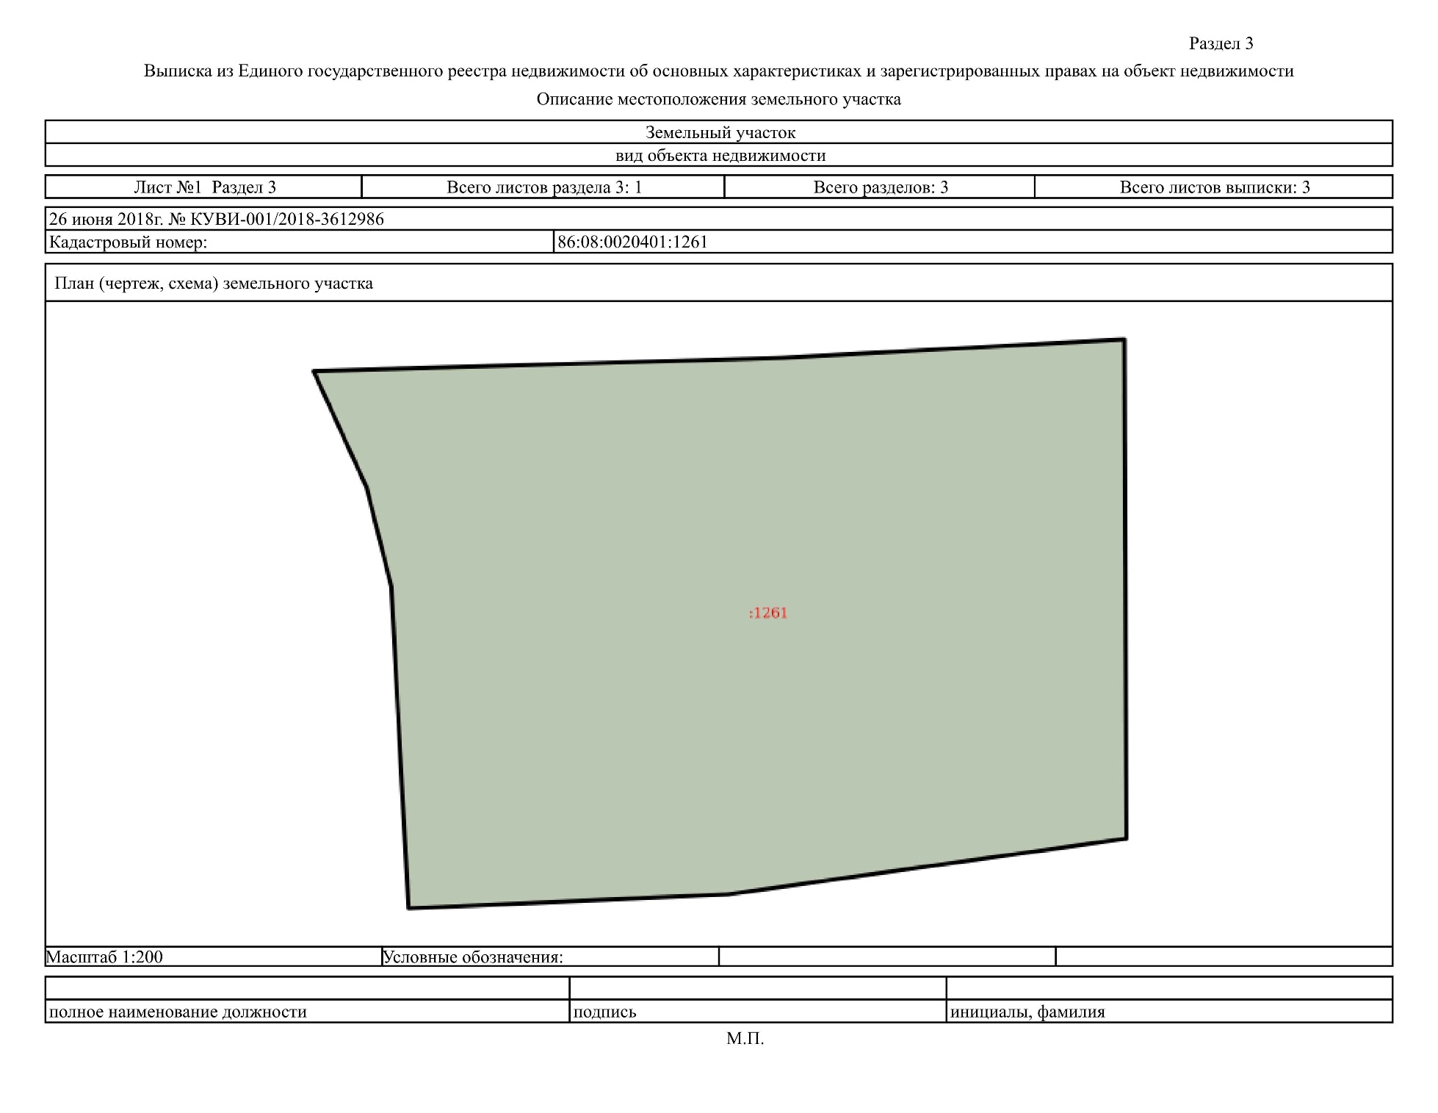
Кадастровый номер земельного участка 86:08:0020401:1309
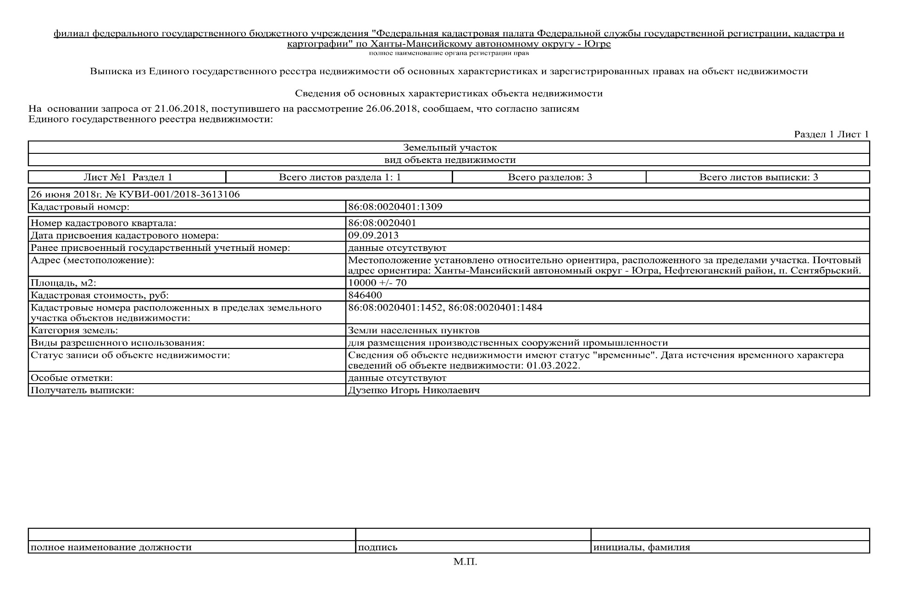

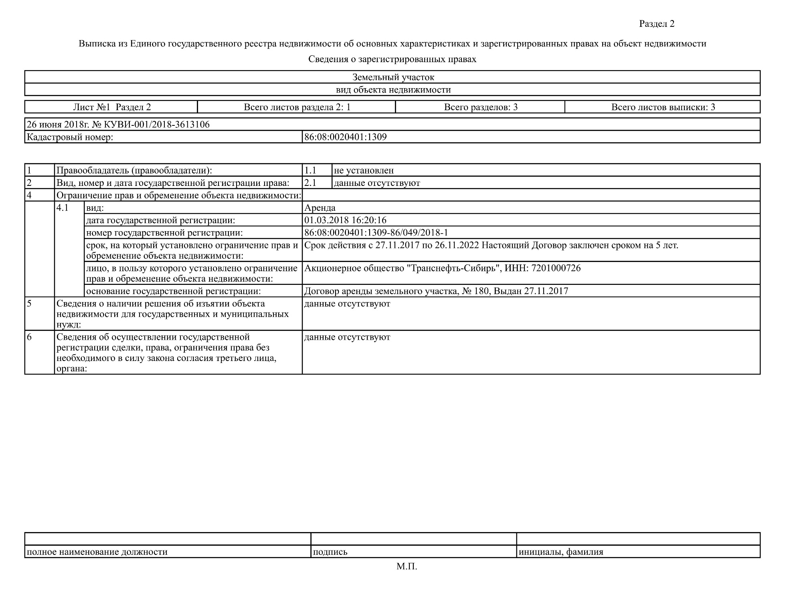
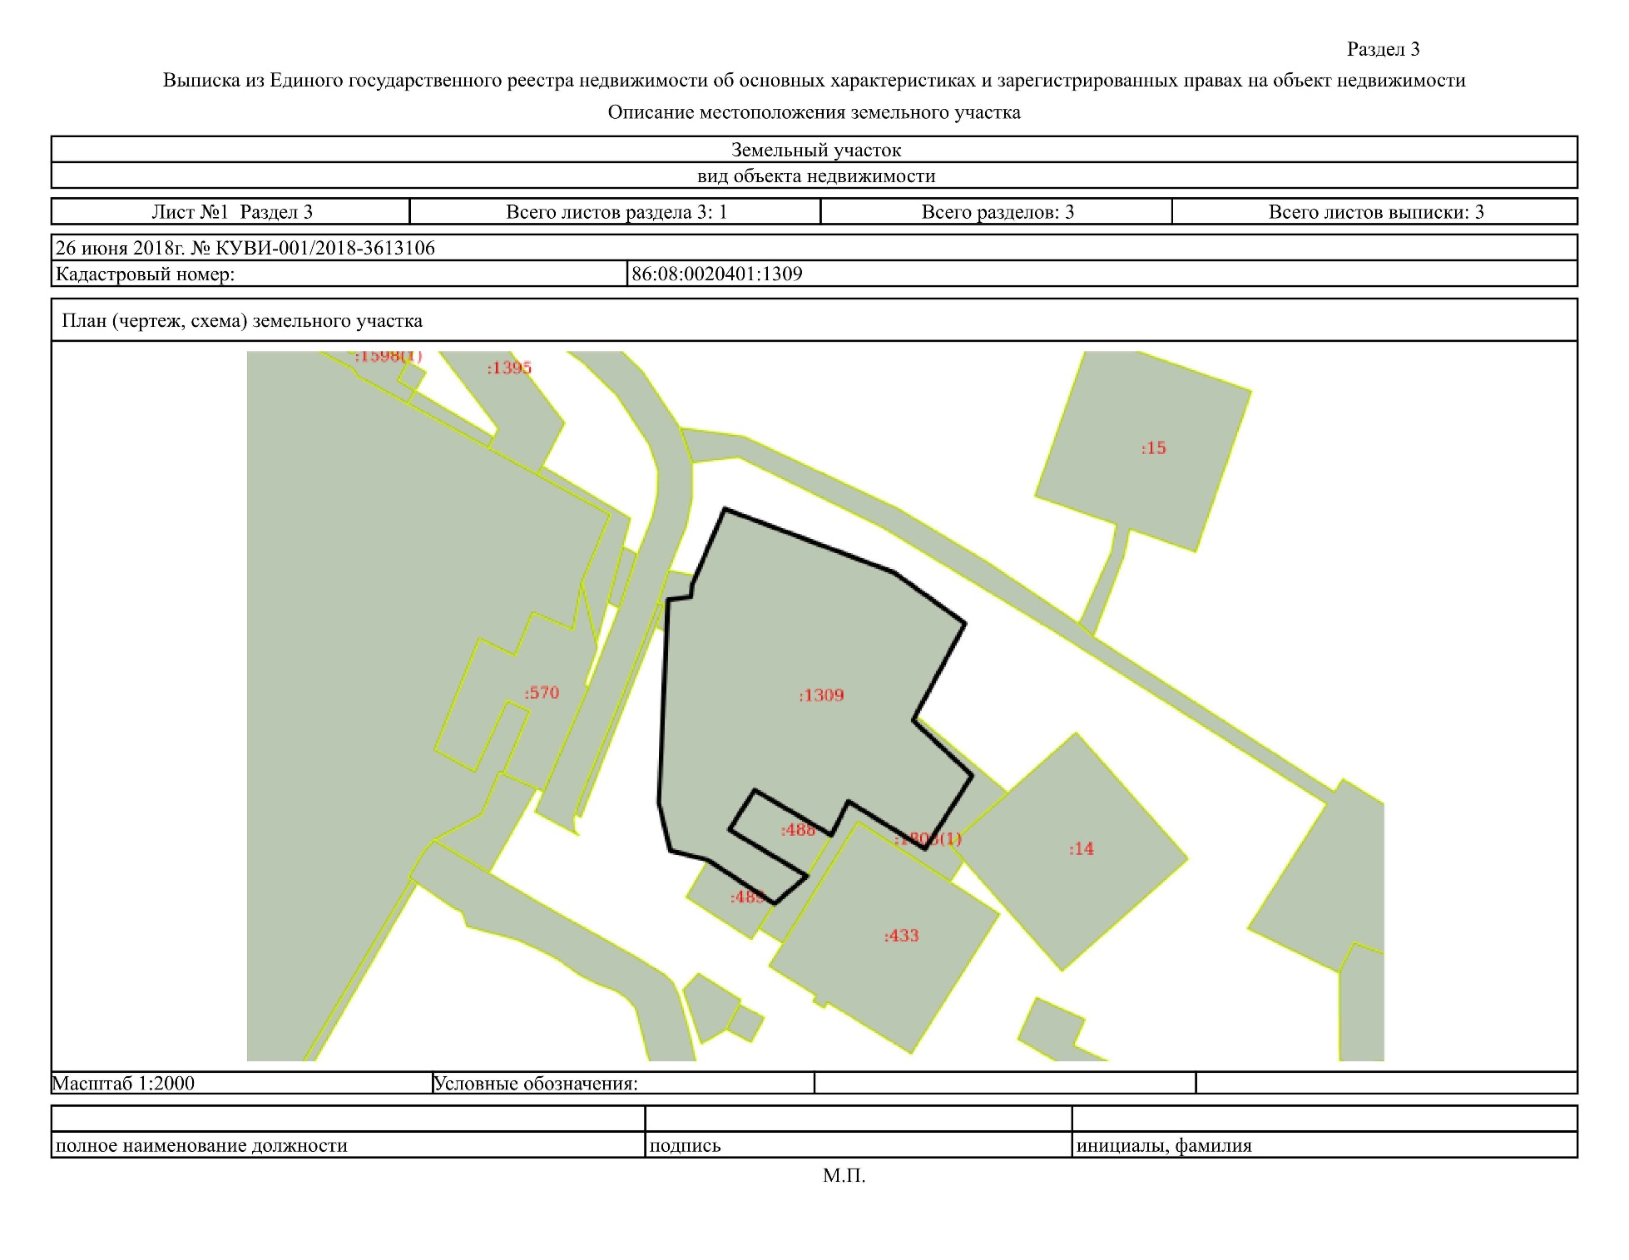
Кадастровый номер земельного участка 86:08:0020401:1323
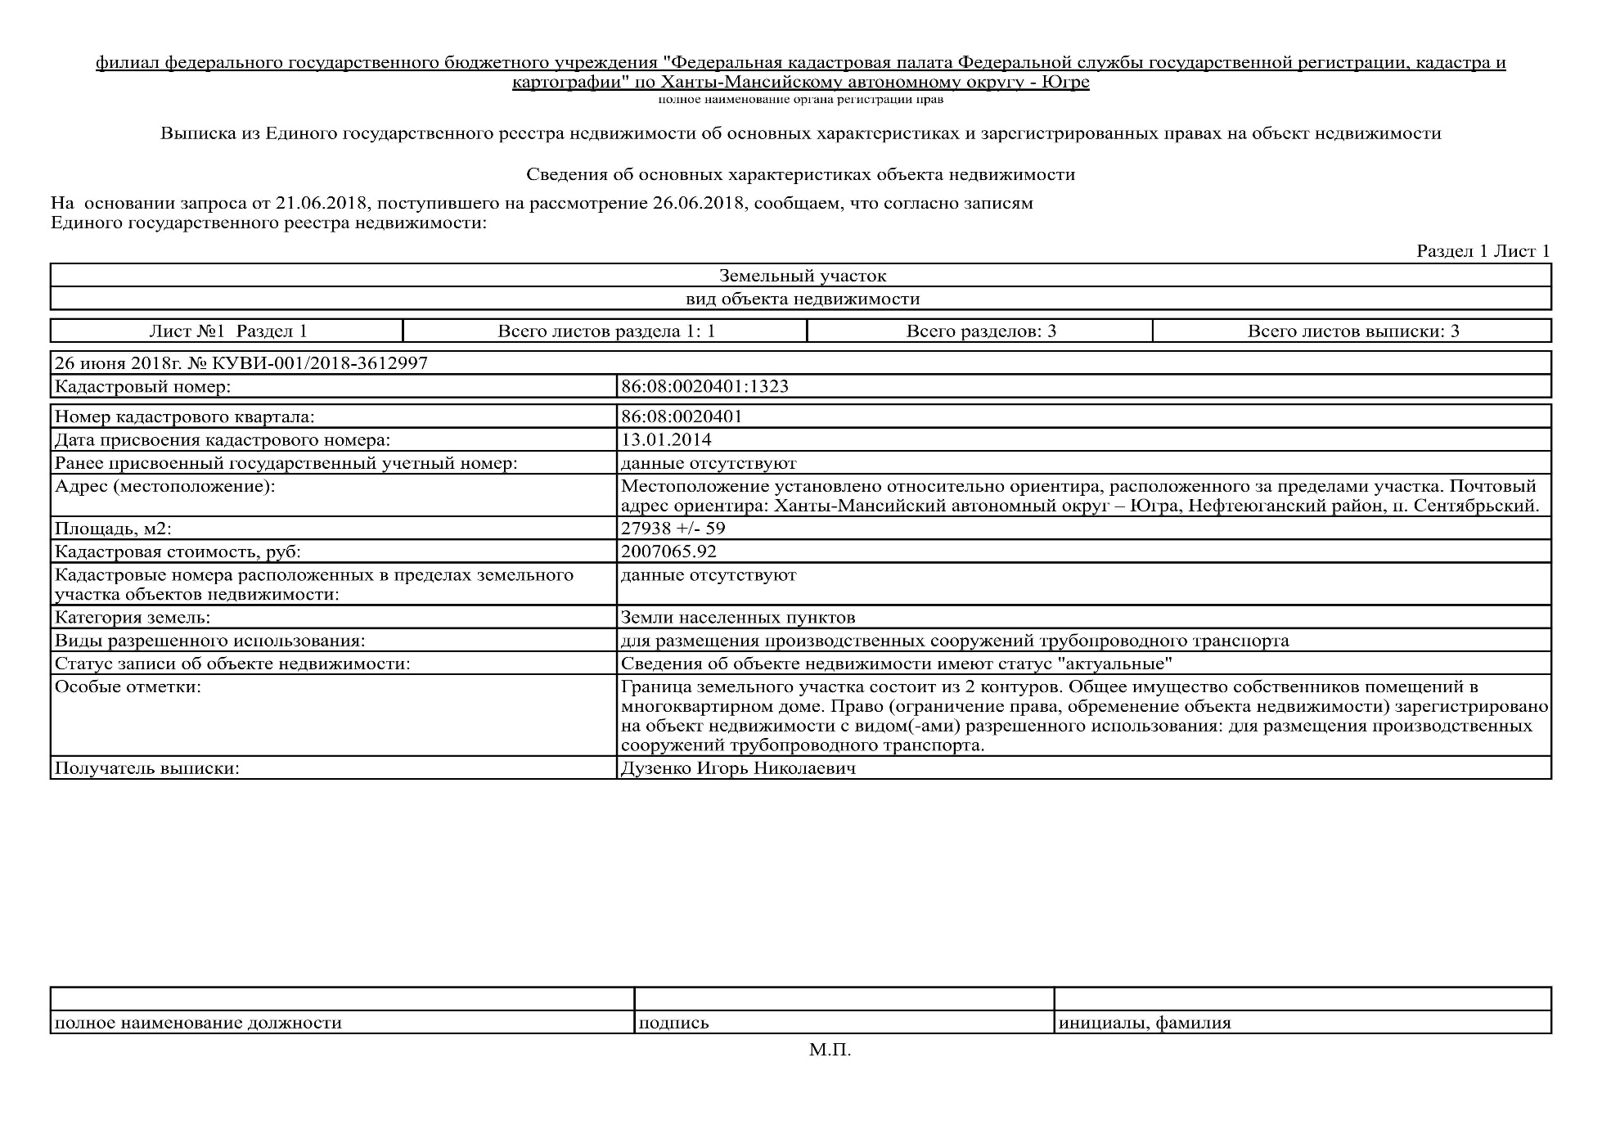
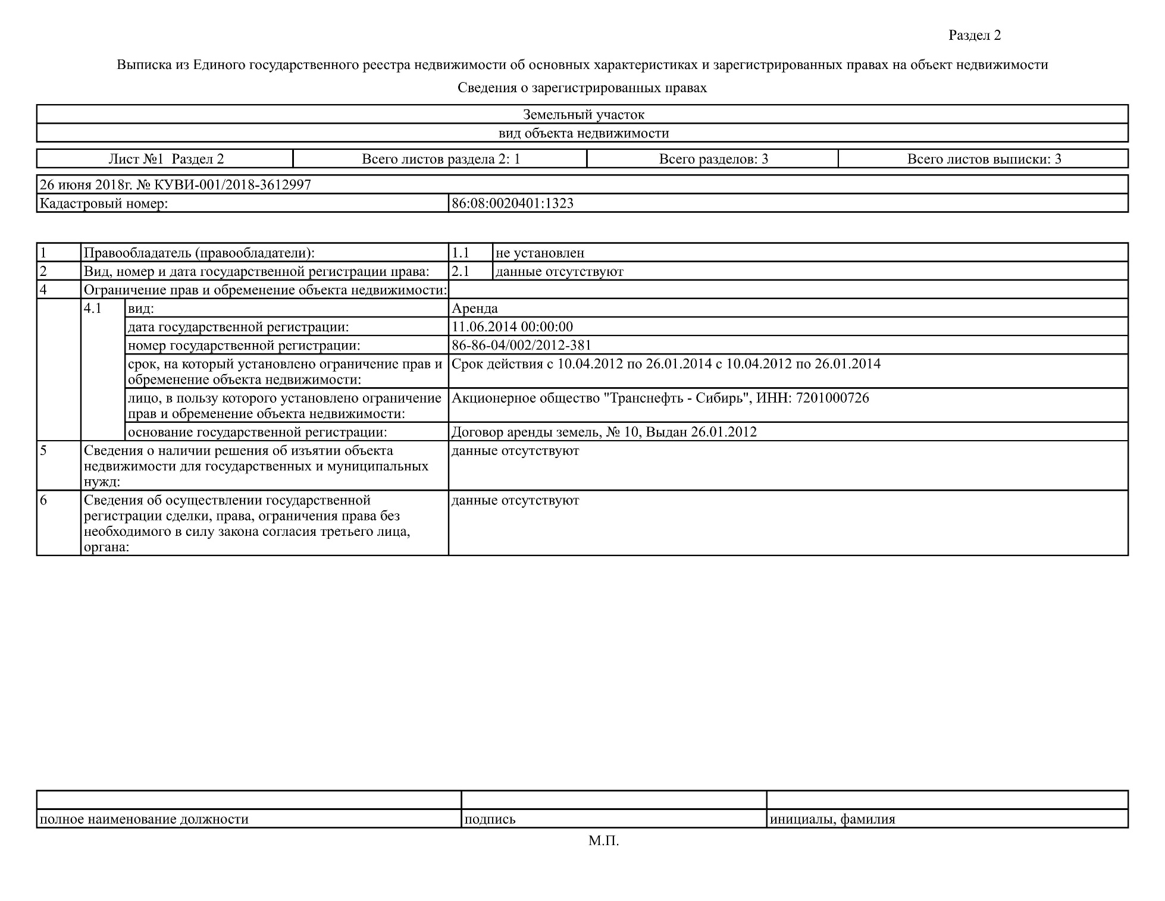
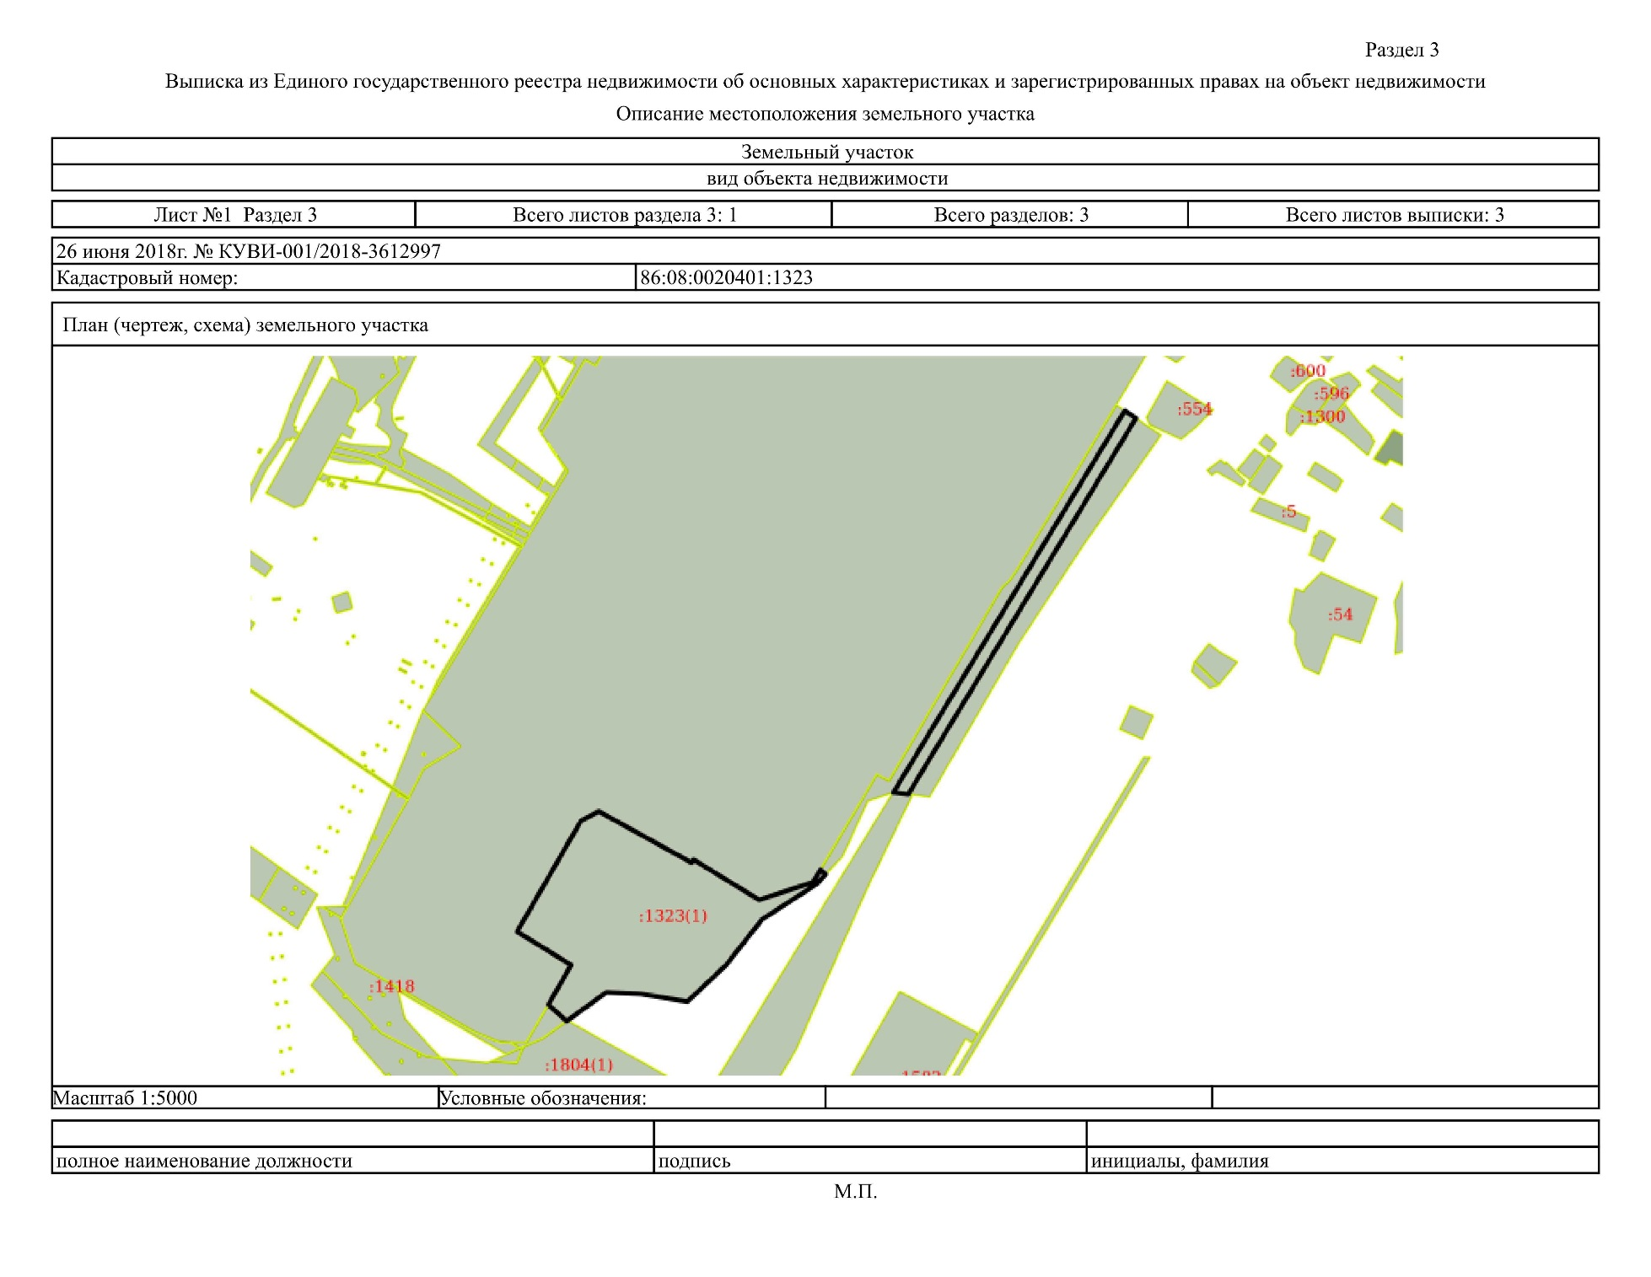
Кадастровый номер земельного участка 86:08:0020401:15
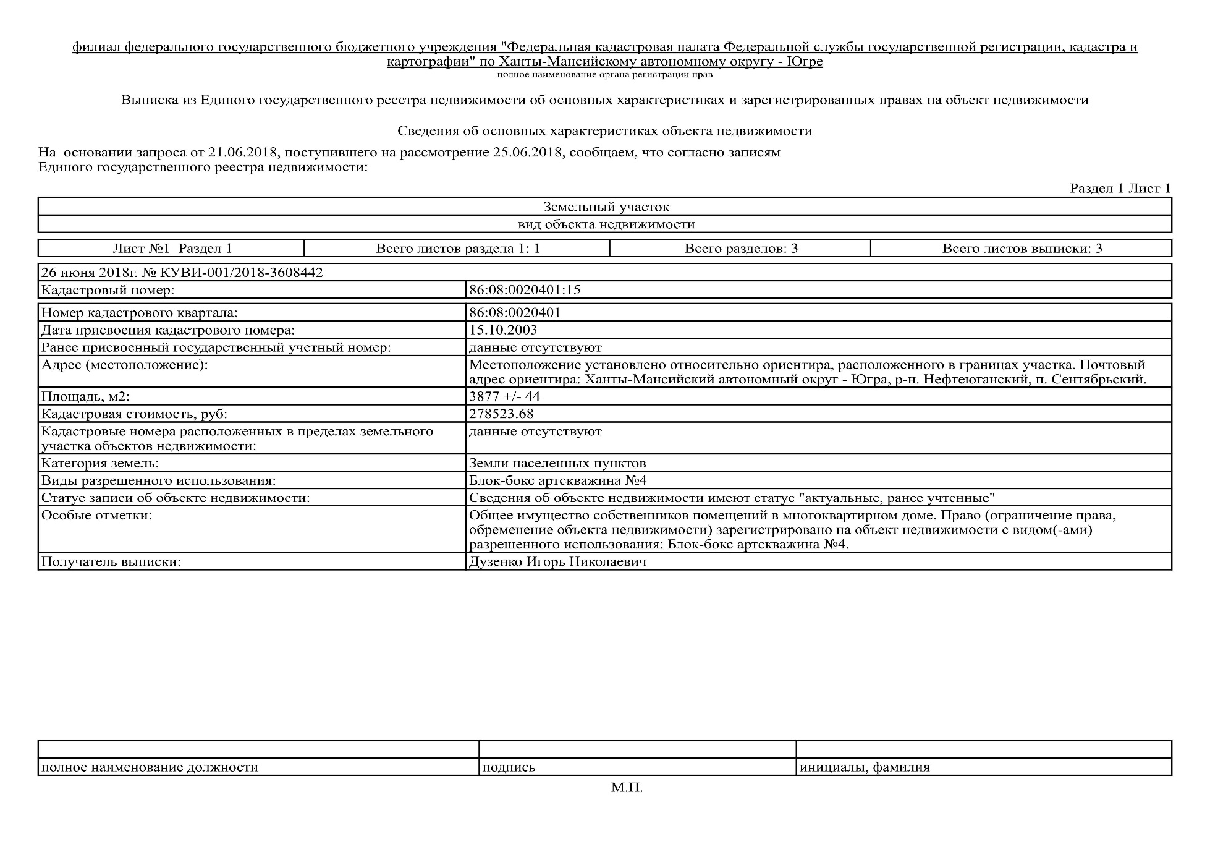
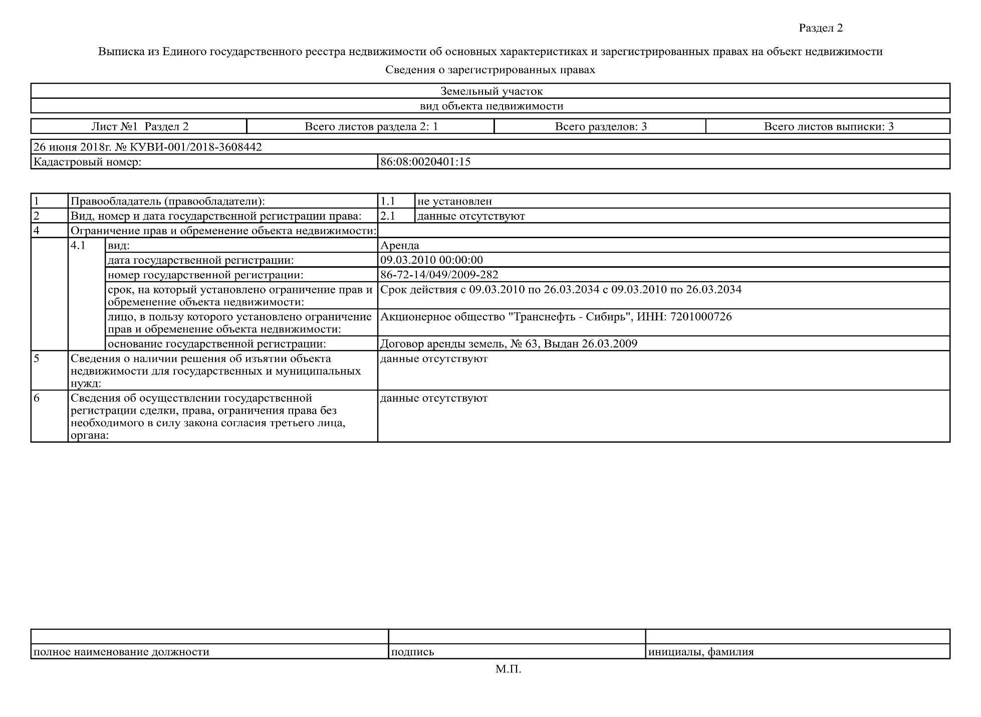

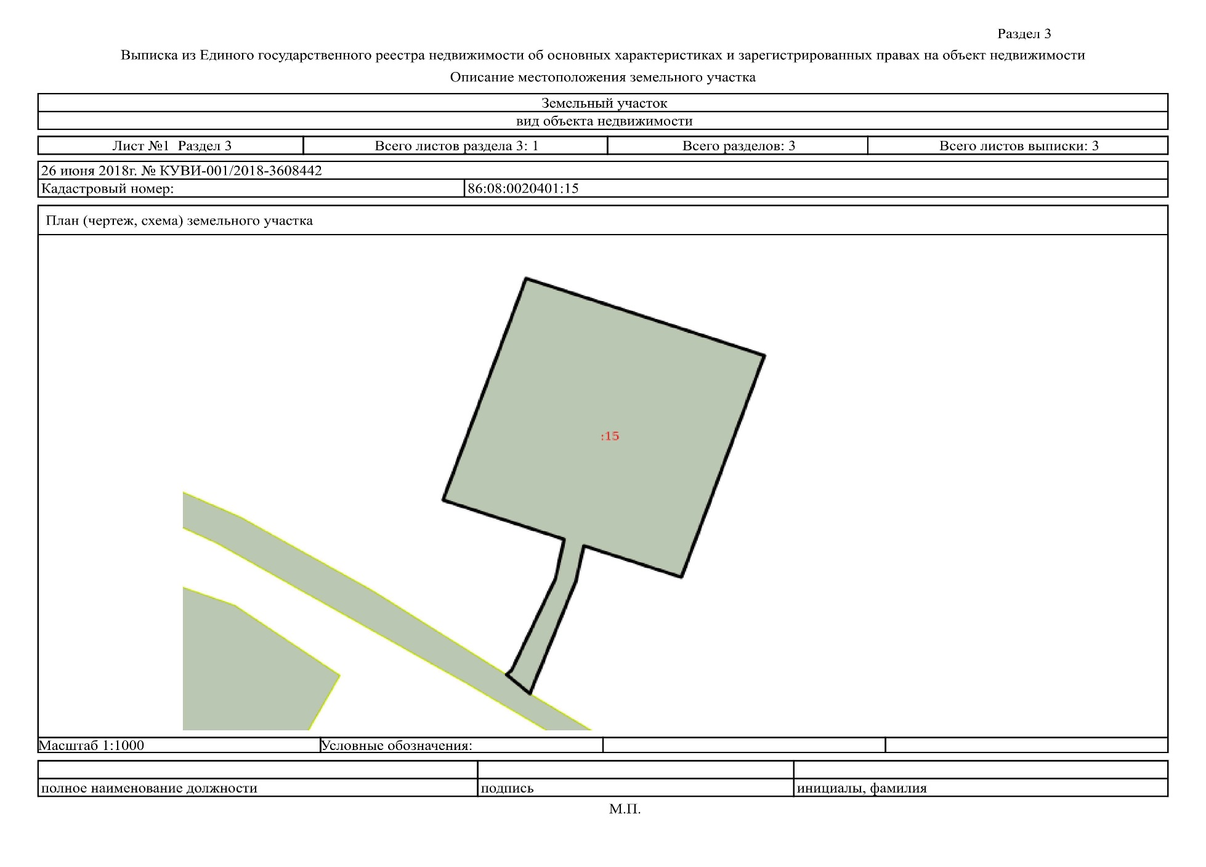
Кадастровый номер земельного участка 86:08:0020401:1474
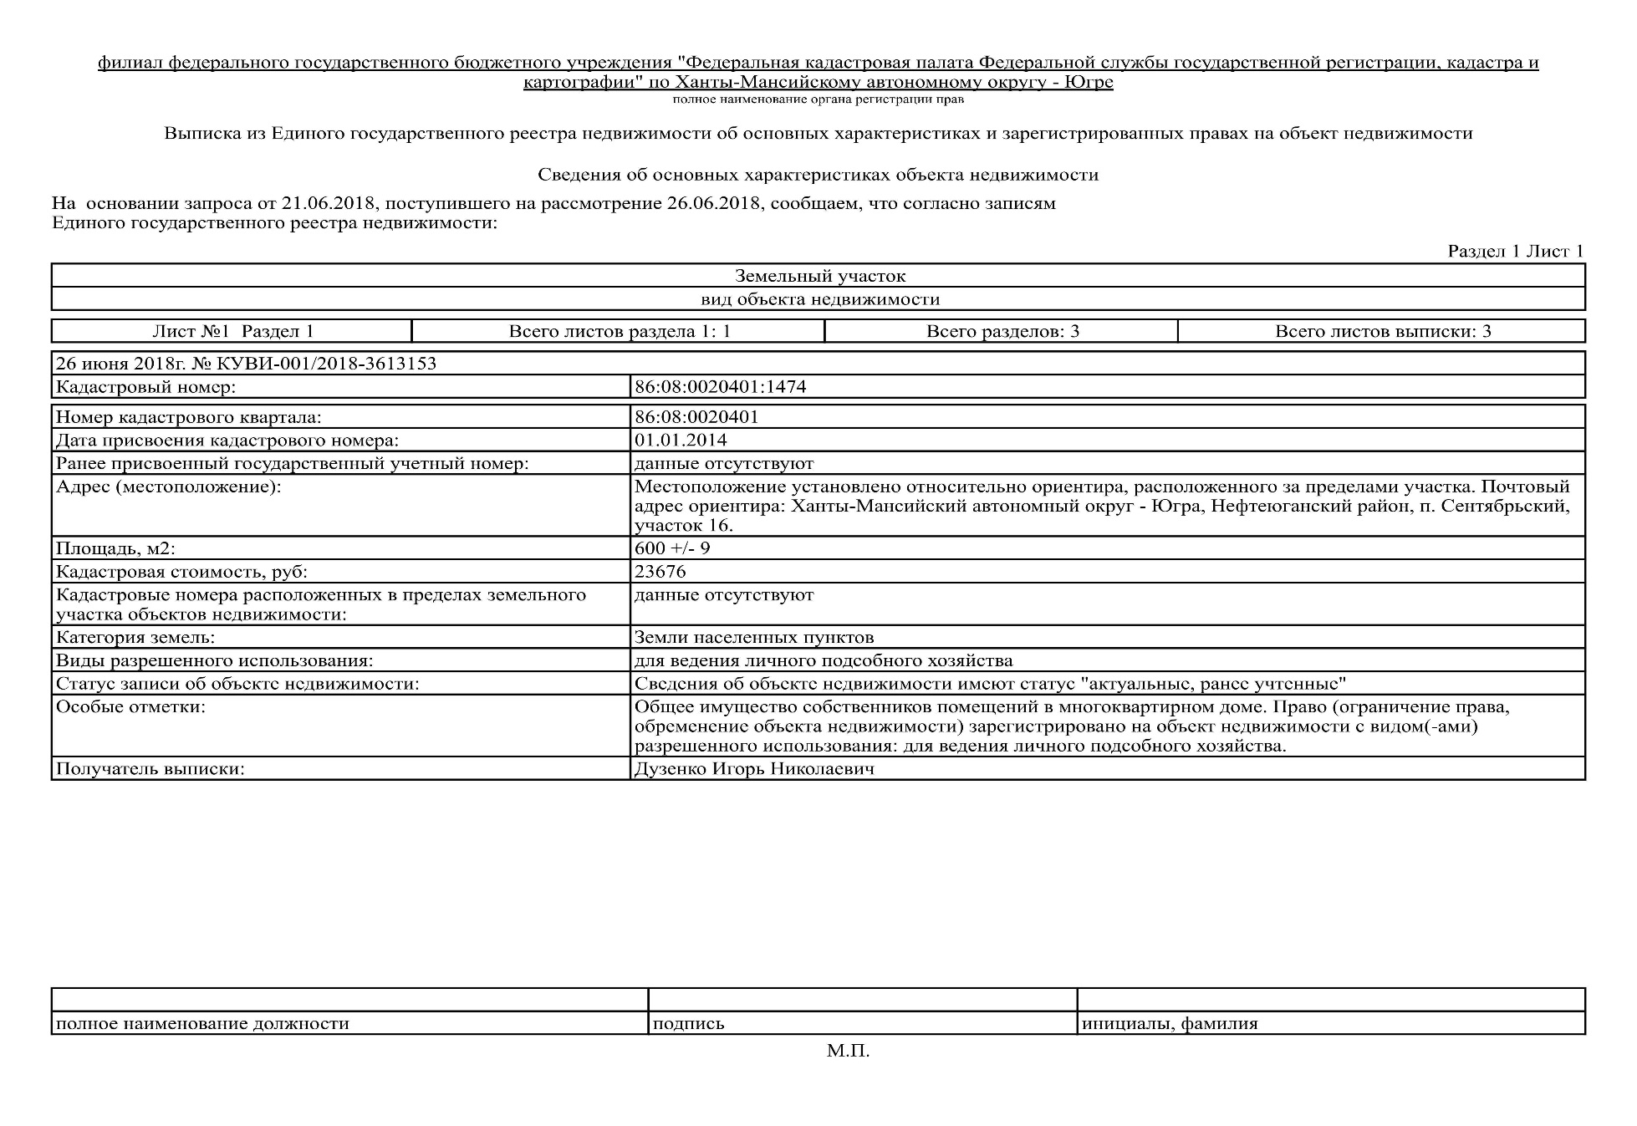
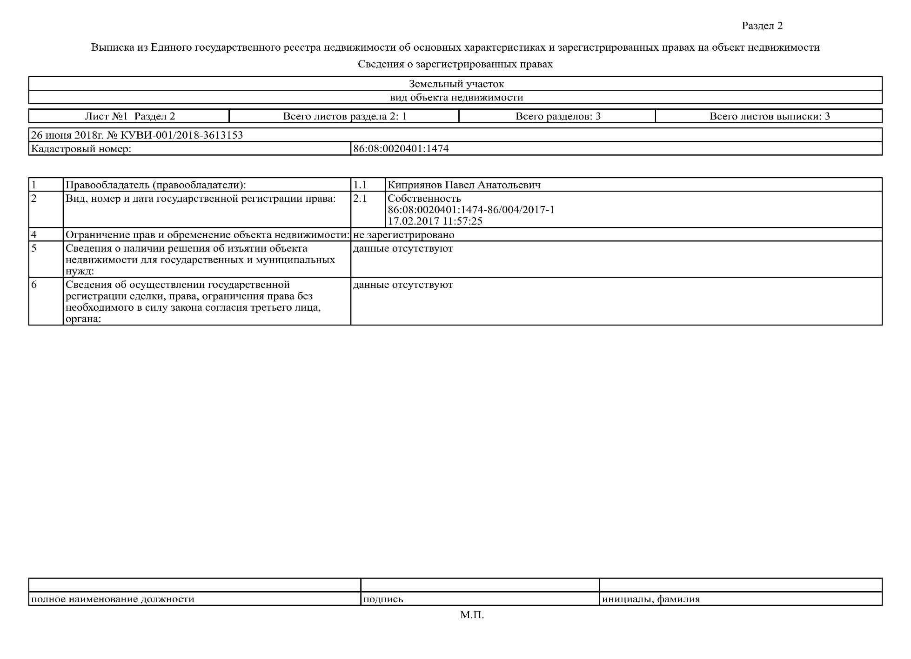
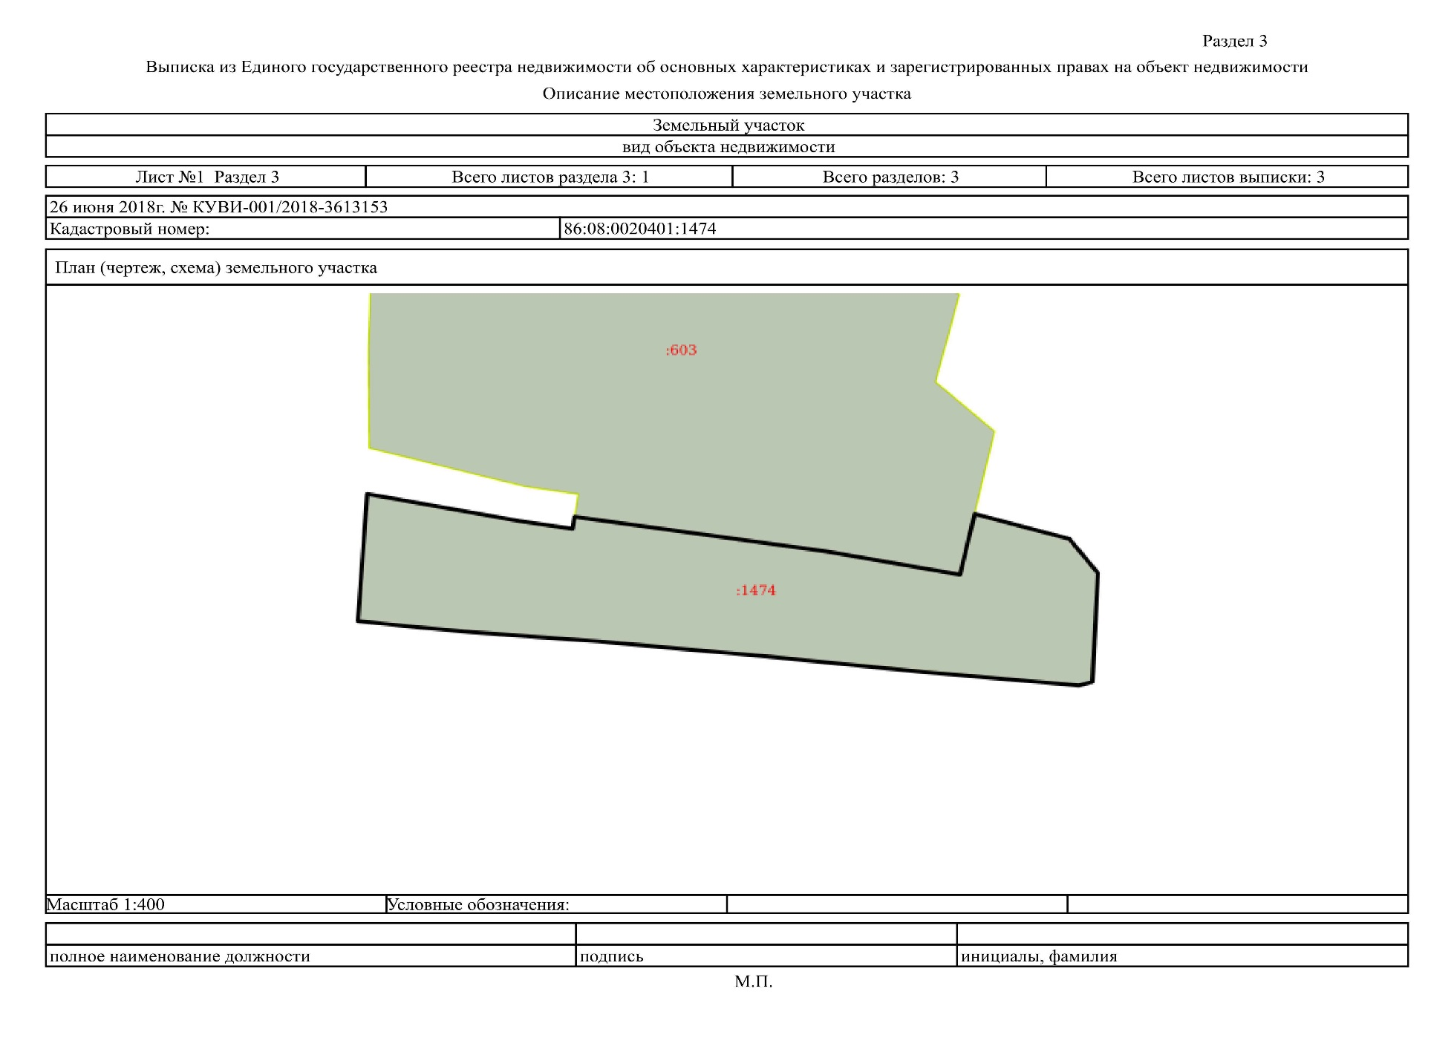
Кадастровый номер земельного участка 86:08:0020401:13
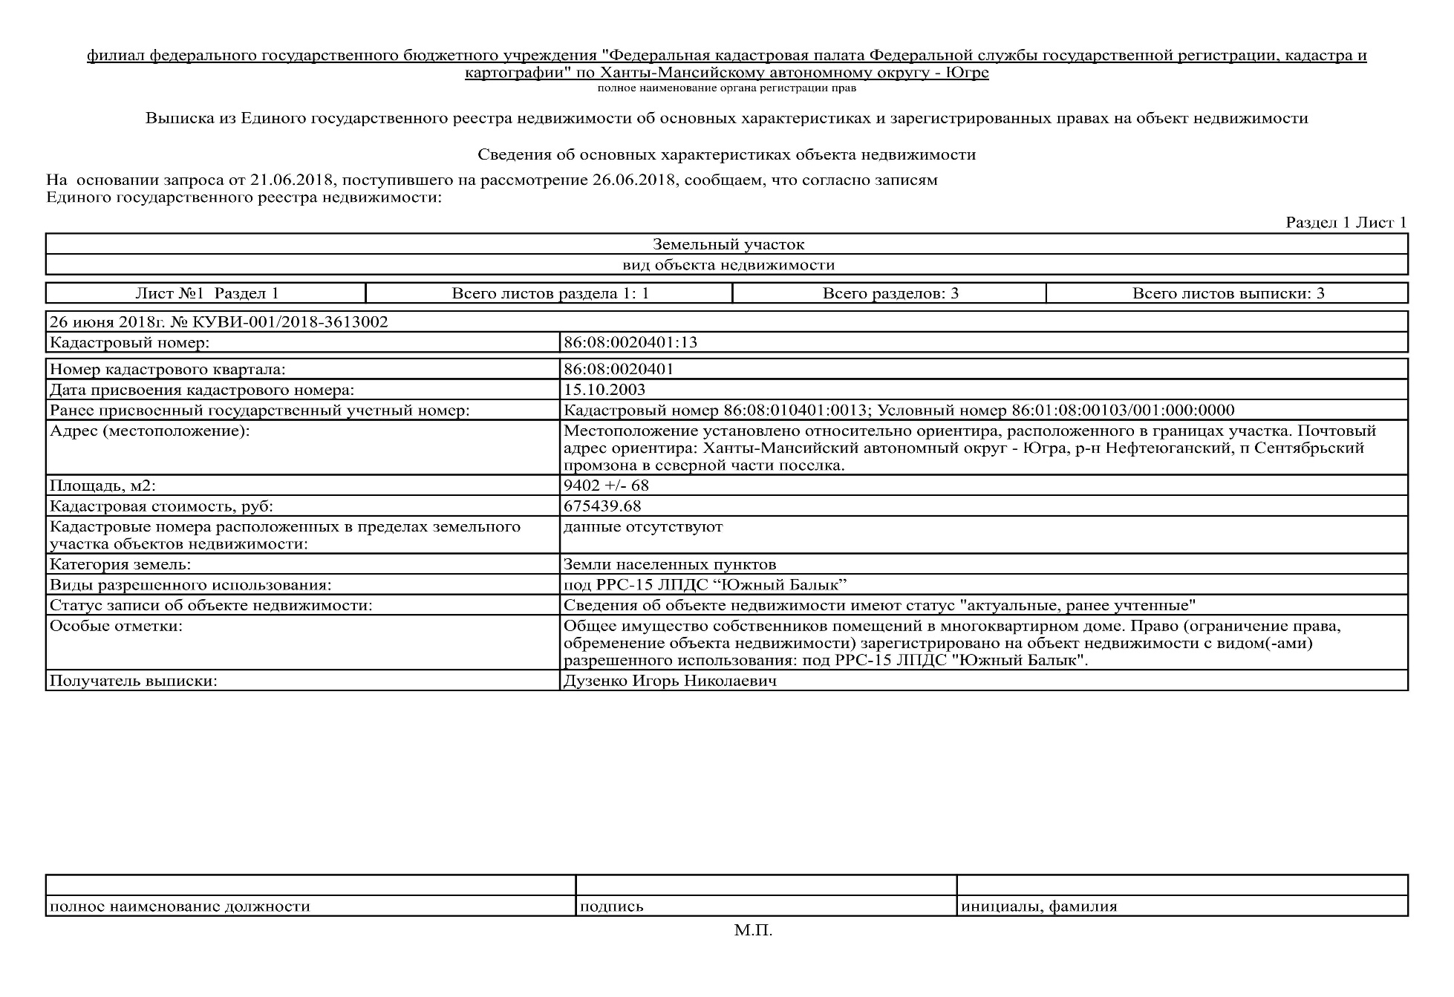
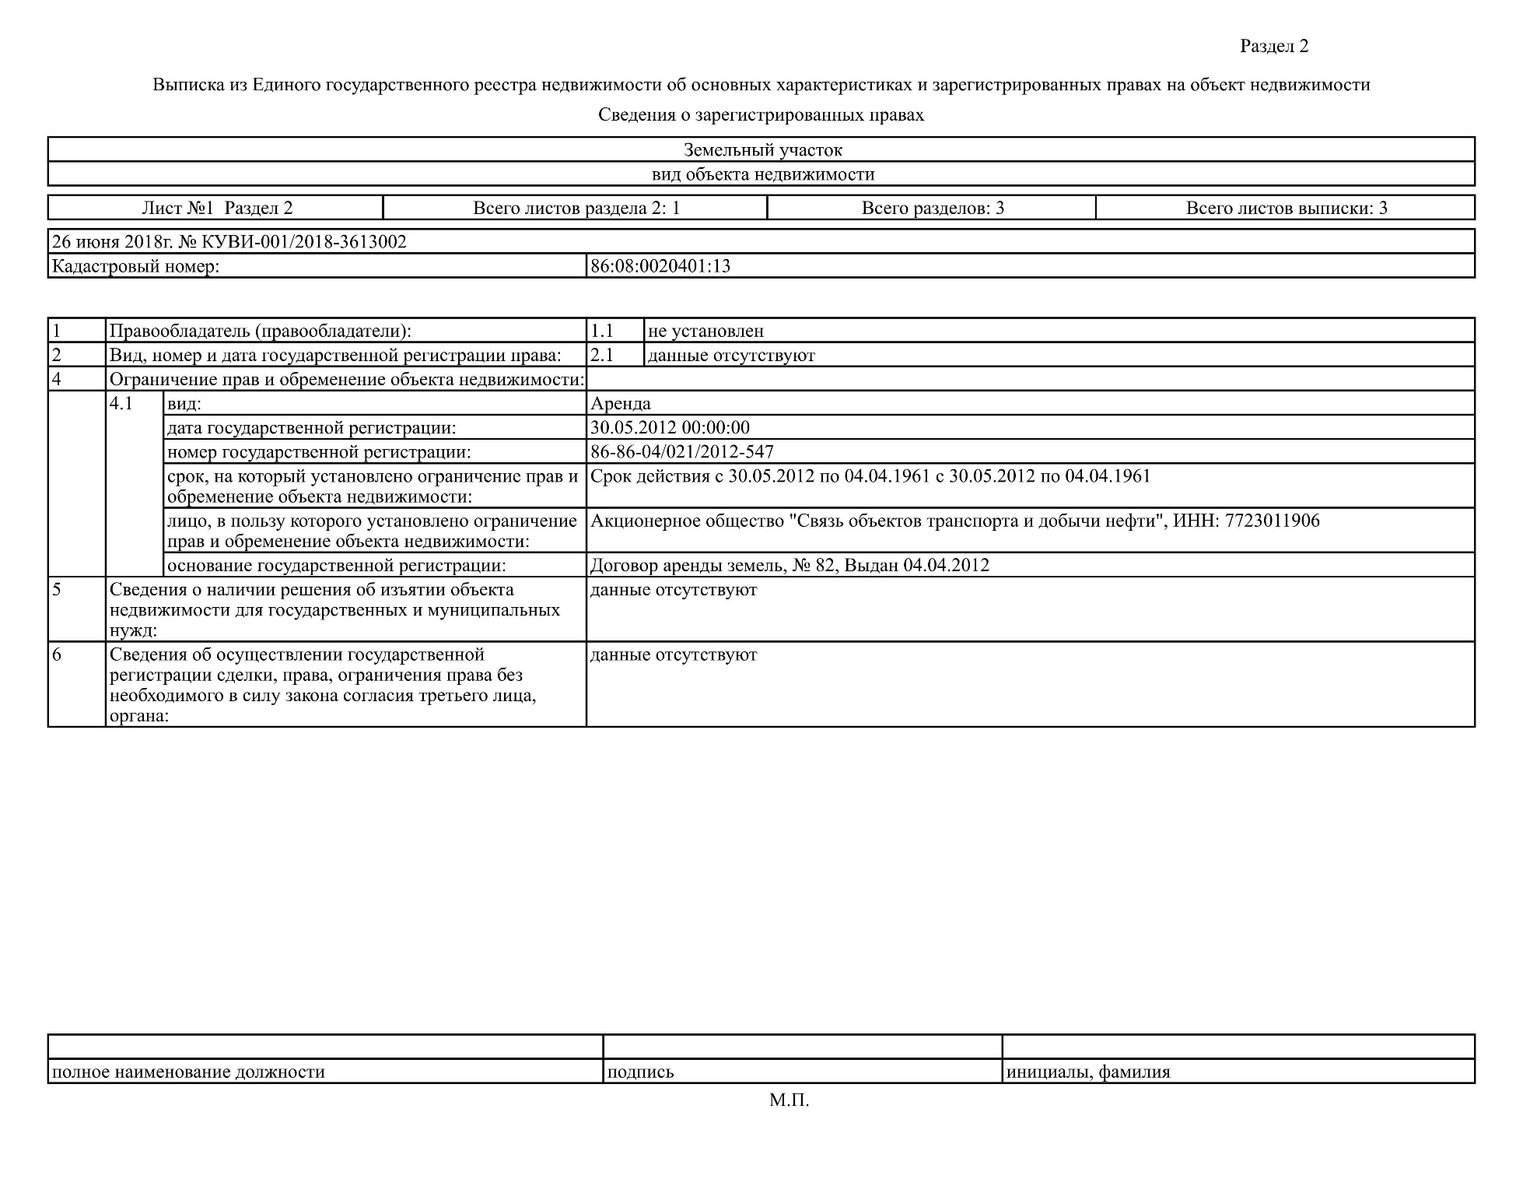
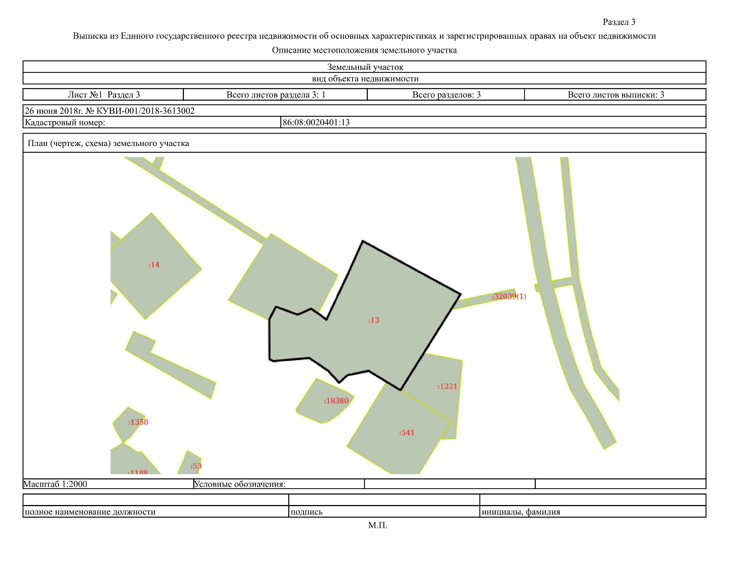
Кадастровый номер земельного участка 86:08:0020401:555
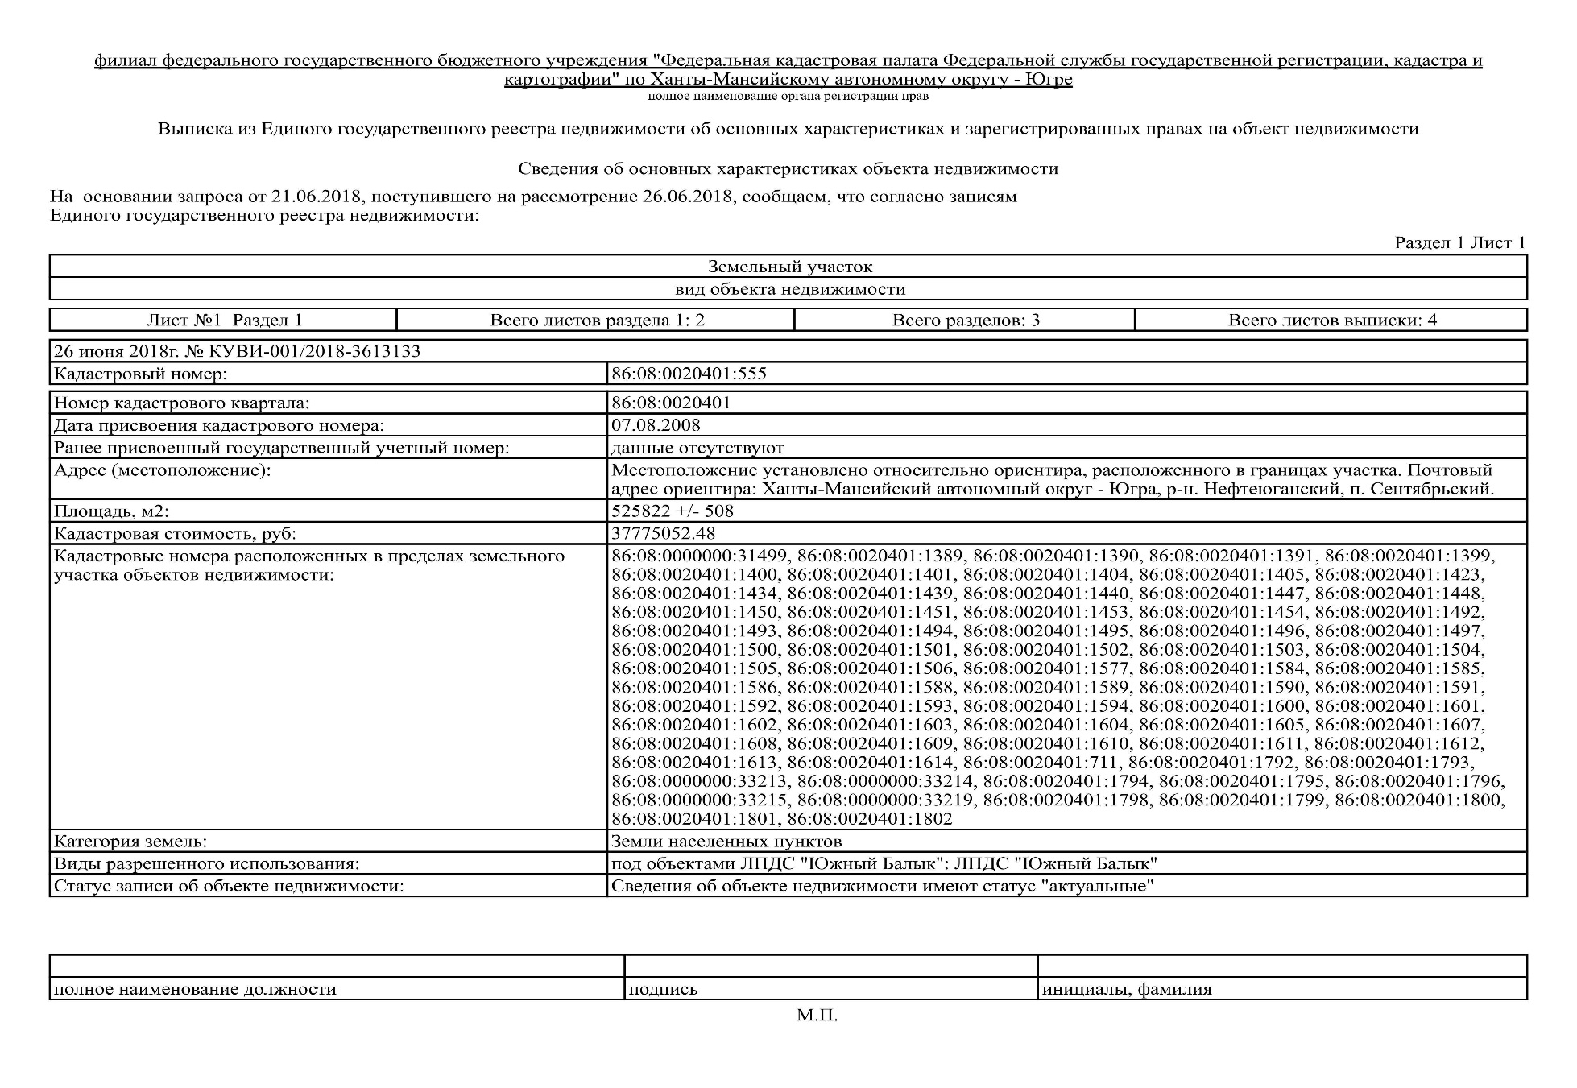
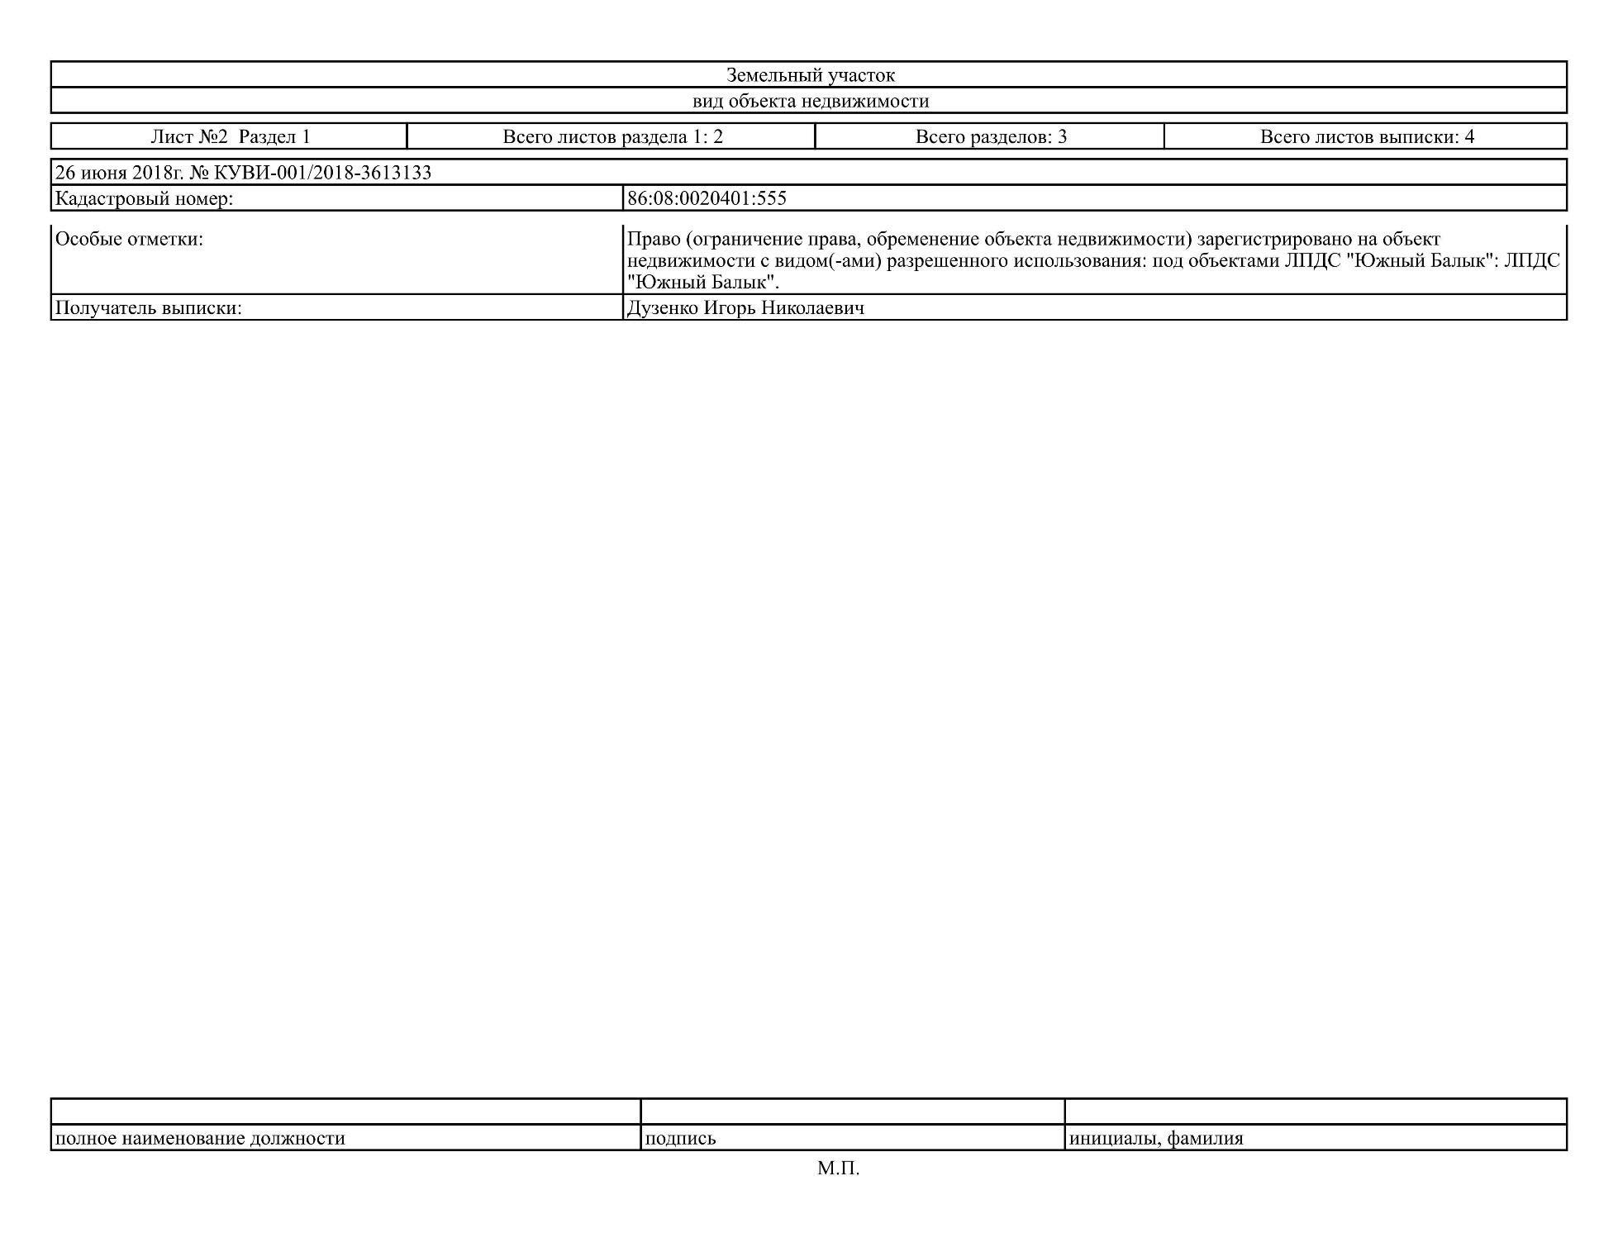
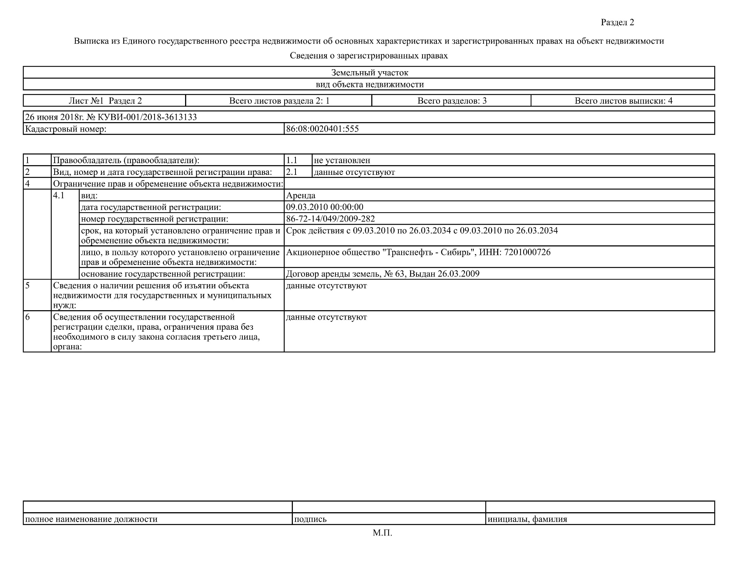
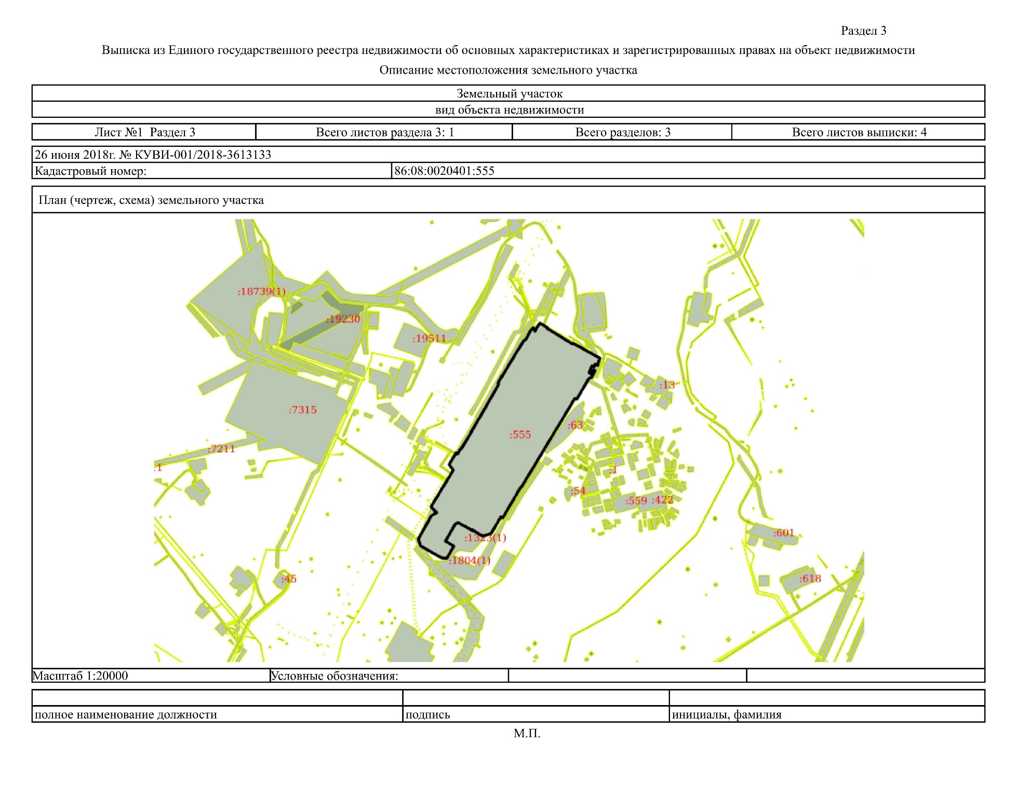
Кадастровый номер земельного участка 86:08:0030201:75
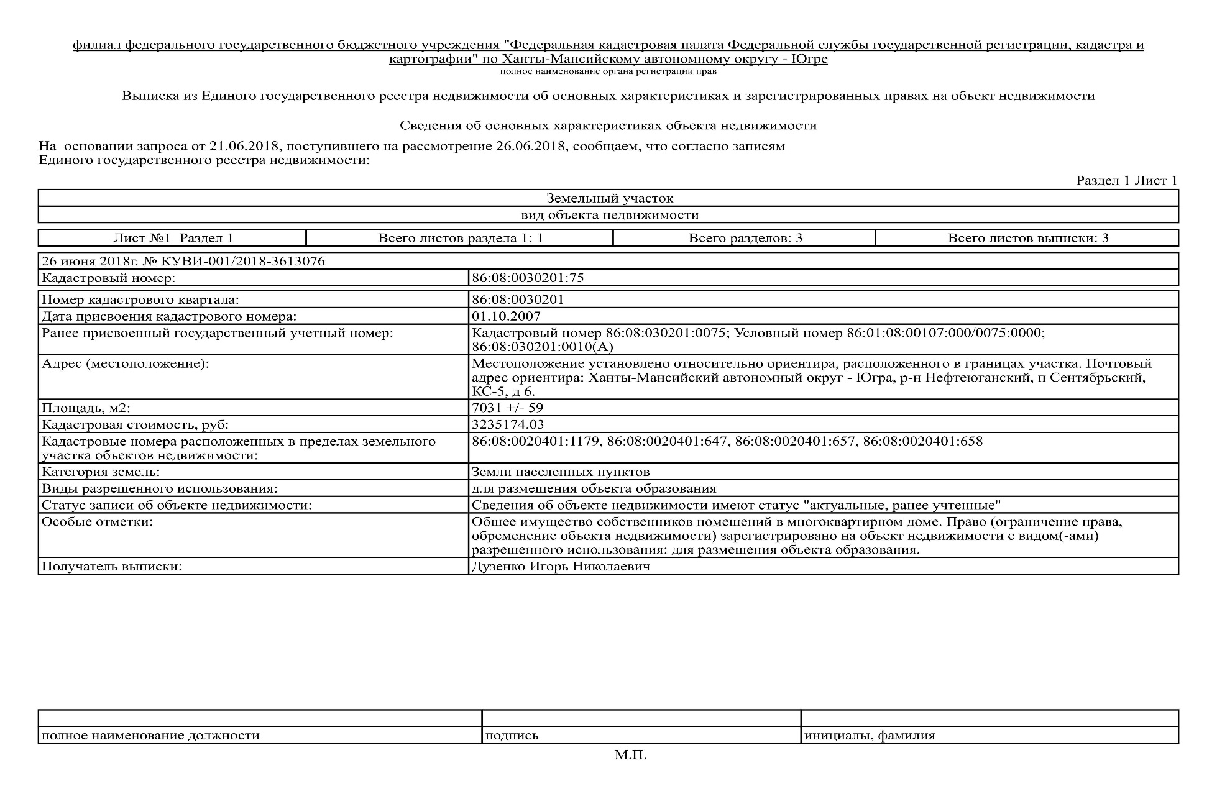

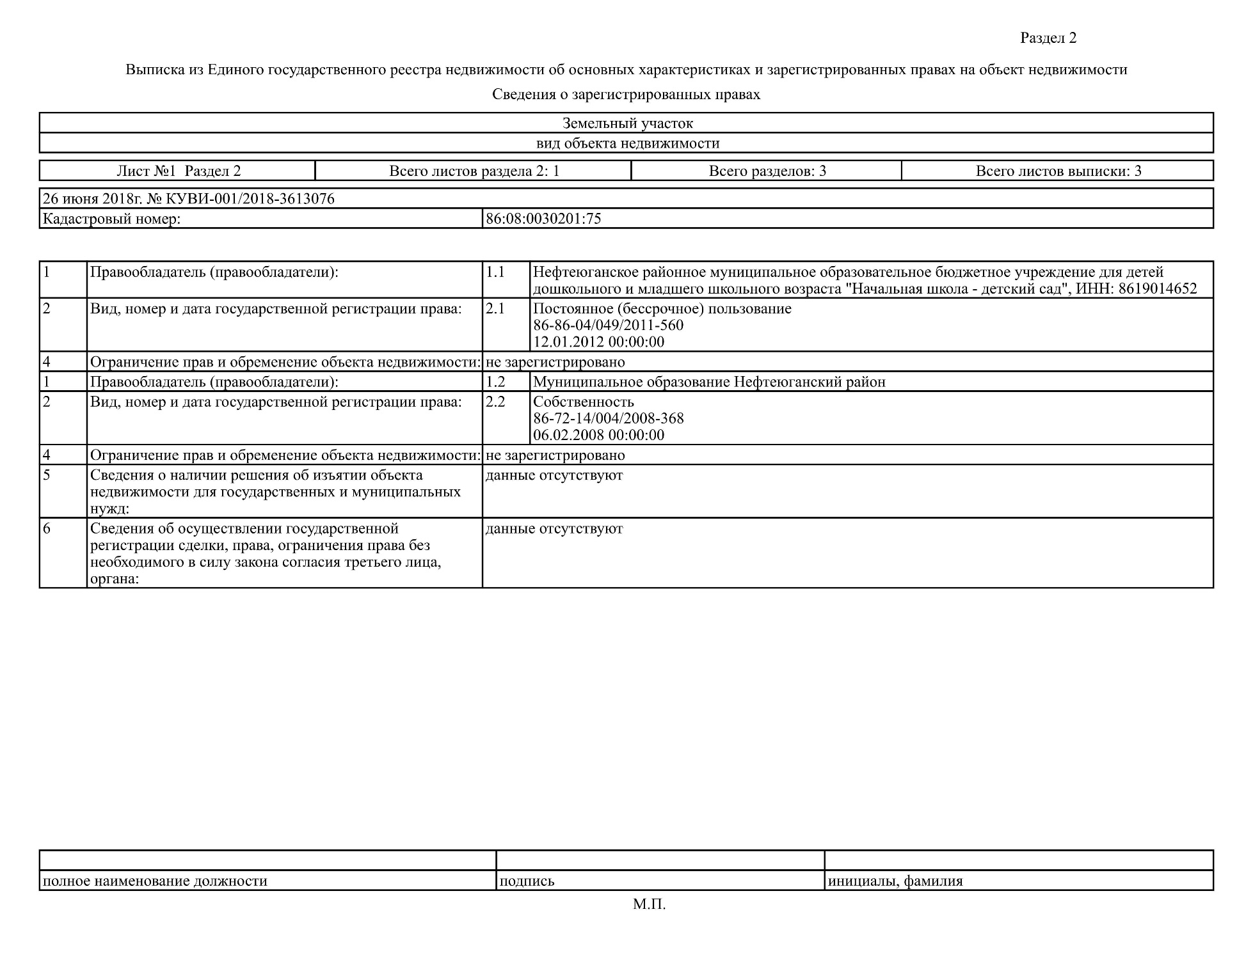
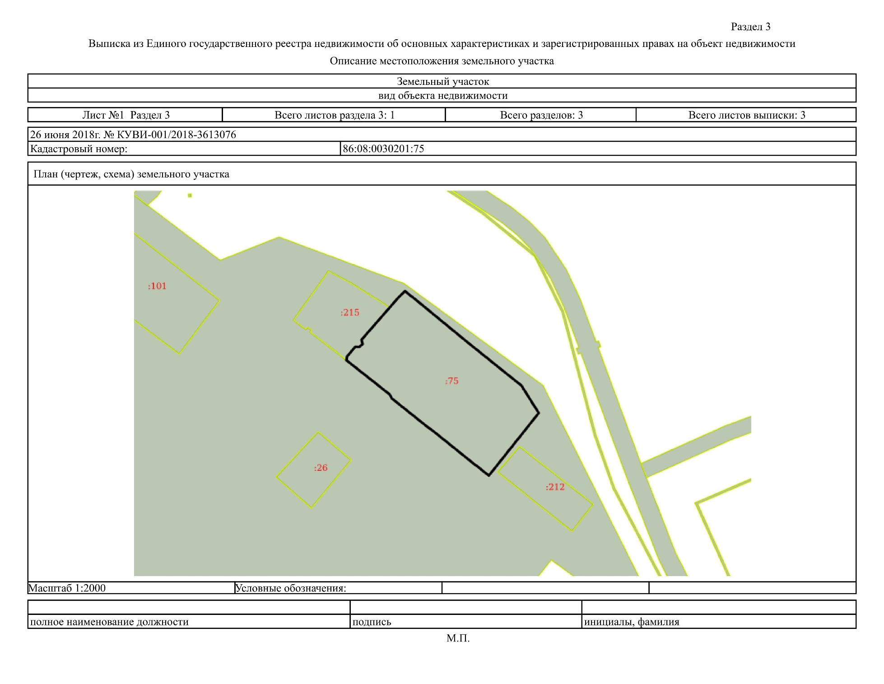
Кадастровый номер земельного участка 86:08:0020401:1352
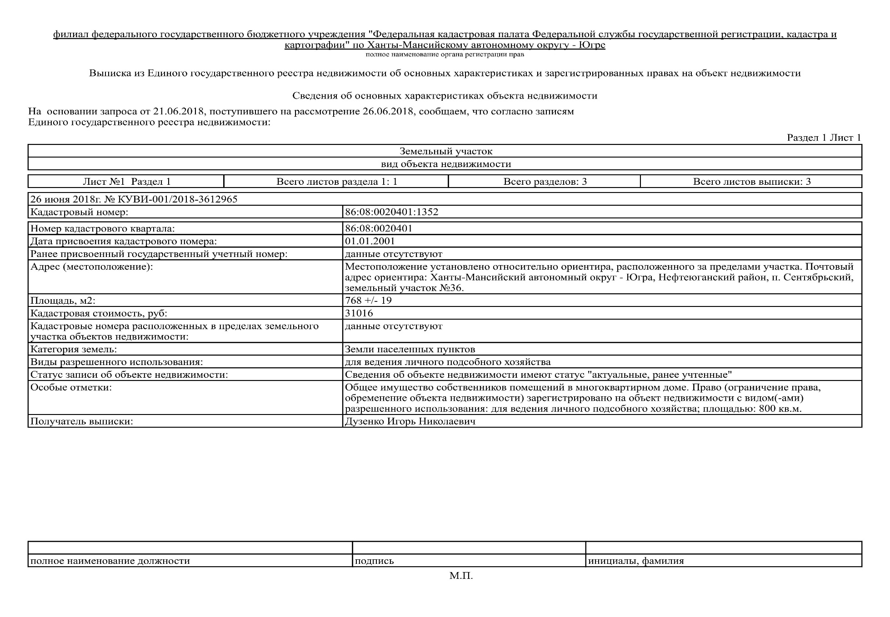
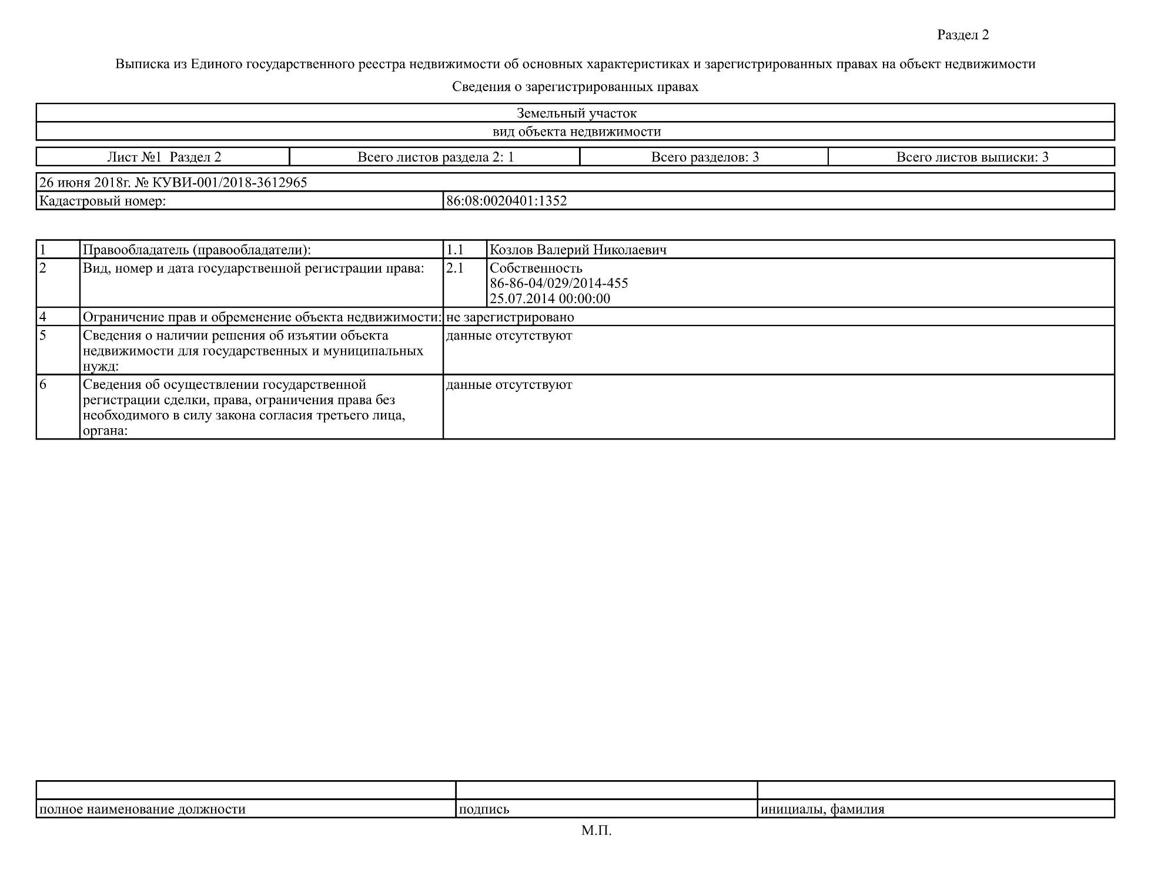
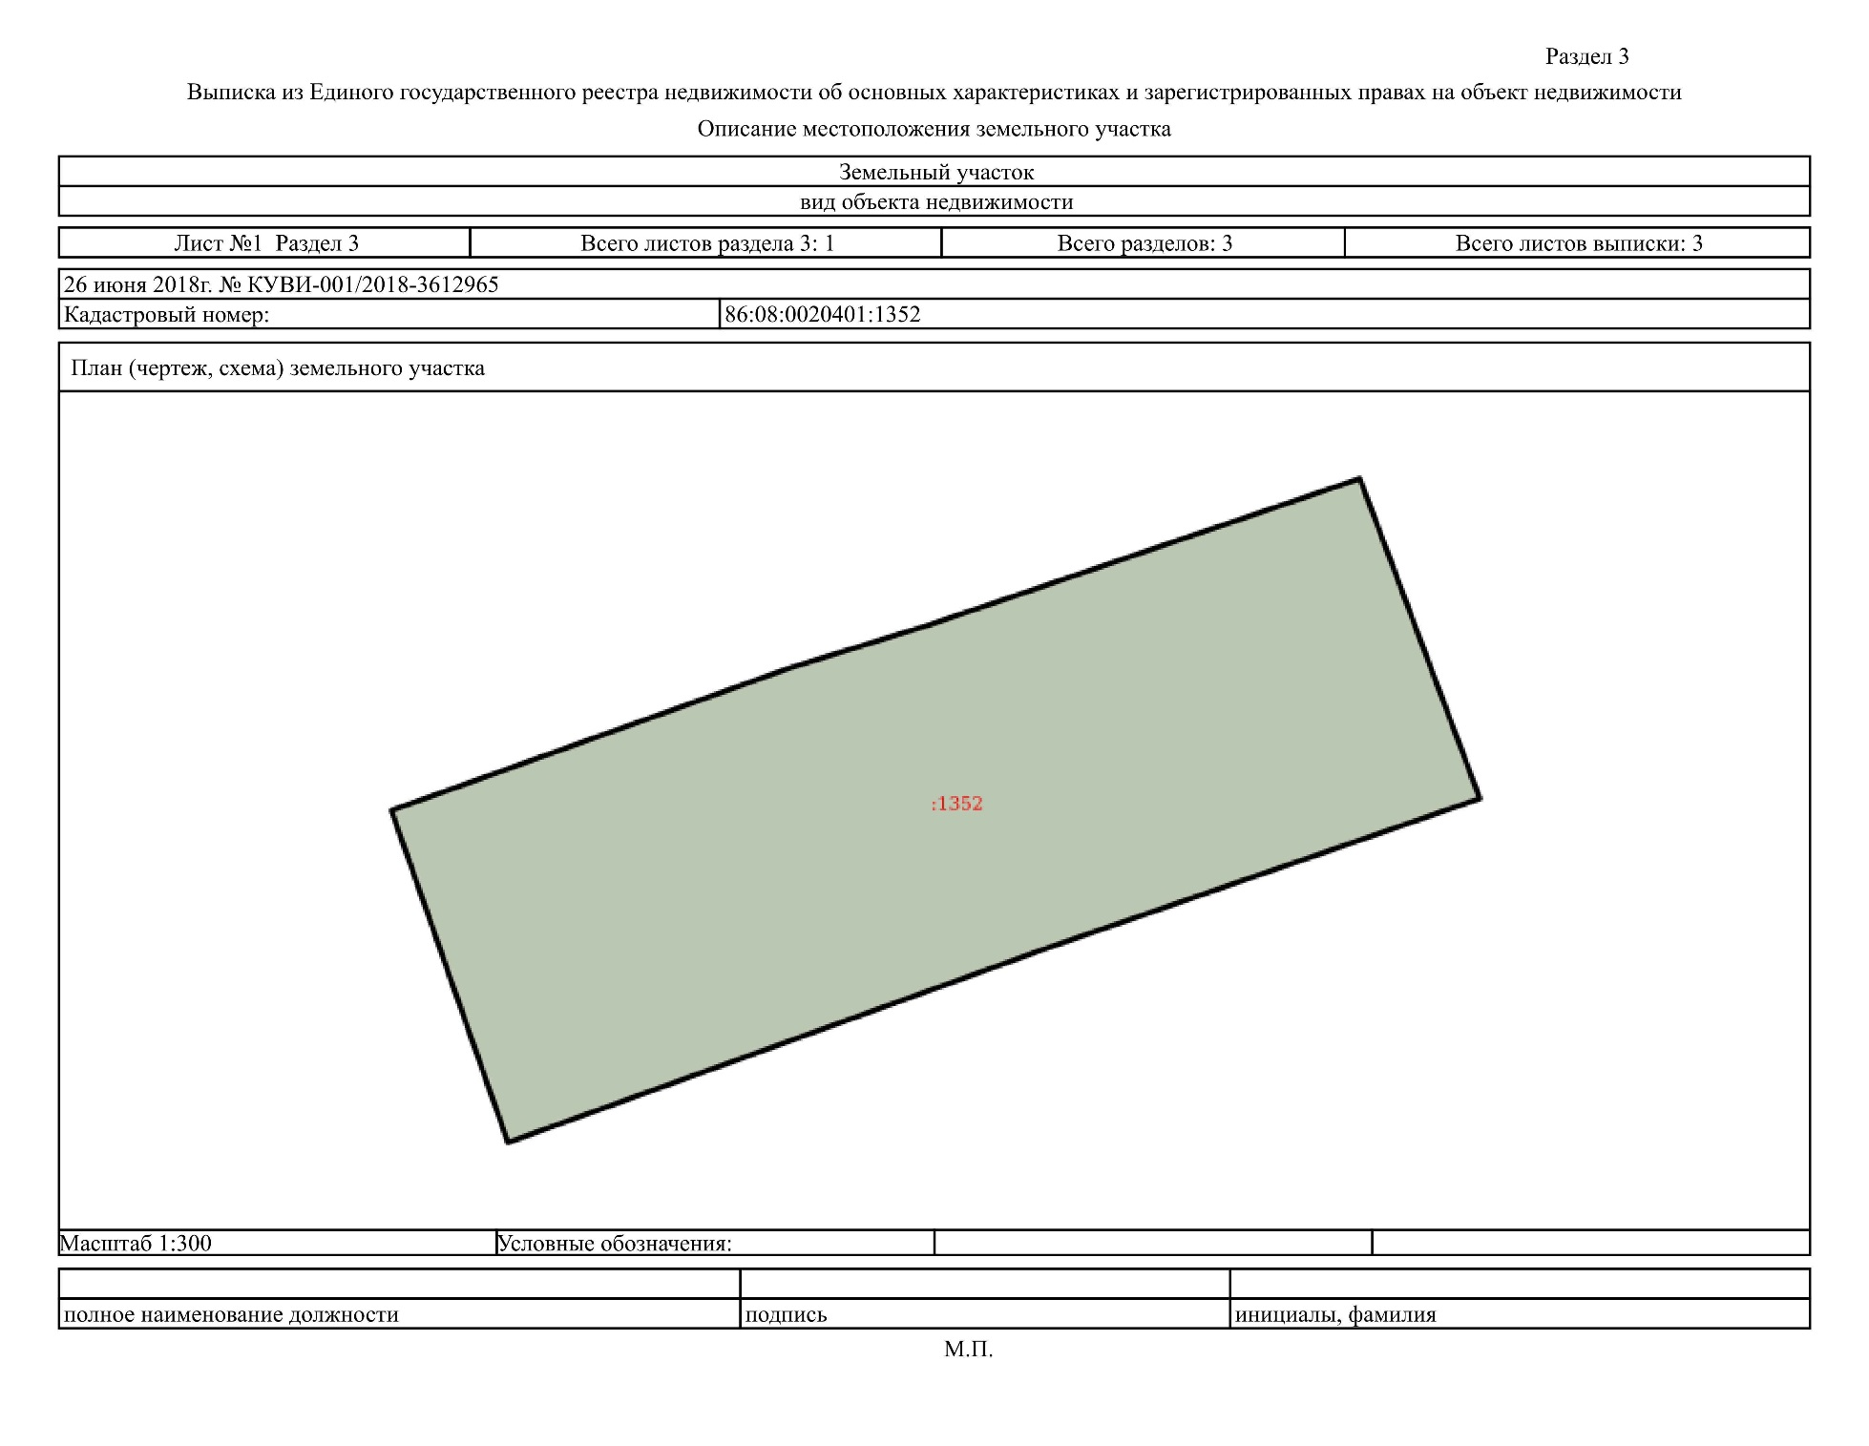
Кадастровый номер земельного участка 86:08:0020401:1322
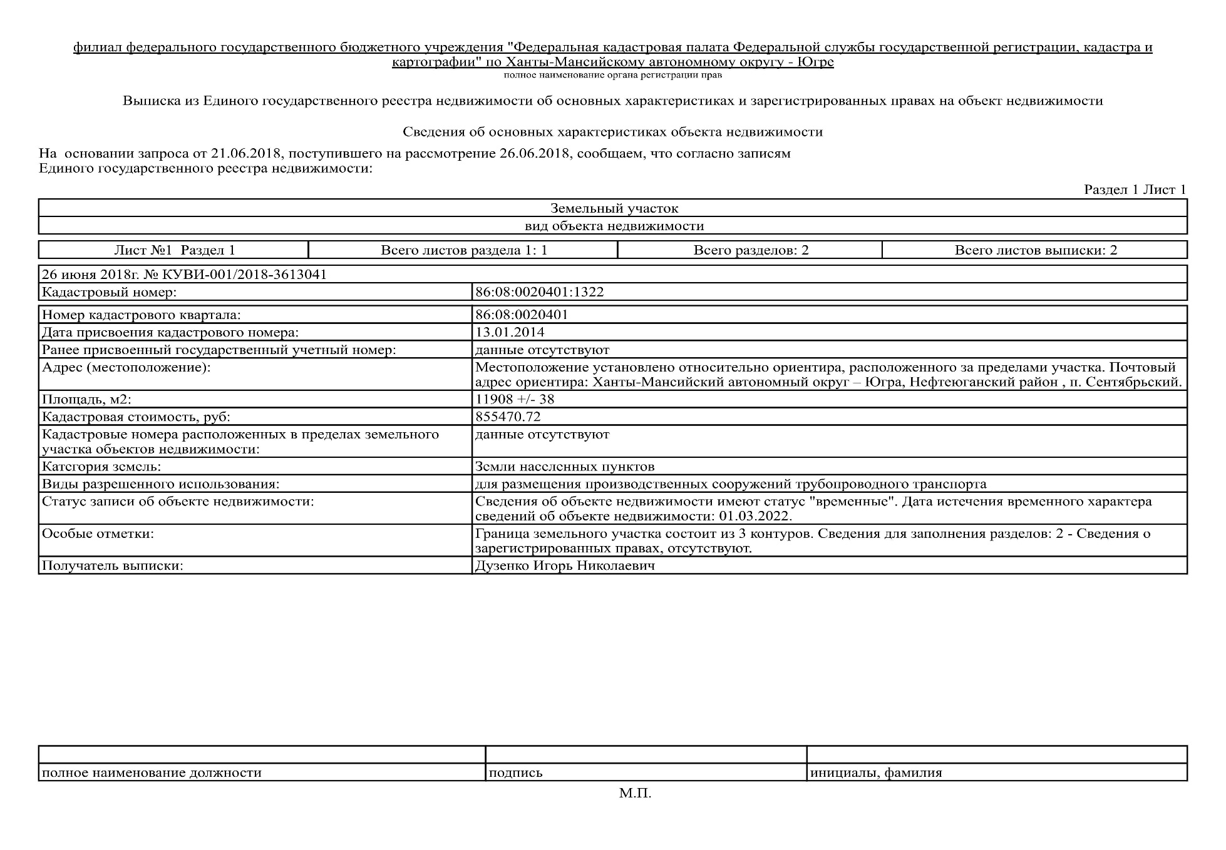
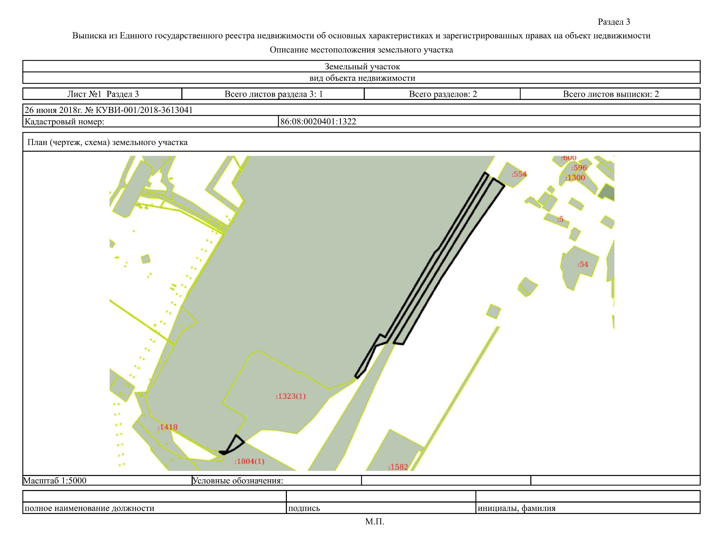
Кадастровый номер земельного участка 86:08:0020401:14
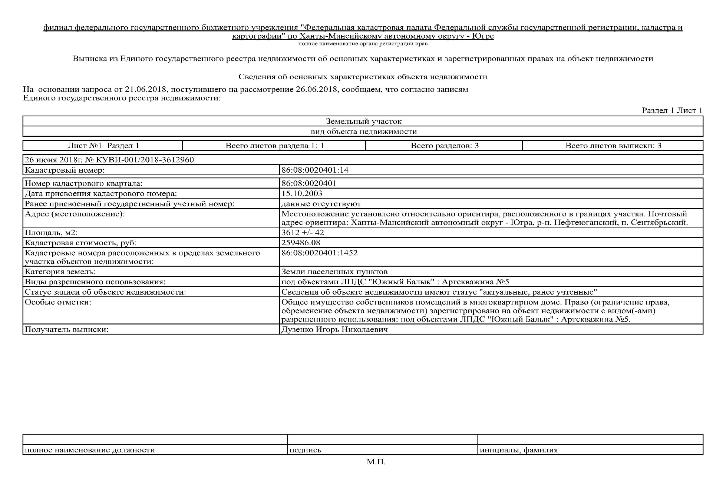

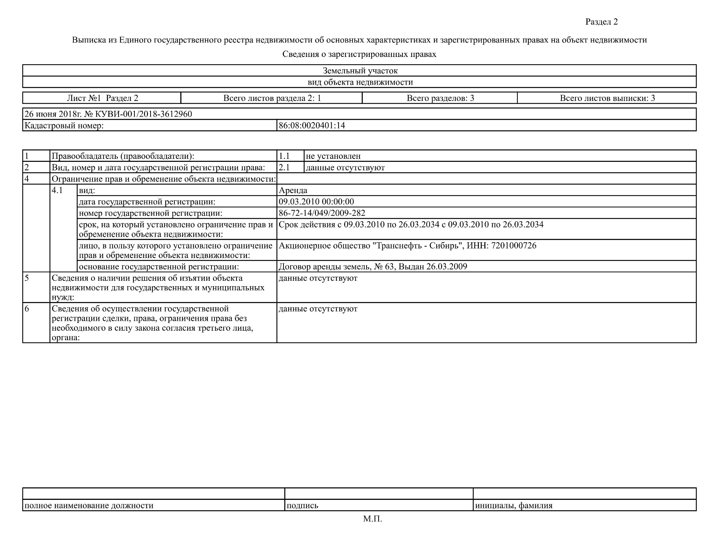
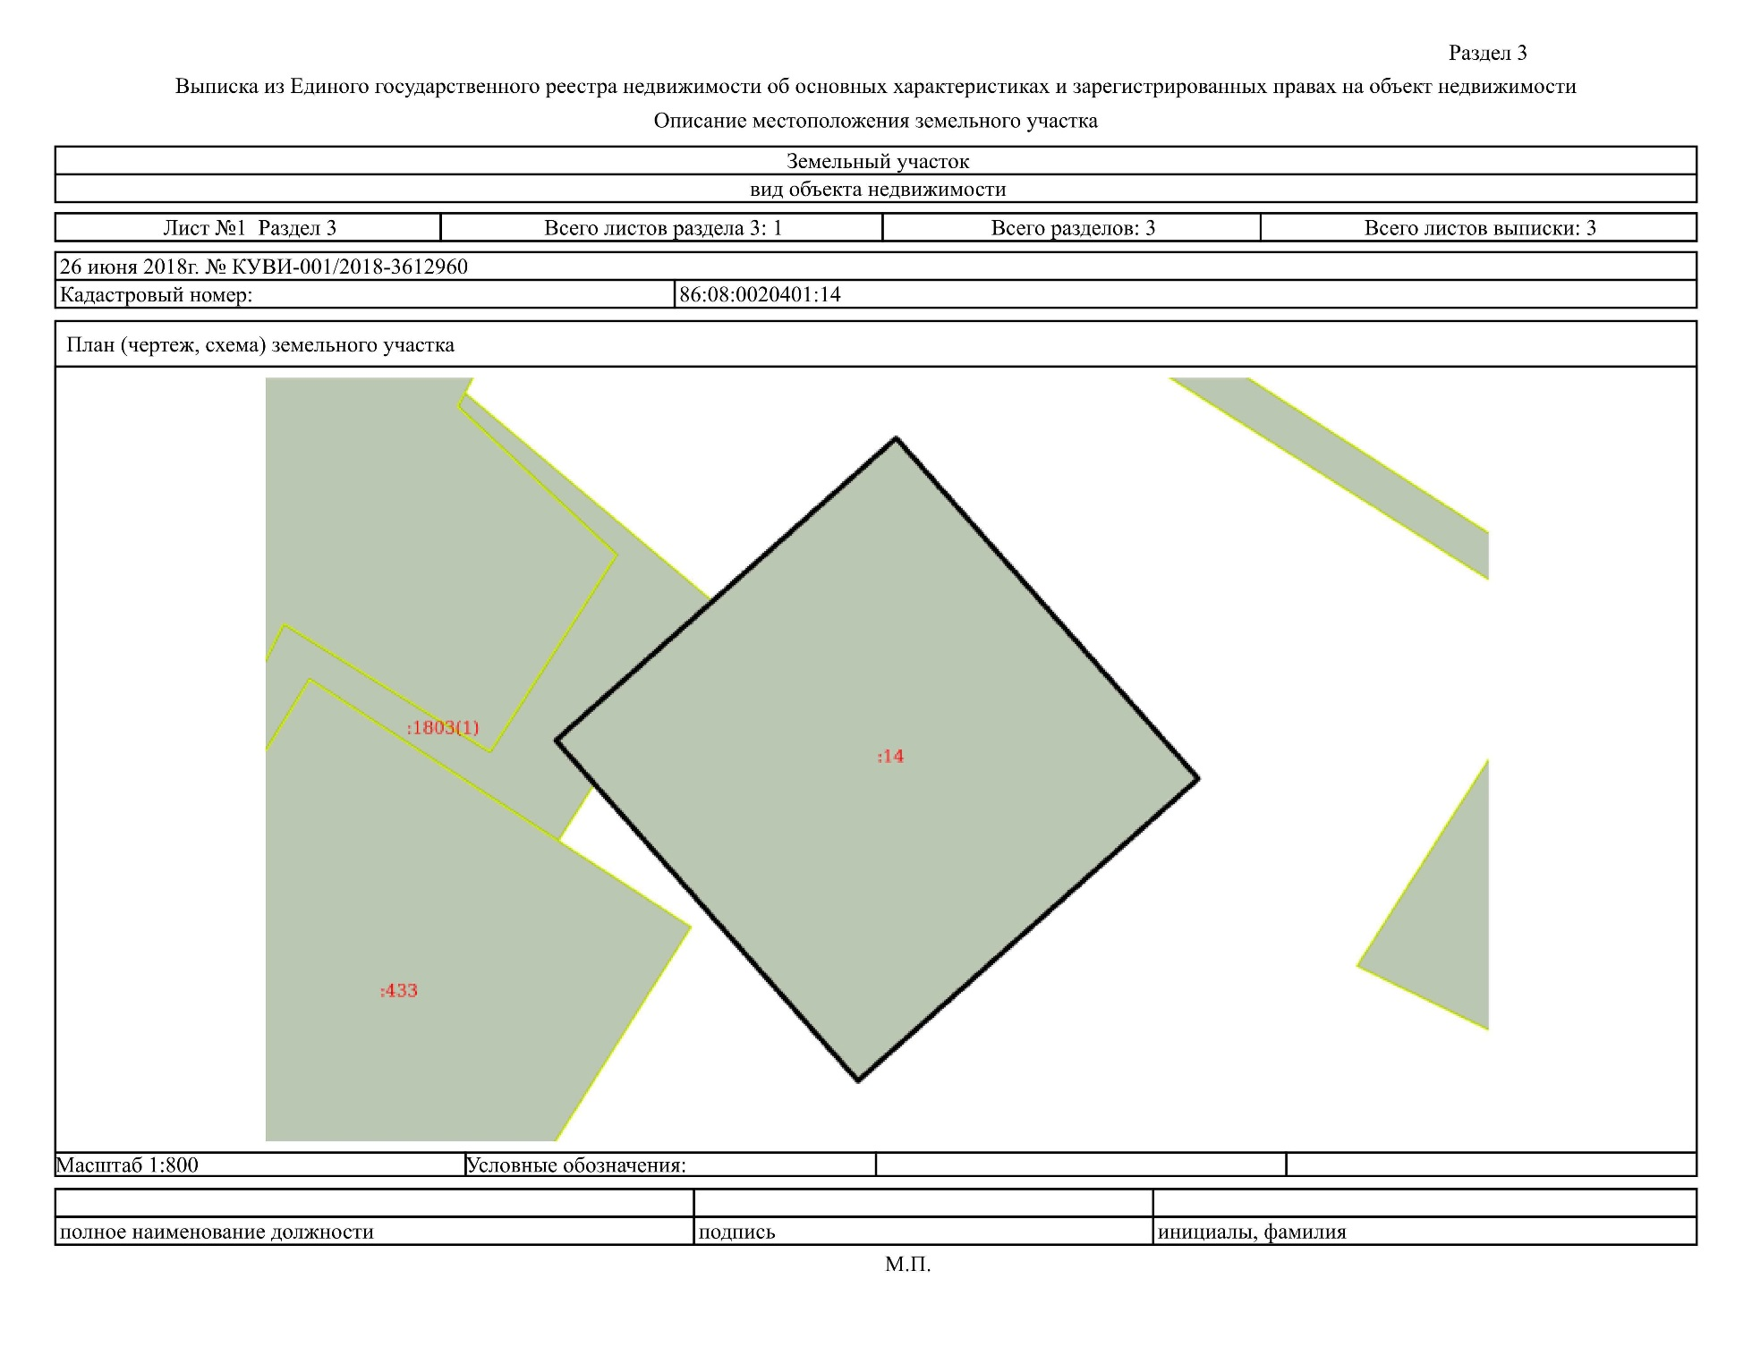
Кадастровый номер земельного участка 86:08:0020401:16
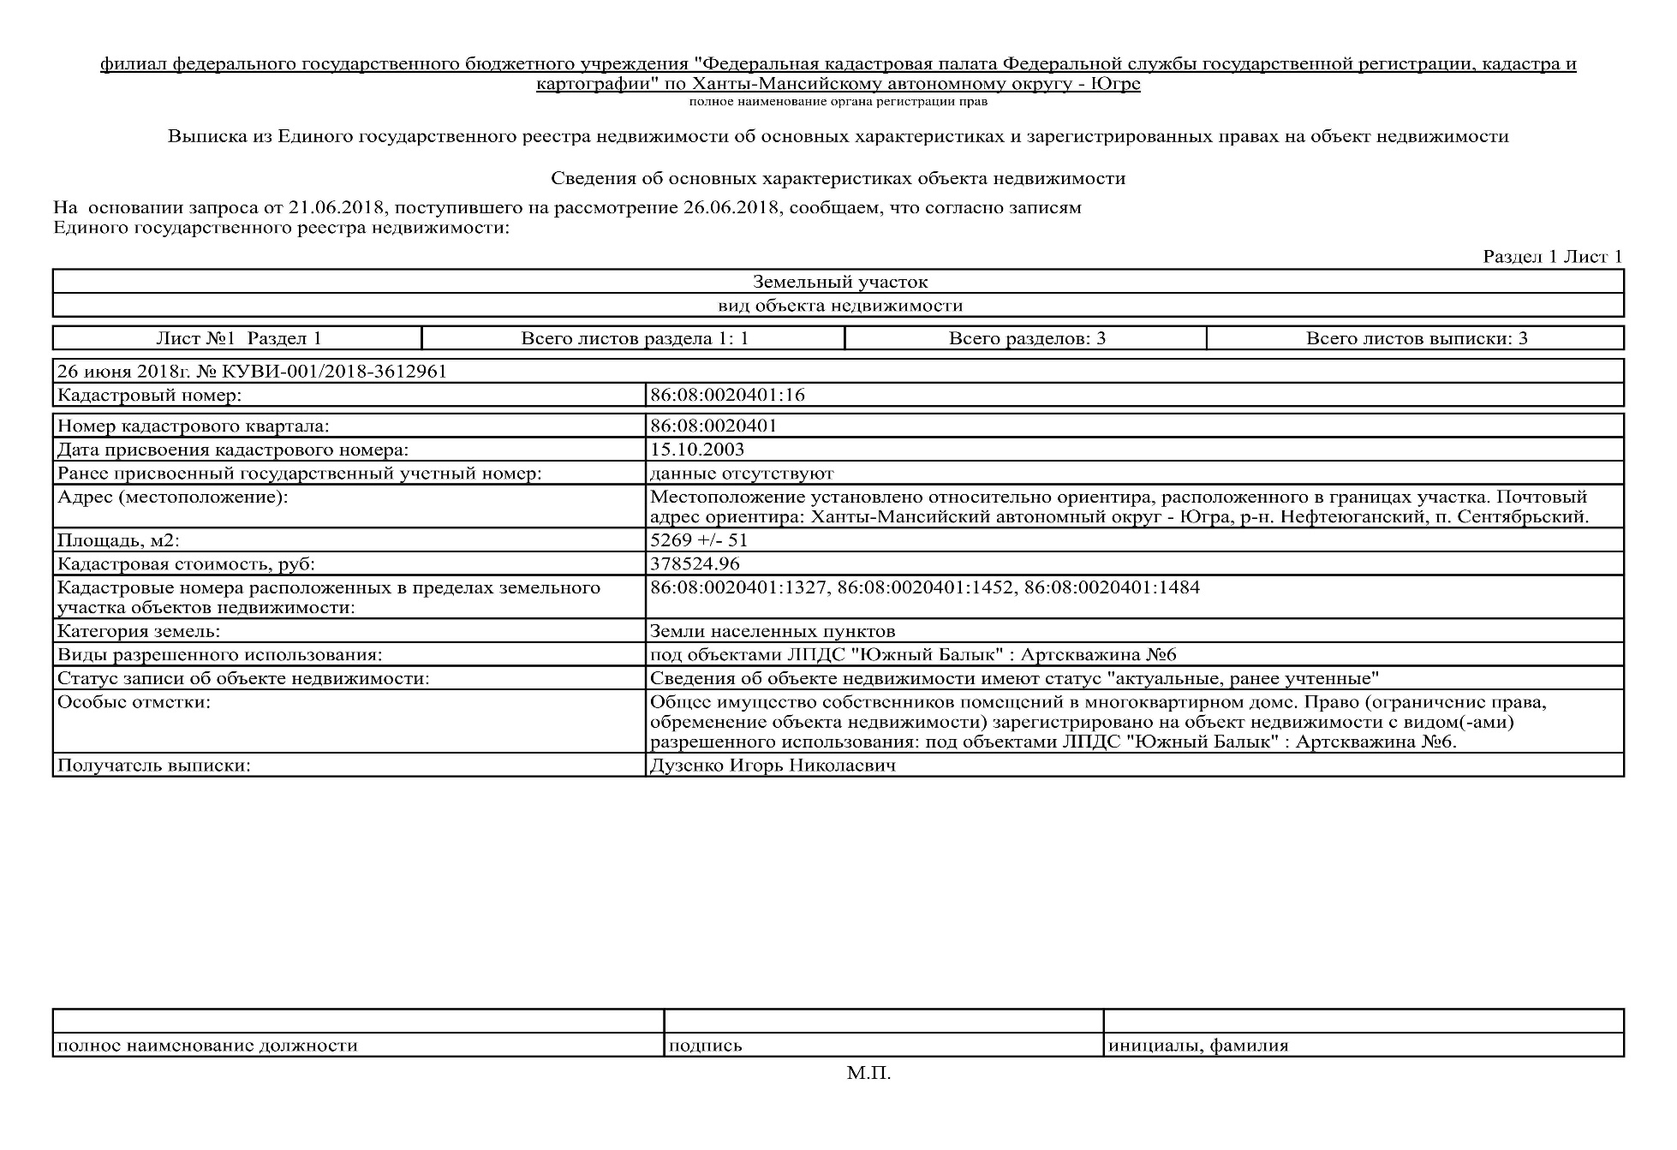

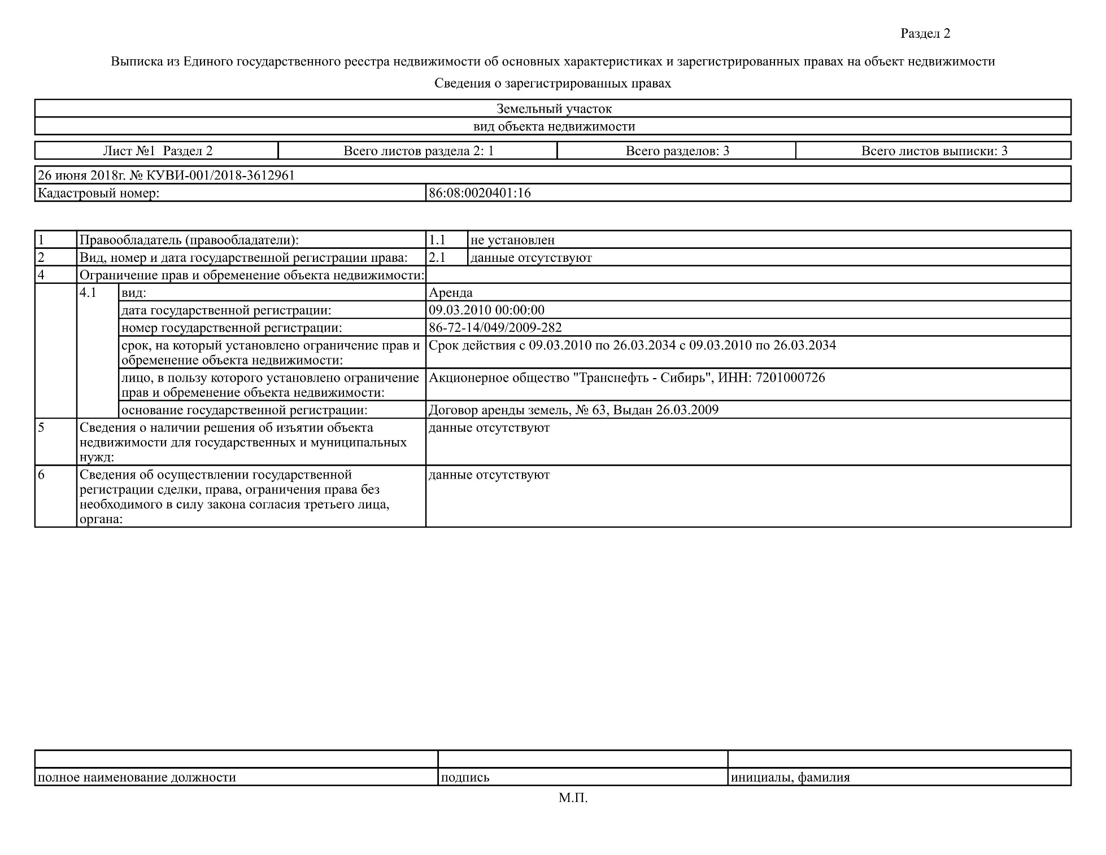
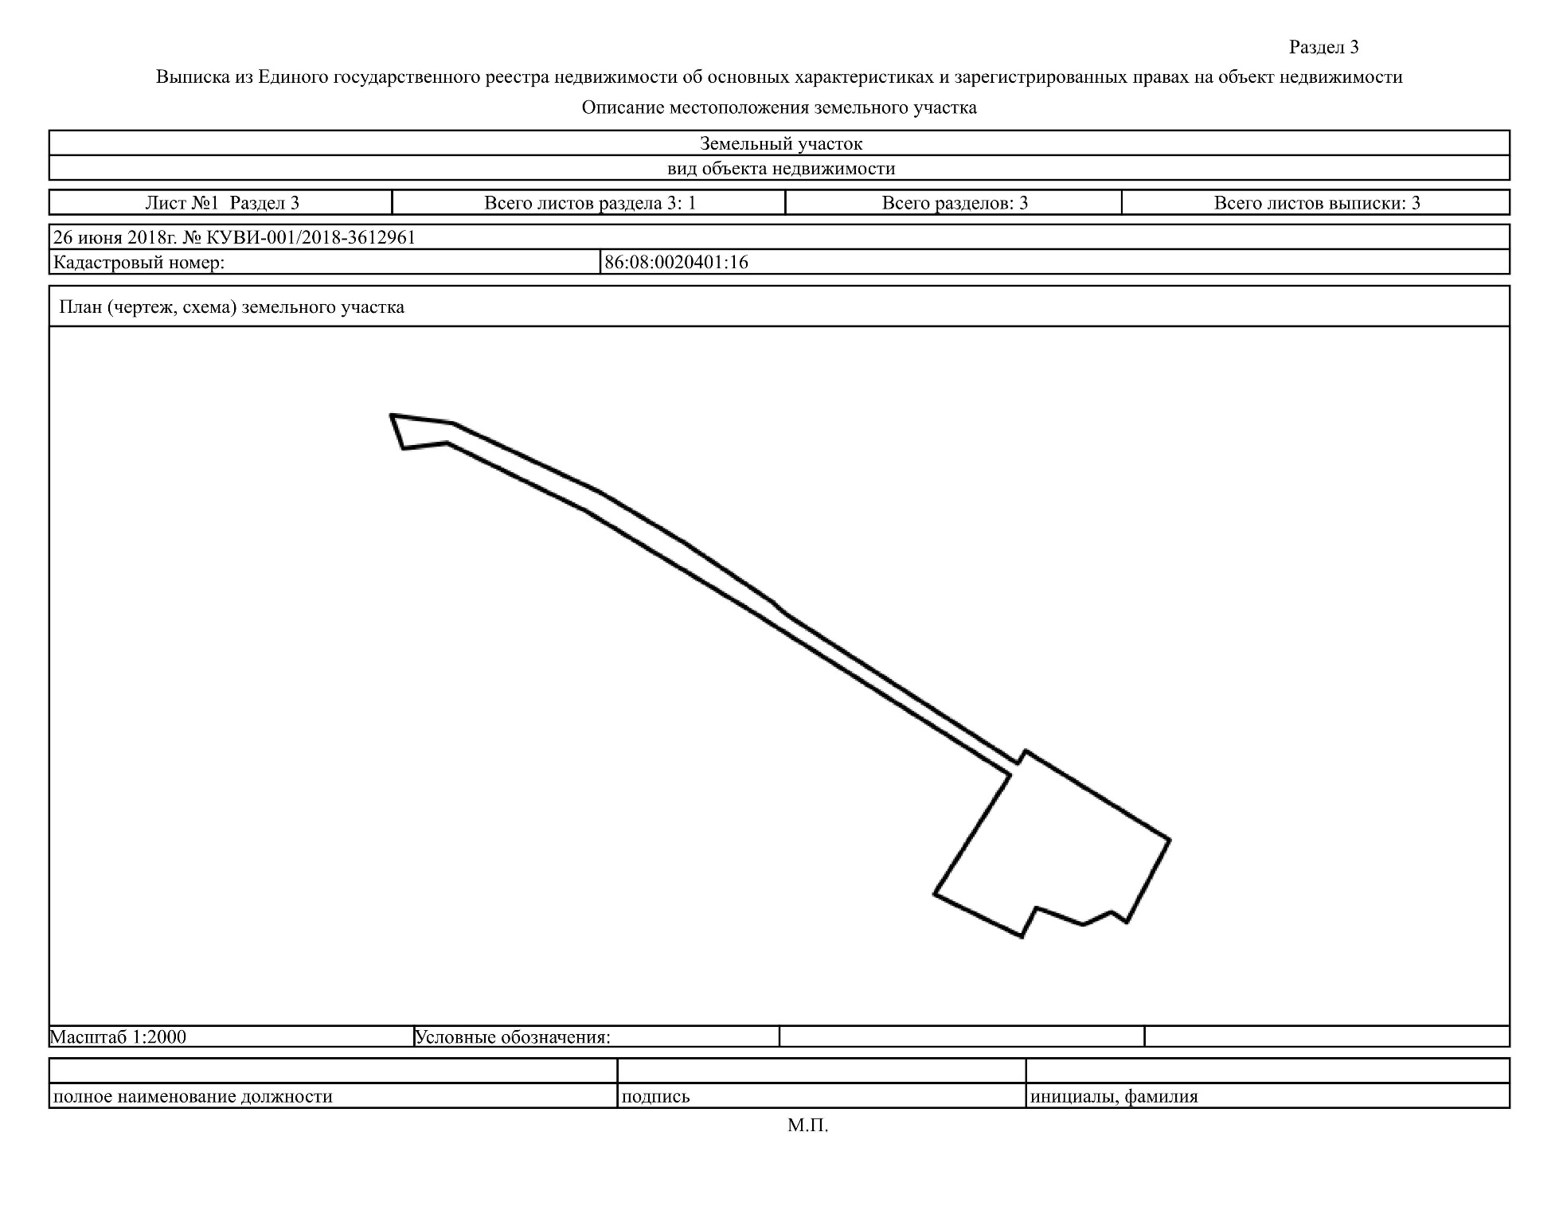
Кадастровый номер земельного участка 86:08:0020401:541
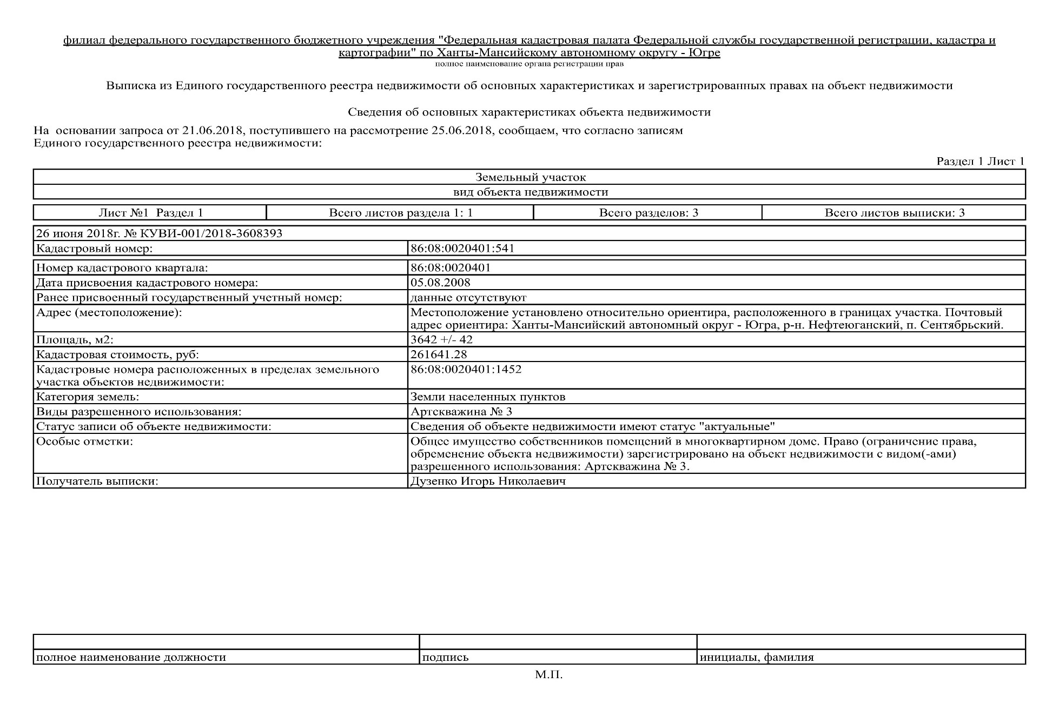

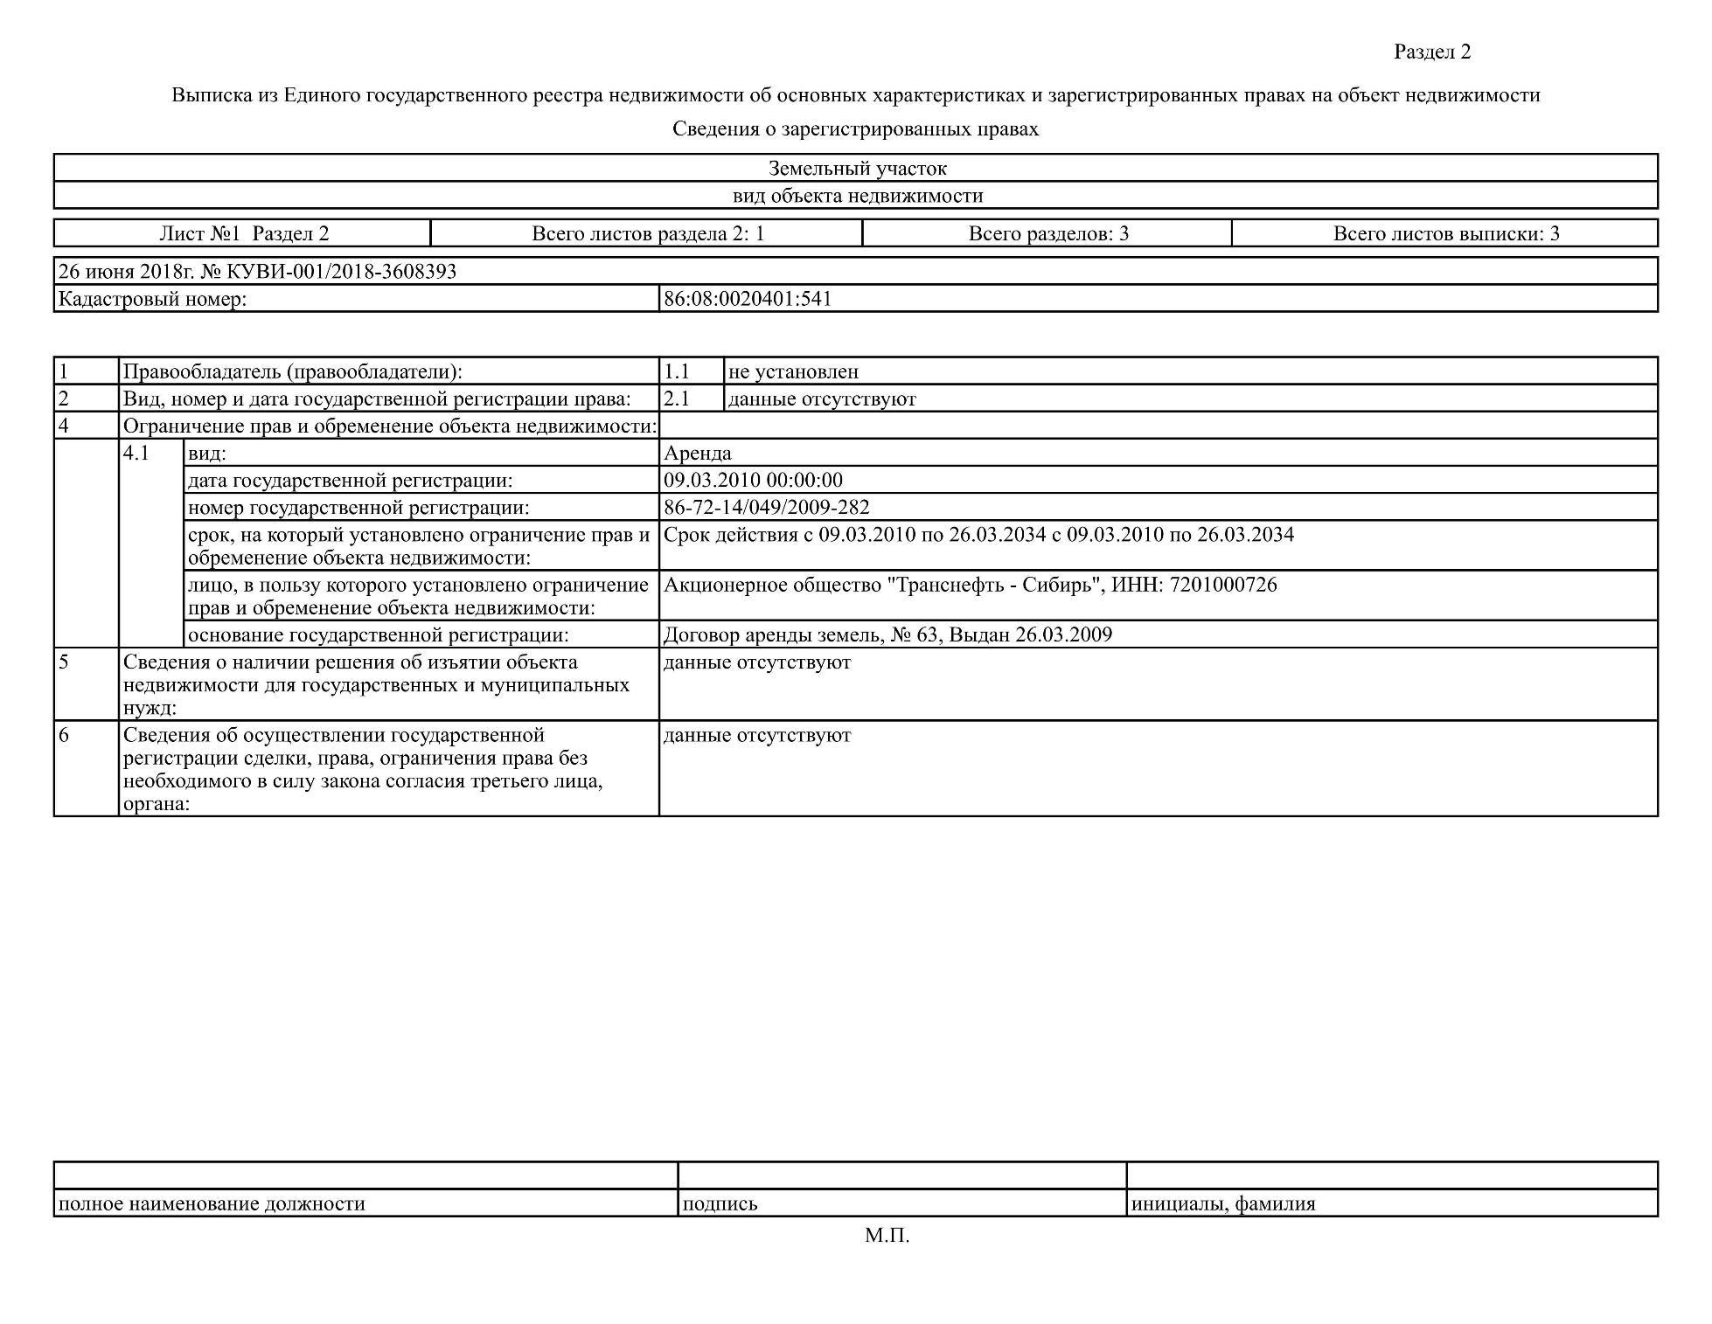
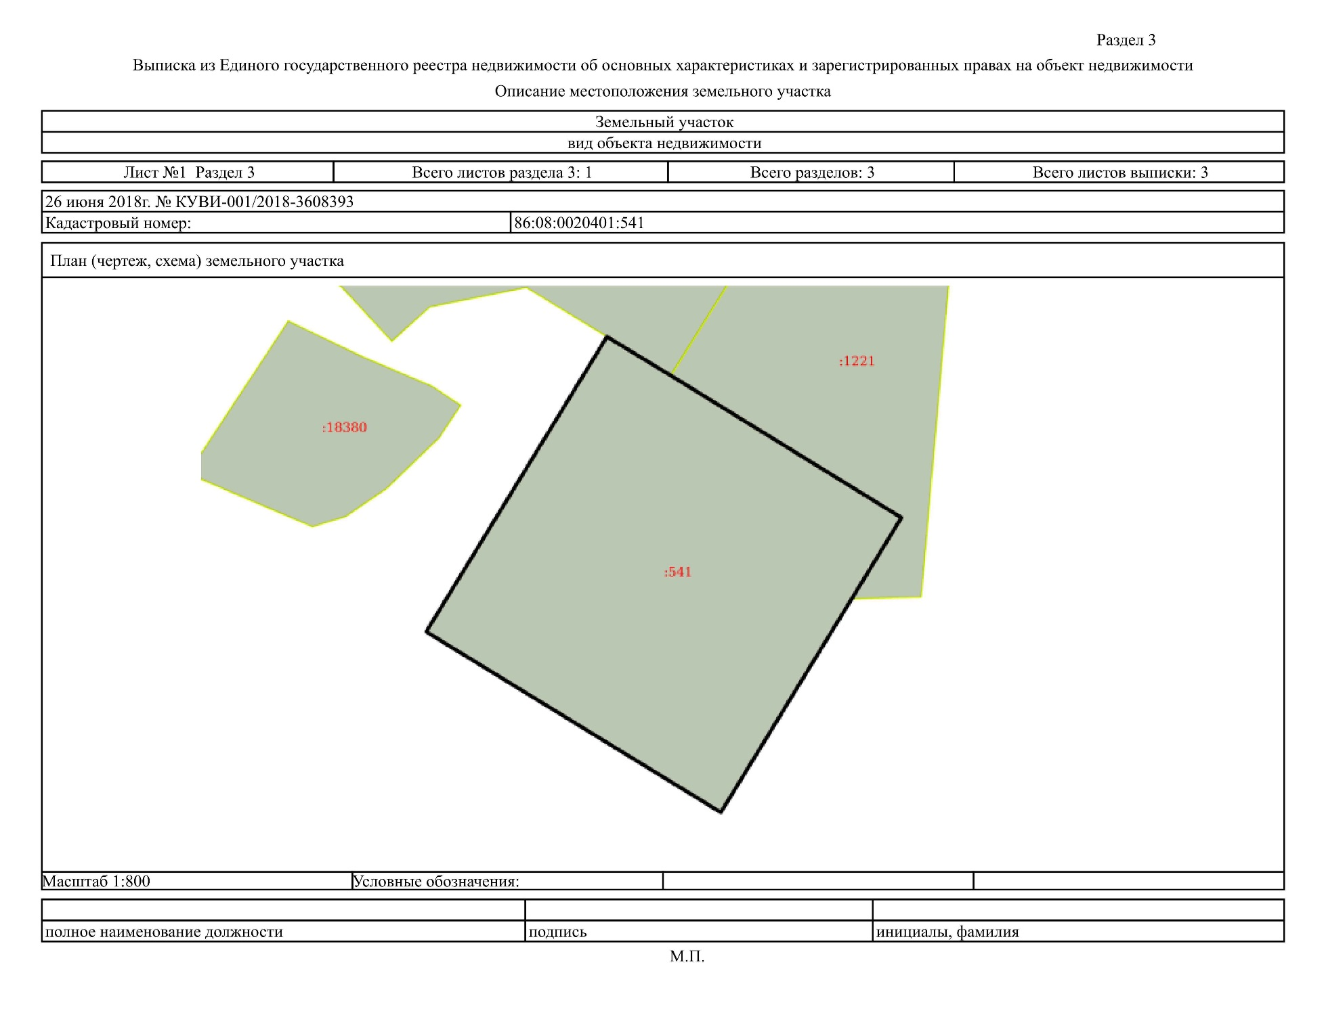

Приложение Б. письмо отдела водных ресурсов по Ханты-мансийскому автономному округу-югре Нижне-Обского бассейнового водного управления от 11.04.2018 № 11-462/18
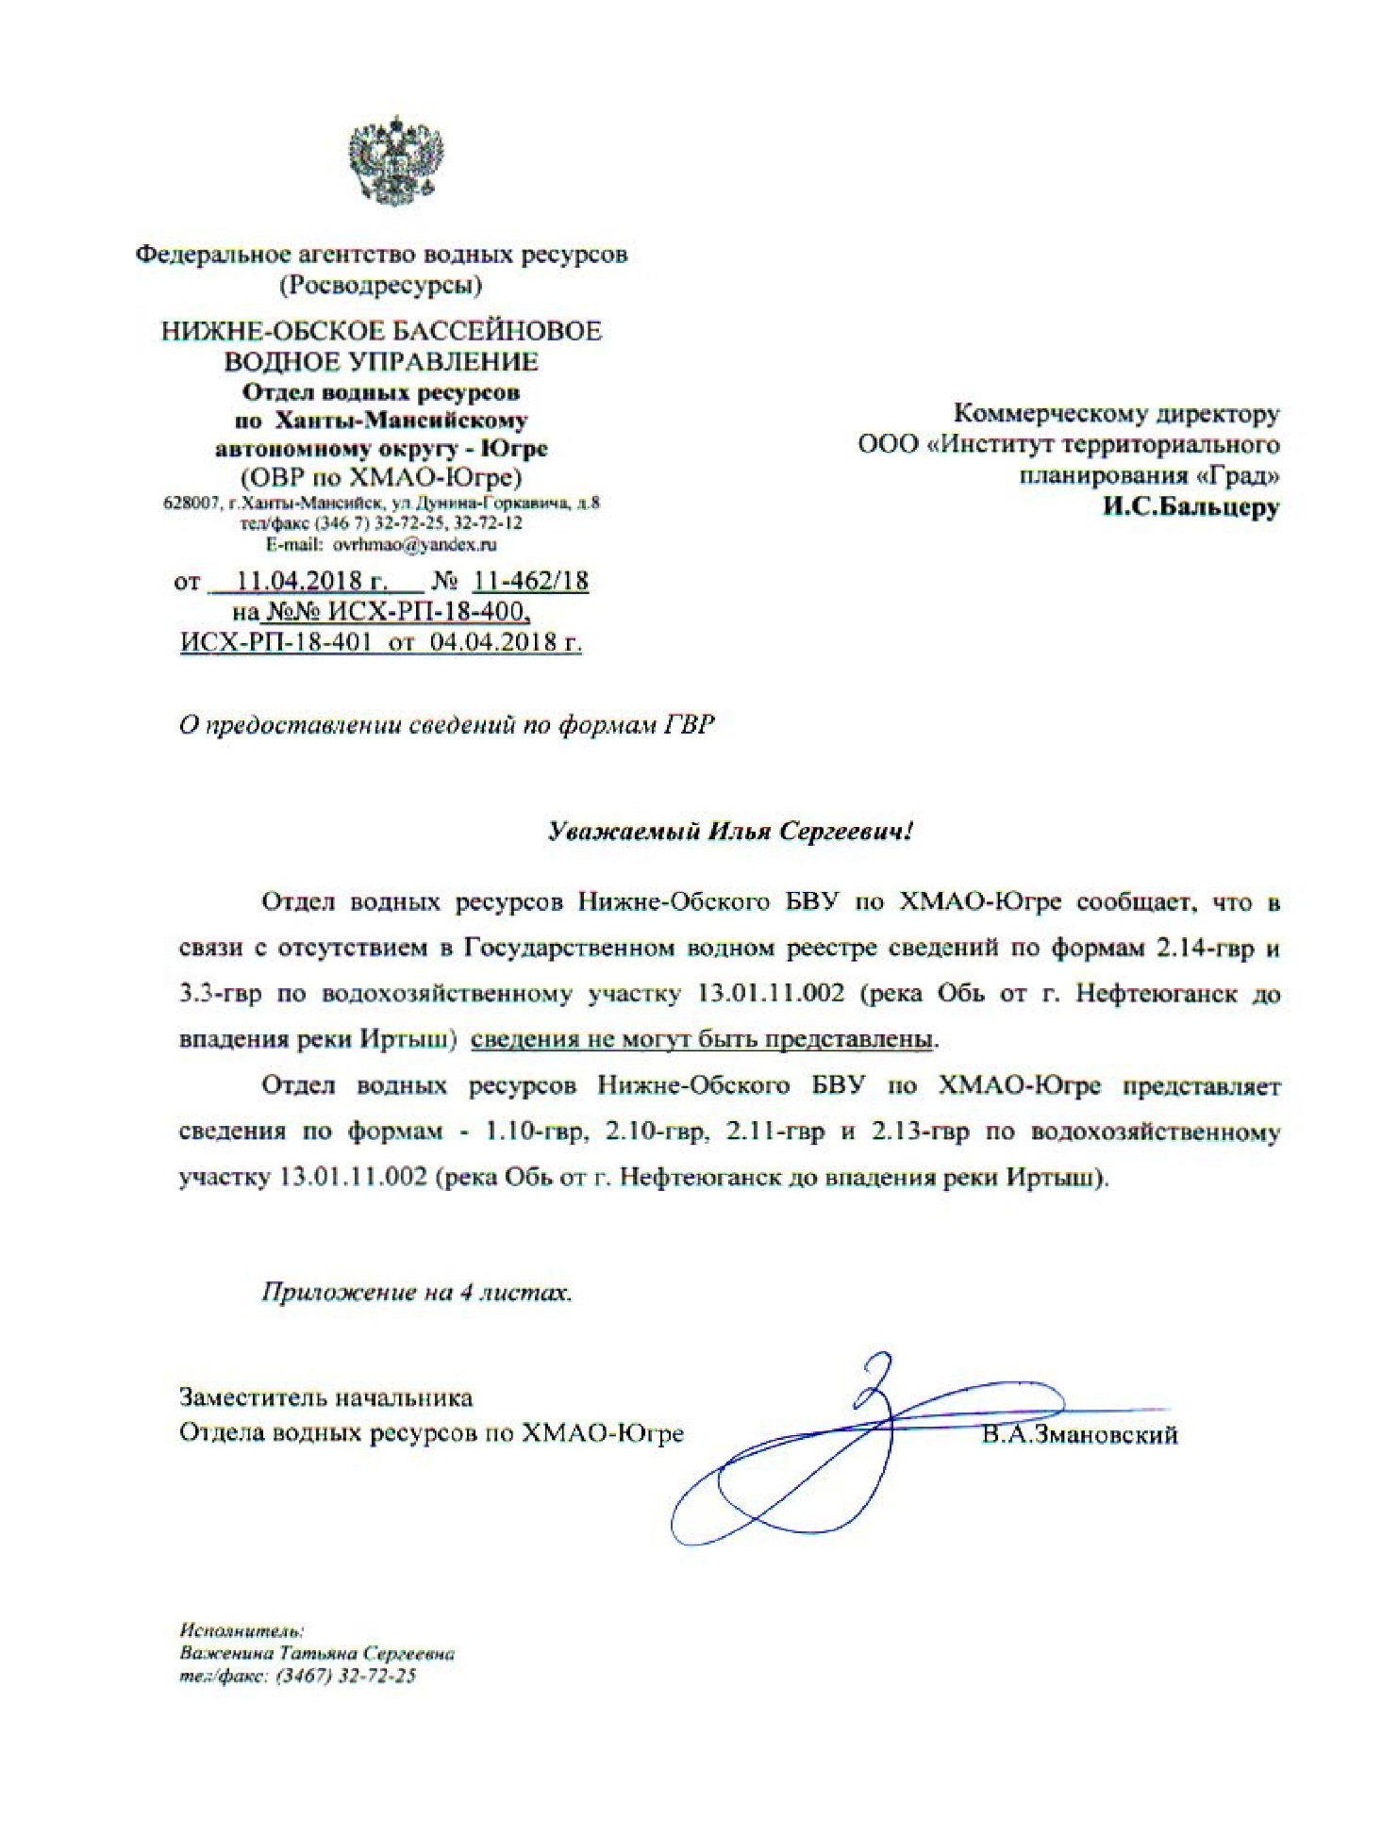

Приложение В. Техническое задание

